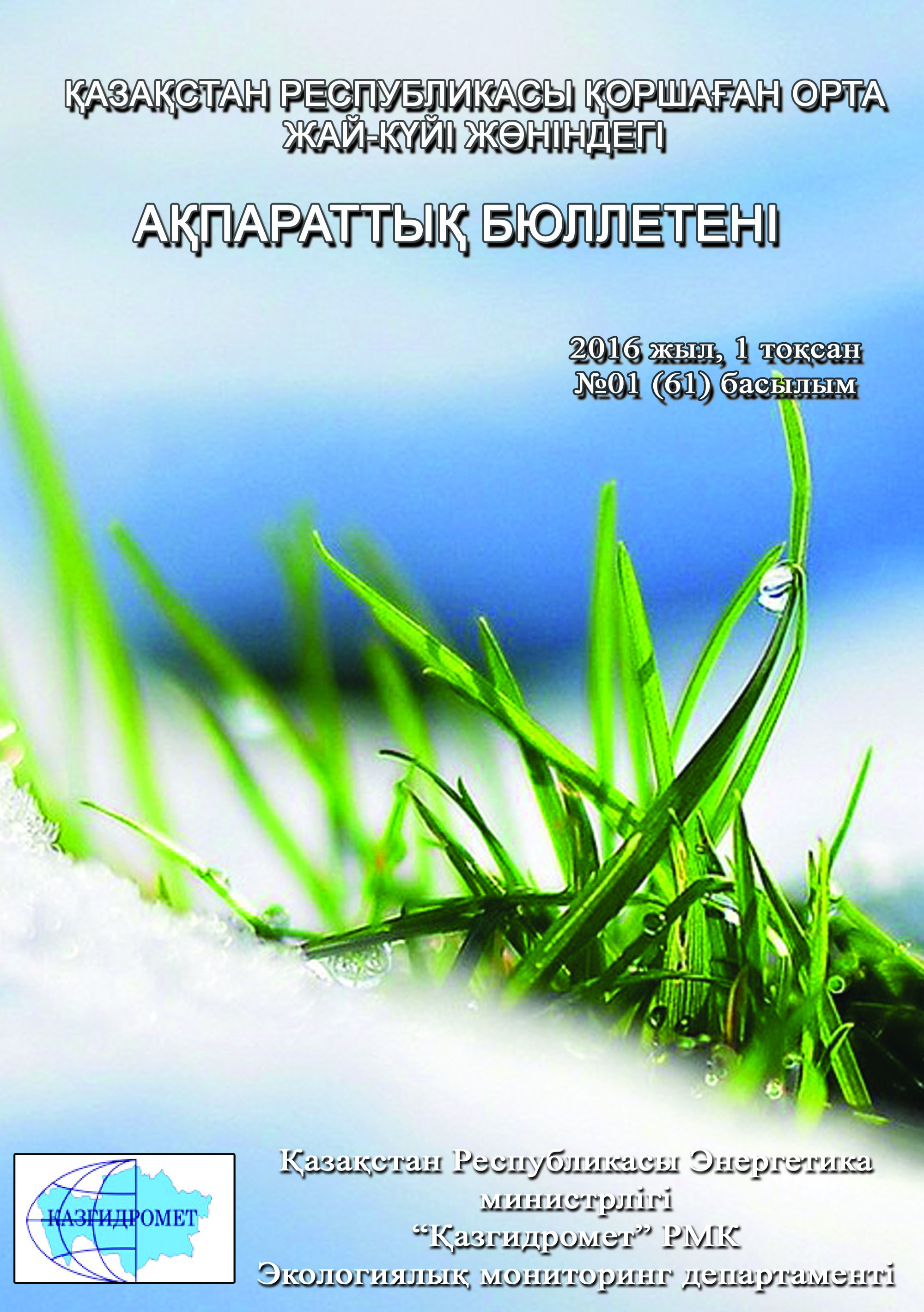

 | МАЗМҰНЫ | Стр.
 | Алғы сөз | 6
 | Қазақстан Республикасы қалаларындағы ауаның ластану деңгейін жалпы бағалау | 7
 | Қазақстан Республикасы аумағындағы атмосфералық жауын-шашынның 2015 жылғы химиялық құрамы | 14
 | Қазақстан Республикасының жер үсті суларының сапасы | 16
 | Қазақстан Республикасы бойынша атмосфераның жерге жақын қабатының радиациялық гамма-фоны | 79
 | Қазақстан Республикасы бойынша атмосфераның жерге жақын қабатында радиоактивтердің түсу тығыздығы | 79
1 | Ақмола облысының қоршаған орта жай-күйі | 81
1.1 | Астана қаласы бойынша атмосфералық ауаның ластану жай-күйі | 81
1.2 | Астана қаласының эпизодтық бақылау деректері бойынша атмосфералық ауа жай-күйі | 82
1.3 | Көкшетау қаласы бойынша атмосфералық ауаның ластану жай-күйі | 83
1.4 | Степногор қаласы бойынша атмосфералық ауаның ластану жай-күйі | 84
1.5 | Ақмола облысының эпизодтық бақылау деректері бойынша атмосфералық ауаның жай-күйі | 86
1.6 | Ақмола облысының аумағындағы атмосфералық жауын-шашынның 2015 жылғы химиялық құрамы | 86
1.7 | Ақмола облысының аумағындағы жер үсті суларының сапасы | 87
1.8 | Щучинск -Бурабай курорттық аймағының (ЩБКА) атмосфералық ауаның ластану жай-күйі | 92
1.9 | Ақмола облысының радиациялық гамма-фоны | 96
1.10 | Атмосфераның жерге жақын қабатында радиоактивтердің түсу тығыздығы | 96
2 | Ақтөбе облысының қоршаған орта жай-күйі | 97
2.1 | Ақтөбе қаласы бойынша атмосфералық ауаның ластану жай-күйі | 97
2.2 | Қандыағаш қаласының эпизодтық бақылау деректері бойынша атмосфералық ауа жай-күйі | 99
2.3 | Ақтөбе облысының аумағындағы атмосфералық жауын-шашынның 2015 жылғы химиялық құрамы | 100
2.4 | Ақтөбе облысы аумағындағы жер үсті суларының сапасы | 101
2.5 | Ақтөбе облысының радиациялық гамма-фоны | 102
2.6 | Атмосфераның жерге жақын қабатында радиоактивтердің түсу тығыздығы | 102
3 | Алматы облысының қоршаған орта жай-күйі | 103
3.1 | Алматы қаласы бойынша атмосфералық ауаның ластану жай-күйі | 103
3.2 | Талғар ауданы Талғар қаласының эпизодтық бақылау деректері бойынша атмосфералық ауа жай-күйі | 105
3.3 | Еңбекшіқазақ ауданы Есік қаласының эпизодтық бақылау деректерібойынша атмосфералық ауа жай-күйі | 106
3.4 | Еңбекшіқазақ ауданы Түрген ауылының эпизодтық бақылау деректері бойынша атмосфералық ауа жай-күйі | 106
3.5 | Іле ауданы Өтеген Батыр кентінің эпизодтық бақылау деректері бойынша атмосфералық ауа жай-күйі | 107
3.6 | Іле ауданы Боралдай қала үлгісіндегі кенттің эпизодтық бақылау деректері бойынша атмосфералық ауа жай-күйі | 107
3.7 | Талдықорған қаласы бойынша атмосфералық ауаның ластану жай-күйі | 108
3.8 | Алматы облысының аумағындағы атмосфералық жауын-шашынның 2015 жылғы химиялық құрамы | 110
3.9 | Алматы облысының аумағындағы жер үсті суларының сапасы | 111
3.10 | Алматы облысының радиациялық гамма-фоны | 114
3.11 | Атмосфераның жерге жақын қабатында радиоактивтердің түсу тығыздығы | 115
4 | Атырау облысының қоршаған орта жай-күйі | 115
4.1 | Атырау қаласы бойынша атмосфералық ауаның ластану жай-күйі | 115
4.2 | Құлсары қаласы бойынша атмосфералық ауаның ластану жай-күйі | 117
4.3 | Атырау облысының аумағындағы атмосфералық жауын-шашынның 2015 жылғы химиялық құрамы | 119
4.4 | Атырау аумағындағы жер үсті суларының сапасы | 120
4.5 | Атырау облысының радиациялық гамма-фоны | 121
4.6 | Атмосфераның жерге жақын қабатында радиоактивтердің түсу тығыздығы | 121
5 | Шығыс Қазақстан облысының қоршаған орта жай-күйі | 122
5.1 | Өскемен қаласы бойынша атмосфералық ауаның ластану жай-күйі | 122
5.2 | Риддер қаласы бойынша атмосфералық ауаның ластану жай-күйі | 123
5.3 | Семей қаласы бойынша атмосфералық ауаның ластану жай-күйі | 125
5.4 | Глубокое кенті бойынша атмосфералық ауаның ластану жай-күйі | 127
5.5 | Зыряновск қаласы бойынша атмосфералық ауаның ластану жай-күйі | 128
5.6 | Шығыс Қазақстан облысының аумағындағы атмосфералық жауын-шашынның 2015 жылғы химиялық құрамы | 129
5.7 | Шығыс Қазақстан облысы аумағындағы жер үсті суларының сапасы | 130
5.8 | Шығыс Қазақстан облысы аумағындағы токсикологиялық көрсеткіштер бойынша жер үсті сулары сапасының сипаттамасы | 133
5.9 | Шығыс Қазақстан облысының радиациялық гамма-фоны | 134
5.10 | Атмосфераның жерге жақын қабатында радиоактивтердің түсу тығыздығы | 134
6 | Жамбыл облысының қоршаған орта жай-күйі | 135
6.1 | Тараз қаласы бойынша атмосфералық ауаның ластану жай-күйі | 135
6.2 | Жанатас қаласы бойынша атмосфералық ауаның ластану жай-күйі | 137
6.3 | Қаратау қаласы бойынша атмосфералық ауаның ластану жай-күйі | 138
6.4 | Шу бойынша атмосфералық ауаның ластану жай-күйі | 140
6.5 | Қордай кенті бойынша атмосфералық ауаның ластану жай-күйі | 141
6.6 | Жамбыл облысының аумағындағы атмосфералық жауын-шашынның 2015 жылғы химиялық құрамы | 143
6.7 | Жамбыл облысы аумағындағы жер үсті суларының сапасы | 144
6.8 | Жамбыл облысының радиациялық гамма-фоны | 146
6.9 | Атмосфераның жерге жақын қабатында радиоактивтердің түсу тығыздығы | 147
7 | Батыс Қазақстан облысының қоршаған орта жай-күйі | 148
7.1 | Орал қаласы бойынша атмосфералық ауаның ластану жай-күйі | 148
7.2 | Орал қаласының эпизодтық бақылау деректері бойынша атмосфералық ауа жай-күйі | 149
7.3 | Ақсай қаласы бойынша атмосфералық ауаның ластану жай-күйі | 150
7.4 | Березовка кенті бойынша атмосфералық ауаның ластану жай-күйі | 151
7.5 | Январцево кенті бойынша атмосфералық ауаның ластану жай-күйі | 153
7.6 | Январцево кентінің эпизодтық бақылау деректері бойынша атмосфералық ауа жай-күйі | 154
7.7 | Батыс Қазақстан облысының аумағындағы атмосфералық жауын-шашынның 2015 жылғы химиялық құрамы | 155
7.8 | Батыс Қазақстан облысыаумағындағы жер үсті суларының сапасы | 156
7.9 | Батыс Қазақстан облысының радиациялық гамма-фоны | 158
7.10 | Атмосфераның жерге жақын қабатында радиоактивтердің түсу тығыздығы | 158
8 | Қарағанды облысының қоршаған орта жай-күйі | 159
8.1 | Қарағанды қаласы бойынша атмосфералық ауаның ластану жай-күйі | 159
8.2 | Қарағанды қаласының эпизодтық бақылау деректері бойынша атмосфералық ауа жай-күйі | 161
8.3 | Шахтинск қаласының эпизодтық бақылау деректері бойынша атмосфералық ауа жай-күйі | 162
8.4 | Балқаш қаласы бойынша атмосфералық ауаның ластану жай-күйі | 162
8.5 | Жезқазған қаласы бойынша атмосфералық ауаның ластану жай-күйі | 164
8.6 | Саран қаласы бойынша атмосфералық ауаның ластану жай-күйі | 166
8.7 | Теміртау қаласы бойынша атмосфералық ауаның ластану жай-күйі | 167
8.8 | Қарағанды облысының аумағындағы атмосфералық жауын-шашынның 2015 жылғы химиялық құрамы | 169
8.9 | Қарағанды облысы аумағындағы жер үсті суларының сапасы | 170
8.10 | Қарағанды облысының гидробиологиялық көрсеткіштері бойынша жер үсті суларының сапасы | 173
8.11 | Қарағанды облысының радиациялық гамма-фоны | 173
8.12 | Атмосфераның жерге жақын қабатында радиоактивтердің түсу тығыздығы | 174
9 | Қостанай облысының қоршаған орта жай-күйі | 174
9.1 | Қостанай қаласы бойынша атмосфералық ауаның ластану жай-күйі | 174
9.2 | Рудный қаласы бойынша атмосфералық ауаның ластану жай-күйі | 176
9.3 | Қарабалық кенті бойынша атмосфералық ауаның ластану жай-күйі | 178
9.4 | Арқалық қаласы бойынша атмосфералық ауаның ластану жай-күйі | 179
9.5 | Жітіқара қаласы бойынша атмосфералық ауаның ластану жай-күйі | 180
9.6 | Лисаковск қаласы бойынша атмосфералық ауаның ластану жай-күйі | 181
9.7 | Қостанай облысының аумағындағы атмосфералық жауын-шашынның 2015 жылғы химиялық құрамы | 183
9.8 | Қостанай облысы аумағындағы жер үсті суларының сапасы | 183
9.10 | Қостанай облысының радиациялық гамма-фоны | 186
9.11 | Атмосфераның жерге жақын қабатында радиоактивтердің түсу тығыздығы | 186
10 | Қызылорда облысының қоршаған орта жай-күйі | 187
10.1 | Қызылорда қаласы бойынша атмосфералық ауаның ластану жай-күйі | 187
10.2 | Қызылорда қаласы және Қызылорда облысының эпизодтық бақылау деректері бойынша атмосфералық ауа жай-күйі | 188
10.3 | Ақай кенті бойынша атмосфералық ауаның ластану жай-күйі | 192
10.4 | Төретам кенті бойынша атмосфералық ауаның ластану жай-күйі | 193
10.5 | Қызылорда облысының аумағындағы атмосфералық жауын-шашынның 2015 жылғы химиялық құрамы | 194
10.6 | Қызылорда облысы аумағындағы жер үсті суларының сапасы | 195
10.7 | 2016 жылдың 1 тоқсанына Қызылорда қаласы мен Қызылорда облысы бойынша шаруашылық-ауыз су және мәдени-тұрмыстық су пайдаланудың су сапасы | 196
10.8 | Қызылорда облысының радиациялық гамма-фоны | 197
10.9 | Эпизодтық бақылау деректері бойынша Қызылорда қаласының және Қызылорда облысының радиациялық гамма-фоны | 197
10.10 | Атмосфераның жерге жақын қабатында радиоактивтердің түсу тығыздығы | 198
11 | Маңғыстау облысының қоршаған орта жай-күйі | 198
11.1 | Ақтау қаласы бойынша атмосфералық ауаның ластану жай-күйі | 198
11.2 | Жаңаөзен қаласы бойынша атмосфералық ауаның ластану жай-күйі | 200
11.3 | Бейнеу кенті бойынша атмосфералық ауаның ластану жай-күйі | 202
11.4 | Қошқар-Ата қалдық қоймасы аумағының эпизодтық бақылау деректері бойынша атмосфералық ауа жай-күйі | 203
11.5 | Баутина кентінің аумағының эпизодтық бақылау деректері бойынша атмосфералық ауа жай-күйі | 203
11.6 | Маңғыстау облысының аумағындағы атмосфералық жауын-шашынның 2015 жылғы химиялық құрамы | 204
11.7 | "Ақтау теңіз порты" Арнайы экономикалық аймақтың (АЭА) акваториіндегі гидрохимиялық көрсеткіш бойыншатеңіз суының сапасы | 205
11.8 | Маңғыстау облысы аумағындағы гидрохимиялық көрсеткіштер бойынша теңіз суы сапасы | 205
11.9 | Маңғыстау облысының радиациялық гамма-фоны | 206
11.10 | Атмосфераның жерге жақын қабатында радиоактивтердің түсу тығыздығы | 206
12 | Павлодар облысының қоршаған орта жай-күйі | 207
12.1 | Павлодар қаласы бойынша атмосфералық ауаның ластану жай-күйі | 207
12.2 | Екібастұз қаласы бойынша атмосфералық ауаның ластану жай-күйі | 209
12.3 | Ақсу қаласы бойынша атмосфералық ауаның ластану жай-күйі | 211
12.4 | Павлодар облысының аумағындағы атмосфералық жауын-шашынның 2015 жылғы химиялық құрамы | 212
12.5 | Павлодар облысының аумағындағы жер үсті суларының сапасы | 213
12.6 | Павлодар облысының радиациялық гамма-фоны | 214
12.7 | Атмосфераның жерге жақын қабатында радиоактивтердің түсу тығыздығы | 214
13 | Солтүстік Қазақстан облысының қоршаған орта жай-күйі | 215
13.1 | Петропавл қаласы бойынша атмосфералық ауаның ластану жай-күйі | 215
13.2 | Солтүстік облысы аудандарының эпизодтық бақылау деректері бойынша атмосфералық ауа жай-күйі | 217
13.3 | Солтүстік Қазақстан облысының аумағындағы атмосфералық жауын-шашынның 2015 жылғы химиялық құрамы | 218
13.4 | Солтүстік Қазақстан облысы аумағындағы жер үсті суларының сапасы | 218
13.5 | Солтүстік Қазақстан облысының радиациялық гамма-фоны | 219
13.6 | Атмосфераның жерге жақын қабатында радиоактивтердің түсу тығыздығы | 220
14 | Оңтүстік Қазақстан облысының қоршаған орта жай-күйі | 220
14.1 | Шымкент қаласы бойынша атмосфералық ауаның ластану жай-күйі | 220
14.2 | Түркістан қаласы бойынша атмосфералық ауаның ластану жай-күйі | 222
14.3 | Кентау қаласы бойынша атмосфералық ауаның ластану жай-күйі | 224
14.4 | Оңтүстік Қазақстан облысының аумағындағы атмосфералық жауын-шашынның 2015 жылғы химиялық құрамы | 225
14.5 | Оңтүстік Қазақстан облысы аумағындағы жер үсті суларының сапасы | 226
14.6 | Оңтүстік Қазақстан облысының радиациялық гамма-фоны | 228
14.7 | Атмосфераның жерге жақын қабатында радиоактивтердің түсу тығыздығы | 229
 | Терминдер, анықтамалар мен қысқартулар | 230
 | 1 қосымша | 232
 | 2 қосымша | 233
 | 3 қосымша | 233
 | 4 қосымша | 234
 | 5 қосымша | 235
 | 6 қосымша | 235
 | 7 қосымша | 236
 | 8 қосымша | 238
 | 9 қосымша | 241

Алғы сөз

Ақпараттық бюллетень қоршаған ортаны қорғау саласындағы мемлекеттік басқару органдары үшін арналған және ұлттық гидрометеорологиялық қызметтің бақылау желілерінде қоршаған орта жай-күйіне экологиялық мониторинг жүргізу бойынша “Қазгидромет” РМК мамандандырылған бөлімшелерінде орындалатын жұмыстардың нәтижелері бойынша дайындалған.

Қазақстан Республикасы қалаларындағы ауаның ластану деңгейін жалпы бағалау

Қазақстан Республикасы аумағында атмосфералық ауаның жай-күйіне бақылау республиканың 49 елді-мекенінде 146 бақылау бекетінде, оның ішінде: Ақтау (1), Ақтөбе (3), Алматы (5), Астана (4), Атырау (2), Балқаш (3), Жезқазған (2), Қарағанды (4), Көкшетау (1), Қостанай (2), Қызылорда (1), Риддер (2), Павлодар (2), Петропавл (2),Семей (2), Талдықорған (1), Тараз (4), Теміртау (3), Өскемен (5), Шымкент (4), Екібастұз (1) қалаларында, Арнайы экономикалық аймақ (АЭА) Морпорт-Ақтау (1) мен Глубокое кентінде (1) 56 қол күшімен жұмыс істейтін бекеттерінде және Астана (3), Щучье (4), Бурабай кенті (4), Сарыбұлақ кенті (1), Көкшетау (1), Степногор (1), Алматы (11), Талдықорған (1), Ақтөбе (3), Атырау (3), Құлсары (1), Өскемен (2), Риддер (1), Семей (2), Глубокое кенті (1), Зыряновск (1), Тараз (1), Жанатас (1), Қаратау (1), Шу (1), Қордай кенті (1), Орал (3), Ақсай кенті (1), Березовка кенті (1), Январцево кенті (1), Қарағанды (3), Балқаш (1), Жезқазған (1), Саран (1), Теміртау (1), Қостанай (2), Рудный (2), Қарабалық кенті (1), Лисаковск (2), Арқалық (2), Жітіқара (2), Қызылорда (2), Ақай кенті (1), Төретам кенті (1), Ақтау (2), Жаңаөзен (2), Бейнеу кенті (1), Павлодар (4), Ақсу (1), Екібастұз (2), Петропавл (2), Шымкент (2), Кентау (1), Түркістан (1) 90 автоматты бақылау бекеттерінде (1-сурет) бақылау жүргізілді.
Атмосфералық ауаның ластануын зерделеу кезінде қол күшімен жұмыс істейтін бекеттерде келесі қоспалар: қалқыма заттар (шаң), күкірт диоксиді, еритін сульфаттар, көміртегі оксиді, азот оксиді мен диоксиді, күкіртті сутегі, фенол, фторлы сутегі, хлор, хлорлы сутегі, көмір сутегісі, аммиак, күкірт қышқылы, формальдегид, күшала қосындысы, кадмий, қорғасын, хром, мыс, бензол, бенз(а)пирен, бериллий, марганец, кобальт, гамма-фон, мырыш анықталды.
Атмосфералық ауаның ластануын автоматты бақылау бекеттерінде келесі қоспалар: РМ-1 қалқыма бөлшектері, РМ-2,5 қалқыма бөлшектері, РМ-4 қалқыма бөлшектері, РМ-10 қалқыма бөлшектері, күкірт диоксиді, көміртегі оксиді мен диоксиді, азот оксиді мен диоксиді, озон, күкірттісутек, көмірсутек қосындысы, аммиак, формальдегид, метен, метан емес көмірсутектер анықталды. Әр аймақта құрал-жабдықтардың әртүрлі болуына байланысты әртүрлі қоспалар анықталды.
Ауа ластануының жай-күйі стационарлық бақылау бекеттерінде таңдалған ауа сынамасының талдауы мен өңделу нәтижелері бойынша бағаланды.
ҚР аумағында атмосфералық ауа ластануының жай-күйін «Мемлекеттік органдарды тұрғындар қоғамдастығын ақпараттандыру үшін қалалардың атмосфера ластануының жай-күйі жөніндегі құжат 52.04.667–2005 БҚ сәйкес стандартты индекс пен ең жоғары қайталанғыштық бойынша бағалау жүргізілді.
Атмосфералық ауаның ластану көрсеткіштері. Атмосфералық ауаның ластану деңгейі қоспалар шоғырларының салыстыруы ШЖШ-мен (мг/м³, мкг/м³) бағаланады.
ШЖШ- шекті жол берілген қоспаның шоғыры(1- қосымша).
Атмосфералық ауа ластану деңгейінің бір айда бағалау үшін ауа сапасының екі көрсеткішін қолданады.
- стандартты индекс (СИ) – қысқа уақыт кезеніңде ең көп өлшенген, бекеттегі бір қоспа үшін немесе барлық бекеттердегі барлық қоспалар үшін өлшенген деректерден ШЖШ бөлінген қоспа шоғыры.
- ең жоғары қайталанғыштық (ЕЖҚ), %, ШЖШ-дан асуы - бекеттегі бір қоспа үшін немесе барлық бекеттердегі барлық қоспалар үшін өлшенген деректердегі қайталанғыш.
Атмосфераның ластану деңгейі СИ және ЕЖҚ мәндерінің төрт градация бойынша бағаланады. Егер СИ мен ЕЖҚ әртүрлі градацияға түссе, онда атмосфераның ластану деңгейі осы көрсеткіштері АЛИ мәні бойынша бағаланады.
1- кесте
Атмосфераның ластану индексінің дәрежесін бағалау

Дәрежесі |  | Атмосфера ластануының  көрсеткіштері | Бір жылғы бағалау
градациялар | атмосфераның ластануы
I | Төмен | СИ  ЕЖҚ, % | 0-1  0
II | Көтеріңкі | СИ  ЕЖҚ, % | 2-4  1-19
III | Жоғары | СИ  ЕЖҚ, % | 5-10  20-49
IV | Өте жоғары | СИ  ЕЖҚ, % | ›10  ›50
Мемлекеттік органдарды тұрғындар қоғамдастығын ақпараттандыру үшін қалалардың атмосфера ластануының жай-күйі жөніндегі құжат 52.04.667–2005 БҚ. Әзірлеуге, салуға, баяндауғажәнемазмұндауғақойылатынжалпыталаптар.

Атмосфералық ауа ластануын жалпы бағалау.
СИ және ЕЖҚ бойынша, 1 тоқсанындаластанудың өте жоғары деңгейіне (СИ –10-нан аса, ЕЖҚ –50% аса) Түркістан, Теміртау, Талдықорған қалалары жатқызылды;
Ластанудың жоғары деңгейі (СИ - 5-10, ЕЖҚ - 20-49%): Семей, Қаратау, Шу, Рудный, Атырау, Жанатас, Қостанай, Астана, Павлодар, Балқаш, Жезқазған, Қарағанды, Ақтөбе қалалары мен Глубокое кенті сипатталады;
Ластанудың көтеріңкі деңгейіне (СИ – 2-4, ЕЖҚ – 1-19%); Қызылорда, Степногор, Ақсу, Ақтау, Жаңаөзен, Саран, Тараз, Өскемен, Екібастұз, Алматы, Риддер, Петропавл, Орал, Шымкен қалалары мен Ақай, Қарабалық, Қордай, Январцево және Бейнеу кенттері жатады;
Ластанудың төменгі деңгейі (СИ – 0-1, ЕЖҚ – 0%): Кентау, Құлсары, Көкшетау қалалары мен Сарыбұлақ, Төретам, Березовка кенттері, «Боровое»КФМСжәне Щучинск-Бурабай курорттық аймағы сипатталады ( 1.1 кесте).

1.1 - кесте
Қазақстан Республикасы елді-мекендерінің ластану деңгейі

№ | Қала | СИ | ЕЖҚ, % | Ластану деңгейі
1 | Төретам кенті | 0,8 | 0,0 | I, төмен
2 | Сарыбұлақ кенті | 0,9 | 0,0 | I, төмен
3 | «Боровое» КФМС | 0,99 | 0,0 | I, төмен
4 | ЩБКА | 0,9 | 0,0 | I, төмен
5 | Кентау | 1,1 | 0,0 | I, төмен
6 | Березовка кенті | 1,0 | 0,0 | I, төмен
7 | Құлсары | 1,0 | 0,0 | I, төмен
8 | Көкшетау | 1,3 | 0,5 | I, төмен
9 | Қызылорда | 1,7 | 0,7 | II, көтеріңкі
10 | Ақай кенті | 1,3 | 4,5 | II, көтеріңкі
11 | Степногорск | 1,5 | 14,0 | II, көтеріңкі
12 | Ақсу | 2,3 | 0,0 | II, көтеріңкі
13 | Ақтау | 2,3 | 4,0 | II, көтеріңкі
14 | Жаңаөзен | 2,4 | 0,0 | II, көтеріңкі
15 | Саран | 2,4 | 3,9 | II, көтеріңкі
16 | Тараз | 2,5 | 0,5 | II, көтеріңкі
17 | Өскемен | 2,6 | 5,2 | II, көтеріңкі
18 | Қарабалық кенті | 2,8 | 4,6 | II, көтеріңкі
19 | Екібастұз | 3,1 | 0,8 | II, көтеріңкі
20 | Алматы | 3,1 | 6,5 | II, көтеріңкі
21 | Риддер | 3,1 | 7,9 | II, көтеріңкі
22 | Қордай кенті | 3,1 | 12,7 | II, көтеріңкі
23 | Январцево кенті | 3,3 | 2,1 | II, көтеріңкі
24 | Петропавл | 3,3 | 3,4 | II, көтеріңкі
25 | Орал | 4,1 | 0,1 | II, көтеріңкі
26 | Бейнеу кенті | 4,3 | 9,5 | II, көтеріңкі
27 | Шымкент | 4,4 | 7,1 | II, көтеріңкі
28 | Семей | 4,7 | 4,5 | III, жоғары
29 | Қаратау | 4,7 | 10,3 | III, жоғары
30 | Шу | 4,7 | 16,5 | III, жоғары
31 | Рудный | 4,9 | 2,1 | III, жоғары
32 | Атырау | 4,9 | 2,3 | III, жоғары
33 | Жанатас | 4,9 | 2,8 | III, жоғары
34 | Қостанай | 5,6 | 16,6 | III, жоғары
35 | Астана | 5,7 | 23,1 | III, жоғары
36 | Глубокое кенті | 5,8 | 16,9 | III, жоғары
37 | Павлодар | 6,1 | 0,9 | III, жоғары
38 | Балқаш | 6,5 | 1,2 | III, жоғары
39 | Жезқезған | 6,7 | 18,4 | III, жоғары
40 | Қарағанды | 9,2 | 17,4 | III, жоғары
41 | Ақтөбе | 9,8 | 2,2 | III, жоғары
42 | Түркістан | 3,3 | 83,4 | III, өте жоғары
43 | Теміртау | 11,1 | 39,2 | IV, өтежоғары
44 | Талдықорған | 17,2 | 92,5 | IV, өтежоғары
Атмосфералық ауаның азот диоксиді, көміртегі оксиді, күкірт диоксиді, формальдегид, күкірттісутек, қалқыма заттар, фенол, аммиак сияқты ластаушы заттармен жоғары және өте жоғары ластанулары:
- автожолдардың қалалық көліктермен бос еместігі (кептелуі) –бензиннің және дизельдік отынның көпқұрамды болып шығуы елді-мекендегі атмосфералық ауаның азот диоксидімен, көміртегі оксидімен, органикалық заттармен және т.б. ластануының негізгі көзі болып табылады, ал қаладағы жоғары автожолдардың бос еместігі жақсы желдету болса да, атмосфералық ауада зиянды заттардың жиналуына әкеледі.
- өндіріс орындарынан эмиссияның шашылуы - өндіріс орындарынан шыққан заттардың жануы, ауа ластануының жоғары деңгейіне бейімделген өндірістік процестің нәтижесі. Елді-мекен аумағындағы әуе бассейінде олардың шашылуы қала, қала маңы мен кенттердің атмосфералық ауа сапасына айтарлықтай әсер етеді.
- елді-мекендердегі атмосфералық кеңістіктің төмен желдетілуі – атмосфераның жерге жақын қабатында ауа ластаушылары жиналып, олардың шоғырлары өте жоғары деңгейде сақталады.

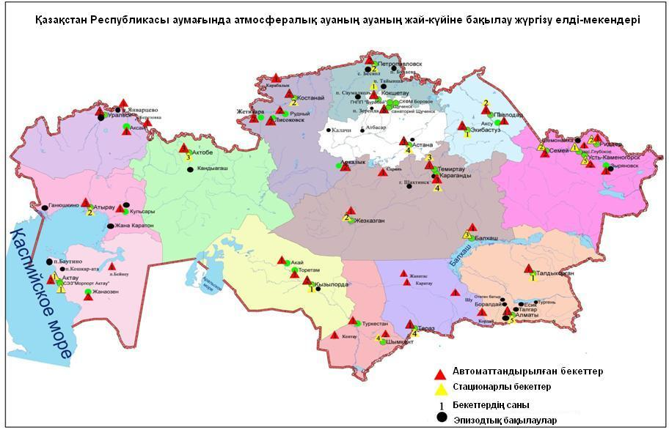
1- сур. ҚазақстанРеспубликасы аумағындағы атмосфералық ауаның жай-күйіне бақылау елді-мекендерінің орналасу сызбасы

Қазақстан Республикасы қоршаған ортасының жоғары және экстремальді
жоғары ластануы туралы 2016 жылдың 1 тоқсанына мәліметтері

Атмосфералық ауаның жоғары және экстремальді жоғары ластану жағдайлары туралы мәліметтер. ҚР Энергетика министрлігінің Экологиялық мониторинг және ақпаратдепартаментіне, Мұнай-газ кешеніндегі экологиялық реттеу, бақылау және мемлекеттік инспекция комитетіне ластану жағдайлары туралы жедел ақпараттар тиісті шаралар қолдану үшін жіберілді.
Талдықорған қаласында атмосфералық ауаның 9 жоғары ластану (ЖЛ) жағдайы және Теміртау қаласында 11 жоғары ластану жағдайы (ЖЛ) тіркелді (2 кесте).

2-кесте

Атмосфералық ауаның жоғары және экстремальді жоғары ластануы
Қоспа | Күні, айы, жыл | Уақыты, сағат | Бекет нөмірі | Шоғыр |  | Жел |  | Темпе  ратура, ⁰С | Атмосфералық  қысым
 |  |  |  | мг/м³ | ШЖШ асу ы | Град бағыты | Жылдамдық, м/с
Талдықорған қ. (ЖЛ)
Күкіртті сутегі | 04.01.16 | 16:20 | 2 | 0,0836 | 10,45 | 56 | 1,5 | 0,3 | 707,7
 | 17.01.16 | 12:00 |  | 0,0825 | 10,3 | 57 | 2,8 | 0,8 | 712,8
 | 18.01.16 | 00:20 |  | 0,1345 | 16,8 | 59 | 3,6 | -2,7 | 715,8
 |  | 00:40 |  | 0,1038 | 13,0 | 59 | 1,9 | -3,2 | 715,9
 |  | 01:00 |  | 0,0968 | 12,1 | 56 | 1,5 | -3,6 | 716,0
 | 07.02.16 | 14:40 |  | 0,0882 | 11,0 | 75 | 0,1 | 5,1 | 704,9
 | 13.03.16 | 11:40 |  | 0,0847 | 10,6 | 66 | 2,8 | 16,1 | 704,0
 | 17.03.16 | 20:40 |  | 0,0828 | 10,35 | 58 | 0,8 | 6,8 | 704,5
 |  | 22:40 |  | 0,1375 | 17,2 | 60 | 0,9 | 5,8 | 704,4
Теміртау қ. (ЖЛ)
Азот диоксиді | 25.02.16 | 08:20 | 2 | 2,024 | 10,12 | 235 | 0 | -4,2 | 726,1
 |  | 08:40 |  | 2,113 | 10,57 | 235 | 0 | -4,2 | 726,1
 |  | 09:00 |  | 2,077 | 10,39 | 235 | 0 | -3,9 | 726,1
 |  | 09:20 |  | 2,013 | 10,07 | 235 | 0,1 | -2,4 | 725,9
 | 26.02.16 | 08:00 |  | 2,124 | 10,62 | 197 | 0 | -4,3 | 721,5
 |  | 08:20 |  | 2,158 | 10,79 | 197 | 0 | -4,2 | 721,3
 |  | 08:40 |  | 2,219 | 11,10 | 197 | 0 | -4,2 | 721,4
 |  | 09:00 |  | 2,194 | 10,97 | 197 | 0 | -3,8 | 721,3
 |  | 09:20 |  | 2,054 | 10,27 | 197 | 0 | -3,1 | 721,2
 | 28.02.16 | 10:20 |  | 2,209 | 11,05 | 117 | 0,1 | -1,1 | 731,9
 |  | 10:40 |  | 2,092 | 10,46 | 138 | 0,1 | -1,0 | 731,9
Елді-мекен саны: 2 |  | 20 ЖЛ

Қазақстан Республикасы аумағындағы атмосфералық жауын-шашынның 2015 жылғы химиялық құрамы

Атмосфералық жауын-шашынның химиялық құрамына бақылау 46 метеостанцияда (М)(2-сурет) жүргізілді.

Жауын-шашын құрамында – сульфаттардың, хлоридтердің, нитриттердің, гидрокарбонаттардың аниондары; аммонийдің, натрийдің, калийдің, кальцийдің, магнийдің катиондары; қорғасынның, мыстың, күшәланың микроэлементтері, қышқылдық және үлесті электрөткізгіштік анықталды.

Атмосфералық жауын-шашынның ластану жай-күйін бағалау үшін су объектілерінде шаруашылық-ауызсу және мәдени-шаруашылық су қолданудағы ластаушы заттардың ШЖШ мәндері қолданылды (6-қосымша).
Барлық анықталатын заттардың шоғыры, кадмий мен аммонийді қоспағанда атмосфералық жауын-шашында ШЖШ-дан аспады.
Аяққұм М, Моғаджар М (Ақтөбе облысы), Ауыл-4 (Алматы облысы), Төлеби М (Жамбыл облысы), Каменка М (Батыс Қазақстан облысы), Қарағанды (АШСС), Жезқазған М (Қарағанды облысы), Қостанай М (Қостанай облысы), Ақтау М (Маңғыстау облысы) кадмийдің бар болуы 1,2-3,4 ШЖШ шегінде болды.
Қарағанды (АШСС) М (Қарағанды облысы) аммонийдің бар болуы 1,53 ШЖШ құрады.
Қазақстан Республикасы аумағы бойынша жауын-шашында орташа гидрокарбонаттар 18,9 %, сульфаттар 11,4 %, кальций ионы 8,6 %, хлоридтер 7,9 % басым болды.
Ең үлкен жалпы минерализация Пешной М (Атырау облысы) 242,9 мг/л, ең азы Текелі М (Алматы облысы) 19,4 мг/г белгіленді.
Қазақстан аумағында атмосфералық жауын-шашынның үлесті электр өткізгіштігі 20,8 мкСм/см («Боровое» КФМС М) 404 мкСм/см (Пешной М)ауытқыды.
Қазақстан аумағында жауын-шашында рН орташа шамасы 5,33 (Щучинск М) - 7,61 (Форт-Шевченко М) аралығында өзгерді.
Қазақстан Республикасы аумағында атмосфералық жауын-шашынның сынамаларында қышқылдық қатты қышқыл және сілтісі аз негізінде болды.

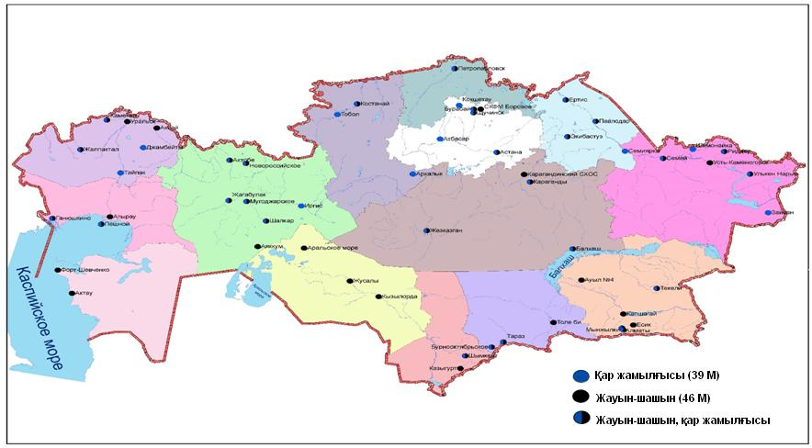
2-сур.Қазақстан Республикасы аумағындағы атмосфералық жауын-шашынның және қар жамылғысының бақылау метеостансаларының орналасу сызбасы

Қазақстан Республикасының жер үсті су сапасы.

Жер үсті суларының гидрохимиялық көрсеткіштері бойынша су сапасын бақылау 212 гидрохимиялық тұстамада орналасқан 90 су нысанында жүргізілген, олар: 61 өзен, 12 көл, 12 суқоймасы, 4су арналар, 1 теңіз (кесте 3, 4, 5, 6; сур. 2,3).
Су сапасының гидрохимиялық көрсеткіштері бойынша негізгі критерийі - балық шаруашылық су айдындарына арналған ластаушы заттардың шекті жол берілген шоғыр (ШЖШ) болып табылады (Қосымша 2,5).
Жер үсті суларының ластану деңгейі судың сапасының өзгеру динамикасын анықтау және салыстыруда қолданылатын судың ластануының кешенді индексі (СЛКИ) шамасымен бағаланған (Қосымша 3).
Зерттелген су нысандардың жалпы санынан нормативті таза деңгейіне 4 өзен, 1 суқойма, 1 теңіз жатады: Жайық (Атырау обл.), Катта Бугун, Бөген, Түрген өзендері, Күрті суқоймасы, Каспий теңізі.
«ластанудың орташа деңгейі» дәрежесіне 42 өзен, 4 көл, 7 су қойма, 3 су арнасы жатқызылды: Қара Ертіс, Ертіс, Бұқтырма, Оба, Емел, Шаранова, Қиғаш, Жайық (БҚО), Шаған, Деркөл, Елек (БҚО), Шыңғырлау, Сарыөзен, Қараөзен, Есіл, Ақбұлак, Нұра (Ақмола обл.), Беттібұлақ, Іле, Қорғас, Баянкөл, Шілік, Шарны, Қаскелен, Қарқара, Есік, Талғар, Темірлік, Кіші Алматы, Есентай, Үлкен Алматы, Талас, Аса, Берікқара, Шу, Ақсу, Қарабалта, Тоқташ, Сарықау, Келес, Бадам, Арыс, Сырдария (ОҚО) өзендер:і, Қопа, Зеренді, Билікөл көлдері,Вячеславе, Кеңгір, Қапшағай, Бартоғай, Тасөткел, Самарқан, Шардара суқоймалары, Қошым, Нұра-Есіл, ағынды сулар су арналары, Арал теңізі;
«ластанудың жоғары деңгейі» дәрежесіне – 17 өзен, 8 көл, 4 суқойма, 1 су арнасы жатқызылды: Брекса, Үлбі, Глубочанка, Елек (Ақтөбе обл.), Тобыл, Әйет, Тоғызақ, Үй, Желқуар, Сарыбұлақ, Жабай, Нұра (Қарағандыобл.), Қара Кеңгір,Соқыр, Шерубайнұра, Текес, Сырдария (Қызылорда обл.) өзендер:і, Шалқар (БҚО), Сұлтанкелді, Бурабай, Үлкен Шабақты, Кіші Шабақты, Қарасье, Сұлукөл көлдері, Аманкелді, Қаратомар, Жоғарғы Тобыл, Сергееве су қоймалары, Ертіс-Қарағандысу арнасы;
«ластанудың өте жоғары деңгейі»дәрежесіне – Тихая, Краснояркаөзендері жатқызылды (3,4 сур.), (3, 4, 5,6 кестелер).
ҚР кейбір су нысандарында оттегінің 5 тәуліктегі биохимиялық тұтынылуының жоғары мәні байқалған және төмендегідей жіктелген: Билікөл көлі – «ластанудың өте жоғары деңгейі»дәрежеде: Жайық (Атырау обл.), Шаронова, Қиғаш, Қара Кеңгір, Талас, Шу, Ақсу, Қарабалта, Сарықау өзендері, Сұлтанкелді, Сұлукөл көлдері, Кеңгір, Аманкелді, суқоймалары – «ластанудың орташа деңгейі» дәрежесінде.
Суда еріген оттегінің тапшылығыСұлукөл,Қарасье көлдеріндебайқалды – «ластанудың орташа деңгейі» дәрежесі(кесте 3).

сур 2. Қазақстан Республикасы өзен суларының ластануының кешенді индексінің өзгеруі

3 - сур.. Қазақстан Республикасы суқоймалары, көлдері және тоғандары суының ластануының кешенді индексінің өзгеруі

3-кесте
2016 жылғы 1 тоқсаны бойынша жер үсті суларының гидрохимиялық көрсеткіштер бойынша жай- күйі

«нормативті таза»,  СЛКИ≤ 1,0 |  | «ластанудың орташа деңгейі»,  СЛКИ 1,1 - 3,0 |  | «ластанудыңжоғары деңгейі»,  СЛКИ 3,1 - 10,0 |  | «ластанудың өте жоғары деңгейі»,  СЛКИ ≥ 10,1
1 | Жайық (Атырау) өз. | 1 | Қара Ертіс өз. | 1 | Брекса өз. | 1 | Брекса өз.
2 | Катта-Бугун өз. | 2 | Ертіс өз. | 2 | Үлбі өз. | 2 | Красноярка өз.
3 | Бөген өз. | 3 | Бұқтырма өз. | 3 | Глубочанка өз.
4 | Түрген өз. | 4 | Оба өз. | 4 | Елек (Ақтөбе) өз.
5 | Күрті суқоймасы | 5 | Емел өз. | 5 | Тобыл өз.
6 | Каспий теңізі | 6 | Шаранова өз. | 6 | Әйет өз.
 |  | 7 | Қиғаш өз. | 7 | Тоғызақ өз.
 |  | 8 | Жайық өз. (БҚО) | 8 | Үй өз.
 |  | 9 | Шаған өз. | 9 | Желқуар өз.
 |  | 10 | Деркөл өз. | 10 | Сарыбұлақ өз.
 |  | 11 | Елек өз. (БҚО) | 11 | Жабай өз.
 |  | 12 | Шыңғырлау өз. | 12 | Нұра (Қарағанды) өз.
 |  | 13 | Сарыөзен өз. | 13 | Қара Кеңгір өз.
 |  | 14 | Қараөзен өз. | 14 | Соқыр өз.
 |  | 15 | Есіл өз. | 15 | Шерубайнұра өз.
 |  | 16 | Ақбұлақ өз. | 16 | Текес өз.
 |  | 17 | Нұра өз. (Ақмола) | 17 | Сырдария өз. (Қызылорда)
 |  | 18 | Беттібұлақ өз. | 18 | Шалқар көлі
 |  | 19 | Іле өз. | 19 | Сұлтанкелді көлі
 |  | 20 | Қорғас өз. | 20 | Бурабай көлі
 |  | 21 | Баянкөл өз. | 21 | Үлкен Шабақты көлі
 |  | 22 | Шілік өз. | 22 | Щучье көлі
 |  | 23 | Шарын өз | 23 | Кіші Шабақты көлі
 |  | 24 | Қаскелен өз. | 24 | Қарасье көлі
 |  | 25 | Қарқара өз. | 25 | Сұлукөл көлі
 |  | 26 | Есік өз. | 26 | Аманкелді суқоймасы
 |  | 27 | Талғар өз. | 27 | Қаратомар суқоймасы
 |  | 28 | Темірлік өз. | 28 | Жоғарғы Тобыл суқоймасы
 |  | 29 | Кіші Алматы өз. | 29 | Сергееве су қоймасы
 |  | 30 | Есентай өз. | 30 | Ертіс-Қарағанды су арнасы
 |  | 31 | Үлкен Алматы өз.
 |  | 32 | Талас өз.
 |  | 33 | Аса өз.
 |  | 34 | Берікқара өз.
 |  | 35 | Шу өз.
 |  | 36 | Ақсу өз.
 |  | 37 | Қарабалта өз.
 |  | 38 | Тоқташ өз.
 |  | 39 | Сарықау өз.
 |  | 40 | Сырдария өз. (ОҚО)
 |  | 41 | Келес өз.
 |  | 42 | Бадам өз.
 |  | 43 | Арыс өз.
 |  | 44 | Қопа көлі
 |  | 45 | Зеренді көлі
 |  | 46 | Билікөл көлі
 |  | 47 | Вячеславе суқоймасы
 |  | 48 | Кеңгір суқоймасы
 |  | 49 | Қапшағай суқоймасы
 |  | 50 | Бартоғай суқоймасы
 |  | 51 | Тасөткел суқоймасы
 |  | 52 | Самарқан суқоймасы
 |  | 53 | Шардара суқоймасы
 |  | 54 | Көшім су арнасы
 |  | 55 | Нұра-Есіл суарнасы (Ақмола)
 |  | 56 | Ағынды сулар арнасы
 |  | 57 | Арал теңізі

4 -кесте
2016 жылғы 1 тоқсаны бойынша жер үсті суларының негізгі ластаушы компоненттерінің тізімі

№ | Атауы | ШРК  шегі | Нысан саны | Су нысандарының атауы
1 | Мыс | 1,1-10,1 | 64 | өзендер: Ертіс, Қара Ертіс, Бұқтырма, Брекса, Тихая, Үлбі, Глубочанка, Красноярка, Оба, Еміл, Тобыл, Әйет, Тоғызақ, Үй, Желқуар, Елек (Ақтөбе), Есіл, Ақбұлақ, Нұра, Жабай, Қара Кеңгір, Іле, Текес, Қорғас, Баянкөл, Шілік, Шарын, Қаскелен, Қарқара, Есік, Талғар, Темірлік, Кіші Алматы, Есентай, Үлкен Алматы, Талас, Аса, Шу, Ақсу, Қарабалта, Тоқташ, Сарықау, Берікқара, Сырдария, Келес, Бадам, Арыс, Сұлтанкелді, Зеренді, Бурабай, Үлкен Шабақты, Билікөл, су қоймалар. Аманкелді, Қаратомар, Жоғарғы Тобыл,Сергееве, Вячеславе, Кеңгір, Қапшағай, Бартоғай, Тасөткел, Шардара, су арналар: Нұра-Есіл (Ақмола), ағынды сулар су арнасы:, Арал теңізі
2 | Нитритті азот | 1,1-19 | 28 | өзендер: Ертіс (ШҚО), Бұқтырма, Брекса, Деркөл, Сарыөзен, Қараөзен, Тихая, Глубочанка, Оба, Есіл (Ақмола), Ақбұлақ, Сарыбұлақ, Жабай, Нұра (Қарағанды), Қара Кеңгір, Соқыр, Шерубайнұра, Қаскелен, Кіші Алматы, Шу, Қарабалта, Тоқташ, Сырдария (ОҚО), Тасөткел, көлдер: Шалқар (БҚО), ағынды сулар су арнасы, су қоймалар: Шардара, Бартоғай
3 | Нитратты азот | 1,1 | 1 | Соқыр өзені
4 | Фенолдар | 1,1-2,5 | 19 | өзендер: Тобыл, Үй, Қара Кеңгір, Соқыр, Шерубайнұра, Талас, Шу, Ақсу, Қарабалта, Тоқташ, Сарықау, Сырдария (ОҚО), Келес, Бадам, Арыс, Билікөл, су қоймалар: Тасөткел, Шардара, ағынды сулар су арнасы
5 | Мырыш | 1,1-123,8 | 34 | өзендер: Ертіс (ШҚО), Бұқтырма, Брекса, Тихая, Үлбі, Глубочанка, Красноярка, Оба, Кигаш, Тобыл, Есіл (Ақмола), Сарыбұлақ, Ақбұлақ, Нұра, Беттібұлақ, Жабай, Қара Кеңгір, Соқыр, Шерубайнұра, көлдер: Сұлтанкелді, Қопа, Бурабай, Үлкен Шабақты, Щучье, Кіші Шабақты, Қарасье, Сұлукөл, су қоймалар: Аманкелді,Қаратомар, Жоғарғы Тобыл, Самарқан, Кеңгір, су арналар: Нұра-Есіл (Ақмола), ағынды сулар су арнасы
6 | Тұзды аммоний | 1,1-31,1 | 15 | өзендер: Шынгырлау, Брекса, Тихая, Елек (Ақтөбе), Сарыбұлақ, Қара Кеңгір, Соқыр, Шерубайнұра, Қарқара, Талғар, Темірлік, көлдер: Қопа, Кіші Шабақты, Қарасье, Сұлукөл
7 | Бор | 7,9 | 1 | өзен Елек (Ақтөбе обл.),)
8 | Марганец | 1,1-28,3 | 46 | өзендер: Ертіс (ШҚО), Бұқтырма, Елек (Ақтөбе), Брекса, Тихая, Үлбі, Глубочанка, Красноярка, Оба, Еміл, Тобыл, Әйет, Тоғызақ, Есіл (Ақмола), Ақбұлақ, Сарыбұлақ, Нұра (Ақмола),Беттібұлақ, Жабай, Нұра (Қарағанды), Қара Кеңгір, Соқыр, Шерубайнұра, Текес, Қорғас, Кіші Алматы, Үлкен Алматы, Қаскелен, Есік,Талғар, Темірлік, Ақсу, көлдер: Сұлтанкелді, Қопа, Зеренді, Бурабай, Үлкен Шабақты, Щучье, Кіші Шабақты, су қоймалар. Вячеславе, Самарқан, Кеңгір, Қапшағай, су арналар: Нұра-Есіл (Ақмола), Ертіс-Қараганды, ағынды сулар су арнасы
9 | Мұнай өнімдері | 1,2-3,2 | 9 | өзендер: Шаган, Шынгырлау, Қараөзен, Үй, Елек (Ақтөбе), Сарыбұлақ, Шерубайнұра, көлдер: Сұлукөл, су арналар: Көшім
10 | Сульфаттар | 1,1-13,7 | 43 | өзендер: Еміл, Елек (Ақтөбе), Тобыл, Әйет, Тоғызақ, Үй, Желқуар, Есіл, Ақбұлақ, Сарыбұлақ, Нұра, Жабай, Қара Кеңгір, Соқыр, Шерубайнұра, Талас, Шу, Ақсу, Қарабалта, Тоқташ, Сарықау, Сырдария, Келес, Бадам, Арыс, Сұлтанкелді (Ақмола), Қопа, Зеренді, Үлкен Шабақты, Кіші Шабақты, Сұлукөл, Билікөл, су қоймалар. Аманкелді Қаратомар, Жоғарғы Тобыл, Шардара, Сергееве, Самарқан, Кеңгір, Кеңгір, Тасөткел, су арналар: Нұра-Есіл (Ақмола), ағынды сулар су арнасы, Арал теңізі
11 | Фторидтер | 1,2-17,4 | 16 | өзендер: Үй, Сарыбұлақ, Беттібұлақ, Нұра (Қарағанды), Шерубайнұра, Ақсу, Қарабалта, Сарықау, көлдер: Зеренді, Бурабай, Үлкен Шабақты, Щучье, Кіші Шабақты, Қарасье, Билікөл, су қоймалар. Самарқан
12 | Магний | 1,1-11,1 | 31 | өзендер: Деркөл, Шынгырлау, Сарыөзен, Қараөзен, Тобыл, Әйет, Тоғызақ, Үй, Желқуар, Есіл (Ақмола), Ақбұлақ, Сарыбұлақ, Қара Кеңгір, Соқыр, Шерубайнұра, Ақсу, Қарабалта, Сарықау, Сырдария (ОҚО), Келес, көлдер: Шалқар (БҚО), Сұлтанкелді, Қопа, Зеренді, Үлкен Шабақты, Кіші Шабақты, Билікөл, су арналар: Нұра-Есіл (Ақмола), су қоймалар. Аманкелді, Жоғарғы Тобыл, Шардара
13 | Кальций | 1,1-1,2 | 2 | река Сарыбұлақ, көлдер: Шалқар (БҚО)
14 | Хлоридтер | 1,2-6,9 | 14 | өзендер: Жайык (БҚО), Шаган, Деркөл, Елек (БҚО), Шынгырлау, Сарыөзен, Қараөзен, Желқуар, Ақбұлақ, Сарыбұлақ, көлдер: Шалқар (БҚО), Сұлтанкелді (Ақмола), Кіші Шабақты, су арналар: Қошым
15 | Жалпы темір | 1,1-21,8 | 25 | өзендер: Ертіс (Павлодарская), Брекса, Үлбі, Тобыл, Әйет, Тоғызақ, Үй, Есіл (СҚО), Нұра, Іле, Темірлік, Текес, Қорғас, Қаскелен, Қара Кеңгір, Шерубайнұра, Үлкен Алматы, көлдер: Қарасье, Сұлукөл, су қоймалар. Аманкелді, Жоғарғы Тобыл, Сергеевск, Самарқан, су арналар: Көшім, Арал теңізі
16 | Хром (6+) | 8,3 | 1 | өзен: Елек (Ақтөбе)
17 | Хром (3+) | 1,7 | 1 | өзен: Елек (Ақтөбе)
18 | Никель | 1,1-3,5 | 9 | өзендер: Елек (Ақтөбе), Шаронова, Тобыл, Әйет, Тоғызақ, Үй, Желқуар су қоймалар: Аманкелді Қаратомар
19 | Қорғасын | 1,1 | 1 | өзен:Елек (Ақтөбе)
20 | Натрий | 1,1 – 1,8 | 3 | өзендер: Емел (ШҚО), Есіл (СҚО), су қойма: Сергеевск
21 | Кадмий | 1,1-14,8 | 2 | өзендер: Тихая, Үлбі
5 - кесте
2016 жылғы 1 тоқсаны бойынша су нысандарының тізімі

№ п/п | Өзен | Көл |  | Су қоймасы |  | Су арнасы | Теңіз
1 | Ертіс өз. (ШҚО) | 1 | Қопа көлі | 1 | Вячеславе су қоймасы | 1. Нұра-Есіл су арнасы | 1. Каспийтеңізі
 | Қара Ертіс өз. (ШҚО) | 2 | Зеренді көлі | 2 | Сергееве су қоймасы | 2. Қошым су арнасы
 | Ертіс өз (Павлодар) | 3 | Сұлтанкелді көлі | 3 | Самарқан су қоймасы | 3. Ертіс-Қарағанды су арнасы
2 | Бұқтырма өз. | 4 | Бурабай көлі | 4 | Кеңгір су қоймасы | 4. ағынды сулар арнасы
3 | Үлбі өз. | 5 | Шучье көлі | 5 | Күрті су қоймасы
4 | Глубочанка өз. | 6 | Үлкен Шабақты көлі | 6 | Бартоғай су қоймасы
5 | Красноярка өз. | 7 | Кіші Шабақты көлі | 7 | Қапшағай су қоймасы
6 | Оба өз. | 8 | Қарасье көлі | 8 | Тасөткелсу қоймасы
7 | Брекса өз. | 9 | Сұлукөлкөлі | 9 | Аманкелді су қоймасы
8 | Тихая өз. | 10 | Билікөл көлі | 10 | Қаратомарсу қоймасы
9 | Еміл өз. | 11 | Шалқар көлі | 11 | Жоғарғы Тобылсу қоймасы
10 | Елек өз. (Ақтөбе) | 12 | Арал теңізі | 12 | Шардарасу қоймасы
 | Елек өз. (БҚО)
11 | Шаған өз.
12 | Деркөл өз.
13 | Караөзен өз.
14 | Сарыөзен өз.
15 | Шыңғырлау өз.
16 | Жайық өз. (Атырау)
 | Жайық өз. (БҚО)
17 | Кигаш өз.
18 | Шаронова өз.
19 | Нұра өз. (Ақмола)
 | Нұра өз. (Қарағанды)
20 | Шерубайнұра өз.
21 | Қара Кеңгір өз
22 | Соқыр өз.
23 | Есіл өз. (Ақмола)
 | Есіл өз. (СҚО)
24 | Жабай өз.
25 | Беттібұлақ өз.
26 | Ақбұлақ өз.
27 | Сарыбұлақ өз.
28 | Тобыл өз.
29 | Әйет өз.
30 | Тоғызақ өз.
31 | Үй өз.
32 | Желқуар өз.
33 | Іле өз.
34 | Кіші Алматы өз.
35 | Үлкен Алматы өз.
36 | Есентай өз.
37 | Шілік өз.
38 | Шарын өз.
39 | Түрген өз.
40 | Текес өз.
41 | Қорғас өз.
42 | Баянкөл өз.
43 | Қарқара өз.
44 | Талғар өз.
45 | Темірлік өз.
46 | Есік өз.
47 | Қаскелен өз.
48 | Талас өз.
49 | Аса өз.
50 | Шу өз.
51 | Ақсу өз.
52 | Берікқара өз.
53 | Қарабалта өз.
54 | Тоқташ өз.
55 | Сарықау өз.
56 | Сырдария өз. (ОҚО)
 | Сырдария өз.(Қызылорда обл.)
57 | Бадам өз.
58 | Келес өз.
59 | Арыс өз.
60 | Бөген өз.
61 | Катта Бугун өз.
 | жалпы: 90 су нысандары - 61 өзен, 12 су қоймасы, 12 көл, 4 суарнасы, 1 теңіз

6 - кесте

Гидрохимиялық көрсеткіштері бойынша жер үсті сулары сапасының жай -күйі

Су нысандары атауы  (әкімшілік облыс) |  | Судың ластануының кешенді индексы (СЛКИ) – су сапасының сипаттамасы |  |  |  |  |  |  | 2016 жылғы 1 тоқсан бойынша химиялық заттардың мөлшері
 |  | 2015 жылғы 1 тоқсан |  | 2015 жылғы 4 тоқсан |  |  | 2016 жылғы 1 тоқсан |  | Ингредиенттер |  | Орташа шоғырлану, мг/дм³ |  | ШЖШ асу еселігі
Қара Ертіс өз. (ШҚО) |  | 12,2 (нормативті таза) |  | 12,2 (нормативті таза) |  |  | 12,5 (нормативті таза) |  | Еріген оттегі |  | 12,5 |  | -
 |  | 2,2 (нормативті таза) |  | 1,90 (нормативті таза) |  |  | 2,58 (нормативті таза) |  | ОБҚ5 |  | 2,58 |  | -
 |  | 1,2 (ластанудың орташа деңгейі) |  | 1,3 (ластанудың орташа деңгейі) |  |  | 1,9(ластанудың орташа деңгейі) |  | ауыр металдар
 |  |  |  |  |  |  |  |  | Мыс |  | 0,0019 |  | 1,9
Ертіс өз. (ШҚО) |  | 11,8  (нормативті таза) |  | 10,97 (нормативті таза) |  |  | 12,1 (нормативті таза) |  | Еріген оттегі |  | 12,1 |  | -
 |  | 1,59 (нормативті таза) |  | 1,52 (нормативті таза) |  |  | 1,80 (нормативті таза) |  | ОБҚ5 |  | 1,82 |  | -
 |  | 1,80(ластанудың орташа деңгейі) |  | 1,76 (ластанудың орташа деңгейі) |  |  | 1,81 (ластанудың орташа деңгейі) |  | биогенді заттар
 |  |  |  |  |  |  |  |  | Нитритті азот |  | 0,029 |  | 1,5
 |  |  |  |  |  |  |  |  | ауыр металдар
 |  |  |  |  |  |  |  |  | Мырыш |  | 0,033 |  | 3,3
 |  |  |  |  |  |  |  |  | Марганец |  | 0,015 |  | 1,5
 |  |  |  |  |  |  |  |  | Мыс |  | 0,0017 |  | 1,7
Ертіс өз.  (Павлодаробл. |  | 12,39  (нормативті таза) |  | 12,28  (нормативті таза) |  |  | 12,09  (нормативті таза) |  | Еріген оттегі |  | 12,09 |  | -
 |  | 1,72  (нормативті таза  ) |  | 1,73  (нормативті таза  ) |  |  | 1,67  (нормативті таза  ) |  | ОБҚ5 |  | 1,67 |  | -
 |  | 1,9  (ластанудың орташа деңгейі) |  | 1,4  (ластанудың орташа деңгейі) |  |  | 1,4  (ластанудың орташа деңгейі) |  | биогенді заттар
 |  |  |  |  |  |  |  |  | Жалпы темір |  | 0,12 |  | 1,2
 |  |  |  |  |  |  |  |  | ауыр металдар
 |  |  |  |  |  |  |  |  | Мыс |  | 0,0016 |  | 1,6
Бұқтырма өз.  (ШҚО) |  | 11,2 (нормативті таза) |  | 11,72 (нормативті таза) |  |  | 11,1 (нормативті таза) |  | Еріген оттегі |  | 11,1 |  | -
 |  | 1,34(нормативті таза) |  | 1,59 (нормативті таза) |  |  | 1,18 (нормативті таза) |  | ОБҚ5 |  | 1,18 |  | -
 |  | 2,34 (ластанудың орташа деңгейі) |  | 1,38 (ластанудың орташа деңгейі) |  |  | 1,28 (ластанудың орташа деңгейі) |  | биогенді заттар
 |  |  |  |  |  |  |  |  | Нитритті азот |  | 0,022 |  | 1,1
 |  |  |  |  |  |  |  |  | ауыр металдар
 |  |  |  |  |  |  |  |  | Мырыш |  | 0,017 |  | 1,7
 |  |  |  |  |  |  |  |  | Мыс |  | 0,0013 |  | 1,3
 |  |  |  |  |  |  |  |  | Марганец |  | 0,015 |  | 1,5
Брекса өз.  (ШҚО) |  | 11,6 (нормативті таза) |  | 11,33 (нормативті таза) |  |  | 11,9 (нормативті таза) |  | Еріген оттегі |  | 11,9 |  | -
 |  | 1,82 (нормативті таза) |  | 1,50 (нормативті таза) |  |  | 1,31 (нормативті таза) |  | ОБҚ5 |  | 1,31 |  | -
 |  | 5,18 (ластанудың жоғары деңгейі) |  | 6,53 (ластанудың жоғары деңгейі) |  |  | 9,61 (ластанудың жоғары деңгейі) |  | биогенді заттар
 |  |  |  |  |  |  |  |  | Нитритті азот |  | 0,047 |  | 2,3
 |  |  |  |  |  |  |  |  | Жалпы темір |  | 0,22 |  | 2,2
 |  |  |  |  |  |  |  |  | Тұзды аммоний |  | 0,94 |  | 1,9
 |  |  |  |  |  |  |  |  | ауыр металдар
 |  |  |  |  |  |  |  |  | Мырыш |  | 0,336 |  | 33,6
 |  |  |  |  |  |  |  |  | Мыс |  | 0,0101 |  | 10,1
 |  |  |  |  |  |  |  |  | Марганец |  | 0,075 |  | 7,5
Тихая өз.  (ШҚО) |  | 11,2 (нормативті таза) |  | 10,63 (нормативті таза) |  |  | 11,8 (нормативті таза) |  | Еріген оттегі |  | 11,8 |  | -
 |  | 2,60 (нормативті таза) |  | 1,46 (нормативті таза) |  |  | 1,31 (нормативті таза) |  | ОБҚ5 |  | 1,31 |  | -
 |  | 5,54 (ластанудың жоғары деңгейі) |  | 6,14 (ластанудың жоғары деңгейі) |  |  | 20,5 (ластанудың өте жоғары деңгейі) |  | биогенді заттар
 |  |  |  |  |  |  |  |  | Тұзды аммоний |  | 0,66 |  | 1,3
 |  |  |  |  |  |  |  |  | Нитритті азот |  | 0,039 |  | 2,0
 |  |  |  |  |  |  |  |  | ауыр металдар
 |  |  |  |  |  |  |  |  | Мырыш |  | 1,238 |  | 123,8
 |  |  |  |  |  |  |  |  | Кадмий |  | 0,074 |  | 14,8
 |  |  |  |  |  |  |  |  | Марганец |  | 0,108 |  | 10,8
 |  |  |  |  |  |  |  |  | Мыс |  | 0,0081 |  | 8,1
Үлбі өз.  (ШҚО) |  | 12,0 (нормативті таза) |  | 11,45 (нормативті таза) |  |  | 12,0 (нормативті таза) |  | Еріген оттегі |  | 12,0 |  | -
 |  | 1,51(нормативті таза) |  | 1,43(нормативті таза) |  |  | 1,19 (нормативті таза) |  | ОБҚ5 |  | 1,19 |  | -
 |  | 3,8 (ластанудың жоғары деңгейі) |  | 4,38 (ластанудың жоғары деңгейі) |  |  | 8,25 (ластанудың жоғары деңгейі) |  | биогенді заттар
 |  |  |  |  |  |  |  |  | Жалпы темір |  | 0,16 |  | 1,6
 |  |  |  |  |  |  |  |  | ауыр металдар
 |  |  |  |  |  |  |  |  | Мырыш |  | 0,414 |  | 41,4
 |  |  |  |  |  |  |  |  | Кадмий |  | 0,0394 |  | 7,9
 |  |  |  |  |  |  |  |  | Марганец |  | 0,063 |  | 6,3
 |  |  |  |  |  |  |  |  | Мыс |  | 0,0042 |  | 4,2
Глубочанка өз.  (ШҚО) |  | 11,7 (нормативті таза) |  | 10,91 (нормативті таза) |  |  | 11,4 (нормативті таза) |  | Еріген оттегі |  | 11,4 |  | -
 |  | 1,31 (нормативті таза) |  | 1,17 (нормативті таза) |  |  | 1,38 (нормативті таза) |  | ОБҚ5 |  | 1,38 |  | -
 |  | 5,89 (ластанудың жоғары деңгейі |  | 3,11 (ластанудың орташа деңгейі) |  |  | 6,88 (ластанудың жоғары деңгейі) |  | биогенді заттар
 |  |  |  |  |  |  |  |  | Нитритті азот |  | 0,032 |  | 1,6
 |  |  |  |  |  |  |  |  | ауыр металдар
 |  |  |  |  |  |  |  |  | Мырыш |  | 0,256 |  | 25,6
 |  |  |  |  |  |  |  |  | Марганец |  | 0,069 |  | 6,9
 |  |  |  |  |  |  |  |  | Мыс |  | 0,0041 |  | 4,1
Красноярка өз.  (ШҚО) |  | 11,9 (нормативті таза) |  | 11,14 (нормативті таза) |  |  | 12,2 (нормативті таза) |  | Еріген оттегі |  | 12,2 |  | -
 |  | 1,19 (нормативті таза) |  | 1,40 (нормативті таза) |  |  | 1,44 (нормативті таза) |  | ОБҚ5 |  | 1,44 |  | -
 |  | 16,49 (ластанудың өте жоғары деңгейі |  | 11,81 (өте ластанудың өте жоғары деңгейі) |  |  | 13,78 (ластанудың өте жоғары деңгейі) |  | ауыр металдар
 |  |  |  |  |  |  |  |  | Мырыш |  | 0,299 |  | 29,9
 |  |  |  |  |  |  |  |  | Мыс |  | 0,0059 |  | 5,9
 |  |  |  |  |  |  |  |  | Марганец |  | 0,055 |  | 5,5
Оба өз.  (ШҚО) |  | 11,9 (нормативті таза) |  | 11,85 (нормативті таза) |  |  | 11,2 (нормативті таза) |  | Еріген оттегі |  | 11,2 |  | -
 |  | 1,05 (нормативті таза) |  | 1,33 (нормативті таза) |  |  | 1,09 (нормативті таза) |  | ОБҚ5 |  | 1,09 |  | -
 |  | 1,84 (ластанудың орташа деңгейі) |  | 2,19 (ластанудың орташа деңгейі) |  |  | 1,45 (ластанудың орташа деңгейі) |  | биогенді заттар
 |  |  |  |  |  |  |  |  | Нитритті азот |  | 0,021 |  | 1,1
 |  |  |  |  |  |  |  |  | ауыр металдар
 |  |  |  |  |  |  |  |  | Мыс |  | 0,0023 |  | 2,3
 |  |  |  |  |  |  |  |  | Мырыш |  | 0,018 |  | 1,8
 |  |  |  |  |  |  |  |  | Марганец |  | 0,014 |  | 1,4
Емел өз.  (ШҚО) |  | 11,6 (нормативті таза) |  | 11,32 (нормативті таза) |  |  | 10,2 (нормативті таза) |  | Еріген оттегі |  | 10,2 |  | -
 |  | 2,19(нормативті таза) |  | 1,63 (нормативті таза) |  |  | 2,12 (нормативті таза) |  | ОБҚ5 |  | 2,12 |  | -
 |  | 2,10 (ластанудың орташа деңгейі) |  | 1,73 (ластанудың орташа деңгейі) |  |  | 2,03 (ластанудың орташа деңгейі) |  | негізгі иондар
 |  |  |  |  |  |  |  |  | Сульфаттар |  | 280,3 |  | 2,8
 |  |  |  |  |  |  |  |  | Натрий |  | 127,0 |  | 1,1
 |  |  |  |  |  |  |  |  | ауыр металдар
 |  |  |  |  |  |  |  |  | Марганец |  | 0,021 |  | 2,1
Каспий теңізі  (Маңғыстау обл.) |  | 6,2  (нормативті таза) |  | 6,6 (нормативті таза) |  |  | 7,5 (нормативті таза) |  | Еріген  оттегі |  | 7,5
 |  | 0,94  (нормативті таза) |  | 1,1 (нормативті таза) |  |  | 1,3 (нормативті таза) |  | ОБҚ5 |  | 1,3
 |  | 0,00  (нормативті таза) |  | 0,00  (нормативті таза) |  |  | 0,00  (нормативті таза)
Жайық өз.  (Атырау обл |  | 10,9 (нормативті таза) |  | 9,35  (нормативті таза) |  |  | 10,1  (нормативті таза) |  | Еріген оттегі |  | 10,1
 |  | 2,9 (нормативті таза) |  | 4,3  (ластанудың орташа деңгейі) |  |  | 4,35  (ластанудың орташа деңгейі) |  | ОБҚ5 |  | 4,35
 |  | 0,00 (нормативті таза) |  | 0,00  (нормативті таза) |  |  | 0,00  (нормативті таза)
Шаронова өз. (Атырау обл.) |  | 10,4 (нормативті таза) |  | 9,4  (нормативті таза) |  |  | 10,3  (нормативті таза) |  | Еріген  оттегі |  | 10,3
 |  | 3,0 (нормативті таза) |  | 3,8  (ластанудың орташа деңгейі) |  |  | 3,62  (ластанудың орташа деңгейі) |  | ОБҚ5 |  | 3,62
 |  | 0,00 (нормативті таза) |  | 0,00  (нормативті таза) |  |  | 1,1  (ластанудың орташа деңгейі) |  | ауыр металдар
 |  |  |  |  |  |  |  |  | Никель |  | 0,011 |  | 1,1
Қиғаш өз.  (Атырауобл.) |  | 10,5 (нормативті таза) |  | 9,4  (нормативті таза) |  |  | 9,8  (нормативті таза) |  | Еріген  оттегі |  | 9,8
 |  | 2,97 (нормативті таза) |  | 3,8  (ластанудың орташа деңгейі) |  |  | 4,9  (ластанудың орташа деңгейі) |  | ОБҚ5 |  | 4,9
 |  | 0,00 (нормативті таза) |  | 0,00  (нормативті таза) |  |  | 1,1  (ластанудың орташа деңгейі) |  | ауыр металдар
 |  |  |  |  |  |  |  |  | Мырыш |  | 0,011 |  | 1,1
Жайық өз.  (БҚО) |  | 6,20  (нормативті таза) |  |  | 11,59  (нормативті таза) |  | 6,92 (нормативті таза) |  | Еріген оттегі |  | 6,92
 |  | 5,75  (ластанудың орташа деңгейі) |  |  | 2,46  (нормативті таза) |  | 1,85  (нормативті таза) |  | ОБҚ5 |  | 1,85
 |  | 1,17  (ластанудың орташа деңгейі) |  |  | 1,23  (ластанудың орташа деңгейі) |  | 1,17  (ластанудың орташа деңгейі) |  | негізгі иондар
 |  |  |  |  |  |  |  |  | Хлоридтер |  | 350,6 |  | 1,2
Шаған өз.  (БҚО) |  | 5,42  (нормативті таза  ) |  |  | 11,44  (нормативті таза  ) |  | 8,91 (нормативті таза  ) |  | Еріген  оттегі |  | 8,91
 |  | 6,17  (ластанудың орташа деңгейі) |  |  | 2,33  (нормативті таза) |  | 1,74  (нормативті таза) |  | ОБҚ5 |  | 1,74
 |  | 1,50  (ластанудың орташа деңгейі) |  |  | 1,36  (ластанудың орташа деңгейі  ) |  | 1,43  (ластанудың орташа деңгейі  ) |  | негізгі иондар
 |  |  |  |  |  |  |  |  | Хлоридтер |  | 483,2 |  | 1,6
 |  |  |  |  |  |  |  |  | органикалық заттар
 |  |  |  |  |  |  |  |  | Мұнай өнімдері |  | 0,063 |  | 1,3
Деркөл өз.  (БҚО) |  | 4,92  (нормативті таза) |  |  | 10,72  (нормативті таза) |  | 7,52 (нормативті таза) |  | Еріген оттегі |  | 7,52
 |  | 5,95  (ластанудың орташа деңгейі) |  |  | 2,35  (нормативті таза) |  | 1,60  (нормативті таза) |  | ОБҚ5 |  | 1,60
 |  | 1,72  (ластанудың орташа деңгейі |  |  | 1,90  (ластанудың орташа деңгейі  ) |  | 2,03  (ластанудың орташа деңгейі  ) |  | негізгі иондар
 |  |  |  |  |  |  |  |  | Хлоридтер |  | 588,3 |  | 2,0
 |  |  |  |  |  |  |  |  | Магний |  | 42,6 |  | 1,1
 |  |  |  |  |  |  |  |  | биогенді заттар
 |  |  |  |  |  |  |  |  | Нитритті азот |  | 0,051 |  | 2,5
Елек өз. (Ақтөбеобл.) |  | 4,22  (нормативті таза) |  |  | 10,24 (нормативті таза) |  | 5,44  (нормативті таза) |  | Еріген оттегі |  | 5,44
 |  | 6,0  (ластанудың орташа деңгейі) |  |  | 3,10 (ластанудың орташа деңгейі  ) |  | 2,06  (нормативті таза) |  | ОБҚ5 |  | 2,06
 |  | 2,80  (ластанудың орташа деңгейі) |  |  | 1,20  (ластанудың орташа деңгейі  ) |  | 1,36  (ластанудың орташа деңгейі) |  | негізгі иондар
 |  |  |  |  |  |  |  |  | Хлоридтер |  | 408,5 |  | 1,4
Шыңғырлау өз.  (БҚО) |  | 5,12  (нормативті таза) |  |  | 10,56 (нормативті таза) |  | 7,68  (нормативті таза) |  | Еріген оттегі |  | 7,68
 |  | 7,40  (ластанудың жоғары деңгейі) |  |  | 3,12 (ластанудың орташа деңгейі) |  | 2,08  (нормативті таза) |  | ОБҚ5 |  | 2,08
 |  | 3,14  (ластанудың жоғары деңгейі) |  |  | 1,98  (ластанудың орташа деңгейі) |  | 1,70  (ластанудың орташа деңгейі) |  | негізгі иондар
 |  |  |  |  |  |  |  |  | Хлоридтер |  | 899,0 |  | 2,9
 |  |  |  |  |  |  |  |  | Магний |  | 66,0 |  | 1,6
 |  |  |  |  |  |  |  |  | биогенді заттар
 |  |  |  |  |  |  |  |  | Тұзды аммоний |  | 0,7 |  | 1,4
 |  |  |  |  |  |  |  |  | органикалық заттар
 |  |  |  |  |  |  |  |  | Мұнай өнімдері |  | 0,069 |  | 1,4
Сарыөзен өз.  (БҚО) |  | 4,08  (нормативті таза) |  |  | 8,96 (нормативті таза) |  | 5,12  (нормативті таза) |  | Еріген оттегі |  | 5,12
 |  | 6,46  (ластанудың орташа деңгейі) |  |  | 2,42  (нормативті таза) |  | 2,08  (нормативті таза) |  | ОБҚ5 |  | 2,08
 |  | 1,60  (ластанудың орташа деңгейі) |  |  | 5,99  (ластанудың жоғары деңгейі) |  | 1,34  (ластанудың орташа деңгейі) |  | негізгі иондар
 |  |  |  |  |  |  |  |  | Хлоридтер |  | 556,0 |  | 1,8
 |  |  |  |  |  |  |  |  | Магний |  | 52,8 |  | 1,3
 |  |  |  |  |  |  |  |  | биогенді заттар
 |  |  |  |  |  |  |  |  | Нитритті азот |  | 0,022 |  | 1,1
Қараөзен өз.  (БҚО) |  | 4,06  (нормативті таза) |  |  | 9,12 (нормативті таза) |  | 5,28  (нормативті таза) |  | Еріген оттегі |  | 5,28
 |  | 1,90  (ластанудың орташа деңгейі) |  |  | 2,40 (нормативті таза) |  | 2,12  (нормативті таза) |  | ОБҚ5 |  | 2,12
 |  | 0,00  (нормативті таза) |  |  | 4,32  (ластанудың жоғары деңгейі) |  | 1,55  (ластанудың орташа деңгейі) |  | негізгі иондар
 |  |  |  |  |  |  |  |  | Хлоридтер |  | 523,0 |  | 1,7
 |  |  |  |  |  |  |  |  | Магний |  | 109,2 |  | 2,7
 |  |  |  |  |  |  |  |  | биогенді заттар
 |  |  |  |  |  |  |  |  | Нитритті азот |  | 0,25 |  | 1,3
 |  |  |  |  |  |  |  |  | органикалық заттар
 |  |  |  |  |  |  |  |  | Мұнай өнімдері |  | 0,058 |  | 1,2
Көшім су арнасы  (БҚО) |  | 5,84  (нормативті таза) |  |  | 11,68 (нормативті таза) |  | 6,40  (нормативті таза) |  | Еріген оттегі |  | 6,4
 |  | 7,20  (ластанудың жоғары деңгейі) |  |  | 2,28  (нормативті таза) |  | 1,78  (нормативті таза) |  | ОБҚ5 |  | 1,78
 |  | 2,54  (ластанудың орташа деңгейі) |  |  | 1,20  (ластанудың орташа деңгейі) |  | 1,33  (ластанудың орташа деңгейі) |  | негізгі иондар
 |  |  |  |  |  |  |  |  | Хлоридтер |  | 359,5 |  | 1,2
 |  |  |  |  |  |  |  |  | биогенді заттар
 |  |  |  |  |  |  |  |  | Жалпы темір |  | 0,14 |  | 1,4
 |  |  |  |  |  |  |  |  | органикалық заттар
 |  |  |  |  |  |  |  |  | Мұнай өнімдері |  | 0,07 |  | 1,4
Шалқар көлі  (БҚО) |  | 4,80  (нормативті таза) |  |  | 7,84 (нормативті таза) |  | 5,12  (нормативті таза) |  | Еріген оттегі |  | 5,12
 |  | 7,62  (ластанудың жоғары деңгейі) |  |  | 4,40 (ластанудың орташа деңгейі) |  | 2,2  (нормативті таза) |  | ОБҚ5 |  | 2,2
 |  | 8,50 (ластанудың жоғары деңгейі) |  |  | 2,41  (ластанудың орташа деңгейі  ) |  | 3,41  (ластанудың жоғары деңгейі) |  | негізгі иондар
 |  |  |  |  |  |  |  |  | Хлоридтер |  | 2059,0 |  | 6,9
 |  |  |  |  |  |  |  |  | Кальций |  | 224,0 |  | 1,2
 |  |  |  |  |  |  |  |  | Магний |  | 325,6 |  | 8,1
 |  |  |  |  |  |  |  |  | биогенді заттар
 |  |  |  |  |  |  |  |  | Нитритті азот |  | 0,028 |  | 1,4
 | Елек өз. (Ақтөбе) |  | 10,39  (нормативті таза) |  |  | 10,28 (нормативті таза) |  | 10,68  (нормативті таза) |  | Еріген оттегі |  | 10,68 |  | -
 |  |  | 2,19 (нормативті таза) |  |  | 2,08 (нормативті таза) |  | 1,94 (нормативті таза) |  | ОБҚ5 |  | 1,94 |  | -
 |  |  | 6,22  (ластанудың жоғары деңгейі) |  |  | 5,17 (ластанудың жоғары деңгейі) |  | 3,33  (ластанудың жоғары деңгейі) |  | негізгі иондар
 |  |  |  |  |  |  |  |  |  | Сульфаттар |  | 171,0 |  | 1,7
 |  |  |  |  |  |  |  |  |  | биогенді және бейорганикалық заттар
 |  |  |  |  |  |  |  |  |  | Бор |  | 0,134 |  | 7,9
 |  |  |  |  |  |  |  |  |  | Тұзды аммоний |  | 0,83 |  | 1,7
 |  |  |  |  |  |  |  |  |  | ауыр металдар
 |  |  |  |  |  |  |  |  |  | Хром (6+) |  | 0,134 |  | 6,7
 |  |  |  |  |  |  |  |  |  | Хром(3+) |  | 0,0084 |  | 1,7
 |  |  |  |  |  |  |  |  |  | Никель |  | 0,035 |  | 3,5
 |  |  |  |  |  |  |  |  |  | Мыс |  | 0,0097 |  | 9,7
 |  |  |  |  |  |  |  |  |  | Марганец |  | 0,017 |  | 1,7
 |  |  |  |  |  |  |  |  |  | Қорғасын |  | 0,11 |  | 1,1
 |  |  |  |  |  |  |  |  |  | органикалық заттар
 |  |  |  |  |  |  |  |  |  | Мұнай өнімдері |  | 0,14 |  | 2,8
Тобыл өз.  (Қостанай) | 8,18 (нормативті таза – ) | 9,99 (нормативті таза) | 7,59 (нормативті таза – ) | Еріген оттегі | 7,59 | -
 | 1,91 (нормативті таза – ) | 2,27 (нормативті таза) | 1,50  (нормативті таза – ) | ОБҚ5 | 1,50 | -
 | 4,47 (ластанудың жоғары деңгейі) | 2,76  (ластанудың орташа деңгейі) | 3,43  (ластанудың жоғары деңгейі) | негізгі иондар
 |  |  |  | Сульфаттар | 248,8 | 2,5
 |  |  |  | Магний | 67,1 | 1,7
 |  |  |  | биогенді заттар
 |  |  |  | Жалпы темір | 0,31 | 3,1
 |  |  |  | ауыр металдар
 |  |  |  | Мыс | 0,011 | 11,0
 |  |  |  | Мырыш | 0,012 | 1,2
 |  |  |  | Никель | 0,051 | 5,1
 |  |  |  | Марганец | 0,030 | 3,0
 |  |  |  | органикалық заттар
 |  |  |  | Фенолдар | 0,0011 | 1,1
Әйет өз.  (Қостанайобл.) | 6,69 (нормативті таза – ) | 10,96 (нормативті таза) | 5,86 (нормативті таза – ) | Еріген оттегі | 5,86 | -
 | 1,03 (нормативті таза – ) | 2,84 (нормативті таза) | 1,64  (нормативті таза – ) | ОБҚ5 | 1,64 | -
 | 6,25 (ластанудың жоғары деңгейі) | 2,83  (ластанудың орташа деңгейі) | 3,64  (ластанудың жоғары деңгейі) | негізгі иондар
 |  |  |  | Сульфаттар | 288,2 | 2,9
 |  |  |  | Магний | 55,2 | 1,7
 |  |  |  | биогенді заттар
 |  |  |  | Жалпы темір | 0,36 | 3,6
 |  |  |  | ауыр металдар
 |  |  |  | Мыс | 0,0096 | 9,6
 |  |  |  | Марганец | 0,02 | 2,0
 |  |  |  | Никель | 0,035 | 3,5
Тоғызақ өз.  (Қостанайобл.) | 10,73 (нормативті таза – ) | 13,06 (нормативті таза) | 8,70 (нормативті таза – ) | Еріген оттегі | 8,70 | -
 | 2,96 (нормативті таза – ) | 4,75  (ластанудың орташа деңгейі) | 2,71  (нормативті таза – ) | ОБҚ5 | 2,71 | -
 | 3,11 (ластанудың орташа деңгейі) | 3,1  (ластанудың жоғары деңгейі) | 3,67  (ластанудың жоғары деңгейі  ) | негізгі иондар
 |  |  |  | Сульфаттар | 362,4 | 3,6
 |  |  |  | Магний | 64,7 | 1,6
 |  |  |  | биогенді заттар
 |  |  |  | Жалпы темір | 0,27 | 2,7
 |  |  |  | ауыр металдар
 |  |  |  | Мыс | 0,0073 | 7,3
 |  |  |  | Марганец | 0,066 | 6,6
 |  |  |  | Никель | 0,033 | 3,3
Үй өз.  (Қостанай обл.) | 8,87 (нормативті таза – ) | 11,14  (нормативті таза) | 9,09 (нормативті таза – ) | Еріген оттегі | 9,09 | -
 | 0,79  (нормативті таза – ) | 0,93  (нормативті таза) | 2,90 (нормативті таза – ) | ОБҚ5 | 2,90 | -
 | 6,09 (ластанудың жоғары деңгейі) | 3,6  (ластанудың жоғары деңгейі) | 3,62  (ластанудың жоғары деңгейі ) | негізгі иондар
 |  |  |  | Сульфаттар | 303,6 | 3,0
 |  |  |  | Магний | 69,0 | 1,7
 |  |  |  | биогенді заттар
 |  |  |  | Фторидтер | 0,93 | 1,2
 |  |  |  | Жалпы темір | 0,51 | 5,1
 |  |  |  | ауыр металдар
 |  |  |  | Мыс | 0,011 | 11,0
 |  |  |  | Никель | 0,037 | 3,7
 |  |  |  | органикалық заттар
 |  |  |  | Фенолдар | 0,002 | 2,0
 |  |  |  | Мұнай өнімдері | 0,06 | 1,2
Желқуар өз.  (Қостанай обл.) |  |  | 6,01 (нормативті таза – ) | Еріген оттегі | 6,01 | -
 |  |  | 2,10  (нормативті таза – ) | ОБҚ5 | 2,10 | -
 |  |  | 7,16  (ластанудың жоғары деңгейі  ) | негізгі иондар
 |  |  |  | Сульфаттар | 365,0 | 3,6
 |  |  |  | Магний | 69,6 | 1,7
 |  |  |  | Хлоридтер | 496,5 | 1,7
 |  |  |  | ауыр металдар
 |  |  |  | Мыс | 0,0205 | 20,5
 |  |  |  | Никель | 0,035 | 3,5
Аманкелді суқоймасы (Қостанай обл.) | 8,64(нормативті таза – ) | 10,26  (нормативті таза) | 10,33 (нормативті таза – ) | Еріген оттегі | 10,33 | -
 | 1,60 (нормативті таза – ) | 3,72 (ластанудың орташа деңгейі) | 3,11  (ластанудың орташа деңгейі ) | ОБҚ5 | 3,11 | -
 | 3,51 (ластанудың жоғары деңгейі) | 4,52 (ластанудың жоғары деңгейі) | 3,34  (ластанудың жоғары деңгейі  ) | негізгі иондар
 |  |  |  | Сульфаттар | 211,3 | 2,1
 |  |  |  | Магний | 44,4 | 1,1
 |  |  |  | биогенді заттар
 |  |  |  | Жалпы темір | 0,14 | 1,4
 |  |  |  | ауыр металдар
 |  |  |  | Мыс | 0,0165 | 16,5
 |  |  |  | Мырыш | 0,016 | 1,6
 |  |  |  | Никель | 0,030 | 3,0
Қаратомар суқоймасы (Қостанай обл.) | 9,37 (нормативті таза – ) | 11,00 (нормативті таза) | 10,7 (нормативті таза – ) | Еріген оттегі | 10,70 | -
 | 1,49 (нормативті таза ) | 3,21 (ластанудың орташа деңгейі) | 2,25  ( нормативті таза – ) | ОБҚ5 | 2,25 | -
 | 6,3 (ластанудың жоғары деңгейі) | 4,50 (ластанудың жоғары деңгейі) | 4,61  (ластанудың жоғары деңгейі ) | негізгі иондар
 |  |  |  | Сульфаттар | 159,5 | 1,6
 |  |  |  | ауыр металдар
 |  |  |  | Мыс | 0,017 | 17,0
 |  |  |  | Мырыш | 0,016 | 1,6
 |  |  |  | Никель | 0,044 | 4,4
Жоғарғы Тобылсу қоймасы(Қостанай обл.) | 11,85(нормативті таза) | 11,00 (нормативті таза -) | 10,7 (нормативті таза – ) | Еріген оттегі | 10,7 | -
 | 2,96 (нормативті таза) | 3,00 (нормативті таза) | 2,96 (нормативті таза – ) | ОБҚ5 | 2,96 | -
 | 2,19  (ластанудың орташа деңгейі ) | 3,65 (ластанудың жоғары деңгейі) | 3,91  (ластанудың жоғары деңгейі ) | негізгі иондар
 |  |  |  | Сульфаттар | 163,3 | 1,6
 |  |  |  | Магний | 42,3 | 1,1
 |  |  |  | биогенді заттар
 |  |  |  | Жалпы темір | 0,17 | 1,7
 |  |  |  | ауыр металдар
 |  |  |  | Мыс | 0,0225 | 22,5
 |  |  |  | Мырыш | 0,013 | 1,3
Есіл өз. (СҚО) | 9,88  (нормативті таза) | 11,4  (нормативті таза) | 11,01  ( нормативті таза) | Еріген оттегі | 11,01
 | 1,29  (нормативті таза) | 1,54  (нормативті таза) | 1,70  (нормативті таза) | ОБҚ5 | 1,70
 | 1,64  (ластанудың орташа деңгейі  ) | 1,91  (ластанудың орташа деңгейі  ) | 2,43  (ластанудың орташа деңгейі  ) | негізгі иондар
 |  |  |  | Сульфаттар | 195,0 | 1,9
 |  |  |  | Натрий | 216,7 | 1,8
 |  |  |  | биогенді заттар
 |  |  |  | Жалпы темір | 0,17 | 1,7
 |  |  |  | ауыр металдар
 |  |  |  | Мыс | 0,0037 | 3,7
Сергеевское суқоймасы (СҚО) | 9,45  (нормативті таза) | 7,38  (нормативті таза) | 7,42  (нормативті таза) | Еріген оттегі | 7,42
 | 1,45  (нормативті таза) | 2,12  ( нормативті таза) | 2,23  (нормативті таза) | ОБҚ5 | 2,23
 | 2,67  (ластанудың орташа деңгейі  ) | 1,96  (ластанудың орташа деңгейі  ) | 3,13  (ластанудың жоғары деңгейі  ) | негізгі иондар
 |  |  |  | Сульфаттар | 118,0 | 1,2
 |  |  |  | Натрий | 141,9 | 1,2
 |  |  |  | биогенді заттар
 |  |  |  | Жалпы темір | 0,20 | 2,0
 |  |  |  | ауыр металдар
 |  |  |  | Мыс | 0,0062 | 6,2
Есіл өз.  (Ақмола обл.)) |  |  | 7,52 (нормативті таза) |  |  |  | 9,47 (нормативті таза) |  |  | 9,11 (нормативті таза) |  |  | Еріген оттегі |  |  | 9,11
 |  |  | 1,72 (нормативті таза) |  |  |  | 2,37 (нормативті таза) |  |  | 1,38 (нормативті таза) |  |  | ОБҚ5 |  |  | 1,38
 |  |  | 3,73 (ластанудың жоғары деңгейі) |  |  |  | 2,47 (ластанудың орташа деңгейі) |  |  | 2,01 (ластанудың орташа деңгейі) |  |  | негізгі иондар
 |  |  |  |  |  |  |  |  |  |  |  |  | Сульфаттар |  |  | 269,11 |  |  |  | 2,7
 |  |  |  |  |  |  |  |  |  |  |  |  | Магний |  |  | 47,35 |  |  |  | 1,2
 |  |  |  |  |  |  |  |  |  |  |  |  | биогенді заттар
 |  |  |  |  |  |  |  |  |  |  |  |  | Нитритті азот |  |  | 0.025 |  |  |  | 1.3
 |  |  |  |  |  |  |  |  |  |  |  |  | ауыр металдар
 |  |  |  |  |  |  |  |  |  |  |  |  | Мыс |  |  | 0.0017 |  |  |  | 1.7
 |  |  |  |  |  |  |  |  |  |  |  |  | Мырыш |  |  | 0.035 |  |  |  | 3.5
 |  |  |  |  |  |  |  |  |  |  |  |  | Марганец |  |  | 0.042 |  |  |  | 4.2
Ақбұлақ өз. (Астана қ-сы) |  |  | 8,13 (нормативті таза) |  |  |  | 8,99 (нормативті таза) |  |  | 8,21 (нормативті таза) |  |  | Еріген оттегі |  |  | 8,21
 |  |  | 1,1 (нормативті таза) |  |  |  | 1,51 (нормативті таза) |  |  | 2,55 (нормативті таза) |  |  | ОБҚ5 |  |  | 2,55
 |  |  | 3,14 (ластанудың жоғары деңгейі) |  |  |  | 2,38 (ластанудың орташа деңгейі) |  |  | 2,15 (ластанудың орташа деңгейі) |  |  | негізгі иондар
 |  |  |  |  |  |  |  |  |  |  |  |  | Сульфаттар |  |  | 305,2 |  |  |  | 3,0
 |  |  |  |  |  |  |  |  |  |  |  |  | Хлоридтер |  |  | 410,2 |  |  |  | 1,4
 |  |  |  |  |  |  |  |  |  |  |  |  | Магний |  |  | 45,4 |  |  |  | 1,1
 |  |  |  |  |  |  |  |  |  |  |  |  | биогенді заттар
 |  |  |  |  |  |  |  |  |  |  |  |  | Нитритті азот |  |  | 0,026 |  |  |  | 1,3
 |  |  |  |  |  |  |  |  |  |  |  |  | ауыр металдар
 |  |  |  |  |  |  |  |  |  |  |  |  | Мыс |  |  | 0,0022 |  |  |  | 2,2
 |  |  |  |  |  |  |  |  |  |  |  |  | Мырыш |  |  | 0,0502 |  |  |  | 5,0
 |  |  |  |  |  |  |  |  |  |  |  |  | Марганец |  |  | 0,0274 |  |  |  | 2,7
Сарыбұлақ өз. (Астана қ-сы) |  |  | 6,65 (нормативті таза) |  |  |  | 6,17 (нормативті таза) |  |  | 8,30 (нормативті таза) |  |  | Еріген оттегі |  |  | 8,30
 |  |  | 3,21(ластанудың орташа деңгейі) |  |  |  | 3,38 (ластанудың орташа деңгейі) |  |  | 2,56 (нормативті таза) |  |  | ОБҚ5 |  |  | 2,56
 |  |  | 3,9  (ластанудың жоғары деңгейі) |  |  |  | 2,76 (ластанудың орташа деңгейі) |  |  | 3,74 (ластанудың жоғары деңгейі) |  |  | негізгі иондар
 |  |  |  |  |  |  |  |  |  |  |  |  | Хлоридтер |  |  | 712,59 |  |  |  | 2,3
 |  |  |  |  |  |  |  |  |  |  |  |  | Сульфаттар |  |  | 456,7 |  |  |  | 4,5
 |  |  |  |  |  |  |  |  |  |  |  |  | Магний |  |  | 83,4 |  |  |  | 2,1
 |  |  |  |  |  |  |  |  |  |  |  |  | Кальций |  |  | 273,9 |  |  |  | 1,5
 |  |  |  |  |  |  |  |  |  |  |  |  | биогенді заттар
 |  |  |  |  |  |  |  |  |  |  |  |  | Тұзды аммоний |  |  | 1,62 |  |  |  | 3,2
 |  |  |  |  |  |  |  |  |  |  |  |  | Нитритті азот |  |  | 0,04 |  |  |  | 2,0
 |  |  |  |  |  |  |  |  |  |  |  |  | Фторидтер |  |  | 5,06 |  |  |  | 6,7
 |  |  |  |  |  |  |  |  |  |  |  |  | ауыр металдар
 |  |  |  |  |  |  |  |  |  |  |  |  | Марганец |  |  | 0,0231 |  |  |  | 2,3
 |  |  |  |  |  |  |  |  |  |  |  |  | Мырыш |  |  | 0,0767 |  |  |  | 7,6
 |  |  |  |  |  |  |  |  |  |  |  |  | органикалық заттар
 |  |  |  |  |  |  |  |  |  |  |  |  | Мұнай өнімдері |  |  | 0,1596 |  |  |  | 3,2
Нұра өз. (Ақмола обл.) |  |  | 4,7 (нормативті таза) |  |  |  | 9,69 (нормативті таза) |  |  | 6,92 (нормативті таза) |  |  | Еріген оттегі |  |  | 6,92
 |  |  | 1,13 (нормативті таза) |  |  |  | 2,57 (нормативті таза) |  |  | 2,62 (нормативті таза) |  |  | ОБҚ5 |  |  | 2,62
 |  |  | 2,5 (ластанудың орташа деңгейі) |  |  |  | 2,09 (ластанудың орташа деңгейі) |  |  | 2,08 (ластанудың орташа деңгейі) |  |  | негізгі иондар
 |  |  |  |  |  |  |  |  |  |  |  |  | Сульфаттар |  |  | 336,1 |  |  |  | 3,4
 |  |  |  |  |  |  |  |  |  |  |  |  | биогенді заттар
 |  |  |  |  |  |  |  |  |  |  |  |  | Жалпы темір |  |  | 0,112 |  |  |  | 1,1
 |  |  |  |  |  |  |  |  |  |  |  |  | ауыр металдар
 |  |  |  |  |  |  |  |  |  |  |  |  | Мыс |  |  | 0,0013 |  |  |  | 1,3
 |  |  |  |  |  |  |  |  |  |  |  |  | Мырыш |  |  | 0,025 |  |  |  | 2,5
 |  |  |  |  |  |  |  |  |  |  |  |  | Марганец |  |  | 0,018 |  |  |  | 1,8
Беттыбұлақ өз. (Ақмола обл.) |  |  | 10,97  (нормативті таза) |  |  |  | 10,71  (нормативті таза) |  |  | 11,34  (нормативті таза) |  |  | Еріген оттегі |  |  | 11,34
 |  |  | 0,57 (нормативті таза) |  |  |  | 0,77  (нормативті таза) |  |  | 0,95  (нормативті таза) |  |  | ОБҚ5 |  |  | 0,95
 |  |  | 1,64  (ластанудың орташа деңгейі) |  |  |  | 2,5 (ластанудың орташа деңгейі) |  |  | 1,89  (ластанудың орташа деңгейі) |  |  | ауыр металдар
 |  |  |  |  |  |  |  |  |  |  |  |  | Мырыш |  |  | 0,036 |  |  |  | 3,6
 |  |  |  |  |  |  |  |  |  |  |  |  | Марганец |  |  | 0,013 |  |  |  | 1,3
 |  |  |  |  |  |  |  |  |  |  |  |  | биогенді заттар
 |  |  |  |  |  |  |  |  |  |  |  |  | Фторидтер |  |  | 0,98 |  |  |  | 1,3
Жабай өз.  (Ақмола) |  |  | 10,2 (нормативті таза) |  |  |  | 12,31  (нормативті таза- ) |  |  | 7,53  (нормативті таза) |  |  | Еріген оттегі |  |  | 7,53
 |  |  | 1,88 (нормативті таза) |  |  |  | 1,0  (нормативті таза- ) |  |  | 0,73  (нормативті таза) |  |  | ОБҚ5 |  |  | 0,73
 |  |  | 3,55 (ластанудың жоғары деңгейі) |  |  |  | 2,2  (ластанудың орташа деңгейі  ) |  |  | 6,93  (ластанудың жоғары деңгейі) |  |  | негізгі иондар
 |  |  |  |  |  |  |  |  |  |  |  |  | Сульфаттар |  |  | 202,0 |  |  |  | 2,0
 |  |  |  |  |  |  |  |  |  |  |  |  | биогенді заттар
 |  |  |  |  |  |  |  |  |  |  |  |  | Нитритті азот |  |  | 0,023 |  |  |  | 1,1
 |  |  |  |  |  |  |  |  |  |  |  |  | ауыр металдар
 |  |  |  |  |  |  |  |  |  |  |  |  | Мыс |  |  | 0,0012 |  |  |  | 1,2
 |  |  |  |  |  |  |  |  |  |  |  |  | Мырыш |  |  | 0,236 |  |  |  | 23,6
 |  |  |  |  |  |  |  |  |  |  |  |  | Марганец |  |  | 0,28 |  |  |  | 28,0
Нұра –Есіл су арналары  (Ақмола обл.) |  |  | 6,01 (нормативті таза) |  |  |  | 9,13 (нормативті таза) |  |  | 6,67 (нормативті таза) |  |  | Еріген оттегі |  |  | 6,67
 |  |  | 1,15 (нормативті таза) |  |  |  | 1,29 (нормативті таза) |  |  | 0,90 (нормативті таза) |  |  | ОБҚ5 |  |  | 0,90
 |  |  | 2,8 (ластанудың орташа деңгейі) |  |  |  | 3,01 (ластанудың орташа деңгейі) |  |  | 3,33 (ластанудың жоғары деңгейі) |  |  | негізгі иондар
 |  |  |  |  |  |  |  |  |  |  |  |  | Сульфаттар |  |  | 823,4 |  |  |  | 8,2
 |  |  |  |  |  |  |  |  |  |  |  |  | Магний |  |  | 88,2 |  |  |  | 2,2
 |  |  |  |  |  |  |  |  |  |  |  |  | ауыр металдар
 |  |  |  |  |  |  |  |  |  |  |  |  | Мыс |  |  | 0,0018 |  |  |  | 1,8
 |  |  |  |  |  |  |  |  |  |  |  |  | Мырыш |  |  | 0,015 |  |  |  | 1,5
 |  |  |  |  |  |  |  |  |  |  |  |  | Марганец |  |  | 0,011 |  |  |  | 1,1
Вячеславск суқоймасы  (Ақмола обл.) |  |  | 8,55 (нормативті таза) |  |  |  | 9,13 (нормативті таза) |  |  | 9,92 (нормативті таза) |  |  | Еріген оттегі |  |  | 9,92
 |  |  | 1,38 (нормативті таза) |  |  |  | 1,71 (нормативті таза) |  |  | 0,85 (нормативті таза) |  |  | ОБҚ5 |  |  | 0,85
 |  |  | 1,88 (ластанудың орташа деңгейі) |  |  |  | 3,30 (ластанудың жоғары деңгейі) |  |  | 2,70 (ластанудың орташа деңгейі) |  |  | ауыр металдар
 |  |  |  |  |  |  |  |  |  |  |  |  | Мыс |  |  | 0,0019 |  |  |  | 1,8
 |  |  |  |  |  |  |  |  |  |  |  |  | Мырыш |  |  | 0,036 |  |  |  | 3,6
Сұлтанкелді көлі  (Ақмола обл.) |  |  | 0,46 (ластанудың өте жоғары деңгейі) |  |  |  | 7,56 (нормативті таза) |  |  | 4,52 (нормативті таза) |  |  | Еріген оттегі |  |  | 4,52
 |  |  | 4,68 (ластанудың орташа деңгейі) |  |  |  | 2,43 (нормативті таза) |  |  | 6,28 (ластанудың орташа деңгейі) |  |  | ОБҚ5 |  |  | 6,28
 |  |  | 3,66 (ластанудың жоғары деңгейі) |  |  |  | 2,20 (ластанудың орташа деңгейі) |  |  | 3,13 (ластанудың жоғары деңгейі) |  |  | негізгі иондар
 |  |  |  |  |  |  |  |  |  |  |  |  | Сульфаттар |  |  | 514,6 |  |  |  | 5,1
 |  |  |  |  |  |  |  |  |  |  |  |  | Хлоридтер |  |  | 786,0 |  |  |  | 2,6
 |  |  |  |  |  |  |  |  |  |  |  |  | Магний |  |  | 122,0 |  |  |  | 3,0
 |  |  |  |  |  |  |  |  |  |  |  |  | биогенді заттар
 |  |  |  |  |  |  |  |  |  |  |  |  | Тұзды аммоний |  |  | 1,59 |  |  |  | 3,2
 |  |  |  |  |  |  |  |  |  |  |  |  | ауыр металдар
 |  |  |  |  |  |  |  |  |  |  |  |  | Мыс |  |  | 0,0013 |  |  |  | 1,3
 |  |  |  |  |  |  |  |  |  |  |  |  | Мырыш |  |  | 0,040 |  |  |  | 4,0
 |  |  |  |  |  |  |  |  |  |  |  |  | Марганец |  |  | 0,026 |  |  |  | 2,6
Қопа көлі  (Ақмола обл.) |  |  | 10,19 (нормативті таза) |  |  |  | 11,65 (нормативті таза ) |  |  | 10,53  (нормативті таза) |  |  | Еріген оттегі |  |  | 10,53
 |  |  | 1,34 (нормативті таза) |  |  |  | 3,08  (нормативті таза) |  |  | 2,74  (нормативті таза) |  |  | ОБҚ5 |  |  | 2,74
 |  |  | 2,83  (ластанудың орташа деңгейі) |  |  |  | 3,09  (ластанудың жоғары деңгейі  ) |  |  | 2,50  (ластанудың орташа деңгейі) |  |  | негізгі иондар
 |  |  |  |  |  |  |  |  |  |  |  |  | Сульфаттар |  |  | 205 |  |  |  | 2,0
 |  |  |  |  |  |  |  |  |  |  |  |  | Магний |  |  | 46,2 |  |  |  | 1,2
 |  |  |  |  |  |  |  |  |  |  |  |  | биогенді заттар
 |  |  |  |  |  |  |  |  |  |  |  |  | Тұзды аммоний |  |  | 0,58 |  |  |  | 1,2
 |  |  |  |  |  |  |  |  |  |  |  |  | ауыр металдар
 |  |  |  |  |  |  |  |  |  |  |  |  | Марганец |  |  | 0,070 |  |  |  | 7,0
 |  |  |  |  |  |  |  |  |  |  |  |  | Мырыш |  |  | 0,024 |  |  |  | 2,4
Зеренді көлі (Ақмола обл.) |  |  | 10,46 (нормативті таза) |  |  |  | 11,28  (нормативті таза) |  |  | 10,74  (нормативті таза) |  |  | Еріген оттегі |  |  | 10,74
 |  |  | 1,23 (нормативті таза) |  |  |  | 1,70  (нормативті таза) |  |  | 1,61  (нормативті таза) |  |  | ОБҚ5 |  |  | 1,61
 |  |  | 2,82 (ластанудың орташа деңгейі) |  |  |  | 2,57  (ластанудың орташа деңгейі) |  |  | 3,03  (ластанудың орташа деңгейі) |  |  | негізгі иондар
 |  |  |  |  |  |  |  |  |  |  |  |  | Сульфаттар |  |  | 169 |  |  |  | 1,7
 |  |  |  |  |  |  |  |  |  |  |  |  | Магний |  |  | 79,1 |  |  |  | 2,0
 |  |  |  |  |  |  |  |  |  |  |  |  | биогенді заттар
 |  |  |  |  |  |  |  |  |  |  |  |  | Фторидтер |  |  | 2,67 |  |  |  | 3,6
 |  |  |  |  |  |  |  |  |  |  |  |  | ауыр металдар
 |  |  |  |  |  |  |  |  |  |  |  |  | Мырыш |  |  | 0,039 |  |  |  | 3,9
 |  |  |  |  |  |  |  |  |  |  |  |  | Марганец |  |  | 0,035 |  |  |  | 3,5
Бурабай көлі  (Ақмола обл.) |  |  | 7,68  (нормативті таза) |  |  |  | 10,94  (нормативті таза) |  |  | 9,85  (нормативті таза) |  |  | Еріген оттегі |  |  | 9,85
 |  |  | 2,06  (нормативті таза) |  |  |  | 1,23 (нормативті таза) |  |  | 1,72  (нормативті таза) |  |  | ОБҚ5 |  |  | 1,72
 |  |  | 4,81  (ластанудың жоғары деңгейі  ) |  |  |  | 2,59 (ластанудың орташа деңгейі) |  |  | 3,77  (ластанудың жоғары деңгейі  ) |  |  | биогенді заттар
 |  |  |  |  |  |  |  |  |  |  |  |  | Фторидтер |  |  | 3,84 |  |  |  | 5,1
 |  |  |  |  |  |  |  |  |  |  |  |  | ауыр металдар
 |  |  |  |  |  |  |  |  |  |  |  |  | Мырыш |  |  | 0,036 |  |  |  | 3,6
 |  |  |  |  |  |  |  |  |  |  |  |  | Мыс |  |  | 0,0011 |  |  |  | 1,1
 |  |  |  |  |  |  |  |  |  |  |  |  | Марганец |  |  | 0,026 |  |  |  | 2,6
ҮлкенШабақты көлі  (Ақмола обл.) |  |  | 10,05  (нормативті таза) |  |  |  | 10,19  (нормативті таза) |  |  | 10,82  (нормативті таза) |  |  | Еріген оттегі |  |  | 10,82
 |  |  | 1,56  (нормативті таза) |  |  |  | 1,61 (нормативті таза) |  |  | 2,64  (нормативті таза) |  |  | ОБҚ5 |  |  | 2,64
 |  |  | 7,10  (ластанудың жоғары деңгейі  ) |  |  |  | 6,84  (ластанудың жоғары деңгейі  ) |  |  | 7,57  (ластанудың жоғары деңгейі  ) |  |  | негізгі иондар
 |  |  |  |  |  |  |  |  |  |  |  |  | Сульфаттар |  |  | 321,0 |  |  |  | 3,2
 |  |  |  |  |  |  |  |  |  |  |  |  | Магний |  |  | 94,5 |  |  |  | 2,4
 |  |  |  |  |  |  |  |  |  |  |  |  | биогенді заттар
 |  |  |  |  |  |  |  |  |  |  |  |  | Фторидтер |  |  | 13,07 |  |  |  | 17,4
 |  |  |  |  |  |  |  |  |  |  |  |  | ауыр металдар
 |  |  |  |  |  |  |  |  |  |  |  |  | Мыс |  |  | 0,0018 |  |  |  | 1,8
 |  |  |  |  |  |  |  |  |  |  |  |  | Марганец |  |  | 0,013 |  |  |  | 1,3
 |  |  |  |  |  |  |  |  |  |  |  |  | Мырыш |  |  | 0,044 |  |  |  | 4,4
Щучье көлі  (Ақмола обл.) |  |  | 10,23  (нормативті таза) |  |  |  | 9,97 (нормативті таза) |  |  | 8,56  (нормативті таза) |  |  | Еріген оттегі |  |  | 8,56
 |  |  | 2,66  (нормативті таза) |  |  |  | 1,24  (нормативті таза) |  |  | 0,91  (нормативті таза) |  |  | ОБҚ5 |  |  | 0,91
 |  |  | 7,51  (ластанудың жоғары деңгейі  ) |  |  |  | 4,94  (ластанудың жоғары деңгейі  ) |  |  | 5,42  (ластанудың жоғары деңгейі  ) |  |  | негізгі иондар
 |  |  |  |  |  |  |  |  |  |  |  |  | Фторидтер |  |  | 6,37 |  |  |  | 8,5
 |  |  |  |  |  |  |  |  |  |  |  |  | ауыр металдар
 |  |  |  |  |  |  |  |  |  |  |  |  | Мырыш |  |  | 0,035 |  |  |  | 3,5
 |  |  |  |  |  |  |  |  |  |  |  |  | Марганец |  |  | 0,012 |  |  |  | 1,2
Кіші Шабақты көлі  (Ақмола обл.) |  |  | 9,09  (нормативті таза) |  |  |  | 11,24  (нормативті таза) |  |  | 10,67  (нормативті таза) |  |  | Еріген оттегі |  |  | 10,67
 |  |  | 2,33  (нормативті таза) |  |  |  | 1,3  (нормативті таза) |  |  | 1,28  (нормативті таза) |  |  | ОБҚ5 |  |  | 1,28
 |  |  | 7,18  (ластанудың жоғары деңгейі  ) |  |  |  | 7,09  (ластанудың жоғары деңгейі  ) |  |  | 7,47  (ластанудың жоғары деңгейі  ) |  |  | негізгі иондар
 |  |  |  |  |  |  |  |  |  |  |  |  | Сульфаттар |  |  | 1365,0 |  |  |  | 13,7
 |  |  |  |  |  |  |  |  |  |  |  |  | Хлоридтер |  |  | 2080 |  |  |  | 6,9
 |  |  |  |  |  |  |  |  |  |  |  |  | Магний |  |  | 445,0 |  |  |  | 11,1
 |  |  |  |  |  |  |  |  |  |  |  |  | биогенді заттар
 |  |  |  |  |  |  |  |  |  |  |  |  | Тұзды аммоний |  |  | 0,657 |  |  |  | 1,3
 |  |  |  |  |  |  |  |  |  |  |  |  | Фторидтер |  |  | 12,47 |  |  |  | 16,6
 |  |  |  |  |  |  |  |  |  |  |  |  | ауыр металдар
 |  |  |  |  |  |  |  |  |  |  |  |  | Марганец |  |  | 0,024 |  |  |  | 2,4
 |  |  |  |  |  |  |  |  |  |  |  |  | Мырыш |  |  | 0,034 |  |  |  | 3,4
Қарасье көлі  (Ақмола обл.) |  |  | 4,96  (нормативті таза) |  |  |  | 9,48  (нормативті таза) |  |  | 3,65  (ластанудың орташа деңгейі  ) |  |  | Еріген оттегі |  |  | 3,65
 |  |  | 2,2  (нормативті таза) |  |  |  | 1,3  (нормативті таза) |  |  | 1,13  (нормативті таза) |  |  | ОБҚ5 |  |  | 1,13
 |  |  | 3,03  (ластанудың орташа деңгейі  ) |  |  |  | 1,92  (ластанудың орташа деңгейі  ) |  |  | 4,83  (ластанудың жоғары деңгейі  ) |  |  | биогенді заттар
 |  |  |  |  |  |  |  |  |  |  |  |  | Жалпы темір |  |  | 0,45 |  |  |  | 4,5
 |  |  |  |  |  |  |  |  |  |  |  |  | Фторидтер |  |  | 1,5 |  |  |  | 2,0
 |  |  |  |  |  |  |  |  |  |  |  |  | Тұзды аммоний |  |  | 1,64 |  |  |  | 3,3
 |  |  |  |  |  |  |  |  |  |  |  |  | ауыр металдар
 |  |  |  |  |  |  |  |  |  |  |  |  | Мырыш |  |  | 0,064 |  |  |  | 6,4
Сұлукөл көлі  (Ақмола обл.) |  |  | 4,54  (ластанудың орташа деңгейі  ) |  |  | 5,21 (нормативті таза) |  |  | 3,38  (ластанудың орташа деңгейі  ) |  |  | Еріген оттегі |  |  | 3,38
 |  |  | 2,48  (нормативті таза) |  |  | 2,98 (нормативті таза) |  |  | 6,59  (ластанудың орташа деңгейі  ) |  |  | ОБҚ5 |  |  | 6,59
 |  |  | 4,24  (ластанудың жоғары деңгейі  ) |  |  | 2,62  (ластанудың орташа деңгейі  ) |  |  | 4,93  (ластанудың жоғары деңгейі  ) |  |  | биогенді заттар
 |  |  |  |  |  |  |  |  |  |  |  | Жалпы темір |  |  | 2,18 |  |  | 21,8
 |  |  |  |  |  |  |  |  |  |  |  | Тұзды аммоний |  |  | 1,29 |  |  | 2,6
 |  |  |  |  |  |  |  |  |  |  |  | Фторидтер |  |  | 2,76 |  |  | 3,7
 |  |  |  |  |  |  |  |  |  |  |  | органикалық заттар
 |  |  |  |  |  |  |  |  |  |  |  | Мұнай өнімдері |  |  | 0,0733 |  |  | 1,5
 |  |  |  |  |  |  |  |  |  |  |  | ауыр металдар
 |  |  |  |  |  |  |  |  |  |  |  | Мырыш |  |  | 0,040 |  |  | 4,0
Нұра өз.  (Қарағанды обл.) |  |  | 9,70  (нормативті таза) |  |  |  | 9,55  (нормативті таза) |  |  | 9,63  (нормативті таза) |  |  | Еріген оттегі |  |  | 9,63 |  |  |  | -
 |  |  | 1,86  (нормативті таза) |  |  |  | 1,61  (нормативті таза) |  |  | 2,10  (нормативті таза) |  |  | ОБҚ5 |  |  | 2,10 |  |  |  | -
 |  |  | 4,93  (ластанудың жоғары деңгейі) |  |  |  | 2,76  (ластанудың орташа деңгейі) |  |  | 3,17  (ластанудың жоғары деңгейі) |  |  | негізгі иондар
 |  |  |  |  |  |  |  |  |  |  |  |  | Сульфаттар |  |  | 278,0 |  |  |  | 2,8
 |  |  |  |  |  |  |  |  |  |  |  |  | биогенді заттар
 |  |  |  |  |  |  |  |  |  |  |  |  | Нитритті азот |  |  | 0,033 |  |  |  | 1,6
 |  |  |  |  |  |  |  |  |  |  |  |  | Жалпы темір |  |  | 0,15 |  |  |  | 1,5
 |  |  |  |  |  |  |  |  |  |  |  |  | Фторидтер |  |  | 1,65 |  |  |  | 2,2
 |  |  |  |  |  |  |  |  |  |  |  |  | ауыр металдар
 |  |  |  |  |  |  |  |  |  |  |  |  | Марганец |  |  | 0,118 |  |  |  | 11,8
 |  |  |  |  |  |  |  |  |  |  |  |  | Мыс |  |  | 0,0012 |  |  |  | 1,2
 |  |  |  |  |  |  |  |  |  |  |  |  | Мырыш |  |  | 0,0177 |  |  |  | 1,8
Самарқан суқоймасы  (Қарағанды обл.) |  |  | 6,07  (нормативті таза) |  |  |  | 9,49  (нормативті таза) |  |  | 9,72  (нормативті таза) |  |  | Еріген оттегі |  |  | 9,72 |  |  |  | -
 |  |  | 1,71(нормативті таза) |  |  |  | 1,40  (нормативті таза) |  |  | 2,21  (нормативті таза) |  |  | ОБҚ5 |  |  | 2,21 |  |  |  | -
 |  |  | 2,79  (ластанудың орташа деңгейі) |  |  |  | 2,71  (ластанудың орташа деңгейі) |  |  | 1,94  (ластанудың орташа деңгейі) |  |  | негізгі иондар
 |  |  |  |  |  |  |  |  |  |  |  |  | Сульфаттар |  |  | 158,0 |  |  |  | 1,6
 |  |  |  |  |  |  |  |  |  |  |  |  | биогенді заттар
 |  |  |  |  |  |  |  |  |  |  |  |  | Жалпы темір |  |  | 0,18 |  |  |  | 1,8
 |  |  |  |  |  |  |  |  |  |  |  |  | Фторидтер |  |  | 1,40 |  |  |  | 1,9
 |  |  |  |  |  |  |  |  |  |  |  |  | ауыр металдар
 |  |  |  |  |  |  |  |  |  |  |  |  | Марганец |  |  | 0,030 |  |  |  | 3,0
 |  |  |  |  |  |  |  |  |  |  |  |  | Мырыш |  |  | 0,0183 |  |  |  | 1,8
Ағынды сулар су арналар:ы  (Қарағанды обл.) |  |  | 10,09  (нормативті таза) |  |  |  | 8,65 (нормативті таза) |  |  | 9,69  (нормативті таза) |  |  | Еріген оттегі |  |  | 9,69 |  |  |  | -
 |  |  | 1,98 (нормативті таза) |  |  |  | 2,00 (нормативті таза) |  |  | 2,02  (нормативті таза) |  |  | ОБҚ5 |  |  | 2,02 |  |  |  | -
 |  |  | 3,41 (ластанудың жоғары деңгейі) |  |  |  | 2,89  (ластанудың орташа деңгейі) |  |  | 2,98  (ластанудың орташа деңгейі) |  |  | негізгі иондар
 |  |  |  |  |  |  |  |  |  |  |  |  | Сульфаттар |  |  | 404,0 |  |  |  | 4,0
 |  |  |  |  |  |  |  |  |  |  |  |  | биогенді заттар
 |  |  |  |  |  |  |  |  |  |  |  |  | Нитритті азот |  |  | 0,045 |  |  |  | 2,3
 |  |  |  |  |  |  |  |  |  |  |  |  | ауыр металдар
 |  |  |  |  |  |  |  |  |  |  |  |  | Марганец |  |  | 0,094 |  |  |  | 9,4
 |  |  |  |  |  |  |  |  |  |  |  |  | Мыс |  |  | 0,0013 |  |  |  | 1,3
 |  |  |  |  |  |  |  |  |  |  |  |  | Мырыш |  |  | 0,021 |  |  |  | 2,1
 |  |  |  |  |  |  |  |  |  |  |  |  | органикалық заттар
 |  |  |  |  |  |  |  |  |  |  |  |  | Фенолдар |  |  | 0,0013 |  |  |  | 1,3
Кеңгір суқоймасы (Қарағанды обл.) |  |  | 6,10 (норматив-но-) |  |  |  | 5,78 (норматив-но-) |  |  | 5,78 (нормативті таза) |  |  | Еріген оттегі |  |  | 5,78 |  |  |  | -
 |  |  | 2,94  (нормативті таза) |  |  |  | 3,21  (ластанудың орташа деңгейі) |  |  | 3,12  (ластанудың орташа деңгейі) |  |  | ОБҚ5 |  |  | 3,12 |  |  |  | -
 |  |  | 4,21  (ластанудың жоғары деңгейі) |  |  |  | 2,95  (ластанудың орташа деңгейі) |  |  | 2,15  (ластанудың орташа деңгейі) |  |  | негізгі иондар
 |  |  |  |  |  |  |  |  |  |  |  |  | Сульфаттар |  |  | 178 |  |  |  | 1,8
 |  |  |  |  |  |  |  |  |  |  |  |  | ауыр металдар
 |  |  |  |  |  |  |  |  |  |  |  |  | Марганец |  |  | 0,041 |  |  |  | 4,1
 |  |  |  |  |  |  |  |  |  |  |  |  | Мырыш |  |  | 0,0137 |  |  |  | 1,4
 |  |  |  |  |  |  |  |  |  |  |  |  | Мыс |  |  | 0,0021 |  |  |  | 2,1
Қара Кеңгір өз.  (Қарағанды обл.) |  |  | 5,42  (нормативті таза) |  |  |  | 5,12  (нормативті таза) |  |  | 5,15 (нормативті таза) |  |  | Еріген оттегі |  |  | 5,15 |  |  |  | -
 |  |  | 3,28  (ластанудың орташа деңгейі) |  |  |  | 3,75  (ластанудың орташа деңгейі) |  |  | 3,64  (ластанудың орташа деңгейі) |  |  | ОБҚ5 |  |  | 3,64 |  |  |  | -
 |  |  | 7.97  (ластанудың жоғары деңгейі) |  |  |  | 6,40  (ластанудың жоғары деңгейі) |  |  | 4,93  (ластанудың жоғары деңгейі) |  |  | негізгі иондар
 |  |  |  |  |  |  |  |  |  |  |  |  | Сульфаттар |  |  | 345,0 |  |  |  | 3,5
 |  |  |  |  |  |  |  |  |  |  |  |  | Магний |  |  | 45,3 |  |  |  | 1,1
 |  |  |  |  |  |  |  |  |  |  |  |  | биогенді заттар
 |  |  |  |  |  |  |  |  |  |  |  |  | Тұзды аммоний |  |  | 8,58 |  |  |  | 17,2
 |  |  |  |  |  |  |  |  |  |  |  |  | Нитритті азот. |  |  | 0,086 |  |  |  | 4,3
 |  |  |  |  |  |  |  |  |  |  |  |  | Жалпы темір |  |  | 0,24 |  |  |  | 2,4
 |  |  |  |  |  |  |  |  |  |  |  |  | ауыр металдар
 |  |  |  |  |  |  |  |  |  |  |  |  | Марганец |  |  | 0,132 |  |  |  | 13,2
 |  |  |  |  |  |  |  |  |  |  |  |  | Мыс |  |  | 0,0097 |  |  |  | 9,7
 |  |  |  |  |  |  |  |  |  |  |  |  | Мырыш |  |  | 0,0209 |  |  |  | 2,1
 |  |  |  |  |  |  |  |  |  |  |  |  | органикалық заттар
 |  |  |  |  |  |  |  |  |  |  |  |  | Фенолдар |  |  | 0,0011 |  |  |  | 1,1
Соқыр өз. (Қарағанды обл.) |  |  | 7,13  (нормативті таза) |  |  |  | 8,93  (нормативті таза) |  |  | 5,77  (нормативті таза) |  |  | Еріген оттегі |  |  | 5,77 |  |  |  | -
 |  |  | 3,16 (ластанудың орташа деңгейі) |  |  |  | 2,85 (нормативті таза) |  |  | 3,44  (ластанудың орташа деңгейі) |  |  | ОБҚ5 |  |  | 3,44 |  |  |  | -
 |  |  | 13,7  (ластанудың өте жоғары деңгейі) |  |  |  | 8,96  (ластанудың жоғары деңгейі) |  |  | 9,30  (ластанудың жоғары деңгейі) |  |  | негізгі иондар
 |  |  |  |  |  |  |  |  |  |  |  |  | Сульфаттар |  |  | 421,0 |  |  |  | 4,2
 |  |  |  |  |  |  |  |  |  |  |  |  | Магний |  |  | 47,2 |  |  |  | 1,2
 |  |  |  |  |  |  |  |  |  |  |  |  | биогенді заттар
 |  |  |  |  |  |  |  |  |  |  |  |  | Тұзды аммоний |  |  | 15,55 |  |  |  | 31,1
 |  |  |  |  |  |  |  |  |  |  |  |  | Нитритті азот |  |  | 0,379 |  |  |  | 19,0
 |  |  |  |  |  |  |  |  |  |  |  |  | Нитратті азот |  |  | 9,76 |  |  |  | 1,1
 |  |  |  |  |  |  |  |  |  |  |  |  | ауыр металдар
 |  |  |  |  |  |  |  |  |  |  |  |  | Марганец |  |  | 0,283 |  |  |  | 28,3
 |  |  |  |  |  |  |  |  |  |  |  |  | Мырыш |  |  | 0,026 |  |  |  | 2,6
 |  |  |  |  |  |  |  |  |  |  |  |  | органикалық заттар
 |  |  |  |  |  |  |  |  |  |  |  |  | Фенолдар |  |  | 0,002 |  |  |  | 2,0
Шерубайнұра өз. (Қарағанды обл.) |  |  | 7,33 (нормативті таза) |  |  |  | 8,11  (нормативті таза) |  |  | 5,78  (нормативті таза) |  |  | Еріген оттегі |  |  | 5,78 |  |  |  | -
 |  |  | 3,10  (ластанудың орташа деңгейі) |  |  |  | 2,55  (нормативті таза) |  |  | 3,59  (ластанудың орташа деңгейі) |  |  | ОБҚ5 |  |  | 3,59 |  |  |  | -
 |  |  | 8,13  (ластанудың жоғары деңгейі) |  |  |  | 6,81  (ластанудың жоғары деңгейі) |  |  | 6,29  (ластанудың жоғары деңгейі) |  |  | негізгі иондар
 |  |  |  |  |  |  |  |  |  |  |  |  | Сульфаттар |  |  | 364,0 |  |  |  | 3,6
 |  |  |  |  |  |  |  |  |  |  |  |  | Магний |  |  | 46,3 |  |  |  | 1,2
 |  |  |  |  |  |  |  |  |  |  |  |  | биогенді заттар
 |  |  |  |  |  |  |  |  |  |  |  |  | Тұзды аммоний |  |  | 14,0 |  |  |  | 28,0
 |  |  |  |  |  |  |  |  |  |  |  |  | Нитритті азот |  |  | 0,357 |  |  |  | 17,9
 |  |  |  |  |  |  |  |  |  |  |  |  | Жалпы темір |  |  | 0,15 |  |  |  | 1,5
 |  |  |  |  |  |  |  |  |  |  |  |  | Фторидтер |  |  | 1,26 |  |  |  | 1,7
 |  |  |  |  |  |  |  |  |  |  |  |  | ауыр металдар
 |  |  |  |  |  |  |  |  |  |  |  |  | Марганец |  |  | 0,151 |  |  |  | 15,1
 |  |  |  |  |  |  |  |  |  |  |  |  | Мырыш |  |  | 0,020 |  |  |  | 2,0
 |  |  |  |  |  |  |  |  |  |  |  |  | органикалық заттар
 |  |  |  |  |  |  |  |  |  |  |  |  | Мұнай өнімдері |  |  | 0,08 |  |  |  | 1,5
 |  |  |  |  |  |  |  |  |  |  |  |  | Фенолдар |  |  | 0,0023 |  |  |  | 2,3
 |  | Ертіс-Қарағанды су арналары (Қарағанды обл.) |  |  | 10,1 (нормативті таза) |  |  | 10,2  (нормативті таза) |  |  | 7,77  (нормативті таза) |  |  | Еріген оттегі |  |  | 7,77 |  |  |  | -
 |  |  |  |  | 1,86  (нормативті таза) |  |  | 2,03  (нормативті таза) |  |  | 1,12  (нормативті таза) |  |  | ОБҚ5 |  |  | 1,12 |  |  |  | -
 |  |  |  |  | 3,60  (ластанудың жоғары деңгейі) |  |  | 2,27  (ластанудың орташа деңгейі) |  |  | 4,20  (ластанудың жоғары деңгейі) |  |  | ауыр металдар
 |  |  |  |  |  |  |  |  |  |  |  |  |  | Марганец |  |  | 0,042 |  |  |  | 4,2
 | Іле өз.  (Алматы обл.) |  |  | 14,6  (нормативті таза) |  |  |  | 10,8  (нормативті таза) |  |  | 11,94  (нормативті таза) |  |  | Еріген оттегі |  |  | 11,94 |  |  |  | -
 |  |  |  | 0,89 (нормативті таза) |  |  |  | 1,7 (нормативті таза) |  |  | 1,2 (нормативті таза) |  |  | ОБҚ5 |  |  | 1,2 |  |  |  | -
 |  |  |  | 2,7 (ластанудың орташа деңгейі) |  |  |  | 2,1 (ластанудың орташа деңгейі) |  |  | 1,7 (ластанудың орташа деңгейі) |  |  | ауыр металдар
 |  |  |  |  |  |  |  |  |  |  |  |  |  | Мыс |  |  | 0,0019 |  |  |  | 1,9
 |  |  |  |  |  |  |  |  |  |  |  |  |  | биогенді заттар
 |  |  |  |  |  |  |  |  |  |  |  |  |  | Жалпы темір |  |  | 0,15 |  |  |  | 1,5
 | Текес өз.  (Алматы обл.) |  |  | 10,3 (нормативті таза) |  |  |  | 11,9  (нормативті таза) |  |  | 11,2 (нормативті таза) |  |  | Еріген оттегі |  |  | 11,2
 |  |  |  | 1,8 (нормативті таза) |  |  |  | 1,8 (нормативті таза ) |  |  | 2,1 (нормативті таза) |  |  | ОБҚ5 |  |  | 2,1
 |  |  |  | 2,8  (ластанудың орташа деңгейі) |  |  |  | 2,94 (ластанудың орташа деңгейі) |  |  | 4,1  (ластанудың жоғары деңгейі) |  |  | ауыр металдар
 |  |  |  |  |  |  |  |  |  |  |  |  |  | Мыс |  |  | 0,0034 |  |  |  | 3,4
 |  |  |  |  |  |  |  |  |  |  |  |  |  | Марганец |  |  | 0,074 |  |  |  | 7,4
 |  |  |  |  |  |  |  |  |  |  |  |  |  | биогенді заттар
 |  |  |  |  |  |  |  |  |  |  |  |  |  | Жалпы темір |  |  | 0,29 |  |  |  | 2,9
 | Қорғас өз.  (Алматыобл.) |  |  | 12,7 (нормативті таза) |  |  |  | 11,5 (нормативті таза) |  |  | 12,1 (нормативті таза) |  |  | Еріген оттегі |  |  | 12,1 |  |  |  | -
 |  |  |  | 1,7  (нормативті таза) |  |  |  | 1,67  (нормативті таза) |  |  | 1,8  (нормативті таза) |  |  | ОБҚ5 |  |  | 1,8 |  |  |  | -
 |  |  |  | 2,1 (ластанудың орташа деңгейі) |  |  |  | 2,17  (ластанудың орташа деңгейі) |  |  | 3,0 (ластанудың орташа деңгейі) |  |  | ауыр металдар
 |  |  |  |  |  |  |  |  |  |  |  |  |  | Марганец |  |  | 0,033 |  |  |  | 3,3
 |  |  |  |  |  |  |  |  |  |  |  |  |  | Мыс |  |  | 0,0023 |  |  |  | 2,3
 |  |  |  |  |  |  |  |  |  |  |  |  |  | биогенді заттар
 |  |  |  |  |  |  |  |  |  |  |  |  |  | Жалпы темір |  |  | 0,33 |  |  |  | 3,3
 | Қапшағай  (Алматы обл.) |  |  | 15,6 (нормативті таза) |  |  |  | 10,7 (нормативті таза) |  |  | 13,0 (нормативті таза) |  |  | Еріген оттегі |  |  | 13,0 |  |  |  | -
 |  |  |  | 1,25 (нормативті таза) |  |  |  | 1,4  (нормативті таза) |  |  | 1,5 (нормативті таза) |  |  | ОБҚ5 |  |  | 1,5
 |  |  |  | 1,8  (ластанудың орташа деңгейі) |  |  |  | 2,0 (ластанудың орташа деңгейі) |  |  | 1,7 (ластанудың орташа деңгейі) |  |  | ауыр металдар
 |  |  |  |  |  |  |  |  |  |  |  |  |  | Марганец |  |  | 0,015 |  |  |  | 1,5
 |  |  |  |  |  |  |  |  |  |  |  |  |  | Мыс |  |  | 0,002 |  |  |  | 2,0
 | Баянкөл өз.  (Алматы обл.) |  |  | 12,7  (нормативті таза ) |  |  |  | 10,5 (нормативті таза ) |  |  | 13,0 (нормативті таза ) |  |  | Еріген оттегі |  |  | 13,0 |  |  |  | -
 |  |  |  | 1,4 (нормативті таза) |  |  |  | 1,5 (нормативті таза) |  |  | 1,5 (нормативті таза) |  |  | ОБҚ5 |  |  | 1,5 |  |  |  | -
 |  |  |  | 1,2  (ластанудың орташа деңгейі) |  |  |  | 1,4 (ластанудың орташа деңгейі) |  |  | 1,5 (ластанудың орташа деңгейі) |  |  | ауыр металдар
 |  |  |  |  |  |  |  |  |  |  |  |  |  | Мыс |  |  | 0,0015 |  |  |  | 1,5
 | Шілік өз.  (Алматы обл.) |  |  | 14,0 (нормативті таза) |  |  |  | 10,6  (нормативті таза) |  |  | 13,1 (нормативті таза) |  |  | Еріген оттегі |  |  | 13,1
 |  |  |  | 0,9 (нормативті таза) |  |  |  | 1,5  (нормативті таза) |  |  | 1,4 (нормативті таза) |  |  | ОБҚ5 |  |  | 1,4
 |  |  |  | 1,3 (ластанудың орташа деңгейі) |  |  |  | 1,4  (ластанудың орташа деңгейі) |  |  | 1,3 (ластанудың орташа деңгейі) |  |  | ауыр металдар
 |  |  |  |  |  |  |  |  |  |  |  |  |  | Мыс |  |  | 0,0013 |  |  |  | 1,3
 | Шарын өз.  (Алматы обл.) |  |  | 16,3 (нормативті таза) |  |  |  | 10,5 (нормативті таза) |  |  | 12,6 (нормативті таза) |  |  | Еріген оттегі |  |  | 12,6
 |  |  |  | 1,3 (нормативті таза) |  |  |  | 0,8  (нормативті таза) |  |  | 1,2 (нормативті таза) |  |  | ОБҚ5 |  |  | 1,2
 |  |  |  | 1,97  (ластанудың орташа деңгейі) |  |  |  | 3,0  (ластанудың орташа деңгейі) |  |  | 2,0  (ластанудың орташа деңгейі) |  |  | ауыр металдар
 |  |  |  |  |  |  |  |  |  |  |  |  |  | Мыс |  |  | 0,002 |  |  |  | 2,0
 | Қаскелен өз.  (Алматы обл.) |  |  | 14,15 (нормативті таза) |  |  |  | 11,1 (нормативті таза) |  |  | 13,1 (нормативті таза) |  |  | Еріген оттегі |  |  | 13,1 |  |  |  | -
 |  |  |  | 1,0 (нормативті таза) |  |  |  | 1,5 (нормативті таза) |  |  | 1,8 (нормативті таза) |  |  | ОБҚ5 |  |  | 1,8
 |  |  |  | 1, 5 (ластанудың орташа деңгейі ) |  |  |  | 2,3  (ластанудың орташа деңгейі) |  |  | 2,5 (ластанудың орташа деңгейі ) |  |  | биогенді заттар
 |  |  |  |  |  |  |  |  |  |  |  |  |  | Жалпы темір |  |  | 0,37 |  |  |  | 3,7
 |  |  |  |  |  |  |  |  |  |  |  |  |  | Нитритті азот |  |  | 0,04 |  |  |  | 2,0
 |  |  |  |  |  |  |  |  |  |  |  |  |  | ауыр металдар
 |  |  |  |  |  |  |  |  |  |  |  |  |  | Марганец |  |  | 0,019 |  |  |  | 1,9
 |  |  |  |  |  |  |  |  |  |  |  |  |  | Мыс |  |  | 0,0023 |  |  |  | 2,3
 | Қарқара  (Алматы обл.) |  |  | 13,3 (нормативті таза ) |  |  |  | 11,3  (нормативті таза ) |  |  | 12,5 (нормативті таза ) |  |  | Еріген оттегі |  |  | 12,5
 |  |  |  | 1,55 (нормативті таза) |  |  |  | 1,5  (нормативті таза) |  |  | 1,1 (нормативті таза) |  |  | ОБҚ5 |  |  | 1,1
 |  |  |  | 1,2 (ластанудың орташа деңгейі) |  |  |  | 2,1  (ластанудың орташа деңгейі) |  |  | 1,1 (ластанудың орташа деңгейі) |  |  | биогенді заттар
 |  |  |  |  |  |  |  |  |  |  |  |  |  | Тұзды аммоний |  |  | 0,55 |  |  |  | 1,1
 |  |  |  |  |  |  |  |  |  |  |  |  |  | ауыр металдар
 |  |  |  |  |  |  |  |  |  |  |  |  |  | Мыс |  |  | 0,0011 |  |  |  | 1,1
 | Есік  (Алматы обл.) |  |  | 12,9  (нормативті таза) |  |  |  | 10,6  (нормативті таза) |  |  | 12,7 (нормативті таза) |  |  | Еріген оттегі |  |  | 12,7
 |  |  |  | 0,8 (нормативті таза) |  |  |  | 1,6  (нормативті таза) |  |  | 1,3 (нормативті таза) |  |  | ОБҚ5 |  |  | 1,3
 |  |  |  | 1,6 (ластанудың орташа деңгейі) |  |  |  | 0,0 (нормативті таза) |  |  | 1,7 (ластанудың орташа деңгейі) |  |  | ауыр металдар
 |  |  |  |  |  |  |  |  |  |  |  |  |  | Мыс |  |  | 0,0017 |  |  |  | 1,7
 |  |  |  |  |  |  |  |  |  |  |  |  |  | Марганец |  |  | 0,017 |  |  |  | 1,7
 | Күрті су қоймасы  (Алматы обл.) |  |  | 15,3 (нормативті таза) |  |  |  | 10,8 (нормативті таза) |  |  | 12,9 (нормативті таза) |  |  | Еріген оттегі |  |  | 12,9
 |  |  |  | 1,4 (нормативті таза) |  |  |  | 1,2 (нормативті таза) |  |  | 1,2 (нормативті таза) |  |  | ОБҚ5 |  |  | 1,2
 |  |  |  | 2,0 (ластанудың орташа деңгейі) |  |  |  | 1,6  (ластанудың орташа деңгейі) |  |  | 0,0 (нормативті таза)
 | Бартоғай су қоймасы  (Алматы обл.) |  |  | 13,3  (нормативті таза) |  |  |  | 10,9 (нормативті таза) |  |  | 13,1 (нормативті таза) |  |  | Еріген оттегі |  |  | 13,1
 |  |  |  | 0,9 (нормативті таза) |  |  |  | 0,6 (нормативті таза) |  |  | 1,3 (нормативті таза) |  |  | ОБҚ5 |  |  | 1,3
 |  |  |  | 1,53 (ластанудың орташа деңгейі ) |  |  |  | 0,0 (нормативті таза) |  |  | 1,3 (ластанудың орташа деңгейі ) |  |  | ауыр металдар
 |  |  |  |  |  |  |  |  |  |  |  |  |  | Мыс |  |  | 0,0013 |  |  |  | 1,3
 |  |  |  |  |  |  |  |  |  |  |  |  |  | биогенді заттар
 |  |  |  |  |  |  |  |  |  |  |  |  |  | Нитритті азот |  |  | 0,026 |  |  |  | 1,3
 | Түрген өз.  (Алматы обл.) |  |  | 13,3 (нормативті таза) |  |  |  | 10,5 (нормативті таза) |  |  | 13,1 (нормативті таза) |  |  | Еріген оттегі |  |  | 13,1
 |  |  |  | 0,95  (нормативті таза) |  |  |  | 0,7 (нормативті таза) |  |  | 1,4  (нормативті таза) |  |  | ОБҚ5 |  |  | 1,4
 |  |  |  | 1,6 (ластанудың орташа деңгейі) |  |  |  | 1,4 (ластанудың орташа деңгейі) |  |  | 0,0  (нормативті таза)
 | Талғар өз.  (Алматы обл.) |  |  | 13,0 (нормативті таза) |  |  |  | 10,4 (нормативті таза) |  |  | 12,7 (нормативті таза) |  |  | Еріген оттегі |  |  | 12,7
 |  |  |  | 1,55 (нормативті таза) |  |  |  | 1,1 (нормативті таза) |  |  | 1,7 (нормативті таза) |  |  | ОБҚ5 |  |  | 1,7
 |  |  |  | 1,3 (ластанудың орташа деңгейі) |  |  |  | 1,8 (ластанудың орташа деңгейі) |  |  | 1,4 (ластанудың орташа деңгейі) |  |  | ауыр металдар
 |  |  |  |  |  |  |  |  |  |  |  |  |  | Мыс |  |  | 0,0019 |  |  |  | 1,9
 |  |  |  |  |  |  |  |  |  |  |  |  |  | Марганец |  |  | 0,012 |  |  |  | 1,2
 |  |  |  |  |  |  |  |  |  |  |  |  |  | биогенді заттар
 |  |  |  |  |  |  |  |  |  |  |  |  |  | Тұзды аммоний |  |  | 0,6 |  |  |  | 1,2
 | Темірлік өз.  (Алматинская) |  |  | 11,9 (нормативті таза) |  |  |  | 10,2 (нормативті таза) |  |  | 13,1 (нормативті таза) |  |  | Еріген оттегі |  |  | 13,1
 |  |  |  | 1,1 (нормативті таза) |  |  |  | 1,5 (нормативті таза) |  |  | 1,4 (нормативті таза) |  |  | ОБҚ5 |  |  | 1,4
 |  |  |  | 1,2 (ластанудың орташа деңгейі) |  |  |  | 1,9  (ластанудың орташа деңгейі) |  |  | 1,8 (ластанудың орташа деңгейі) |  |  | ауыр металдар
 |  |  |  |  |  |  |  |  |  |  |  |  |  | Мыс |  |  | 0,002 |  |  |  | 2,0
 |  |  |  |  |  |  |  |  |  |  |  |  |  | Марганец |  |  | 0,011 |  |  |  | 1,1
 |  |  |  |  |  |  |  |  |  |  |  |  |  | биогенді заттар
 |  |  |  |  |  |  |  |  |  |  |  |  |  | Тұзды аммоний |  |  | 0,6 |  |  |  | 1,2
 |  |  |  |  |  |  |  |  |  |  |  |  |  | Жалпы темір |  |  | 0,29 |  |  |  | 2,9
 | Кіші Алматы өз.  (Алматы қ.) |  |  | 11,0 (нормативті таза) |  |  |  | 12,1 (нормативті таза) |  |  | 11,7 (нормативті таза) |  |  | Еріген оттегі |  |  | 11,7 |  |  |  | -
 |  |  |  | 2,2 (нормативті таза) |  |  |  | 0,9 (нормативті таза) |  |  | 1,8 (нормативті таза) |  |  | ОБҚ5 |  |  | 1,8
 |  |  |  | 1,8 (ластанудың орташа деңгейі) |  |  |  | 1,5 (ластанудың орташа деңгейі) |  |  | 2,1 (ластанудың орташа деңгейі) |  |  | ауыр металдар
 |  |  |  |  |  |  |  |  |  |  |  |  |  | Мыс |  |  | 0,0018 |  |  |  | 1,8
 |  |  |  |  |  |  |  |  |  |  |  |  |  | Марганец |  |  | 0,016 |  |  |  | 1,6
 |  |  |  |  |  |  |  |  |  |  |  |  |  | биогенді заттар
 |  |  |  |  |  |  |  |  |  |  |  |  |  | Нитритті азот |  |  | 0,079 |  |  |  | 3,9
 |  |  |  |  |  |  |  |  |  |  |  |  |  | Тұзды аммоний |  |  | 0,53 |  |  |  | 1,1
 | Есентай өз.  (Алматы қ.) |  |  | 11,1 (нормативті таза) |  |  |  | 11,1 (нормативті таза) |  |  | 11,6 (нормативті таза) |  |  | Еріген оттегі |  |  | 11,6
 |  |  |  | 1,8 (нормативті таза) |  |  |  | 1,1 (нормативті таза) |  |  | 1,9 (нормативті таза) |  |  | ОБҚ5 |  |  | 1,9
 |  |  |  | 1,3 (ластанудың орташа деңгейі) |  |  |  | 1,5 (ластанудың орташа деңгейі) |  |  | 1,1 (ластанудың орташа деңгейі) |  |  | ауыр металдар
 |  |  |  |  |  |  |  |  |  |  |  |  |  | Мыс |  |  | 0,0011 |  |  |  | 1,1
 | ҮлкенАлматы өз.  (Алматы қ.) |  |  | 11,2 (нормативті таза) |  |  |  | 10,9 (нормативті таза) |  |  | 11,05 (нормативті таза) |  |  | Еріген оттегі |  |  | 11,05
 |  |  |  | 1,3 (нормативті таза) |  |  |  | 1,1 (нормативті таза) |  |  | 1,7 (нормативті таза) |  |  | ОБҚ5 |  |  | 1,7
 |  |  |  | 1,5 (ластанудың орташа деңгейі) |  |  |  | 1,8 (ластанудың орташа деңгейі) |  |  | 2,6 (ластанудың орташа деңгейі) |  |  | биогенді заттар
 |  |  |  |  |  |  |  |  |  |  |  |  |  | Жалпы темір |  |  | 0,34 |  |  |  | 3,4
 |  |  |  |  |  |  |  |  |  |  |  |  |  | ауыр металдар
 |  |  |  |  |  |  |  |  |  |  |  |  |  | Мыс |  |  | 0,0017 |  |  |  | 1,7
 |  |  |  |  |  |  |  |  |  |  |  |  |  | Марганец |  |  | 0,018 |  |  |  | 1,8
 | Талас өз. (Жамбыл обл.) |  |  | 10,6  (нормативті таза) |  |  |  | 10,7  (нормативті таза) |  |  | 10,0  (нормативті таза) |  |  | Еріген оттегі |  |  | 10,0 |  |  |  | -
 |  |  |  | 3,52  (ластанудың орташа деңгейі) |  |  |  | 3,79  (ластанудың орташа деңгейі) |  |  | 3,18  (ластанудың орташа деңгейі) |  |  | ОБҚ5 |  |  | 3,18 |  |  |  | -
 |  |  |  | 1,95 (ластанудың орташа деңгейі) |  |  |  | 2,25  (ластанудың орташа деңгейі) |  |  | 1,58  (ластанудың орташа деңгейі) |  |  | негізгі иондар
 |  |  |  |  |  |  |  |  |  |  |  |  |  | Сульфаттар |  |  | 113,0 |  |  |  | 1,1
 |  |  |  |  |  |  |  |  |  |  |  |  |  | ауыр металдар
 |  |  |  |  |  |  |  |  |  |  |  |  |  | Мыс |  |  | 0,0022 |  |  |  | 2,2
 |  |  |  |  |  |  |  |  |  |  |  |  |  | органикалық заттар
 |  |  |  |  |  |  |  |  |  |  |  |  |  | Фенолдар |  |  | 0,0014 |  |  |  | 1,4
 | Аса өз. (Жамбыл обл.) |  |  | 11,9 (нормативті таза) |  |  |  | 13,0  (нормативті таза) |  |  | 9,10  (нормативті таза) |  |  | Еріген оттегі |  |  | 9,10 |  |  |  | -
 |  |  |  | 1,66 (нормативті таза) |  |  |  | 3,25  (ластанудың орташа деңгейі) |  |  | 2,04  (нормативті таза) |  |  | ОБҚ5 |  |  | 2,04 |  |  |  | -
 |  |  |  | 1,95 (ластанудың орташа деңгейі) |  |  |  | 1,2  (ластанудың орташа деңгейі) |  |  | 1,60  (ластанудың орташа деңгейі) |  |  | ауыр металдар
 |  |  |  |  |  |  |  |  |  |  |  |  |  | Мыс |  |  | 0,0016 |  |  |  | 1,6
 | Билікөл көлі (Жамбыл обл.) |  |  | 8,99 (нормативті таза) |  |  |  | 9,76  (нормативті таза) |  |  | 8,01  (нормативті таза) |  |  | Еріген оттегі |  |  | 8,01 |  |  |  | -
 |  |  |  | 16,7  (ластанудың өте жоғары деңгейі) |  |  |  | 16,6  (ластанудың өте жоғары деңгейі  ) |  |  | 19,4 (ластанудың өте жоғары деңгейі) |  |  | ОБҚ5 |  |  | 19,4 |  |  |  | -
 |  |  |  | 2,29  (ластанудың орташа деңгейі) |  |  |  | 2,95  (ластанудың орташа деңгейі) |  |  | 2,46  (ластанудың орташа деңгейі) |  |  | негізгі иондар
 |  |  |  |  |  |  |  |  |  |  |  |  |  | Сульфаттар |  |  | 645,0 |  |  |  | 6,4
 |  |  |  |  |  |  |  |  |  |  |  |  |  | Магний |  |  | 89,1 |  |  |  | 2,2
 |  |  |  |  |  |  |  |  |  |  |  |  |  | биогенді заттар
 |  |  |  |  |  |  |  |  |  |  |  |  |  | Фторидтер |  |  | 1,70 |  |  |  | 2,3
 |  |  |  |  |  |  |  |  |  |  |  |  |  | ауыр металдар
 |  |  |  |  |  |  |  |  |  |  |  |  |  | Мыс |  |  | 0,0020 |  |  |  | 2,0
 |  |  |  |  |  |  |  |  |  |  |  |  |  | органикалық заттар
 |  |  |  |  |  |  |  |  |  |  |  |  |  | Фенолдар |  |  | 0,0013 |  |  |  | 1,3
 | Берікқара өз. (Жамбыл обл.) |  |  | 9,99 (нормативті таза) |  |  |  | 12,5  (нормативті таза) |  |  | 10,3  (нормативті таза) |  |  | Еріген оттегі |  |  | 10,3 |  |  |  | -
 |  |  |  | 1,96 (нормативті таза) |  |  |  | 2,96  (нормативті таза) |  |  | 1,44  (нормативті таза) |  |  | ОБҚ5 |  |  | 1,44 |  |  |  | -
 |  |  |  | 1,60 (ластанудың орташа деңгейі) |  |  |  | 1,50  (ластанудың орташа деңгейі) |  |  | 1,40  (ластанудың орташа деңгейі) |  |  | ауыр металдар
 |  |  |  |  |  |  |  |  |  |  |  |  |  | Мыс |  |  | 0,0014 |  |  |  | 1,4
 | Шу өз. (Жамбыл обл.) |  |  | 11,0 (нормативті таза) |  |  |  | 10,4  (нормативті таза) |  |  | 10,27  (нормативті таза) |  |  | Еріген оттегі |  |  | 10,27 |  |  |  | -
 |  |  |  | 3,33 (ластанудың орташа деңгейі) |  |  |  | 4,19  (ластанудың орташа деңгейі) |  |  | 3,51  (ластанудың орташа деңгейі) |  |  | ОБҚ5 |  |  | 3,51 |  |  |  | -
 |  |  |  | 2,2  (ластанудың орташа деңгейі) |  |  |  | 2,08  (ластанудың орташа деңгейі) |  |  | 1,99  (ластанудың орташа деңгейі) |  |  | негізгі иондар
 |  |  |  |  |  |  |  |  |  |  |  |  |  | Сульфаттар |  |  | 127,0 |  |  |  | 1,3
 |  |  |  |  |  |  |  |  |  |  |  |  |  | биогенді заттар
 |  |  |  |  |  |  |  |  |  |  |  |  |  | Нитритті азот |  |  | 0,038 |  |  |  | 1,9
 |  |  |  |  |  |  |  |  |  |  |  |  |  | ауыр металдар
 |  |  |  |  |  |  |  |  |  |  |  |  |  | Мыс |  |  | 0,0028 |  |  |  | 2,8
 |  |  |  |  |  |  |  |  |  |  |  |  |  | органикалық заттар
 |  |  |  |  |  |  |  |  |  |  |  |  |  | Фенолдар |  |  | 0,002 |  |  |  | 2,0
 | Ақсу өз. (Жамбыл обл.) |  |  | 12,5  (нормативті таза) |  |  |  | 10,2  (нормативті таза) |  |  | 11,8  (нормативті таза) |  |  | Еріген оттегі |  |  | 11,8 |  |  |  | -
 |  |  |  | 2,86 (нормативті таза) |  |  |  | 4,52  (ластанудың орташа деңгейі) |  |  | 3,44  (ластанудың орташа деңгейі) |  |  | ОБҚ5 |  |  | 3,44 |  |  |  | -
 |  |  |  | 2,3 (ластанудың орташа деңгейі) |  |  |  | 1,85  (ластанудың орташа деңгейі) |  |  | 1,94  (ластанудың орташа деңгейі) |  |  | негізгі иондар
 |  |  |  |  |  |  |  |  |  |  |  |  |  | Сульфаттар |  |  | 226,0 |  |  |  | 2,3
 |  |  |  |  |  |  |  |  |  |  |  |  |  | Магний |  |  | 46,2 |  |  |  | 1,2
 |  |  |  |  |  |  |  |  |  |  |  |  |  | биогенді заттар
 |  |  |  |  |  |  |  |  |  |  |  |  |  | Фторидтер |  |  | 1,27 |  |  |  | 1,7
 |  |  |  |  |  |  |  |  |  |  |  |  |  | ауыр металдар
 |  |  |  |  |  |  |  |  |  |  |  |  |  | Мыс |  |  | 0,0028 |  |  |  | 2,8
 |  |  |  |  |  |  |  |  |  |  |  |  |  | Марганец |  |  | 0,0133 |  |  |  | 1,3
 |  |  |  |  |  |  |  |  |  |  |  |  |  | органикалық заттар
 |  |  |  |  |  |  |  |  |  |  |  |  |  | Фенолдар |  |  | 0,0023 |  |  |  | 2,3
 | Қарабалта өз.  (Жамбыл обл.) |  |  | 11,9 (нормативті таза) |  |  |  | 10,9  (нормативті таза) |  |  | 11,3  (нормативті таза) |  |  | Еріген оттегі |  |  | 11,3 |  |  |  | -
 |  |  |  | 2,49 (нормативті таза) |  |  |  | 3,53  (ластанудың орташа деңгейі) |  |  | 4,11  (ластанудың орташа деңгейі) |  |  | ОБҚ5 |  |  | 4,11 |  |  |  | -
 |  |  |  | 2,70 (ластанудың орташа деңгейі) |  |  |  | 1,99  (ластанудың орташа деңгейі) |  |  | 2,21  (ластанудың орташа деңгейі) |  |  | негізгі иондар
 |  |  |  |  |  |  |  |  |  |  |  |  |  | Сульфаттар |  |  | 475,0 |  |  |  | 4,8
 |  |  |  |  |  |  |  |  |  |  |  |  |  | Магний |  |  | 63,9 |  |  |  | 1,60
 |  |  |  |  |  |  |  |  |  |  |  |  |  | биогенді заттар
 |  |  |  |  |  |  |  |  |  |  |  |  |  | Нитритті азот |  |  | 0,022 |  |  |  | 1,1
 |  |  |  |  |  |  |  |  |  |  |  |  |  | Фторидтер |  |  | 0,88 |  |  |  | 1,2
 |  |  |  |  |  |  |  |  |  |  |  |  |  | ауыр металдар
 |  |  |  |  |  |  |  |  |  |  |  |  |  | Мыс |  |  | 0,0025 |  |  |  | 2,5
 |  |  |  |  |  |  |  |  |  |  |  |  |  | органикалық заттар
 |  |  |  |  |  |  |  |  |  |  |  |  |  | Фенолдар |  |  | 0,002 |  |  |  | 2,0
 | Тоқташ өз.  (Жамбыл обл.) |  |  | 12,1  (нормативті таза) |  |  |  | 10,6  (нормативті таза) |  |  | 11,0 (нормативті таза) |  |  | Еріген оттегі |  |  | 11,0 |  |  |  | -
 |  |  |  | 2,74 (нормативті таза) |  |  |  | 3,04  (нормативті таза) |  |  | 2,96  (нормативті таза) |  |  | ОБҚ5 |  |  | 2,96 |  |  |  | -
 |  |  |  | 2,12 (ластанудың орташа деңгейі) |  |  |  | 2,35  (ластанудың орташа деңгейі) |  |  | 2,25  (ластанудың орташа деңгейі) |  |  | негізгі иондар
 |  |  |  |  |  |  |  |  |  |  |  |  |  | Сульфаттар |  |  | 266 |  |  |  | 2,7
 |  |  |  |  |  |  |  |  |  |  |  |  |  | биогенді заттар
 |  |  |  |  |  |  |  |  |  |  |  |  |  | Нитритті азот |  |  | 0,023 |  |  |  | 1,2
 |  |  |  |  |  |  |  |  |  |  |  |  |  | ауыр металдар
 |  |  |  |  |  |  |  |  |  |  |  |  |  | Мыс |  |  | 0,0032 |  |  |  | 3,2
 |  |  |  |  |  |  |  |  |  |  |  |  |  | органикалық заттар
 |  |  |  |  |  |  |  |  |  |  |  |  |  | Фенолдар |  |  | 0,002 |  |  |  | 2,0
 | Сарықау өз.  (Жамбыл обл.) |  |  | 11,1 (нормативті таза) |  |  |  | 10,7  (нормативті таза- ) |  |  | 11,7 нормативті таза) |  |  | Еріген оттегі |  |  | 11,7 |  |  |  | -
 |  |  |  | 4,78  (ластанудың орташа деңгейі) |  |  |  | 3,38  (ластанудың орташа деңгейі) |  |  | 3,2  (ластанудың орташа деңгейі) |  |  | ОБҚ5 |  |  | 3,2 |  |  |  | -
 |  |  |  | 2,36  (ластанудың орташа деңгейі) |  |  |  | 2,98  (ластанудың орташа деңгейі) |  |  | 2,46  (ластанудың орташа деңгейі) |  |  | негізгі иондар
 |  |  |  |  |  |  |  |  |  |  |  |  |  | Сульфаттар |  |  | 427,0 |  |  |  | 4,3
 |  |  |  |  |  |  |  |  |  |  |  |  |  | Магний |  |  | 66,4 |  |  |  | 1,7
 |  |  |  |  |  |  |  |  |  |  |  |  |  | биогенді заттар
 |  |  |  |  |  |  |  |  |  |  |  |  |  | Фторидтер |  |  | 1,63 |  |  |  | 2,2
 |  |  |  |  |  |  |  |  |  |  |  |  |  | ауыр металдар
 |  |  |  |  |  |  |  |  |  |  |  |  |  | Мыс |  |  | 0,0027 |  |  |  | 2,7
 |  |  |  |  |  |  |  |  |  |  |  |  |  | органикалық заттар
 |  |  |  |  |  |  |  |  |  |  |  |  |  | Фенолдар |  |  | 0,002 |  |  |  | 2,0
 | Тасөткел су қоймасы  (Жамбыл обл.) |  |  | 13,8 (нормативті таза) |  |  |  | 9,44  (нормативті таза) |  |  | 12,6  (нормативті таза) |  |  | Еріген оттегі |  |  | 12,6 |  |  |  | -
 |  |  |  | 3,91 (ластанудың орташа деңгейі) |  |  |  | 4,6  (ластанудың орташа деңгейі  ) |  |  | 1,87  (нормативті таза) |  |  | ОБҚ5 |  |  | 1,87 |  |  |  | -
 |  |  |  | 2,12 (ластанудың орташа деңгейі) |  |  |  | 1,45  (ластанудың орташа деңгейі) |  |  | 1,71  (ластанудың орташа деңгейі) |  |  | негізгі иондар
 |  |  |  |  |  |  |  |  |  |  |  |  |  | Сульфаттар |  |  | 115,0 |  |  |  | 1,2
 |  |  |  |  |  |  |  |  |  |  |  |  |  | биогенді заттар
 |  |  |  |  |  |  |  |  |  |  |  |  |  | Нитритті азот |  |  | 0,038 |  |  |  | 1,9
 |  |  |  |  |  |  |  |  |  |  |  |  |  | ауыр металдар
 |  |  |  |  |  |  |  |  |  |  |  |  |  | Мыс |  |  | 0,0023 |  |  |  | 2,3
 |  |  |  |  |  |  |  |  |  |  |  |  |  | органикалық заттар
 |  |  |  |  |  |  |  |  |  |  |  |  |  | Фенолдар |  |  | 0,0015 |  |  |  | 1,5
 | Сырдария өз. (ОҚО) |  |  | 11,6 (нормативті таза) |  |  |  | 10,4 (нормативті таза) |  |  | 11,9 (нормативті таза) |  |  | Еріген оттегі |  |  | 11,9 |  |  |  | -
 |  |  |  | 1,96 (нормативті таза) |  |  |  | 2,11 (нормативті таза) |  |  | 2,38 (нормативті таза) |  |  | ОБҚ5 |  |  | 2,38 |  |  |  | -
 |  |  |  | 2,39 (ластанудың орташа деңгейі) |  |  |  | 3,49  (ластанудың жоғары деңгейі) |  |  | 2,4 (ластанудың орташа деңгейі ) |  |  | негізгі иондар
 |  |  |  |  |  |  |  |  |  |  |  |  |  | Сульфаттар |  |  | 448,2 |  |  |  | 4,5
 |  |  |  |  |  |  |  |  |  |  |  |  |  | Магний |  |  | 55,1 |  |  |  | 1,4
 |  |  |  |  |  |  |  |  |  |  |  |  |  | биогенді заттар
 |  |  |  |  |  |  |  |  |  |  |  |  |  | Нитритті азот |  |  | 0,044 |  |  |  | 2,2
 |  |  |  |  |  |  |  |  |  |  |  |  |  | ауыр металдар
 |  |  |  |  |  |  |  |  |  |  |  |  |  | Мыс |  |  | 0,002 |  |  |  | 2,0
 |  |  |  |  |  |  |  |  |  |  |  |  |  | органикалық заттар
 |  |  |  |  |  |  |  |  |  |  |  |  |  | Фенолдар |  |  | 0,0025 |  |  |  | 2,5
 | Келес өз.  (ОҚО) |  |  | 12,1  (нормативті таза) |  |  |  | 10,6 (нормативті таза) |  |  | 11,6 (нормативті таза) |  |  | Еріген оттегі |  |  | 11,6 |  |  |  | -
 |  |  |  | 2,06 (нормативті таза) |  |  |  | 1,75 (нормативті таза) |  |  | 2,19 (нормативті таза) |  |  | ОБҚ5 |  |  | 2,19 |  |  |  | -
 |  |  |  | 2,81 (ластанудың орташа деңгейі) |  |  |  | 2,9 (ластанудың орташа деңгейі) |  |  | 2,3 (ластанудың орташа деңгейі) |  |  | негізгі иондар
 |  |  |  |  |  |  |  |  |  |  |  |  |  | Сульфаттар |  |  | 503,7 |  |  |  | 5,0
 |  |  |  |  |  |  |  |  |  |  |  |  |  | Магний |  |  | 59,2 |  |  |  | 1,5
 |  |  |  |  |  |  |  |  |  |  |  |  |  | ауыр металдар
 |  |  |  |  |  |  |  |  |  |  |  |  |  | Мыс |  |  | 0,0022 |  |  |  | 2,2
 |  |  |  |  |  |  |  |  |  |  |  |  |  | органикалық заттар
 |  |  |  |  |  |  |  |  |  |  |  |  |  | Фенолдар |  |  | 0,0015 |  |  |  | 1,5
 | Бадам өз.  (ОҚО) |  |  | 10,7 (нормативті таза) |  |  |  | 10,4 (нормативті таза) |  |  | 11,2 (нормативті таза) |  |  | Еріген оттегі |  |  | 11,2 |  |  |  | -
 |  |  |  | 1,73 (нормативті таза) |  |  |  | 1,8 (нормативті таза) |  |  | 2,26 (нормативті таза) |  |  | ОБҚ5 |  |  | 2,26 |  |  |  | -
 |  |  |  | 1,91 (ластанудың орташа деңгейі) |  |  |  | 1,88 (ластанудың орташа деңгейі) |  |  | 1,5 (ластанудың орташа деңгейі) |  |  | негізгі иондар
 |  |  |  |  |  |  |  |  |  |  |  |  |  | Сульфаттар |  |  | 185,7 |  |  |  | 1,8
 |  |  |  |  |  |  |  |  |  |  |  |  |  | ауыр металдар
 |  |  |  |  |  |  |  |  |  |  |  |  |  | Мыс |  |  | 0,0013 |  |  |  | 1,3
 |  |  |  |  |  |  |  |  |  |  |  |  |  | органикалық заттар
 |  |  |  |  |  |  |  |  |  |  |  |  |  | Фенолдар |  |  | 0,0015 |  |  |  | 1,5
 | Арыс өз. (ОҚО) |  |  | 11,1 (нормативті таза) |  |  |  | 10,4 (нормативті таза) |  |  | 10,5 (нормативті таза) |  |  | Еріген оттегі |  |  | 10,5 |  |  |  | -
 |  |  |  | 1,77 (нормативті таза) |  |  |  | 1,5 (нормативті таза) |  |  | 1,36 (нормативті таза) |  |  | ОБҚ5 |  |  | 1,36 |  |  |  | -
 |  |  |  | 1,77 (ластанудың орташа деңгейі) |  |  |  | 1,78  (ластанудың орташа деңгейі) |  |  | 1,5 (ластанудың орташа деңгейі) |  |  | негізгі иондар
 |  |  |  |  |  |  |  |  |  |  |  |  |  | Сульфаттар |  |  | 121,7 |  |  |  | 1,2
 |  |  |  |  |  |  |  |  |  |  |  |  |  | ауыр металдар
 |  |  |  |  |  |  |  |  |  |  |  |  |  | Мыс |  |  | 0,0017 |  |  |  | 1,7
 |  |  |  |  |  |  |  |  |  |  |  |  |  | органикалық заттар
 |  |  |  |  |  |  |  |  |  |  |  |  |  | Фенолдар |  |  | 0,0015 |  |  |  | 1,5
 | Бөген өз. (ОҚО) |  |  | 11,6 (нормативті таза) |  |  |  | - |  |  | 10,9 (нормативті таза) |  |  | Еріген оттегі |  |  | 10,9 |  |  |  | -
 |  |  |  | 1,29 (нормативті таза) |  |  |  | - |  |  | 1,97 (нормативті таза) |  |  | ОБҚ5 |  |  | 1,97 |  |  |  | -
 |  |  |  | 0,00 (нормативті таза ) |  |  |  | - |  |  | 0,00 (нормативті таза ) |  |  | -
 | Катта Бугун өз. (ОҚО) |  |  | 11,1 (нормативті таза) |  |  |  | 9,63 (нормативті таза) |  |  | 10,4 (нормативті таза) |  |  | Еріген оттегі |  |  |  |  | 10,4
 |  |  |  | 1,43 (нормативті таза) |  |  |  | 2,46 (нормативті таза) |  |  | 1,93 (нормативті таза) |  |  | ОБҚ5 |  |  |  |  | 1,93
 |  |  |  | 0,00 (нормативті таза) |  |  |  | 0,00 (нормативті таза) |  |  | 0,00 (нормативті таза)
 | Шардара суқоймасы (ОҚО) |  |  | 13,1 (нормативті таза) |  |  |  | 11,5 (нормативті таза) |  |  | 13,2 (нормативті таза) |  |  | Еріген оттегі |  |  | 13,2 |  |  |  | -
 |  |  |  | 2,83 (нормативті таза) |  |  |  | 1,95 (нормативті таза) |  |  | 2,60 (нормативті таза) |  |  | ОБҚ5 |  |  | 2,60 |  |  |  | -
 |  |  |  | 2,44 (ластанудың орташа деңгейі) |  |  |  | 3,34 (ластанудың жоғары деңгейі) |  |  | 2,05 (ластанудың орташа деңгейі) |  |  | негізгі иондар
 |  |  |  |  |  |  |  |  |  |  |  |  |  | Сульфаттар |  |  | 450,0 |  |  |  | 4,5
 |  |  |  |  |  |  |  |  |  |  |  |  |  | Магний |  |  | 52,0 |  |  |  | 1,3
 |  |  |  |  |  |  |  |  |  |  |  |  |  | биогенді заттар
 |  |  |  |  |  |  |  |  |  |  |  |  |  | Нитритті азот |  |  | 0,022 |  |  |  | 1,1
 |  |  |  |  |  |  |  |  |  |  |  |  |  | ауыр металдар
 |  |  |  |  |  |  |  |  |  |  |  |  |  | Мыс |  |  | 0,0017 |  |  |  | 1,7
 |  |  |  |  |  |  |  |  |  |  |  |  |  | органикалық заттар
 |  |  |  |  |  |  |  |  |  |  |  |  |  | Фенолдар |  |  | 0,0025 |  |  |  | 2,5
 | Сырдария өз.  (Қызылордаобл.) |  |  | 7,03 (нормативті таза) |  |  |  | 8,2  (нормативті таза) |  |  | 7,7  (нормативті таза) |  |  | Еріген оттегі |  |  | 7,7
 |  |  |  | 1,0 (нормативті таза) |  |  |  | 1,1  (нормативті таза) |  |  | 1,02  (нормативті таза) |  |  | ОБҚ5 |  |  | 1,02
 |  |  |  | 3,0  (ластанудың орташа деңгейі  ) |  |  |  | 2,0  (ластанудың орташа деңгейі  ) |  |  | 3,3  (ластанудың жоғары деңгейі  ) |  |  | негізгі иондар
 |  |  |  |  |  |  |  |  |  |  |  |  |  | Сульфаттар |  |  | 455,1 |  |  |  | 4,5
 |  |  |  |  |  |  |  |  |  |  |  |  |  | ауыр металдар
 |  |  |  |  |  |  |  |  |  |  |  |  |  | Мыс |  |  | 0,0022 |  |  |  | 2,2
 | Арал теңізі (Қызылордаобл.) |  |  | 6,92 (нормативті таза) |  |  |  | 8,34  (нормативті таза) |  |  | 7,63  (нормативті таза) |  |  | Еріген оттегі |  |  | 7,63
 |  |  |  | 1,0 (нормативті таза) |  |  |  | 1,2  (нормативті таза) |  |  | 1,03  (нормативті таза) |  |  | ОБҚ5 |  |  | 1,03
 |  |  |  | 2,0  (ластанудың орташа деңгейі) |  |  |  | 2,0  (ластанудың орташа деңгейі  ) |  |  | 2,7  (ластанудың орташа деңгейі) |  |  | негізгі иондар
 |  |  |  |  |  |  |  |  |  |  |  |  |  | Сульфаттар |  |  | 466,7 |  |  |  | 4,7
 |  |  |  |  |  |  |  |  |  |  |  |  |  | ауыр металдар
 |  |  |  |  |  |  |  |  |  |  |  |  |  | Мыс |  |  | 0,002 |  |  |  | 2,0
 |  |  |  |  |  |  |  |  |  |  |  |  |  | биогенді заттар
 |  |  |  |  |  |  |  |  |  |  |  |  |  | Жалпы темір |  |  | 0,14 |  |  |  | 1,4

Қазақстан Республикасы 2016 жылғы1 тоқсан бойынша жер үсті суларының жоғары және экстремалды жоғарыластану жағдайлары туралы мәліметтер

Жер беті суларының жоғары және экстремалды жоғары ластану оқиғалары туралы мәліметтер –115 ЖЛ жағдайы және 6 ЭЖЛ жағдайы 21 су нысандарында тіркелген: Нұра өзені (Қарағанды облысы) – 21 ЖЛ жағдайы, ағынды сулар арнасы (Қарағанды облысы) – 4 ЖЛ жағдайы, Соқыр өзені (Қарағанды облысы) – 9 ЖЛ жағдайы, Шерубайнұра өзені (Қарағанды облысы) – 8 ЖЛ жағдайы, Қара Кеңгір өзені (Қарағанды облысы) – 7 ЖЛ жағдайы, Ертіс өзені (ШҚО) – 1 ЖЛ жағдайы, Красноярка өзені (ШҚО) – 3 ЖЛ жағдайы, Брекса өзені (ШҚО) – 6 ЖЛ жағдайы, Тихая өзені (ШҚО) – 5 ЖЛ және 2 ЭЖЛ жағдайы, Үлбі өзені (ШҚО) – 16 ЖЛ және 2 ЭЖЛ жағдайы, Глубочанка өзені (ШҚО) – 6 ЖЛ жағдайы, Билікөл көлі (Жамбыл облысы) – 3 ЖЛ жағдайы, Сарыбұлақ өзені (Ақмола облысы) – 1 ЖЛ жағдайы, Есіл өзені (Ақмола облысы) – 2 ЖЛ жағдайы, Жабай өзені (Ақмола облысы) – 1 ЖЛ жағдайы, Үлкен Шабақты көлі (Акмола облысы) – 3 ЖЛ жағдайы, Кіші Шабақты көлі (Акмола облысы) – 9 ЖЛ жағдайы, Сұлтанкелді көлі (Акмола облысы) – 2 ЭЖЛ жағдайы, Сұлукөл көлі (Ақмола облысы) – 3 ЖЛ жағдайы, Елек өзені (Ақтөбе облысы) – 6 ЖЛ жағдайы, Тоғызақ өзені (Қостанай облысы) – 1 ЖЛ жағдайы..

Су нысанының атауы, облыс, бақылау пункті, тұстама | ЖЛ және ЭЖЛ жағдайларының саны | Сынамаларды алу жылы, санасы, айы | Сынақ жасау жылы, санасы, айы | Ластағыш заттар |  |  | «Қазгидромет» РМК дан ҚР ЭМ шығыс хаттың номері және уақыты
 |  |  |  | Атауы | Шоғырлануы , мг/дм³ | ШРК-дан асу еселігі
Қара Кеңгір өзені, Қарағанды обласы, Жезқазған қ, «ЖСЖК» АҚ кәсіпорының ағынды сулар шығарылымынан 5,5 км төмен | 1 ЖЛ | 05.01.16 | 05.01.16 | Тұзды аммоний | 14,5 | 29,0 | Энергетика Министірлігі  Экологиялық мониторинг және ақпарат департаменті  05.01.16 жылғы № 11-1-05/08  Энергетика Министірлігі  Мұнайгпз кешеніндегі экологиялық реттеу, бақылау және мемлекеттік инспекция комитеті.  05.01.16 жылғы № 11-1-05/07
Қара Кеңгір өзені, Қарағанды обласы, Жезқазған қ, «ЖСЖК» АҚ кәсіпорының ағынды сулар шығарылымынан 0,5 км төмен | 1 ЖЛ | 08.02.16 | 08.02.16 | Тұзды аммоний | 18,1 | 36,2 | Энергетика Министірлігі  Экологиялық мониторинг және ақпарат департаменті  08.02.16 жылғы № 11-1-05/283  Энергетика Министірлігі  Мұнайгпз кешеніндегі экологиялық реттеу, бақылау және мемлекеттік инспекция комитеті.  08.02.16 жылғы № 11-1-05/281
Қара Кеңгір өзені, Қарағанды обласы, Жезқазған қ, «ЖСЖК» АҚ кәсіпорының ағынды сулар шығарылымынан 0,5 км төмен | 1 ЖЛ | 08.02.16 | 17.02.16 | марганец | 0,210 | 21,0 | Энергетика Министірлігі  Экологиялық мониторинг және ақпарат департаменті  08.02.16 жылғы № 11-1-05/283  Энергетика Министірлігі  Мұнайгпз кешеніндегі экологиялық реттеу, бақылау және мемлекеттік инспекция комитеті.  08.02.16 жылғы № 11-1-05/281
Қара Кеңгір өзені, Қарағанды обласы, Жезқазған қ, «ЖСЖК» АҚ кәсіпорының ағынды сулар шығарылымынан 0,5 км төмен | 2 ЖЛ | 02.03.16 | 02.03.16 | Тұзды аммоний | 14,4 | 28,8 | Энергетика Министірлігі  Экологиялық мониторинг және ақпарат департаменті  08.02.16 жылғы № 11-1-05/283  Энергетика Министірлігі  Мұнайгпз кешеніндегі экологиялық реттеу, бақылау және мемлекеттік инспекция комитеті.  08.02.16 жылғы № 11-1-05/281
 |  | 02.03.16 | 02.03.16 | марганец | 0,130 | 13,0
Қара Кеңгір өзені, Қарағанды обласы, Жезқазған қ, «ЖСЖК» АҚ кәсіпорының ағынды сулар шығарылымынан 0,5 км төмен | 2 ЖЛ | 02.03.16 | 02.03.16 | Тұзды аммоний | 12,0 | 24,0 | Энергетика Министірлігі  Экологиялық мониторинг және ақпарат департаменті  05.03.16 жылғы № 11-1-05/544  Энергетика Министірлігі  Мұнайгпз кешеніндегі экологиялық реттеу, бақылау және мемлекеттік инспекция комитеті.  05.03.16 жылғы № 11-1-05/543
 |  | 02.03.16 | 02.03.16 | марганец | 0,320 | 32,0
Қарағанды обласы, Теміртау қ., Ағынды сулар арнасы, «Арселор Миттал» АҚ және «ТЭМК» АҚ | 1 ЖЛ | 06.01.16 | 08.01.16 | марганец | 0,110 | 11,0 | Энергетика Министірлігі  Экологиялық мониторинг және ақпарат департаменті  08.01.16 жылғы № 11-1-05/40  Энергетика Министірлігі  Мұнайгпз кешеніндегі экологиялық реттеу, бақылау және мемлекеттік инспекция комитеті.  08.01.16 жылғы № 11-1-05/39
Қарағанды обласы, Теміртау қ., Ағынды сулар арнасы, «Арселор Миттал» АҚ және «ТЭМК» АҚ | 1 ЖЛ | 03.02.16 | 05.02.16 | Марганец | 0,110 | 11,0 | Энергетика Министірлігі  Экологиялық мониторинг және ақпарат департаменті  05.02.16 жылғы № 11-1-05/273  Энергетика Министірлігі  Мұнайгпз кешеніндегі экологиялық реттеу, бақылау және мемлекеттік инспекция комитеті.  05.02.16 жылғы № 11-1-05/272
Қарағанды обласы, Теміртау қ., Ағынды сулар арнасы, «Арселор Миттал» АҚ және «ТЭМК» АҚ | 1 ЖЛ | 15.02.16 | 16.02.16 | марганец | 0,130 | 13,0 | Энергетика Министірлігі  Экологиялық мониторинг және ақпарат департаменті  16.02.16 жылғы № 11-1-05/366  Энергетика Министірлігі  Мұнайгпз кешеніндегі экологиялық реттеу, бақылау және мемлекеттік инспекция комитеті.  16.02.16 жылғы № 11-1-05/365
Қарағанды обласы, Теміртау қ., Ағынды сулар арнасы, «Арселор Миттал» АҚ және «ТЭМК» АҚ | 1 ЖЛ | 23.02.16 | 25.02.16 | марганец | 0,120 | 12,0 | Энергетика Министірлігі  Экологиялық мониторинг және ақпарат департаменті  26.02.16 жылғы № 11-1-05/463  Энергетика Министірлігі  Мұнайгпз кешеніндегі экологиялық реттеу, бақылау және мемлекеттік инспекция комитеті.  26.02.16 жылғы № 11-1-05/462
Нұра өзені,Қарағанды обласы, Ынтымақ су қоймасының төменгі бьефі, бөгеттен 100 м төмен | 1 ЖЛ | 06.01.16 | 08.01.16 | марганец | 0,420 | 42,0 | Энергетика Министірлігі  Экологиялық мониторинг және ақпарат департаменті  08.01.16 жылғы № 11-1-05/40  Энергетика Министірлігі  Мұнайгпз кешеніндегі экологиялық реттеу, бақылау және мемлекеттік инспекция комитеті.  08.01.16 жылғы № 11-1-05/39
Нұра өзені,Қарағанды обласы, Балықты станциясы, т/ж көпірден 0,5 км жоғары. | 1 ЖЛ | 11.01.16 | 14.01.16 | марганец | 0,170 | 17,0 | Энергетика Министірлігі  Экологиялық мониторинг және ақпарат департаменті  08.01.16 жылғы № 11-1-05/40  Энергетика Министірлігі  Мұнайгпз кешеніндегі экологиялық реттеу, бақылау және мемлекеттік инспекция комитеті.  08.01.16 жылғы № 11-1-05/39
Нұра өзені,Қарағанды обласы, Теміртау қ. «Арселор Миттал» АҚ және «ТЭМК» АҚ бірлескен ағынды сулар шығарымынан 1 км төмен | 1 ЖЛ | 12.01.16 | 14.01.16 | марганец | 0,160 | 16,0
Нұра өзені,Қарағанды обласы, Ынтымақ су қоймасының төменгі бьефі, бөгеттен 100 м төмен | 1 ЖЛ | 12.01.16 | 14.01.16 | марганец | 0,310 | 31,0
Нұра өзені,Қарағанды обласы, Ақмешіт ауыл шегінде | 1 ЖЛ | 13.01.16 | 14.01.16 | марганец | 0,240 | 24,0
Нұра өзені,Қарағанды обласы, Ынтымақ су қоймасының төменгі бьефі, бөгеттен 100 м төмен | 1 ЖЛ | 21.01.16 | 22.01.16 | марганец | 0,160 | 16,0 | Энергетика Министірлігі  Экологиялық мониторинг және ақпарат департаменті  22.01.16 жылғы № 11-1-05/154  Энергетика Министірлігі  Мұнайгпз кешеніндегі экологиялық реттеу, бақылау және мемлекеттік инспекция комитеті.  22.01.16 жылғы № 11-1-05/153
Нұра өзені,Қарағанды обласы, Балықты станциясы, т/ж көпірден 0,5 км жоғары. | 1 ЖЛ | 02.02.16 | 05.02.16 | Марганец | 0,170 | 17,0 | Энергетика Министірлігі  Экологиялық мониторинг және ақпарат департаменті  05.02.16 жылғы № 11-1-05/273  Энергетика Министірлігі  Мұнайгпз кешеніндегі экологиялық реттеу, бақылау және мемлекеттік инспекция комитеті.  05.02.16 жылғы № 11-1-05/272
Нұра өзені,Қарағанды обласы, Теміртау қ. «Арселор Миттал» АҚ және «ТЭМК» АҚ бірлескен ағынды сулар шығарымынан 1 км төмен | 1 ЖЛ | 03.02.16 | 05.02.16 | Марганец | 0,110 | 11,0
Нұра өзені, Қарағанды обласы,Садовое бөлімі, Теміртау қ. 1 км төмен.. | 1 ЖЛ | 03.02.16 | 05.02.16 | Марганец | 0,120 | 12,0
Нұра өзені, Қарағанды обласы, Молодецкое ауылы, ауыл маңындағы көлік көпірі | 1 ЖЛ | 03.02.16 | 05.02.16 | Марганец | 0,110 | 11,0
Нұра өзені,Қарағанды обласы, Ынтымақ су қоймасының төменгі бьефі, бөгеттен 100 м төмен | 1 ЖЛ | 03.02.16 | 05.02.16 | Марганец | 0,200 | 20,0
Нұра өзені,Қарағанды обласы, Ақмешіт ауыл шегінде | 1 ЖЛ | 04.02.16 | 05.02.16 | Марганец | 0,210 | 21,0
Нұра өзені,Қарағанды обласы, Теміртау қ. «Арселор Миттал» АҚ және «ТЭМК» АҚ бірлескен ағынды сулар шығарымынан 1 км төмен | 1 ЖЛ | 15.02.16 | 16.02.16 | марганец | 0,110 | 11,0 | Энергетика Министірлігі  Экологиялық мониторинг және ақпарат департаменті  16.02.16 жылғы № 11-1-05/366  Энергетика Министірлігі  Мұнайгпз кешеніндегі экологиялық реттеу, бақылау және мемлекеттік инспекция комитеті.  16.02.16 жылғы № 11-1-05/365
Нұра өзені, Қарағанды обласы, Молодецкое ауылы, ауыл маңындағы көлік көпірі | 1 ЖЛ | 15.02.16 | 16.02.16 | марганец | 0,120 | 12,0
Нұра өзені,Қарағанды обласы, Ынтымақ су қоймасының төменгі бьефі, бөгеттен 100 м төмен | 1 ЖЛ | 15.02.16 | 16.02.16 | марганец | 0,220 | 22,0
Нұра өзені, Қарағанды обласы, Молодецкое ауылы, ауыл маңындағы көлік көпірі | 1 ЖЛ | 23.02.16 | 25.02.16 | марганец | 0,110 | 11,0 | Энергетика Министірлігі  Экологиялық мониторинг және ақпарат департаменті  26.02.16 жылғы № 11-1-05/463  Энергетика Министірлігі  Мұнайгпз кешеніндегі экологиялық реттеу, бақылау және мемлекеттік инспекция комитеті.  16.02.16 жылғы № 11-1-05/462
Нұра өзені,Қарағанды обласы, Ынтымақ су қоймасының төменгі бьефі, бөгеттен 100 м төмен | 1 ЖЛ | 23.02.16 | 25.02.16 | марганец | 0,300 | 30,0
Нұра өзені,Қарағанды обласы, Ынтымақ су қоймасының төменгі бьефі, бөгеттен 100 м төмен | 1 ЖЛ | 02.03.16 | 04.03.16 | Марганец | 0,340 | 34,0 | Энергетика Министірлігі  Экологиялық мониторинг және ақпарат департаменті  05.03.16 жылғы № 11-1-05/548  Энергетика Министірлігі  Мұнайгпз кешеніндегі экологиялық реттеу, бақылау және мемлекеттік инспекция комитеті.  05.03.16 жылғы № 11-1-05/547
Нұра өзені,Қарағанды обласы, Ақмешіт ауыл шегінде | 1 ЖЛ | 03.03.16 | 04.03.16 | Марганец | 0,210 | 21,0
Нұра өзені,Қарағанды обласы, Ынтымақ су қоймасының төменгі бьефі, бөгеттен 100 м төмен | 1 ЖЛ | 14.03.16 | 15.03.16 | марганец | 0,320 | 32,0 | Энергетика Министірлігі  Экологиялық мониторинг және ақпарат департаменті  15.03.16 жылғы № 11-1-05/626  Энергетика Министірлігі  Мұнайгпз кешеніндегі экологиялық реттеу, бақылау және мемлекеттік инспекция комитеті.  15.03.16 жылғы № 11-1-05/625
Нұра өзені,Қарағанды обласы, Ынтымақ су қоймасының төменгі бьефі, бөгеттен 100 м төмен | 1 ЖЛ | 25.03.16 | 28.03.16 | марганец | 0,130 | 13,0
Сұлтанкелді көлі, Ақмола облысы, Кордон Қаражар | 1 ЭЖЛ | 12.01.16 | 13.01.16 | Еріген оттегі | 0,03 |  | Энергетика Министірлігі  Экологиялық мониторинг және ақпарат департаменті  13.01.16 жылғы № 11-1-05/80  Энергетика Министірлігі  Мұнайгпз кешеніндегі экологиялық реттеу, бақылау және мемлекеттік инспекция комитеті.  13.01.16 жылғы № 11-1-05/79
 |  |  |  | Күкір сутегі | 0,82 | Мәлімет үшін
Сұлтанкелді көлі, Ақмола облысы, Кордон Қаражар су бекетінің тұстамасында | 1 ЭЖЛ | 03.02.16 | 04.02.16 | Еріген оттегі | 1,25 |  | Энергетика Министірлігі  Экологиялық мониторинг және ақпарат департаменті  11.02.16 жылғы № 11-1-05/319  Энергетика Министірлігі  Мұнайгпз кешеніндегі экологиялық реттеу, бақылау және мемлекеттік инспекция комитеті.  11.02.16 жылғы № 11-1-05/318/
Кіші Шабақты көлі, Ақмола облысы, Ақылбай а. | 3 ЖЛ | 11.01.16 | 13.01.16 | фторидтер | 12,2 | 16,3 | Энергетика Министірлігі  Экологиялық мониторинг және ақпарат департаменті  14.01.16 жылғы № 11-1-05/94  Энергетика Министірлігі  Мұнайгпз кешеніндегі экологиялық реттеу, бақылау және мемлекеттік инспекция комитеті.  14.01.16 жылғы № 11-1-05/93
 |  |  |  | сульфаттар | 1426 | 14,3
 |  |  |  | магний | 488,8 | 12,2
Кіші Шабақты көлі, Ақмола облысы, Ақылбай а. | 3 ЖЛ | 09.02.16 | 11.02.16 | магний | 422,7 | 10,6 | Энергетика Министірлігі  Экологиялық мониторинг және ақпарат департаменті  11.02.16 жылғы № 11-1-05/319  Энергетика Министірлігі  Мұнайгпз кешеніндегі экологиялық реттеу, бақылау және мемлекеттік инспекция комитеті.  11.02.16 жылғы № 11-1-05/318
 |  |  |  | фторидтер | 12,9 | 17,2
 |  |  |  | сульфаттар | 1338 | 13,4
Кіші Шабақты көлі, Ақмола облысы, Ақылбай а. | 1 ЖЛ | 01.03.16 | 02.03.16 | сульфаттар | 1333 | 13,3 | Энергетика Министірлігі  Экологиялық мониторинг және ақпарат департаменті  03.03.16 жылғы № 11-1-05/529  Энергетика Министірлігі  Мұнайгпз кешеніндегі экологиялық реттеу, бақылау және мемлекеттік инспекция комитеті.  03.03.16 жылғы № 11-1-05/528
Кіші Шабақты көлі, Ақмола облысы, Ақылбай а. | 2 ЖЛ | 01.03.16 | 03.03.16 | фторидтер | 12,3 | 16,4 | Энергетика Министірлігі  Экологиялық мониторинг және ақпарат департаменті  04.03.16 жылғы № 11-1-05/539  Энергетика Министірлігі  Мұнайгпз кешеніндегі экологиялық реттеу, бақылау және мемлекеттік инспекция комитеті.  04.03.16 жылғы № 11-1-05/528
 |  | 01.03.16 | 03.03.16 | магний | 425 | 10,6
ҮлкенШабақтыкөлі, Ақмола облысы, Бурабай кенті | 1 ЖЛ | 11.01.16 | 13.01.16 | фторидтер | 12,6 | 16,8 | Энергетика Министірлігі  Экологиялық мониторинг және ақпарат департаменті  14.01.16 жылғы № 11-1-05/94  Энергетика Министірлігі  Мұнайгпз кешеніндегі экологиялық реттеу, бақылау және мемлекеттік инспекция комитеті.  14.01.16 жылғы № 11-1-05/93
ҮлкенШабақтыкөлі, Ақмола облысы, Бурабай кенті, су өлшеу бекетіндегі тұстама | 1 ЖЛ | 09.02.16 | 11.02.16 | Фторидтер | 13,2 | 17,6 | Энергетика Министірлігі  Экологиялық мониторинг және ақпарат департаменті  12.02.16 жылғы № 11-1-05/335  Энергетика Министірлігі  Мұнайгпз кешеніндегі экологиялық реттеу, бақылау және мемлекеттік инспекция комитеті.  14.01.16 жылғы № 11-1-05/334
ҮлкенШабақтыкөлі, Ақмола облысы, Бурабай кенті, су өлшеу бекетіндегі тұстама | 1 ЖЛ | 01.03.16 | 03.03.16 | фторидтер | 13,4 | 17,9 | Энергетика Министірлігі  Экологиялық мониторинг және ақпарат департаменті  04.03.16 жылғы № 11-1-05/539  Энергетика Министірлігі  Мұнайгпз кешеніндегі экологиялық реттеу, бақылау және мемлекеттік инспекция комитеті.  04.03.16 жылғы № 11-1-05/538
Соқыр өзені, Қарағанды обласы, Қаражар ауылындағы автокөлік көпірі | 3 ЖЛ | 13.01.16 | 14.01.16 | Тұзды аммоний | 6,70 | 13,4 | Энергетика Министірлігі  Экологиялық мониторинг және ақпарат департаменті  14.01.16 жылғы № 11-1-05/99  Энергетика Министірлігі  Мұнайгпз кешеніндегі экологиялық реттеу, бақылау және мемлекеттік инспекция комитеті.  14.01.16 жылғы № 11-1-05/98
 |  |  |  | Нитритті азот | 0,383 | 19,2
 |  |  |  | марганец | 0,530 | 53,0
Соқыр өзені, Қарағанды обласы, Қаражар ауылындағы автокөлік көпірі | 3 ЖЛ | 04.02.16 | 05.02.16 | Тұзды аммони | 17,5 | 35,0 | Энергетика Министірлігі  Экологиялық мониторинг және ақпарат департаменті  05.02.16 жылғы № 11-1-05/273  Энергетика Министірлігі  Мұнайгпз кешеніндегі экологиялық реттеу, бақылау және мемлекеттік инспекция комитеті.  05.02.16 жылғы № 11-1-05/272
 |  |  |  | Нитритті азот | 0,375 | 18,8
 |  |  |  | Марганец | 0,160 | 16,0
Соқыр өзені, Қарағанды обласы, Қаражар ауылындағы автокөлік көпірі | 3 ЖЛ | 03.03.16 | 04.03.16 | Тұзды аммони | 22,4 | 44,8 | Энергетика Министірлігі  Экологиялық мониторинг және ақпарат департаменті  05.03.16 жылғы № 11-1-05/548  Энергетика Министірлігі  Мұнайгпз кешеніндегі экологиялық реттеу, бақылау және мемлекеттік инспекция комитеті.  05.03.16 жылғы № 11-1-05/547
 |  |  |  | Нитритті азот | 0,380 | 19,0
 |  |  |  | Марганец | 0,160 | 16,0
Шерубайнұра өзені, Қарағанды обласы, өзен сағасы, Асыл а. 2 км төмен | 2 ЖЛ | 13.01.16 | 14.01.16 | Тұзды аммоний | 6,24 | 12,5 | Энергетика Министірлігі  Экологиялық мониторинг және ақпарат департаменті  14.01.16 жылғы № 11-1-05/99  Энергетика Министірлігі  Мұнайгпз кешеніндегі экологиялық реттеу, бақылау және мемлекеттік инспекция комитеті.  14.01.16 жылғы № 11-1-05/98
 |  |  |  | Нитритті азот | 0,365 | 18,3
Шерубайнұра өзені, Қарағанды обласы, өзен сағасы, Асыл а. 2 км төмен | 3ЖЛ | 04.02.16 | 05.02.16 | Тұзды аммони | 19,2 | 38,4 | Энергетика Министірлігі  Экологиялық мониторинг және ақпарат департаменті  05.02.16 жылғы № 11-1-05/273  Энергетика Министірлігі  Мұнайгпз кешеніндегі экологиялық реттеу, бақылау және мемлекеттік инспекция комитеті.  05.02.16 жылғы № 11-1-05/272
 |  |  |  | Нитритті азот | 0,373 | 18,7
 |  |  |  | Марганец | 0,220 | 22,0
Шерубайнұра өзені, Қарағанды обласы, өзен сағасы, Асыл а. 2 км төмен | 3ЖЛ | 03.03.16 | 04.03.16 | Тұзды аммони | 16,6 | 33,2 | Энергетика Министірлігі  Экологиялық мониторинг және ақпарат департаменті  05.03.16 жылғы № 11-1-05/548  Энергетика Министірлігі  Мұнайгпз кешеніндегі экологиялық реттеу, бақылау және мемлекеттік инспекция комитеті.  05.03.16 жылғы № 11-1-05/547
 |  |  |  | Нитритті азот | 0,333 | 16,7
 |  |  |  | Марганец | 0,150 | 15,0
Сұлукөл көлі, Ақмола облысы, «Сұлукөл» резиденциясы, пирстен 5м | 1 ЖЛ | 11.01.16 | 14.01.16 | Жалпы темір | 2,17 | 21,7 | Энергетика Министірлігі  Экологиялық мониторинг және ақпарат департаменті  15.01.16 жылғы № 11-1-05/111  Энергетика Министірлігі  Мұнайгпз кешеніндегі экологиялық реттеу, бақылау және мемлекеттік инспекция комитеті.  15.01.16 жылғы № 11-1-05/110
Сұлукөл көлі, Ақмола облысы, «Сұлукөл» резиденциясы | 1 ЖЛ | 09.02.16 | 12.02.16 | Жалпы темір | 2,15 | 21,5 | Энергетика Министірлігі  Экологиялық мониторинг және ақпарат департаменті  12.02.16 жылғы № 11-1-05/335  Энергетика Министірлігі  Мұнайгпз кешеніндегі экологиялық реттеу, бақылау және мемлекеттік инспекция комитеті.  12.02.16 жылғы № 11-1-05/334
Сұлукөл көлі, Ақмола облысы, «Сұлукөл» резиденциясы | 1 ЖЛ | 01.03.16 | 04.03.16 | Жалпы темір | 2,14 | 21,4 | Энергетика Министірлігі  Экологиялық мониторинг және ақпарат департаменті  05.03.16 жылғы № 11-1-05/546  Энергетика Министірлігі  Мұнайгпз кешеніндегі экологиялық реттеу, бақылау және мемлекеттік инспекция комитеті.  05.03.16 жылғы № 11-1-05/545
Брекса өз., ШҚО, Ридер қ., 0,6 км өзен сағасынан жоғары (09) | 2 ЖЛ | 12.01.16 | 14.01.16 | мырыш (2+) | 0,894 | 89,4 | Энергетика Министірлігі  Экологиялық мониторинг және ақпарат департаменті  15.13.16 жылғы № 11-1-05/116  Энергетика Министірлігі  Мұнайгпз кешеніндегі экологиялық реттеу, бақылау және мемлекеттік инспекция комитеті.  15.01.16 жылғы № 11-1-05/115
 |  |  |  | марганец | 0,150 | 15,0
Брекса өз., ШҚО, Ридер қ., 0,6 км өзен сағасынан жоғары (09) | 2 ЖЛ | 01.02.16 | 02.02.16 | Мырыш | 0,766 | 76,6 | Энергетика Министірлігі  Экологиялық мониторинг және ақпарат департаменті  03.02.16 жылғы № 11-1-05/235  Энергетика Министірлігі  Мұнайгпз кешеніндегі экологиялық реттеу, бақылау және мемлекеттік инспекция комитеті.  05.03.16 жылғы № 11-1-05/234
 |  |  |  | Марганец | 0,113 | 11,3
Брекса өз., ШҚО, Ридер қ., 0,6 км өзен сағасынан жоғары (09) | 2 ЖЛ | 01.03.16 | 03.03.16 | Мырыш | 0,333 | 33,3 | Энергетика Министірлігі  Экологиялық мониторинг және ақпарат департаменті  03.03.16 жылғы № 11-1-05/533  Энергетика Министірлігі  Мұнайгпз кешеніндегі экологиялық реттеу, бақылау және мемлекеттік инспекция комитеті.  03.03.16 жылғы № 11-1-05/532
 |  |  |  | Марганец | 0,139 | 13,9
Тихая өзені, ШҚО, Риддер қ., Безымянный өзенінің құйылуынан 0,1 км жоғары (01) | 3 ЖЛ | 12.01.16 | 14.01.16 | Марыш (2+) | 0,956 | 95,6 | Энергетика Министірлігі  Экологиялық мониторинг және ақпарат департаменті  15.01.16 жылғы № 11-1-05/116  Энергетика Министірлігі  Мұнайгпз кешеніндегі экологиялық реттеу, бақылау және мемлекеттік инспекция комитеті.  15.01.16 жылғы № 11-1-05/115
 |  |  |  | марганец | 0,150 | 15,0
 |  |  |  | кадмий | 0,147 | 29,4
Тихая өзені, ШҚО, Риддер қ., Безымянный өзенінің құйылуынан 0,1 км жоғары (01) | 1 ЭЖЛ | 01.02.16 | 02.02.16 | Мырыш | 1,536 | 153,6 | Энергетика Министірлігі  Экологиялық мониторинг және ақпарат департаменті  03.02.16 жылғы № 11-1-05/235  Энергетика Министірлігі  Мұнайгпз кешеніндегі экологиялық реттеу, бақылау және мемлекеттік инспекция комитеті.  03.02.16 жылғы № 11-1-05/234
 | 1 ЖЛ | 01.02.16 | 02.02.16 | Марганец | 0,121 | 12,1
Тихая өзені, ШҚО, Риддер қ., Безымянный өзенінің құйылуынан 0,1 км жоғары (01) | 1 ЭЖЛ | 01.03.16 | 03.03.16 | Мырыш | 4,870 | 487,0 | Энергетика Министірлігі  Экологиялық мониторинг және ақпарат департаменті  03.03.16 жылғы № 11-1-05/533  Энергетика Министірлігі  Мұнайгпз кешеніндегі экологиялық реттеу, бақылау және мемлекеттік инспекция комитеті.  03.03.16 жылғы № 11-1-05/532
 | 1 ЖЛ | 01.03.16 | 03.03.16 | Марганец | 0,303 | 30,3
Үлбі өзені, ШҚО,Тишинск кеніші шахталық суларының төгіндісінен 100 м., жоғары, Громотуха және Тихая өзендер:інің қиылысынан 1,25км төмен (09) | 2 ЖЛ | 12.01.16 | 14.01.16 | мырыш (2+) | 0,223 | 22,3 | Энергетика Министірлігі  Экологиялық мониторинг және ақпарат департаменті  15.01.16 жылғы № 11-1-05/116  Энергетика Министірлігі  Мұнайгпз кешеніндегі экологиялық реттеу, бақылау және мемлекеттік инспекция комитеті.  15.01.16 жылғы № 11-1-05/115
 |  |  |  | кадмий | 0,058 | 11,6
Үлбі өзені, ШҚО, Тишинск кеніші шахталық суларының төгіндісінен 4,8 км төмен; автокөлік көпірі маңында (09) | 3ЖЛ | 12.01.16 | 14.01.16 | мырыш (2+) | 0,535 | 53,5
 |  |  |  | марганец | 0,166 | 16,6
 |  |  |  | кадмий | 0,066 | 13,2
Үлбі өзені, ШҚО, Өскемен қаласы, Каменный карьер ауылы шегінде, су өлшеуіш бекетінде (0,1) | 1ЖЛ | 13.01.16 | 14.01.16 | мырыш (2+) | 0,111 | 11,1
Үлбі өзені, ШҚО, Өскемен қаласы шегінде; Үлбі өзені сағасынан 1 км жоғары(01), автокөлік көпірі маңында | 1ЖЛ | 13.01.16 | 14.01.16 | мырыш (2+) | 0,156 | 15,6
Үлбі өзені, ШҚО, Өскемен қаласы шегінде; Үлбі өзені сағасынан 1 км жоғары(01), автокөлік көпірі маңында | 1ЖЛ | 13.01.16 | 14.01.16 | мырыш (2+) | 0,163 | 16,3
Үлбі өзені, ШҚО,Тишинск кеніші шахталық суларының төгіндісінен 100 м., жоғары, Громотуха және Тихая өзендер:інің қиылысынан 1,25км төмен (09) | 1 ЖЛ | 01.02.16 | 02.02.16 | мырыш | 0,337 | 33,7 | Энергетика Министірлігі  Экологиялық мониторинг және ақпарат департаменті  03.02.16 жылғы № 11-1-05/235  Энергетика Министірлігі  Мұнайгпз кешеніндегі экологиялық реттеу, бақылау және мемлекеттік инспекция комитеті.  03.02.16 жылғы № 11-1-05/234
Үлбі өзені, ШҚО, Тишинск кеніші шахталық суларының төгіндісінен 4,8 км төмен; автокөлік көпірі маңында (09) | 2 ЖЛ | 01.02.16 | 02.02.16 | мырыш | 0,542 | 54,2
 |  |  |  | Марганец | 0,111 | 11,1
Үлбі өзені, ШҚО,Тишинск кеніші шахталық суларының төгіндісінен 100 м., жоғары, Громотуха және Тихая өзендер:інің қиылысынан 1,25км төмен (09) | 1 ЭЖЛ | 01.03.16 | 03.03.16 | Мырыш | 2,090 | 209,0 | Энергетика Министірлігі  Экологиялық мониторинг және ақпарат департаменті  03.03.16 жылғы № 11-1-05/533  Энергетика Министірлігі  Мұнайгпз кешеніндегі экологиялық реттеу, бақылау және мемлекеттік инспекция комитеті.  03.03.16 жылғы № 11-1-05/532
 | 1 ЖЛ | 01.03.16 | 03.03.16 | Марганец | 0,144 | 14,4
Үлбі өзені, ШҚО, Тишинск кеніші шахталық суларының төгіндісінен 4,8 км төмен; автокөлік көпірі маңында (09) | 1 ЭЖЛ | 01.03.16 | 03.03.16 | Мырыш | 1,230 | 123,0
 | 1 ЖЛ | 01.03.16 | 03.03.16 | Марганец | 0,182 | 18,2
Үлбі өзені, ШҚО, Өскемен қаласы, Каменный карьер ауылы шегінде, су өлшеуіш бекетінде (0,1) | 1 ЖЛ | 01.03.16 | 03.03.16 | Мырыш | 0,352 | 35,2
Үлбі өзені, ШҚО, Өскемен қаласы шегінде; Үлбі өзені сағасынан 1 км жоғары(01), автокөлік көпірі маңында | 1 ЖЛ | 01.03.16 | 03.03.16 | Мырыш | 0,155 | 15,5
Үлбі өзені, ШҚО, Өскемен қаласы шегінде; Үлбі өзені сағасынан 1 км жоғары(01), автокөлік көпірі маңында | 1 ЖЛ | 01.03.16 | 03.03.16 | Мырыш | 0,155 | 15,5
Глубочанка өзені, ШҚО, Белоусовка ауылы тазалау құрылғыларының шаруашылық қалдық сулары шығарылымынан 0,5 км төмен; тікелей автокөлік көпірі маңында (09) | 1 ЖЛ | 12.01.16 | 14.01.16 | мырыш | 0,665 | 66,5 | Энергетика Министірлігі  Экологиялық мониторинг және ақпарат департаменті  15.01.16 жылғы № 11-1-05/116  Энергетика Министірлігі  Мұнайгпз кешеніндегі экологиялық реттеу, бақылау және мемлекеттік инспекция комитеті.  15.01.16 жылғы № 11-1-05/115
Глубочанка өзені, ШҚО, Глубокое ауылы шегінде, сағадан 0,3 км жоғары (09) | 1 ЖЛ | 13.01.16 | 14.01.16 | мырыш | 0,436 | 43,6
Глубочанка өзені, ШҚО, Глубокое ауылы шегінде, сағадан 0,3 км жоғары (09) | 1 ЖЛ | 01.02.16 | 02.02.16 | Мырыш | 0,158 | 15,8 | Энергетика Министірлігі  Экологиялық мониторинг және ақпарат департаменті  03.02.16 жылғы № 11-1-05/235  Энергетика Министірлігі  Мұнайгпз кешеніндегі экологиялық реттеу, бақылау және мемлекеттік инспекция комитеті.  03.02.16 жылғы № 11-1-05/234
Глубочанка өзені, ШҚО, Белоусовка ауылы тазалау құрылғыларының шаруашылық қалдық сулары шығарылымынан 0,5 км төмен; тікелей автокөлік көпірі маңында (09) | 1 ЖЛ | 01.03.16 | 03.03.16 | Мырыш | 0,813 | 81,3 | Энергетика Министірлігі  Экологиялық мониторинг және ақпарат департаменті  03.03.16 жылғы № 11-1-05/533  Энергетика Министірлігі  Мұнайгпз кешеніндегі экологиялық реттеу, бақылау және мемлекеттік инспекция комитеті.  03.03.16 жылғы № 11-1-05/532
 | 1 ЖЛ | 01.03.16 | 03.03.16 | Марганец | 0,172 | 17,2
Глубочанка өзені, ШҚО, Глубокое ауылы шегінде, сағадан 0,3 км жоғары (09) | 1 ЖЛ | 01.03.16 | 03.03.16 | Мырыш | 0,166 | 16,6
Красноярка өзені, ШҚО, Березовка өзен құйылысынан 1 км төмен; автокөлік көпірі маңында (01) | 1ЖЛ | 13.01.16 | 14.01.16 | мырыш | 0,909 | 90,9 | Энергетика Министірлігі  Экологиялық мониторинг және ақпарат департаменті  15.01.16 жылғы № 11-1-05/116  Энергетика Министірлігі  Мұнайгпз кешеніндегі экологиялық реттеу, бақылау және мемлекеттік инспекция комитеті.  15.01.16 жылғы № 11-1-05/115
Красноярка өзені, ШҚО, Предгорное а.3 км жоғары; Березовка өзен құйылысынан 1 км төмен автокөлік көпірі маңында (01) | 1 ЖЛ | 01.02.16 | 02.02.16 | Мырыш | 0,497 | 49,7
Красноярка өзені, ШҚО, Предгорное а.3 км жоғары; Березовка өзен құйылысынан 1 км төмен автокөлік көпірі маңында (01) | 1 ЖЛ | 01.03.16 | 03.03.16 | Мырыш | 0,373 | 37,3 | Энергетика Министірлігі  Экологиялық мониторинг және ақпарат департаменті  03.03.16 жылғы № 11-1-05/533  Энергетика Министірлігі  Мұнайгпз кешеніндегі экологиялық реттеу, бақылау және мемлекеттік инспекция комитеті.  03.03.16 жылғы № 11-1-05/532
Билікөл көлі, Жамбыл облысы, Абдикадер ауылынан 2 км. | 1ЖЛ | 14.01.16 | 19.01.16 | ОБҚ5 | 26,8 |  | Энергетика Министірлігі  Экологиялық мониторинг және ақпарат департаменті  20.01.16 жылғы № 11-1-05/144  Энергетика Министірлігі  Мұнайгпз кешеніндегі экологиялық реттеу, бақылау және мемлекеттік инспекция комитеті.  20.01.16 жылғы № 11-1-05/143
Билікөл көлі, Жамбыл облысы, Абдикадер ауылынан 2 км. | 1 ЖЛ | 18.02.16 | 19.02.16 | БПК5 | 15,7 |  | Энергетика Министірлігі  Экологиялық мониторинг және ақпарат департаменті  26.02.16 жылғы № 11-1-05/461  Энергетика Министірлігі  Мұнайгпз кешеніндегі экологиялық реттеу, бақылау және мемлекеттік инспекция комитеті.  26.02.16 жылғы № 11-1-05/460
Билікөл көлі, Жамбыл облысы, Абдикадер ауылынан 2 км. | 1 ЖЛ | 11.03.16 | 16.03.16 | БПК5 | 14,8 |  | Энергетика Министірлігі  Экологиялық мониторинг және ақпарат департаменті  16.03.16 жылғы № 11-1-05/638  Энергетика Министірлігі  Мұнайгпз кешеніндегі экологиялық реттеу, бақылау және мемлекеттік инспекция комитеті.  16.03.16 жылғы № 11-1-05/637
Елек өз., Ақтөбе обл., Алға қ. 1,0 км шламды көлшіктерден жоғары | 1 ЖЛ | 02.02.16 | 03.02.16 | Бор | 0,171 | 10,1 | Энергетика Министірлігі  Экологиялық мониторинг және ақпарат департаменті  03.02.16 жылғы № 11-1-05/235  Энергетика Министірлігі  Мұнайгпз кешеніндегі экологиялық реттеу, бақылау және мемлекеттік инспекция комитеті.  03.02.16 жылғы № 11-1-05/234
Елек өз., Ақтөбе обл., Алға қ. 0,5 км жер асты суларынан төмен | 1 ЖЛ | 02.02.16 | 03.02.16 | Бор | 0,295 | 17,4
Елек өз., Ақтөбе обл, Ақтөбе қ-сы, қаладан 0,5 км жоғары | 1 ЖЛ | 02.02.16 | 03.02.16 | Бор | 0,220 | 12,9
Елек өз., Ақтөбе обл., Алға қ. 1,0 км шламды көлшіктерден жоғары | 1 ЖЛ | 02.03.16 | 03.03.16 | Бор | 0,222 | 13,1 | Энергетика Министірлігі  Экологиялық мониторинг және ақпарат департаменті  03.03.16 жылғы № 11-1-05/533  Энергетика Министірлігі  Мұнайгпз кешеніндегі экологиялық реттеу, бақылау және мемлекеттік инспекция комитеті.  03.03.16 жылғы № 11-1-05/532
Елек өз., Ақтөбе обл., Алға қ. 0,5 км жер асты суларынан төмен | 1 ЖЛ | 02.03.16 | 03.03.16 | Бор | 0,283 | 16,7
Елек өз., Ақтөбе обл., Ақтөбе қ. 0,5 кмжоғары, Қарғалы өз. құйылуынан 11,2 км жоғары. | 1 ЖЛ | 02.03.16 | 03.03.16 | Бор | 0,242 | 14,2
Сарыбұлақ, Астана қ., Есіл өзеніне құйылуынан 0,2 км жоғары | 1 ЖЛ | 03.02.16 | 04.02.16 | Тұзды аммони | 9,44 | 18,9 | Энергетика Министірлігі  Экологиялық мониторинг және ақпарат департаменті  04.02.16 жылғы № 11-1-05/251  Энергетика Министірлігі  Мұнайгпз кешеніндегі экологиялық реттеу, бақылау және мемлекеттік инспекция комитеті.  04.02.16 жылғы № 11-1-05/250
Тоғызақ, Қостанай обл, Тоғызақ станциясынан СБ 1,5 км, г/б тұстамасында | 1 ЖЛ | 04.02.16 | 09.02.16 | Марганец | 0,157 | 15,7 | Энергетика Министірлігі  Экологиялық мониторинг және ақпарат департаменті  10.02.16 жылғы № 11-1-05/292  Энергетика Министірлігі  Мұнайгпз кешеніндегі экологиялық реттеу, бақылау және мемлекеттік инспекция комитеті.  10.02.16 жылғы № 11-1-05/291
Есіл өз., Есіл өз., (Каменный карьер), Щебзаводтың Солтүстік-батыс бөлігі | 1 ЖЛ | 09.02.16 | 11.02.16 | Марганец | 0,157 | 15,7 | Энергетика Министірлігі  Экологиялық мониторинг және ақпарат департаменті  11.02.16 жылғы № 11-1-05/319  Энергетика Министірлігі  Мұнайгпз кешеніндегі экологиялық реттеу, бақылау және мемлекеттік инспекция комитеті.  11.02.16 жылғы № 11-1-05/318
Есіл өз. Ақмола обл.,Каменный карьер кенті, Щебзаводтың Солтүстік-батыс бөлігі | 1 ЖЛ | 01.03.16 | 04.03.16 | Марганец | 0,168 | 16,8 | Энергетика Министірлігі  Экологиялық мониторинг және ақпарат департаменті  05.03.16 жылғы № 11-1-05/546  Энергетика Министірлігі  Мұнайгпз кешеніндегі экологиялық реттеу, бақылау және мемлекеттік инспекция комитеті.  05.03.16 жылғы № 11-1-05/545
Жабай өз., Ақмола обл., Атбасар қ-сы | 1 ЖЛ | 09.02.16 | 11.02.16 | Марганец | 0,498 | 49,8 | Энергетика Министірлігі  Экологиялық мониторинг және ақпарат департаменті  11.02.16 жылғы № 11-1-05/319  Энергетика Министірлігі  Мұнайгпз кешеніндегі экологиялық реттеу, бақылау және мемлекеттік инспекция комитеті.  11.02.16 жылғы № 11-1-05/318
Ертіс өз., Предгорное ауылы маңы, 1 км Красноярка өзенінен төмен (09) | 1 ЖЛ | 02.03.16 | 03.03.16 | Мырыш | 0,152 | 15,2 | Энергетика Министірлігі  Экологиялық мониторинг және ақпарат департаменті  03.03.16 жылғы № 11-1-05/533  Энергетика Министірлігі  Мұнайгпз кешеніндегі экологиялық реттеу, бақылау және мемлекеттік инспекция комитеті.  03.03.16 жылғы № 11-1-05/532
Барлығы 21 су нысандары | 115 ЖЛ және 6 ЭЖЛ

Қазақстан Республикасы бойынша атмосфераның жерге жақын қабатының радиациялық гамма-фоны

Қазақстан Республикасы аумағында гамма-фон (экспозициялық мөлшердің қуаттылығы) күнсайын 14 облыстың 85 метеорологиялық станциясында, сондай-ақ атмосфералық ауаның ластану мониторингіне экспозициялық мөлшердің қуаттылығына өлшеу автоматтырежімде 23автоматты бекетте жүргізілді: Көкшетау (1), Ақтөбе (2), Талдықорған (1), Құлсары (1), Орал (2), Ақсай (1), Қарағанды (1), Теміртау (1), Қостанай (2), Рудный (1), Қызылорда (1), Ақай кенті (1), Төретам кенті (1), Жаңаөзен (2), Павлодар (2), Ақсу (1), Екібастұз (1), Түркістан (1) (4 -сур.).
Қазақстан Республикасының елді-мекендерінің атмосфералық ауа қабатына орташа тәуліктік радиоактивтілік түсу тығыздығының мәні 0,04-0,28 мкЗв/сағ. шегінде болды. Қазақстан Республикасында радиациялық гамма- фонның орташа мәні 0,13 мкЗв/сағ., яғни шекті жол берілетін нормаға сәйкес келеді.

Қазақстан Республикасы бойынша атмосфераның жерге жақын қабатында радиоактивтердің түсу тығыздығы

Атмосфераның жерге жақын қабатында радиоактивтердің түсу тығыздығына бақылау Қазақстанның 14 облысында 43 метеорологиялық станцияда ауа сынамасын горизонтальді планшеттер алу жолымен жүзеге асырылды (4-сур.).
ҚР аумағында атмосфераның жерге жақын қабатында орта тәуліктік радиоактивтердің түсу тығыздығы 0,6- 3,2 Бк/м2 шегінде болды. ҚР аумағында радиоактивті түсулердің орташа тығыздығы 1,2 Бк/м2, бұл шекті жол берілетін деңгейінен аспады.

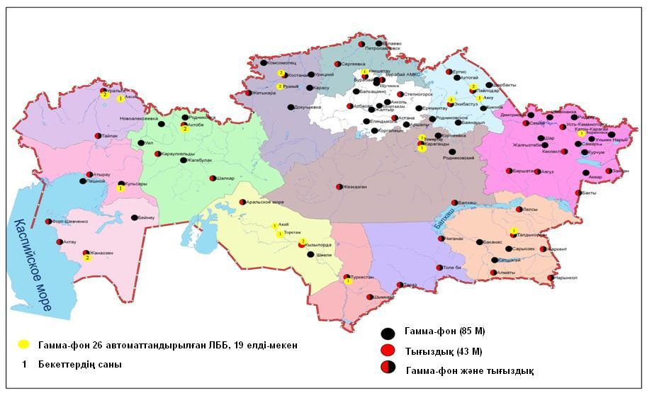
4- сурет. Қазақстан Республикасының аумағындағы радиациялық гамма-фон мен радиоактивті түсулерге бақылау метеостансаларының орналасу сызбасы
- Ақмола облысының қоршаған орта жай-күйі

  - Астана қаласы бойынша атмосфералық ауаның ластану жай-күйі

Атмосфералық ауаның жай-күйіне бақылау 7 стационарлық бекетте жүргізілді (1.1-сур., 8-кесте).
8- кесте
Бақылау бекеттерінің орналасу орны мен анықталатын қоспалар

Бекет нөмірі | Сынама мерзімі | Бақылау жүргізу | Бекет мекен-жайы | Анықталатын қоспалар
1 | тәулігіне 3 рет | қол күшімен алынған сынама(дискретті әдіс) | Жамбыл к-сі. 211 | қалқыма заттар, күкірт диоксиді, сульфаттар, көміртегі оксиді, азот диоксиді, фторлы сутегі
2 |  |  | Әуезов – Сейфуллин көшелерінің қиылысы
3 |  |  | Ташкентская к-сі,  орман зауыты ауданы
4 |  |  | «Шапағат» базары  Бөгенбай көшесінің бұрышы
5 | әр 20 минут сайын | үзіліссізрежімде | Тұран даңғылы, орталық құтқару стансасы | күкірт диоксиді, көміртегі оксиді, азот диоксиді мен оксиді
6 |  |  | Можай көшесі, сору-сүзу станциясының ауданы | РМ-10 қалқыма бөлшектері, күкірт диоксиді, көміртегі оксиді, азот диоксиді, азот оксиді
7 |  |  | «Достар» тұрғын кешені ауданы

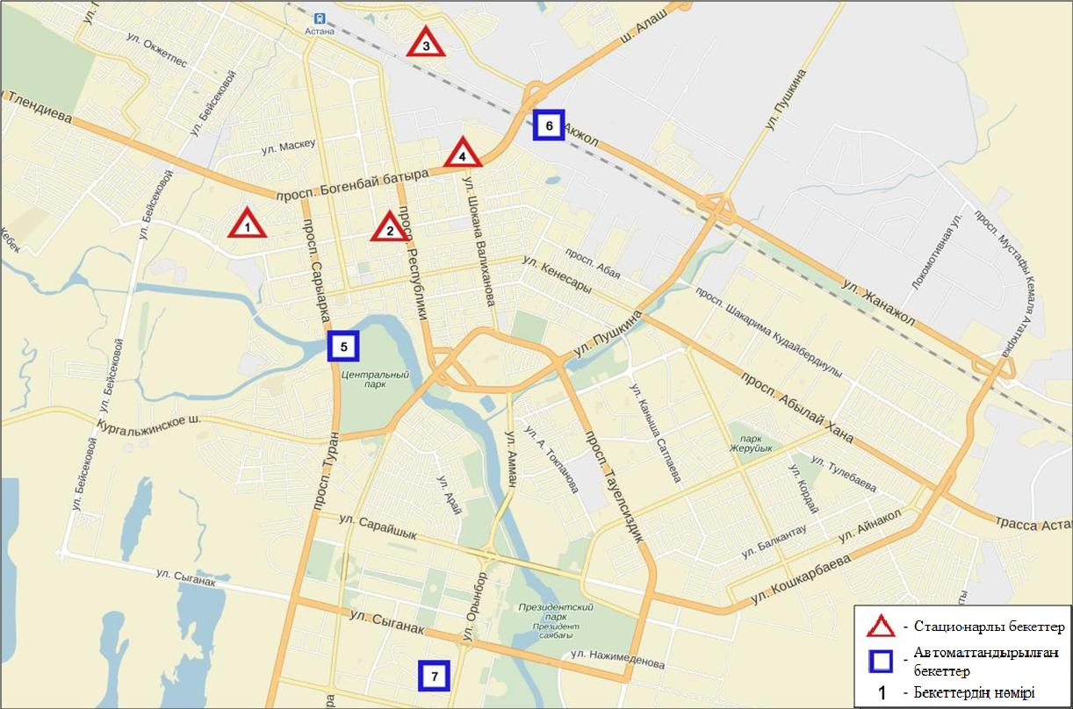
1.1-сурет. Астана қаласының атмосфералық ауа ластануын бақылау стационарлық желісінің орналасу сызбасы

9-кесте
Астана қаласының атмосфералық ауа ластануының сипаттамасы

Қоспа | Орташа шоғыр (g_{с.с.}) |  | Ең үлкен бір реттік шоғыр (g_{м.р.}) |  | ШЖШ арту жағдайларының саны
 | мг/м³ | ШЖШо_{.т.}асу еселігі | мг/м³ | ШЖШ_{м.б.}асу еселігі | мг/м³ | ШЖШо_{.т.}асу еселігі | мг/м³
Қалқыма заттар | 0,301 | 2,009 | 2,000 | 4,000 | 213
РМ -10 қалқыма бөлшектер | 0,141 | 2,358 | 0,931 | 3,103 | 664
Күкірт диоксиді | 0,066 | 1,324 | 1,614 | 3,227 | 1273
Көміртегі оксиді | 0,515 | 0,172 | 6,000 | 1,200 | 25
Сульфаттар | 0,014 |  | 0,080
Азот диоксиді | 0,090 | 2,240 | 1,140 | 5,700 | 173 | 1
Азот оксиді | 0,012 | 0,195 | 0,240 | 0,599
Фторлы сутегі | 0,001 | 0,188 | 0,046 | 2,300 | 6

Атмосфераның ластануын жалпы бағалау. 1 тоқсанда стационарлық бақылау бекетінің деректері бойынша (1.1-сур.), атмосфералық ауаның ластану деңгейі жоғары болып бағаланды. ОлСИ= 5,7 және ЕЖҚ= 23,1 % (жоғары деңгей), құрады. Қала ауасы күкірт диоксидімен басым ластанған (1- және 1.1-кестелер).
Жалпы қала бойынша орташа айлық шоғырларқалқыма заттар –2,0 ШЖШ_{с.с.}, РМ-10 қалқыма бөлшектері -2,4 ШЖШ_{с.с.}, күкірт диоксиді – 1,3 ШЖШ_{с.с.}, азот диоксиді – 2,3 ШЖШ_{с.с.}, басқа ластаушы заттардың орташа шоғырлары ШЖШ- дан аспады.
2016 жылдың 1 тоқсанында 1 ШЖШ арту жағдайлары қалқыма заттар бойынша – 213, РМ-10 қалқыма бөлшектері - 664, күкірт диоксиді - 1273, көміртегі оксиді- 25, азот диоксиді –173, фторлы сутегі- 6 жағдай, сондай-ақ 5 ШЖШ-дан 1 рет арту жағдайыазот диоксиді бойынша тіркелді (9-кесте).

1.2 Астана қаласының эпизодтық бақылау деректері бойынша атмосфералық ауа жай-күйі

Астана қаласының атмосфералық ауаның ластануына бақылау 3 нүктеде(№1 нүкте –Зеленый квартал ТК («Хан Шатыр» ОСО), №2 нүкте – №2 Қалалық аурухана (ЭКСПО ауданы), №3 нүкте–Ұлттық мұражай (Пирамида ауданы)) жүргізілді. Қалқыма заттардың, күкірт диоксидінің, көміртегі оксидінің, азот диоксидінің, фторлы сутектің шоғырлары өлшенді.
Күкірт диоксидінің максимальды шоғырлары №2 және №3 нүктелерде 1,34 ШЖШ құрады.
Бақылау деректері бойынша қалған ластаушы заттардың шоғыры шекті жол берілген шоғырдан аспады (10-кесте).

10 -кесте
Астана қаласының бақылау негізі бойынша ластаушы заттардың максимальды шоғыры
Ластаушы заттар | №1 нүкте |  | №2 нүкте |  | №3 нүкте
 | q_{m}мг/м³ | q_{m}/ШЖШ | q_{m}мг/м³ | q_{m}/ШЖШ | q_{m}мг/м³ | q_{m}/ШЖШ
Қалқыма заттар (шаң) | 0,13 | 0,26 | 0,22 | 0,44 | 0,19 | 0,38
Күкірт диоксиді | 0,27 | 0,53 | 0,67 | 1,34 | 0,67 | 1,34
Көміртегі оксиді | 4 | 0,7 | 5 | 1,0 | 4 | 0,7
Азот диоксиді | 0,04 | 0,21 | 0,05 | 0,23 | 0,06 | 0,30
Фторлы сутегі | 0,007 | 0,35 | 0,008 | 0,40 | 0,008 | 0,40

  - Көкшетау қаласы бойынша атмосфералық ауаның ластану жай-күйі

Көкшетау қаласында атмосфералық ауаның жай-күйіне бақылау 2 стационарлық бекетте жүргізілді (1.2-сур., 10-кесте).
10- кесте
Бақылау бекеттерінің орналасу орны мен анықталатын қоспалар
Бекет нөмірі | Сынама мерзімі | Бақылау жүргізу | Бекет мекен-жайы | Анықталатын қоспалар
1 | тәулігіне 3 рет | қол күшімен алынған сынама(дискретті әдіс) | ескі әуежай, метеостансаның ауданы | қалқыма заттар, күкірт диоксиді, көміртегі оксиді, азот оксиді мен диоксиді
2 | әр 20 минут сайын | үзіліссізрежімде | Әуелбеков көшесі, 124 | РМ-10 қалқыма бөлшектері, күкірт диоксиді, көміртегі оксиді, азот диоксиді, азот оксиді

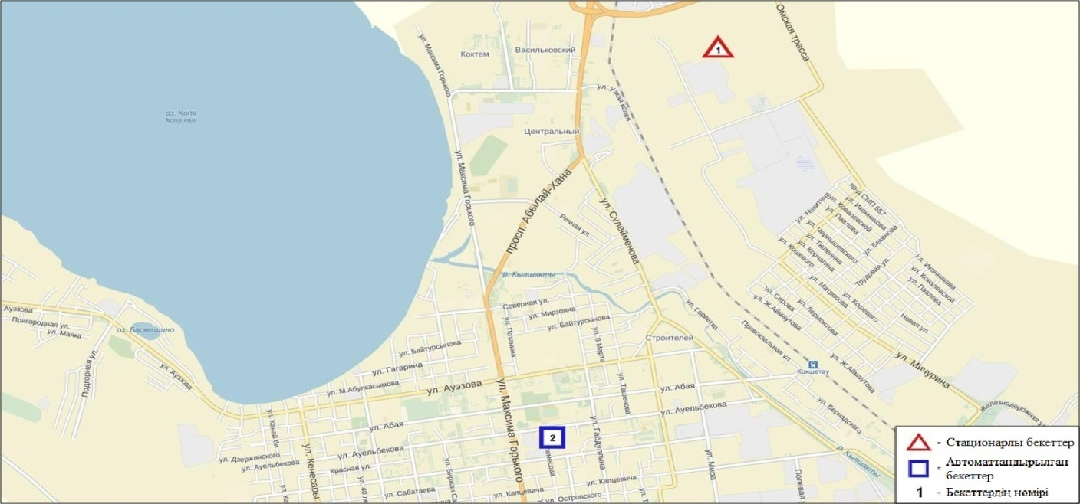
1.2– сурет. Көкшетау қаласының атмосфералық ауа ластануын бақылау стационарлық желісінің орналасу сызбасы
12 - кесте
Көкшетау қаласының атмосфералық ауа ластануының сипаттамасы
Қоспа | Орташа шоғыр (g_{с.с.}) |  | Максимальды бір реттік шоғыр (g_{м.р.}) |  | ШЖШ арту жағдайларының саны
 | мг/м³ | ШЖШо_{.т.}асу еселігі | мг/м³ | ШЖШо_{.т.}асу еселігі | >ШЖШ | >5 ШЖШ | >10 ШЖШ
Қалқыма заттар | 0,018 | 0,120 | 0,300 | 0,600
РМ-10 қалқыма бөлшектері | 0,000 | 0,000 | 0,000 | 0,000
Күкірт диоксиді | 0,005 | 0,095 | 0,201 | 0,402
Көміртегі оксиді | 0,517 | 0,172 | 6,117 | 1,223 | 2
Азот диоксиді | 0,025 | 0,625 | 0,159 | 0,794
Азот оксиді | 0,041 | 0,690 | 0,533 | 1,331 | 29

Атмосфераның ластануын жалпы бағалау. Стационарлық бақылау желісінің деректері бойынша (1.2 -сур.), атмосфералық ауаның ластану деңгейі төмен болып бағаланды. СИ= 1,3 жәнеЕЖҚ= 0,5 % құрады. Қала ауасы азот оксидімен басым ластанған (1- және 1.1-кестелер).
Жалпы қала бойынша орташа айлық шоғырлар ШЖШ дан аспады.
ШЖШ асу еселігінің жағдайлары көміртегі оксиді бойынша – 2, азот оксиді - 29 жағдай тіркелді (12-кесте).

  - Степногор қаласы бойынша атмосфералық ауаның ластану жай-күйі

Степногор қаласында атмосфералық ауаның жай-күйіне бақылау 1 стационарлық бекетте жүргізілді (1.3-сур., 13-кесте).
13- кесте
Бақылау бекеттерінің орналасу орны мен анықталатын қоспалар

Бекет нөмірі | Сынама мерзімі | Бақылау жүргізу | Бекет мекен-жайы | Анықталатын қоспалар
1 | әр 20 минут сайын | үзіліссізрежімде | 1 шағынаудан | РМ-2,5 қалқыма бөлшектері, РМ-10 қалқыма бөлшектері, күкірт диоксиді, көміртегі оксиді, азот диоксиді, азот оксиді, озон, күкіртті сутегі, аммиак, көмір сутегісінің сомасы,метан

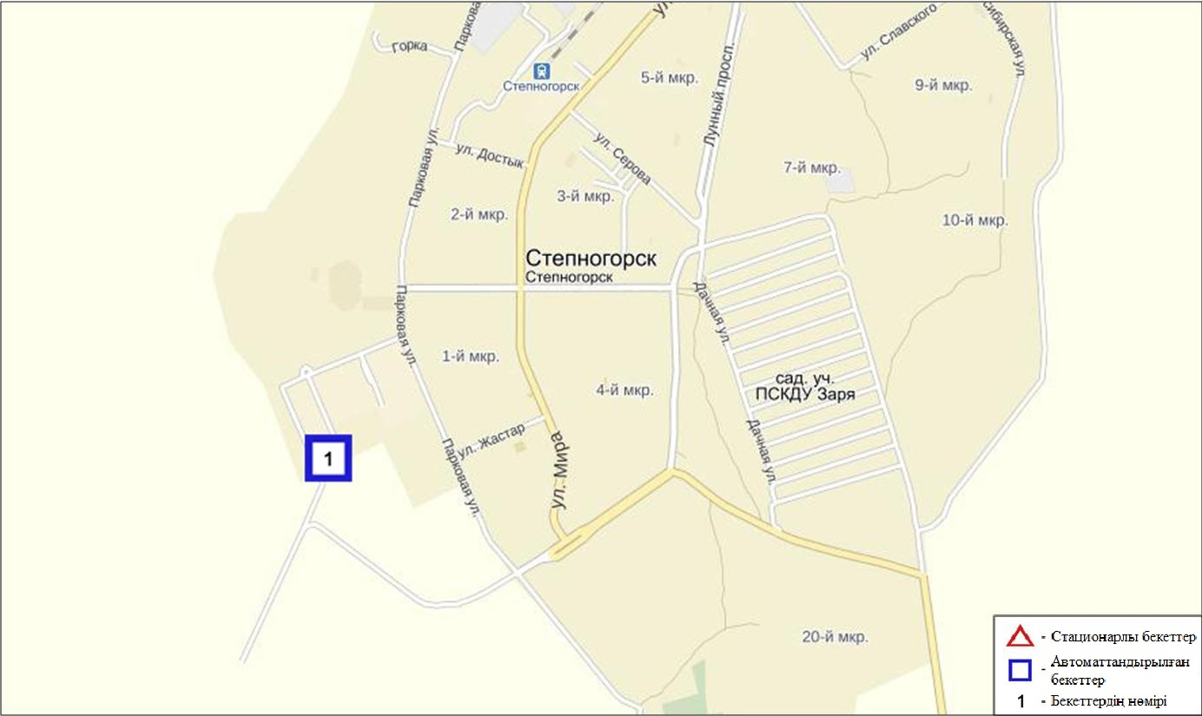
1.3 - сурет Степногор қаласының атмосфералық ауа ластануын бақылау стационарлық желісінің орналасу сызбасы
14- кесте
Степногор қаласының атмосфералық ауа ластануының сипаттамасы
Қоспа | Орташа шоғыр (g_{с.с.}) |  | Максимальды бір реттік шоғыр (g_{м.р.}) |  | ШЖШ арту жағдайларының саны
 | мг/м³ | ШЖШо_{.т.}асу еселігі | мг/м³ | ШЖШо_{.т.}асу еселігі | >ШЖШ | >5 ШЖШ | >10 ШЖШ
РМ-2,5 қалқыма бөлшектер | 0,009 | 0,247 | 0,056 | 0,352
РМ -10 қалқыма бөлшектер | 0,012 | 0,202 | 0,117 | 0,389
Күкірт диоксиді | 0,020 | 0,394 | 0,175 | 0,349
Көміртегі оксиді | 0,376 | 0,125 | 1,652 | 0,330
Азот диоксиді | 0,007 | 0,171 | 0,087 | 0,434
Азот оксиді | 0,009 | 0,145 | 0,088 | 0,220
Озон | 0,090 | 2,987 | 0,232 | 1,453 | 612
Күкірттісутегісі | 0,002 |  | 0,011 | 1,400 | 36
Аммиак | 0,001 | 0,032 | 0,007 | 0,037
КС сомасы | 0,331 |  | 1,378
Метан | 0,309 |  | 1,275

Атмосфераның ластануын жалпы бағалау. Стационарлық бақылау желісінің деректері бойынша (1.3 -сур.), атмосфералық ауаның ластану деңгейі көтеріңкі деңгей болып бағаланды. СИ=1,5, ЕЖҚ 14,0 % құрады(1-кесте және 1.3-сур.).
Жалпы қала бойынша орташа айлық шоғырлар озон –3,0 ШЖШ_{с.с.}, басқа ластаушы заттар – ШЖШ дан аспады.
1 ШЖШ арту жағдайлары озон бойынша – 612, күкіртті сутегі - 36 жағдай тіркелді (14-кесте).

1.5 Ақмола облысының эпизодтық деректер бойынша атмосфералық ауаның жай-күйі

Ақмола облысында атмосфералық ауаның ластануына бақылау Атбасар қаласында және Калачи мен Зеренді кенттерінде (№1 нүкте –Калачи кенті, №2 нүкте – Атбасар қ., №3 нүкте–Зеренді кенті) жүргізілді. Қалқыма заттардың, күкірт диоксидінің, көміртегі оксидінің, азот диоксидінің, азот оксидінің, аммиактың, көмірсутектің және формальдегидтің шоғырлары өлшенді.
Бақылау негіздері бойынша барлық ластаушы заттардың концентрациясы шекті жол берілген шоғырдан аспады (14-кесте).
14-кесте
Ақмола облысының бақылау негізі бойынша ластаушы заттардың максимальды шоғыры
Ластаушы заттар | №1 нүкте |  | №2 нүкте |  | №3 нүкте
 | q_{m}мг/м³ | q_{m}/ШЖШ | q_{m}мг/м³ | q_{m}/ШЖШ | q_{m}мг/м³ | q_{m}/ШЖШ
Қалқыма заттар (шаң) | 0,088 | 0,175 | 0,075 | 0,149 | 0,120 | 0,240
Күкірт диоксиді | 0,005 | 0,011 | 0,009 | 0,018 | 0,006 | 0,011
Көміртегі оксиді | 2,6 | 0,5 | 2,2 | 0,4 | 0,3 | 0,1
Азот диоксиді | 0,004 | 0,022 | 0,005 | 0,024 | 0,005 | 0,024
Азот оксиді | 0,007 | 0,017 | 0,028 | 0,070 | 0,004 | 0,011
Көмірсутектер | 49,08 |  | 27,30 |  | 47,03
Аммиак | 0,091 | 0,454 | 0,007 | 0,035 | 0,004 | 0,021
Формальдегид | 0,003 | 0,070 | 0,028 | 0,569 | 0,027 | 0,531

1.6 Ақмола облысының аумағындағы атмосфералық жауын-шашынның 2015 жылғы химиялық құрамы

Атмосфералық жауын-шашынның химиялық құрамына бақылау 4 метеостанцияда (Астана, Щучинск, «Боровое» КМФС, Бурабай) алынған жаңбыр суына сынама алумен (1.3-сурет) жүргізілді.
Жауын-шашын құрамында барлық анықталатын заттардың шоғырлары шекті жол берілген шоғырлардан аспады.
Жауын-шашын сынамаларында сульфаттар 31,3 %, гидрокарбонаттар 18,6 %, хлоридтер 16,7 %, калий иондары 10,8 % және натрий 9,9 % басым болды.
Ең үлкен жалпы минерализация Астана М – 29,3 мг/л, ең азы Бурабай М 20,3 мг/л белгіленді.
Атмосфералық жауын-шашынның үлесті электр өткізгіштігі 20,8 мкСм/см-ден («Боровое» КФМС М) 29,8 мкСм/см (Астана М) дейінгі шекте болды.
Түскен жауын-шашын сынамаларындағы қышқылдық қатты қышқылды және сілтісі аз сипатта болып, 5,3 (Щучинск М) – 6,5 (Астана М) аралығында өзгерді.

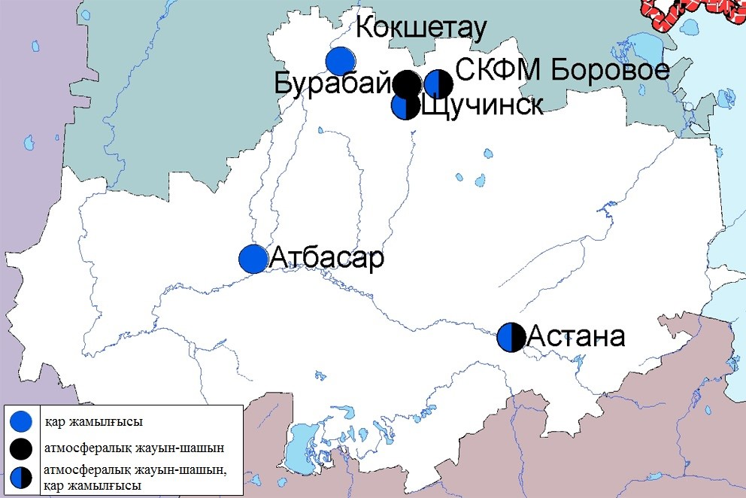
1.3- сурет. Ақмола облысы аумағындағы атмосфералық жауын-шашын мен қар жамылғысын бақылау метеостансаларының орналасу сызбасы.

  - Ақмола облысы аумағындағы жер үсті суларының сапасы

Ақмола облысы аумағындағы жер үсті сулары сапасын бақылау 17 су нысанында (Есіл, Нұра, Ақбұлақ, Сарыбұлақ, Беттібұлақ, Жабай өзендері, Нұра-Есіл арнасы, Вячеславское суқоймасы, Сұлтанкелді, Қопа, Зеренді, Бурабай, Үлкен Шабақты, Кіші Шабақты, Щучье, Карасье, Сұлукөл көлдері) жүргізілді.
Есіл өзені Қарағанды облысындағы Нияз тауларынан бастау алады. Сарыбұлақ, Ақбұлақ өзендері – Есіл өзенінің оң жақ салалары. Есіл өзенінде Вячеславское суқоймасы орналасқан. Сұлтанкелді көлі Қорғалжын қорығыныңбіркөлі болып саналады. Қопа және Зеренді көлдері Есіл өзені бассейніне кіреді. Бурабай, Үлкен Шабақты, Кіші Шабақты, Щучье, Карасье, Сұлукөл көлдері Щучье-Бурабай курорттық аймағы (ЩБКА) аумағында орналасқан.
Есіл өзені суының температурасы 0 ºC, сутегі көрсеткіші 8,03, судағы еріген оттегінің концентрациясы –9,11 мг/дм3, ОБТ₅ –1,38 мг/дм3. Негізгі иондар (сульфаттар –2,7 ШЖШ, магний – 1,2 ШЖШ), ауыр металдар (мыс –1,7 ШЖШ, мырыш – 3,5 ШЖШ, марганец – 4,2 ШЖШ) жәнебиогенді заттар (нитритті азот –1,3) бойынша шекті жол берілген шоғырдан асқандығы тіркелді.
Нұра өзенінің су температурасы 0 ºC, сутегі көрсеткіші – 7,28, судағы еріген оттегі концентрациясы– 6,92 мг/дм3, ОБТ₅ – 2,62 мг/дм3. Негізгі иондар (сульфаттар – 3,4 ШЖШ), биогенді заттар (железо общее – 1,1 ШЖШ), ауыр металдар (мыс – 1,3 ШЖШ, мырыш – 2,5 ШЖШ, марганец – 1,8 ШЖШ) бойынша шекті жол берілген шоғырдан асқандығы тіркелді.
Ақбұлақөзенінде судың температурасы 0ºC, сутегі көрсеткіші – 7,46, судағы еріген оттегі концентрациясы– 8,21 мг/дм3, ОБТ₅ – 2,55 мг/дм3. Ауыр металдар (мыс – 2,2 ШЖШ, мырыш – 5,0 ШЖШ, марганец – 2,7 ШЖШ), негізгі иондар (хлоридтер – 1,4 ШЖШ, сульфаттар –3,0 ШЖШ, магний – 1,1 ШЖШ), биогенді заттар (нитритті азот – 1,3 ШЖШ) бойынша нормадан асуы байқалды.
Сарыбұлақ өзенінде су температурасы 0 ºC, сутегі көрсеткіші - 7,36, судағы еріген оттегі концентрациясы– 8,30 мг/дм3, ОБТ₅ – 2,56 мг/дм3. Ауыр металдар (мырыш – 7,6 ШЖШ, марганец – 2,3 ШЖШ), негізгі иондар (сульфаттар – 4,5 ШЖШ, хлоридтер – 2,3 ШЖШ, кальций – 1,5 ШЖШ, магний – 2,1 ШЖШ), биогенді заттар (тұзды аммоний – 3,2 ШЖШ, нитритті азот – 2,0 ШЖШ, фторидтер – 6,7 ШЖШ), органикалық заттар (мұнай өнімдері – 3,2 ШЖШ) бойынша шекті жол берілген шоғырдан асқандығы тіркелді.
Жабай өзенінде су температурасы 0 ºC, сутегі көрсеткіші 8,02, судағы еріген оттегі концентрациясы–7,53 мг/дм3, ОБТ₅ –0,73 мг/дм3. Негізгі иондар (сульфаттар –2,0 ШЖШ), ауыр металдар (мыс –1,2 ШЖШ, мырыш – 23,6 ШЖШ, марганец – 28,0 ШЖШ), биогенді заттар (нитритті азот – 1,1 ШЖШ) бойынша шекті жол берілген шоғырдан асқандығы тіркелді.
Нұра-Есіл суарнасында сутемпературасы 0 ºC, сутегі көрсеткіші– 7,33, судағы еріген оттегі концентрациясы– 6,67 мг/дм3, ОБТ₅ – 0,90 мг/дм3. Негізгі иондар (сульфаттар – 8,2 ШЖШ, магний – 2,2 ШЖШ), ауыр металдар (мырыш – 1,5 ШЖШ, мыс – 1,8 ШЖШ, марганец – 1,1 ШЖШ) бойынша шекті жол берілген шоғырдан асқандығы анықталды.
Қопа көлінде су температурасы0ºC, сутегі көрсеткіші 8,36, судағы еріген оттегі концентрациясы– 10,53 мг/дм3, ОБТ₅ –2,74 мг/дм3. Негізгі иондар (сульфаттар –2,0 ШЖШ, магний – 1,2 ШЖШ), биогенді заттар (тұзды аммоний – 1,2 ШЖШ),ауыр металдар (марганец –7,0 ШЖШ, мырыш- 2,4 ШЖШ) бойынша нормадан асқан.
Зеренді көлі–су температурасы 0ºC, сутегі көрсеткіші 8,87, судағы еріген оттегі концентрациясы– 10,74 мг/дм3, ОБТ₅ –1,61мг/дм3. Негізгі иондар (сульфаттар –1,7 ШЖШ, магний – 2,0 ШЖШ), биогенді заттар (фторидтер – 3,6 ШЖШ), ауыр металдар (мырыш – 3,9 ШЖШ, марганец – 3,5 ШЖШ) бойынша шекті жол берілген шоғырдан асқандығы тіркелді.
Беттібұлақ өзен суының температурасы 0 ºC, сутегі көрсеткіші 7,81, судағы еріген оттегі концентрациясы– 11,34 мг/дм3, ОБТ₅ – 0,95 мг/дм3.Ауыр металдар (мырыш – 3,6 ШЖШ, марганец – 1,3 ШЖШ), биогенді заттар (фторидтер – 1,3 ШЖШ) бойынша нормадан асқандығы тіркелді.
Бурабайкөлі–сутемпературасы0 ºC, сутегі көрсеткіші 8,0, судағы еріген оттегі концентрациясы– 9,85 мг/дм3, ОБТ₅ –1,72 мг/дм3. Биогенді заттар (фторидтер – 5,1 ШЖШ), ауыр металдар (мырыш – 3,6 ШЖШ, мыс – 1,1 ШЖШ, марганец – 2,6 ШЖШ) бойынша нормадан асуы байқалды.
Үлкен Шабақты көлінде су температурасы 0ºC, сутегі көрсеткіші 8,81, судағы еріген оттегі концентрациясы– 10,82 мг/дм3, ОБТ₅ – 2,64 мг/дм3. Негізгі иондар (сульфаттар –3,2 ШЖШ, магний – 2,4 ШЖШ), ауыр металдар (мыс –1,8 ШЖШ, марганец – 1,3 ШЖШ, мырыш – 4,4 ШЖШ), биогенді заттар (фторидтер –17,4 ШЖШ) бойынша шекті жол берілген шоғырдан асқандығы тіркелді.
Щучье көлінде су температурасы 0 ºC, сутегі көрсеткіші 8,1, судағы еріген оттегі концентрациясы– 8,56 мг/дм3, ОБТ₅ – 0,91 мг/дм3. Превышения ШЖШ были зафиксированы по веществам из групп ауыр металдар (мырыш – 3,5 ШЖШ, марганец – 1,2 ШЖШ), биогенді заттар (фторидтер – 8,5 ШЖШ) бойынша нормадан асу жағдайлары байқалған.
Кіші Шабақты көлі суының температурасы 0 ºC, сутегі көрсеткіші – 8,86, судағы еріген оттегі концентрациясы– 10,67мг/дм3, ОБТ₅ –1,28 мг/дм3. Ауыр металдар (мырыш – 3,4 ШЖШ, марганец –2,4 ШЖШ), негізгі иондар (хлоридтер – 6,9 ШЖШ, сульфаттар – 13,7 ШЖШ, магний – 11,1 ШЖШ), биогенді заттар (фторидтер – 16,6 ШЖШ, тұзды аммоний – 1,3 ШЖШ) бойынша нормадан асуы байқалды.
Карасье көліндегі су температурасы 0 ºC, сутегі көрсеткіші 7,66, судағы еріген оттегі концентрациясы– 3,65мг/дм3, ОБТ₅ –1,13 мг/дм3. Ауыр металдар (мырыш –6,4 ШЖШ), биогенді заттар (фторидтер – 2,0 ШЖШ, железо общее – 4,5 ШЖШ, тұзды аммоний – 3,3 ШЖШ)бойынша нормадан асқан.
Сұлукөл көлінде сутемпературасы 0 ºC, сутегі көрсеткіші 6,92, судағы еріген оттегі концентрациясы– 3,38 мг/дм3, ОБТ₅ –6,59 мг/дм3. Ауыр металдар (мырыш – 4,0 ШЖШ), биогенді заттар (тұзды аммоний – 2,6 ШЖШ, Жалпы темір – 21,8 ШЖШ, фторидтер – 3,7 ШЖШ), органикалық заттар (мұнай өнімдері – 1,5 ШЖШ) бойынша шекті рұқсат шоғырдан асуы байқалған.
Сұлтанкелді көлі – су температурасы 0 ºC, сутегі көрсеткіші – 7,49, судағы еріген оттегі концентрациясы– 4,52 мг/дм3, ОБТ₅ – 6,28 мг/дм3. Негізгі иондар (магний – 3,0 ШЖШ, сульфаттар – 5,1 ШЖШ, хлоридтер – 2,6 ШЖШ), биогенді заттар (тұзды аммоний – 3,2 ШЖШ), ауыр металдар (мыс – 1,3 ШЖШ, мырыш – 4,0 ШЖШ, марганец – 2,6 ШЖШ) бойынша нормадан асқаны байқалды.
Вячеславское суқоймасында судың температурасы 0 ºC, сутегі көрсеткіші – 7,85, судағы еріген оттегі концентрациясы– 9,92мг/дм3, ОБТ₅ – 0,85 мг/дм3. Ауыр металдар (мыс – 1,8 ШЖШ, мырыш – 3,6 ШЖШ) бойынша шекті жол берілген шамадан асқандығы тіркелді.
Ақмола облысы су нысандарының су сапасы келесі түрде бағаланады:«ластанудың орташа деңгейіндегі» су – Есіл, Ақбұлақ, Нұра, Беттібұлақ өзендері, Вячеславское суқоймасы, Қопа, Зеренді көлдері; «ластанудың жоғары деңгейіндегі» су –Сарыбұлақ, Жабай өзендері, Үлкен Шабақты, Щучье, Кіші Шабақты, Бурабай, Карасье, Сұлукөл, Сұлтанкелді көлдері, Нұра-Есіл арнасы (6 кесте).
2015 жылдың 1 тоқсанымен салыстырғанда су сапасыЗеренді, Бурабай, Сұлукөл, Үлкен Шабақты, Кіші Шабақты, Щучье, Сұлтанкелді, Қопа көлдерінде, Беттібұлақ, Сарыбұлақ, Нұра, Жабай өзендерінде, Вячеславское суқоймасындаайтарлықтай өзгерген жоқ; Карасье өзені менНұра-Есіл арнасында – нашарлаған; Есіл, Ақбулақ өзенінде - жақсарған.
2015 жылдың 4 тоқсанымен салыстырсақ, Зеренді, Үлкен Шабақты, Щучье, Кіші Шабақты көлдерінде, Есіл өзенінде су сапасы өзгермеді; Қопа көлі мен Беттібұлақ өзенінде – жақсарған; Сұлукөл, Карасье, Бурабай көлдерінде, Жабай өзені, Нұра-Есіл арнасында – нашарлаған.
ОБТ5 бойынша Сұлукөл, Сұлтанкелді көлдерінде су сапасы ««ластанудың орташа деңгейінде», қалған су нысандарында«нормативті таза» деп бағаланады.
2015 жылдың 1 тоқсанымен салыстырғандаоттегіні 5 тәулікте биохимиялық тұтыну шамасы бойынша Сұлукөл көлінде су сапасы – нашарлаған, Сарыбұлақ өзенінде – жақсарған, қалған нысандарда өзгермеген. 2015 жылдың 4 тоқсанымен салыстырсақ, ОБТ₅бойынша су сапасы Сарыбұлақ өзенінде – жақсарған, Сұлтанкелді, Сұлукөл көлдерінде – нашарлаған, қалған су нысандарында – айтарлықтай өзгермеді.
Еріген оттегі бойынша Карасье, Сұлукөл көлдерінде «ластанудың орташа деңгейінде», қалған су нысандарында оттегі режимі бірқалыпты.
2015 жылдың 1 тоқсанымен салыстырғанда, Карасье көлінде оттегі режимі – нашарлаған, Сұлтанкелді көлінде – жақсарған; 2015 жылдың 4 тоқсанымен салыстырғанда Сұлтанкелді көліндегі оттегі режимі – жақсарды, Карасье мен Сұлукөл көлдерінде – нашарлады, қалған су нысандарында айтарлықтай өзгерген.
Облыс аумағында келесі ЖЛ және ЭЖЛ жағдайлары тіркелді: Сарыбұлақ өз. – 1 ЖЛ жағдайы, Есіл өз. – 2 ЖЛ жағдайы, Жабай өз. – 1 ЖЛ жағдайы, Үлкен Шабақты – 3 ЖЛ жағдайы, Кіші Шабақты көлі – 9 ЖЛ жағдайы, Султанкельды көлі – 2 ЖЛ жағдайы, Сұлукөл көлі – 3 ЖЛ жағдайы (7 кесте).

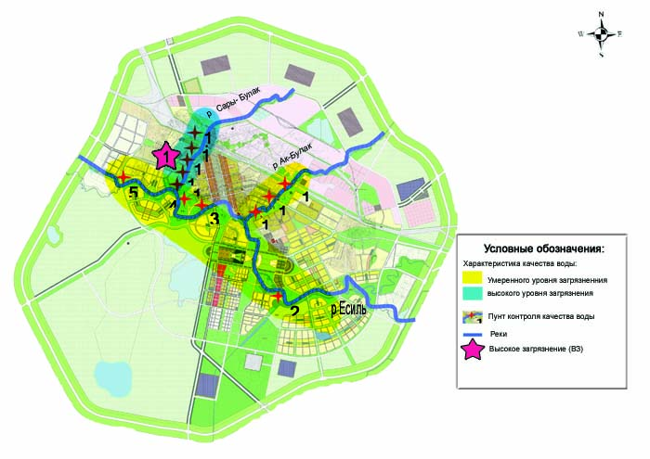
1.4 сур. Астана қаласыжер үсті сулары сапасының сипаттамасы
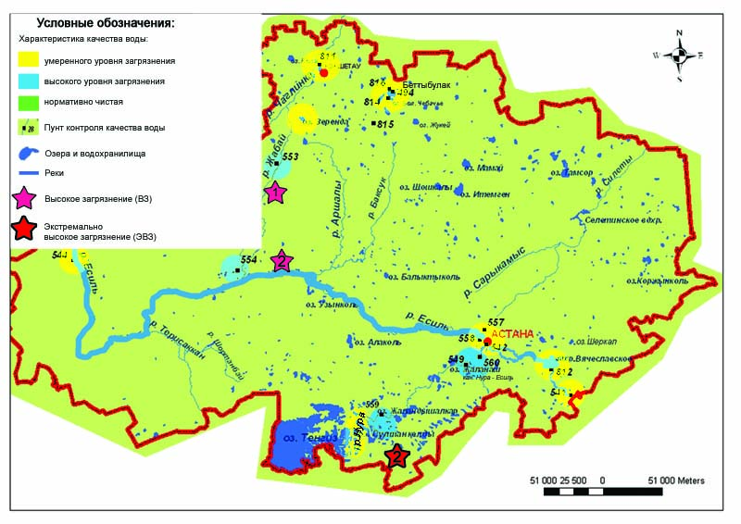
1.5 сур.Ақмола облысы жер үсті сулары сапасының сипаттамасы

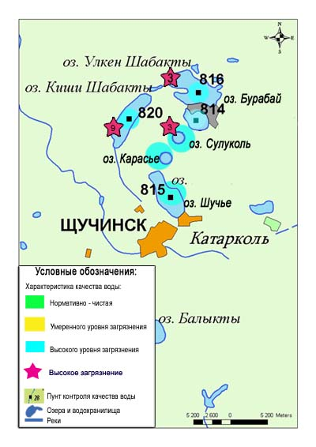
1.6 сур. Щучинск-Бурабай курорттық аймағының жер үсті сулары сапасының сипаттамасы

  - Щучинск-Бурабай курорттық аймағы (ЩБКА) ауданындағы атмосфералық ауаның ластану жай-күйі

ЩБКА аумағында атмосфералық ауаның жай-күйіне бақылау 8 стационарлық бекетте жүргізіліді (1.4 – сур.,16-кесте).
16 - кесте
Бақылау бекеттерінің орналасу орны мен анықталатын қоспалар

Бекет нөмірі | Сынама мерзімі | Бақылау жүргізу | Бекет мекен-жайы | Анықталатын қоспалар
1 | әр 20 минут сайын | автоматты жолмен | «Боровое» (КФМС) кешенді фондық мониторинг стансасы | қалқыма заттар, РМ-1 қалқыма бөлшектері, РМ-2,5 қалқыма бөлшектері,РМ-4қалқыма бөлшектері, РМ-10 қалқыма бөлшектері, күкірт диоксиді, көміртегі оксиді, азот диоксиді, азот оксиді, озон, күкіртті сутегі, аммиак, көмір сутегісінің сомасы,метан, көміртегі диоксиді
2 |  |  | Бурабай к. аумағындағы мектеп
3 |  |  | «Щучинск» санаториі | қалқыма заттар, РМ-1 қалқыма бөлшектері, РМ-2,5 қалқыма бөлшектері,РМ-4қалқыма бөлшектері, РМ-10 қалқыма бөлшектері, күкірт диоксиді, көміртегі оксиді, азот диоксиді, азот оксиді, озон, күкіртті сутегі, аммиак,көміртегі диоксиді
4 |  |  | Щучинск қ. №1 мектеп аумағы | қалқыма заттар, РМ-1 қалқыма бөлшектері, РМ-2,5 қалқыма бөлшектері,РМ-4қалқыма бөлшектері, РМ-10 қалқыма бөлшектері, күкірт диоксиді, көміртегі оксиді, азот диоксиді, азот оксиді, озон, күкіртті сутегі, аммиак, көмір сутегісінің сомасы,метан, көміртегі диоксиді
5 |  |  | Щучинск қаласы Бурабай ауданы Шоссейная к. №7 үйінің аумағы | РМ-2,5 қалқыма бөлшектері,РМ-10 қалқыма бөлшектері, күкірт диоксиді, көміртегі оксиді, азот диоксиді, азот оксиді, озон, күкіртті сутегі, аммиак
6 |  |  | «Бурабай» мемлекеттік ұлттық табиғи паркі Абылай-хан алаңының аумағы
7 |  |  | Бурабай» метеорологиялық станцияның аймағында, «Майбалық» шипажай ауданы, Үлкен Шабақты көлі Солтүстік жағалауы
8 |  |  | Сарыбұлақ кенті Бурабай ауданы әуеорманкүзет алаңы аймағының шығыс жағы

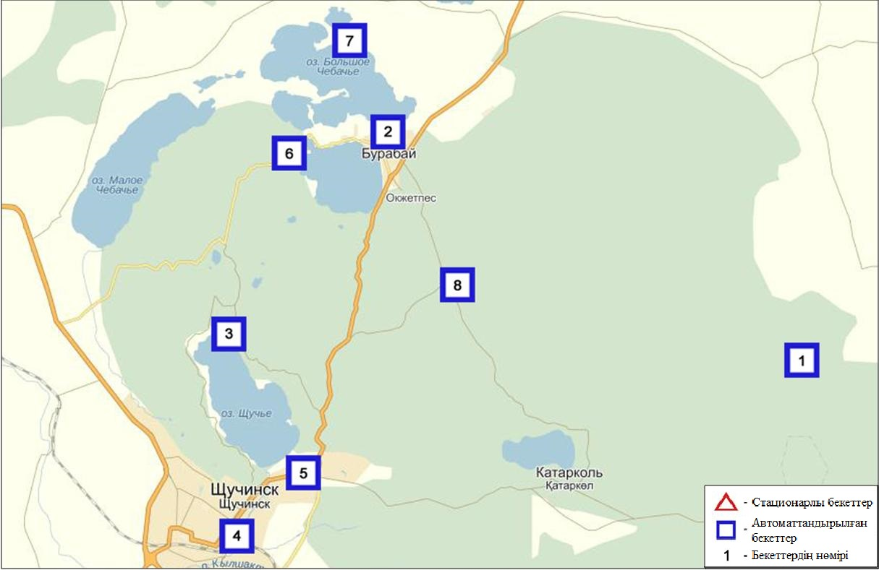
1.4 - сурет ЩБКА ауданында атмосфералық ауа ластануын бақылау стационарлық желісінің орналасу сызбасы
17-кесте
Мемлекеттік ұлттық табиғи саябағы (Боровое КФМС) ауданында атмосфералық ауа ластануының сипаттамасы

Қоспа | Орташа шоғыр (g_{с.с.}) |  | Ең үлкен бір реттік шоғыр (g_{м.р.}) |  | ШЖШ арту жағдайларының саны
 | мг/м³ | ШЖШо_{.т.}асу еселігі | мг/м³ | ШЖШо_{.т.}асу еселігі | >ШЖШ | >5 ШЖШ | >10 ШЖШ
Қалқыма заттар | 0,0428 | 0,2853 | 0,0977 | 0,1954
РМ-1 қалқыма бөлшектер | 0,0418 |  | 0,0963
РМ-2,5 қалқыма бөлшектер | 0,0206 | 0,5892 | 0,0969 | 0,6056
РМ-4 қалқыма бөлшектер | 0,0423 |  | 0,0972
РМ-10 қалқыма бөлшектер | 0,0203 | 0,3376 | 0,0980 | 0,3267
Күкірт диоксиді | 0,0155 | 0,3109 | 0,3420 | 0,6839
Көміртегі оксиді | 0,4142 | 0,1381 | 4,1795 | 0,8359
Азот диоксиді | 0,0067 | 0,1672 | 0,1770 | 0,8850
Азот оксиді | 0,0021 | 0,0343 | 0,3282 | 0,8205
Озон | 0,0067 | 0,2241 | 0,1273 | 0,7956
Күкірттісутегі | 0,0028 |  | 0,0080 | 0,9975
Аммиак | 0,0050 | 0,1251 | 0,1746 | 0,8730
Көмір сутегісінің сомасы | 0,0000 |  | 0,0000
Метан | 0,0000 |  | 0,0000
Көміртегі диоксиді | 796,2905 |  | 3193,7767
Атмосфераның ластануын жалпы бағалау. Стационарлық бақылау желісінің деректері бойынша (1.4 -сур.), атмосфералық ауаның ластану деңгейі төмен болып бағаланды. СИ= 0,998 және ЕЖҚ= 0,0 % құрады(1- және 1.1-кестелер).

18 - кесте
Щучинск-Бурабай курорттық аймағындағы атмосфералық ауа ластануының сипаттамасы

Қоспа | Орташа шоғыр (g_{с.с.}) |  | Ең үлкен бір реттік шоғыр (g_{м.р.}) |  | ШЖШ арту жағдайларының саны
 | мг/м³ | ШЖШо_{.т.}асу еселігі | мг/м³ | ШЖШо_{.т.}асу еселігі | >ШЖШ | >5 ШЖШ | >10 ШЖШ
Қалқыма заттар | 0,0634 | 0,4226 | 0,1855 | 0,3710
РМ-1 қалқыма бөлшектер | 0,0624 |  | 0,1547
РМ-2,5 қалқыма бөлшектер | 0,0628 | 1,7933 | 0,1583 | 0,9894
РМ-4 қалқыма бөлшектер | 0,0630 |  | 0,1552
РМ-10 қалқыма бөлшектер | 0,0633 | 1,0548 | 0,1597 | 0,5323
Күкірт диоксиді | 0,0089 | 0,1787 | 0,4566 | 0,9131
Көміртегі оксиді | 0,0386 | 0,0129 | 4,3485 | 0,8697
Азот диоксиді | 0,0101 | 0,2533 | 0,0916 | 0,4581
Азот оксиді | 0,0030 | 0,0494 | 0,1378 | 0,3445
Озон | 0,0110 | 0,3674 | 0,1579 | 0,9869
Күкірттісутегісі | 0,0004 |  | 0,0066 | 0,8204
Аммиак | 0,0049 | 0,1231 | 0,0743 | 0,3713
Көмір сутегісінің сомасы | 0,9213 |  | 1,7408
Метан | 0,9093 |  | 1,4959
Көміртегі диоксиді | 770,5098 |  | 4295,1861

Атмосфераның ластануын жалпы бағалау. 1 тоқсанда стационарлық бақылау желісінің деректері бойынша (1.4 -сур.), атмосфералық ауаның ластану деңгейі төмен болып бағаланды. СИ= 0,99 және ЕЖҚ= 0,0 % құрады(1- және 1.1-кестелер).
Жалпы аймақ бойынша орташа айлық шоғырлар РМ-2,5 қалқыма бөлшектер –1,8 ШЖШ_{с.с.}, РМ-10 қалқыма бөлшектер – 1,1ШЖШ_{с.с.}, басқа ластаушы заттар – ШЖШ дан аспады(16 кесте).

19- кесте
Щучинск –Бурабай курорттық аймағындағы атмосфералық ауа ластануының сипаттамасы (Сарыбұлақ к.)
Қоспа | Орташа шоғыр (g_{с.с.}) |  | Ең үлкен бір реттік шоғыр (g_{м.р.}) |  | ШЖШ арту жағдайларының саны
 | мг/м³ | ШЖШо_{.т.}асу еселігі | мг/м³ | ШЖШо_{.т.}асу еселігі | >ШЖШ | >5 ШЖШ | >10 ШЖШ
РМ-2,5 қалқыма бөлшектер | 0,0084 | 0,2400 | 0,0580 | 0,3625
РМ-10 қалқыма бөлшектер | 0,0098 | 0,1639 | 0,1386 | 0,4620
Күкірт диоксиді | 0,0171 | 0,3413 | 0,0905 | 0,1810
Көміртегі оксиді | 0,2909 | 0,0970 | 1,4295 | 0,2859
Азот диоксиді | 0,0047 | 0,1167 | 0,0487 | 0,2435
Азот оксиді | 0,0031 | 0,0517 | 0,0650 | 0,1625
Озон | 0,0066 | 0,2189 | 0,1267 | 0,7919
Күкірттісутегі | 0,0038 |  | 0,0074 | 0,9250
Аммиак | 0,0002 | 0,0042 | 0,0058 | 0,0290

Атмосфераның ластануын жалпы бағалау. 1 тоқсанда стационарлы бақылау желісінің деректері бойынша (1.4 -сур.), атмосфералық ауаның ластану деңгейі төмен болып бағаланды. СИ= 0,9 және ЕЖҚ= 0,0 % құрады(1- және 1.1-кестелер).

1.9 Ақмола облысының радиациялық гамма-фоны

Атмосфералық ауаның ластануының гамма сәулелену деңгейіне күнсайын жергілікті 15 метеорологиялық стансада (Астана, Аршалы, Ақкөл, Атбасар, Балкашино, «Боровое» КФМС, Егінлікөл, Ерейментау, Көкшетау, Қорғалжын, Степногор, Жалтыр, Бурабай, Щучье, Шортанды) және Көкшетау қаласының (№2 ЛББ) 1 автоматты бекетіндебақылау жүргізіледі (1.5 -сур.).
Елді-мекендер бойынша атмосфералық ауа қабатының жерге жақын қабатына орташа радиациялық гамма-фонның мәні 0,07-0,26 мкЗв/сағ. шегінде болды. Облыс бойынша радиациялық гамма- фонның орташа мәні 0,13 мкЗв/сағ., яғни шекті жол берілетін нормаға сәйкес келеді.

1.10 Атмосфераның жерге жақын қабатында радиоактивтердің түсу тығыздығы

Атмосфераның жерге жақын қабатында радиоактивтердің түсу тығыздығына бақылау Ақмола облысында 5 метеорологиялық станцияда (Атбасар, Көкшетау, Степногор, Астана, «Боровое» КФМС) ауа сынамасын горизонтальді планшеттер алу жолымен жүзеге асырылды (1.5-сур.).
Облыс аумағында атмосфераның жерге жақын қабатында орта тәуліктік радиоактивтердің түсу тығыздығы 0,6- 2,3 Бк/м2 шегінде болды. Облыс бойынша радиоактивті түсулердің орташа тығыздығы 1,2 Бк/м2, бұл шекті жол берілетін деңгейінен аспады.

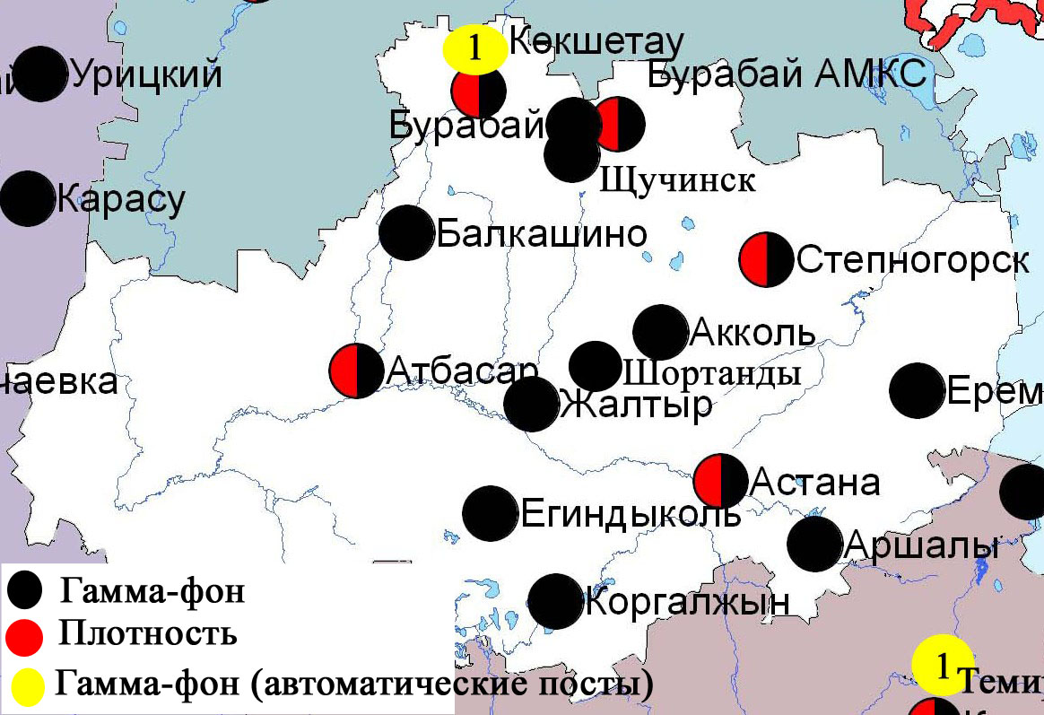
1.5 – сурет. Ақмола облысының аумағындағы радиациялық гамма-фон мен радиоактивті түсулердің тығыздығын бақылау метеостансаларының орналасу сызбасы.

- Ақтөбе облысының қоршаған орта жай-күйі

  - Ақтөбе қаласы бойынша атмосфералық ауаның ластану жай-күйі

Атмосфералық ауаның жай-күйіне бақылау 6 стационарлық бекетте жүргізілді (2.1-сур., 19-кесте).
19- кесте
Бақылау бекеттерінің орналасу орны мен анықталатын қоспалар
Бекет нөмірі | Сынама мерзімі | Бақылау жүргізу | Бекет мекен-жайы | Анықталатын қоспалар
1 | тәулігіне 4 рет | қол күшімен алынған сынама(дискретті әдіс) | Авиақалашық, 14 | қалқыма заттар, күкірт диоксиді, көміртегі оксиді, азот диоксиді
4 | тәулігіне 3 рет | қол күшімен алынған сынама(дискретті әдіс) | Белинский көш., 5 | қалқыма заттар, күкірт диоксиді, көміртегі оксиді, азот диоксиді, күкірттісутегі, формальдегид, хром
5 |  |  | Ломоносовкөш., 7 | қалқыма заттар, сульфаттар, көміртегі оксиді, азота оксидіжәне диоксиді, формальдегид
2 | әр 20 минут сайын | үзіліссізрежімде | Рысқұлов көш., 4 Г | РМ-10 қалқыма бөлшектері, күкірт диоксиді, көміртегіоксиді, азот диоксиді мен оксиді, озон, күкіртті сутегі, формальдегид
3 |  |  | Есет-батыр көш., 109А
6 |  |  | Жанқожа-батыркөш., 89 | РМ-2,5 қалқыма бөлшект ері, РМ-10 қалқыма бөлшектері, күкірт диоксиді, көміртегі оксиді, азот диоксиді мен оксиді, озон, күкіртті сутегі, көмір сутегісінің сомасы, аммиак, метан

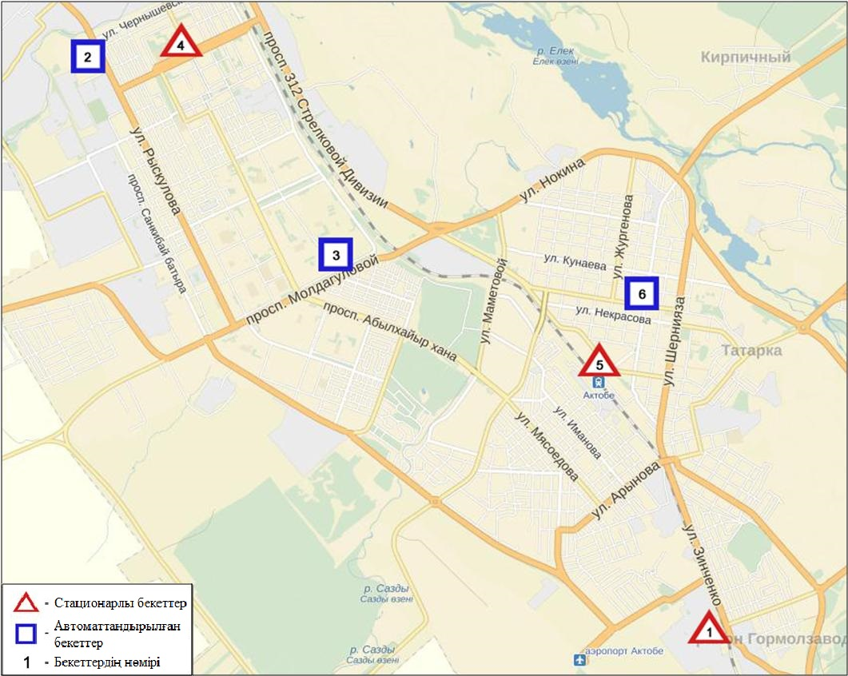
2.1-сурет. Ақтөбе қаласының атмосфералық ауа ластануын бақылау стационарлық желісінің орналасу сызбасы
20- кесте
Ақтөбе қаласының атмосфералық ауа ластануының сипаттамасы

Қоспа | Орташа шоғыр (g_{с.с.}) |  | Ең үлкен бір реттік шоғыр (g_{м.р.}) |  | ШЖШ арту жағдайларының саны
 | мг/м³ | ШЖШо_{.т.}асу еселігі | мг/м³ | ШЖШо_{.т.}асу еселігі | >ШЖШ | >5 ШЖШ | >10 ШЖШ
Қалқыма заттар | 0,002 | 0,010 | 0,200 | 0,400
РМ-2,5 қалқыма бөлшектері | 0,014 | 0,403 | 0,209 | 1,308 | 3
РМ-10 қалқыма бөлшектері | 0,039 | 0,651 | 0,369 | 1,230 | 6
Сульфаттар | 0,004 |  | 0,030
Күкірт диоксиді | 0,013 | 0,255 | 0,363 | 0,727
Көміртегі оксиді | 0,943 | 0,314 | 39,898 | 7,980 | 334 | 87
Азот диоксиді | 0,021 | 0,524 | 0,185 | 0,927
Азот оксиді | 0,007 | 0,115 | 0,154 | 0,385
Озон | 0,068 | 2,280 | 0,172 | 1,074 | 65
Күкірттісутегі | 0,001 |  | 0,078 | 9,761 | 274 | 24
Аммиак | 0,001 | 0,029 | 0,008 | 0,041
Формальдегид | 0,004 | 0,413 | 0,042 | 0,840
Хром | 0,001 | 0,392 | 0,012
Көмір сутегісінің сомасы | 1,176 |  | 3,883
Метан | 1,595 |  | 62,747

Атмосфераның ластануын жалпы бағалау. Стационарлы бақылау желісінің деректері бойынша (2.1-сур.), атмосфералық ауаның ластану деңгейі жоғары болып бағаланды. СИ= 9,8 (жоғары деңгей), ЕЖҚ= 2,2 % (көтеріңкі деңгей) (1- және 1.1-кестелер)құрады. Қала ауасы көміртегі оксидімен және күкіртті сутегімен басымластанған.
Жалпы қала бойынша орташа айлық шоғырлар озон –2,3 ШЖШ_{с.с.}, басқа ластаушы заттар – ШЖШ дан аспады.
1 ШЖШ арту еселігінің жағдайлары РМ-2,5 қалқыма бөлшектері – 3, РМ-10 қалқыма бөлшектер бойынша – 6, озон-65, көміртегі оксиді- 334, күкіртті сутегі - 274, сондай-ақ 5 ШЖШ-дан асу еселігі күкіртті сутегі бойынша-5 және көміртегі оксиді -87 жағдайлар тіркелді (20-кесте).

2.2 Қандыағаш қаласының эпизодтық деректері бойынша атмосфералық ауаның жай-күйі

Қандыағаш қаласында атмосфералық ауаның ластануына бақылау 2 нүктеде (№1 нүкте –Западная көшесі, №2 нүкте – Сейфуллин көшесі) жүргізілді. РМ-10 қалқыма бөлшектердің, күкірт диоксидінің, көміртегі оксидінің, азот диоксидінің, азот оксидінің, аммиактың, күкіртті сутегінің және формальдегидтің шоғырлары өлшенді.
Бақылау негіздері бойынша барлық ластаушы заттардың шоғыры шекті жол берілген шоғырдан аспады (21-кесте).
21-кесте
Қандыағаш қаласының бақылау негізі бойынша ластаушы заттардың максимальды шоғыры

Ластаушы заттар | №1 нүкте |  | №2 нүкте
 | q_{m}мг/м³ | q_{m}/ШЖШ | q_{m}мг/м³ | q_{m}/ШЖШ
РМ-10 қалқыма бөлшектері | 0,009 | 0,03 | 0,010 | 0,03
Күкірт диоксиді | 0,003 | 0,006 | 0,003 | 0,006
Көміртегі оксиді | 0,04 | 0,01 | 0,03 | 0,01
Азот диоксиді | 0,019 | 0,096 | 0,020 | 0,099
Азот оксиді | 0,003 | 0,007 | 0,003 | 0,008
Күкіртті сутегі | 0,003 | 0,334 | 0,002 | 0,223
Аммиак | 0,004 | 0,018 | 0,003 | 0,016
Формальдегид | 0,003 | 0,059 | 0,003 | 0,051

2.3 Ақтөбе облысының аумағындағы атмосфералық жауын-шашынның 2015 жылғы химиялық құрамы

Атмосфералық жауын-шашынның химиялық құрамына бақылау 6 метеостанцияда (Ақтөбе, Аяққұм, Жағабұлақ, Моғаджар, Новороссийское, Шалқар) алынған жаңбыр суына сынама алумен (2.2-сурет) жүргізілді.
Жауын-шашын құрамында барлық анықталатын заттардың шоғырлары кадмийді қоспағанда, шекті жол берілген шоғырлардан аспады.
Кадмийдің шоғыры Аяққұм М -3,0 ШЖШ, Моғаджар М -2,6 ШЖШ құрады.
Жауын-шашын сынамаларында гидрокарбонаттар 35,2 %, сульфаттар 20,9 %, хлоридтер 12,3 %, кальций иондары15,2 % басым болды.
Ең үлкен жалпы минерализация Аяққұм М – 100,1 мг/л, ең азы Жағабұлақ М 21,3 мг/л белгіленді.
Атмосфералық жауын-шашынның үлесті электр өткізгіштігі 37,8 мкСм/см-ден(Жағабұлақ М) 157,9 мкСм/см (Аяққұм М) дейінгі шекте болды.
Түскен жауын-шашын сынамаларындағы қышқылдық сілтісі аз сипатта болып, 6,42(Жағабұлақ М) – 7,27 (Ақтөбе М) аралығында өзгерді.

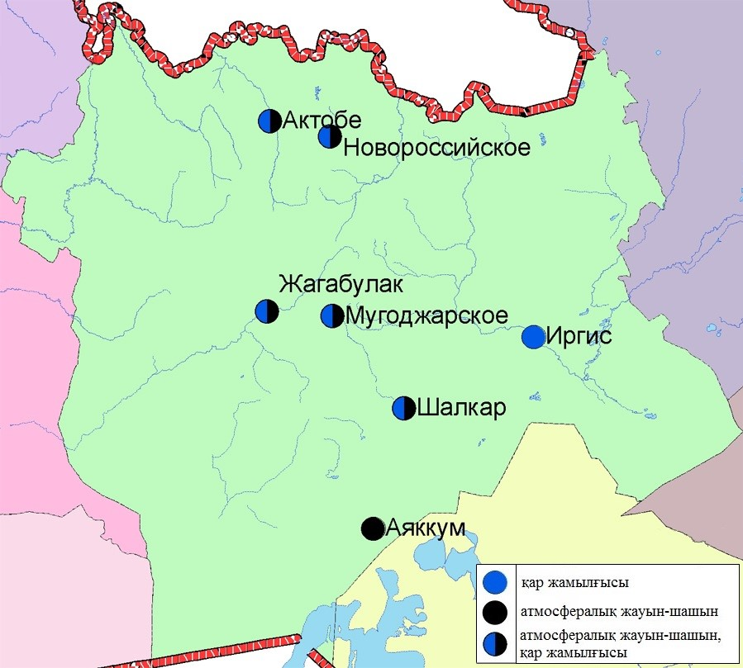
2.2- сурет. Ақтөбе облысы аумағындағы атмосфералық жауын-шашын мен қар жамылғысын бақылау метеостансаларының орналасу сызбасы.

2.4 Ақтөбе облысы аумағындағы жер үсті суларының сапасы

Ақтөбе облысы аумағындағы жер үсті суларының ластануын бақылау Елек өзенінде жүргізілді.
Елекөзені –Жайық өзенінің көпсулы сол жақ саласы.
Елек өзенінде су температурасы 0-ден 3,0 ºC аралығында, сутегі көрсеткіші 7,36, судағы еріген оттегі концентрациясы 10,68 мг/дм3, ОБТ₅ 1,94 мг/дм3 құраған. Негізгі иондар (сульфаттар -1,7 ШЖШ), биогенді және бейорганикалық заттар (бор – 7,9 ШЖШ, тұзды аммоний -1,7 ШЖШ), ауыр металдар (хром (6+) – 6,7 ШЖШ, хром(3+) - 1,7 ШЖШ, никель-3,5 ШЖШ, қорғасын -1,1 ШЖШ, мыс - 9,7 ШЖШ, марганец-1,7 ШЖШ), органикалықзаттар (мұнай өнімдері -2,8 ШЖШ).
Елек өзенінде су сапасы «ластанудың жоғары деңгейі»» деп бағаланады.
2015 жылдың 1-шіжәне4-ші тоқсаныменсалыстырғанда Елек өзенінің су сапасы айтарлықтай өзгермеген.
Елек өзенінде – 6 жоғары ластану (ЖЛ) жағдайы тіркелген (7-кесте).

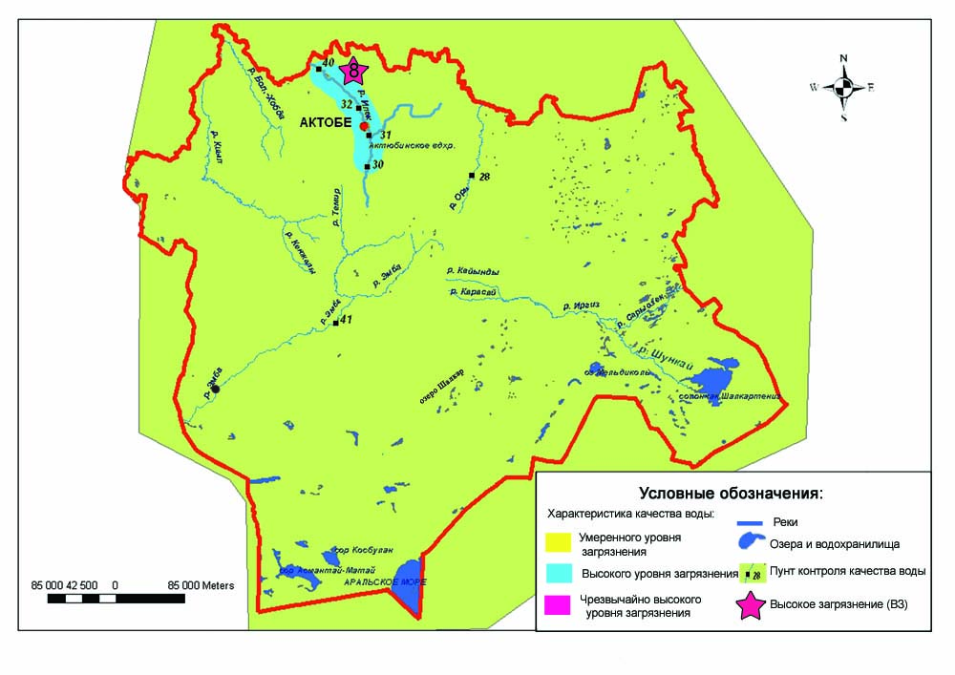
2.2 сур.Ақтөбе облысы жер үсті суларының су сапасы сипаттамасы

2.5 Ақтөбе облысының радиациялық гамма-фоны
Атмосфералық ауаның ластануының гамма сәулелену деңгейіне күнсайын жергілікті 7 метеорологиялық стансада (Ақтөбе, Қарауылгелді, Новоалексеевка, Родниковка, Уіл, Шалқар, Жағабұлақ) және Ақтөбе қаласының (№2 ЛББ, №3 ЛББ)2автоматты бекетінде бақылау жүргізіледі (2.2 - сур.).
Елді-мекендер бойынша атмосфералық ауа қабатының жерге жақын қабатына орташа радиациялық гамма-фонның мәні 0,08-0,28 мкЗв/сағ. шегінде болды. Облыс бойынша радиациялық гамма- фонның орташа мәні 0,13 мкЗв/сағ., яғни шекті жол берілетін нормаға сәйкес келеді.

2.6 Атмосфераның жерге жақын қабатында радиоактивтердің түсу тығыздығы

Атмосфераның жерге жақын қабатында радиоактивтердің түсу тығыздығына бақылау Ақтөбе облысында 3 метеорологиялық станцияда (Ақтөбе, Қарауылгелді, Шалқар) ауа сынамасын горизонтальді планшеттер алу жолымен жүзеге асырылды (2.2 -сур.).
Облыс аумағында атмосфераның жерге жақын қабатында орта тәуліктік радиоактивтердің түсу тығыздығы 0,8- 2,0 Бк/м2 шегінде болды. Облыс бойынша радиоактивті түсулердің орташа тығыздығы 1,2 Бк/м², бұл шекті жол берілетін деңгейінен аспады.

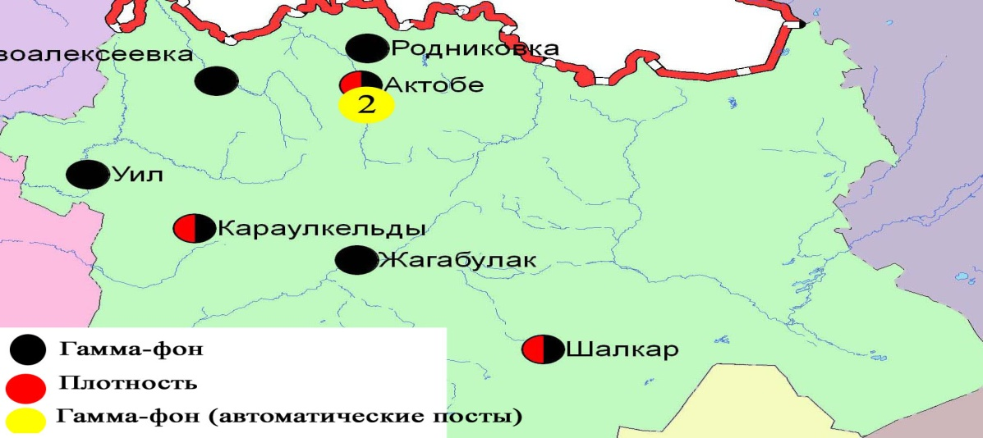
2.2– сурет. Ақтөбе облысының аумағындағы радиациялық гамма-фон мен радиоактивті түсулердің тығыздығын бақылау метеостансаларының орналасу сызбасы.

- Алматы облысыныңқоршаған ортаныңластану жай-күйі

3.1 Алматы қаласы бойынша атмосфералық ауаның ластану жай-күйі

Атмосфералық ауаның жай-күйіне бақылау 16 стационарлық бекетте жүргізілді (3.1-сур., 22-кесте).
22 - кесте
Бақылау бекеттерінің орналасу орны мен анықталатын қоспалар
Бекет нөмірі | Сынама мерзімі | Бақылау жүргізу | Бекет мекен-жайы | Анықталатын қоспалар
1 | тәулігіне 4 рет | қол күшімен алынған сынама(дискретті әдіс) | Амангелді көшесі, Сәтпаев көшесінің бұрышы | қалқыма заттар, күкірт диоксиді, көміртегі оксиді, азот диоксиді, фенол, формальдегид
12 | тәулігіне 3 рет | қол күшімен алынған сынама(дискретті әдіс) | Райымбек даңғылы, Наурызбай батыр көшесінің бұрышы
16 |  |  | Айнабұлақ-3 шағынауданы
25 |  |  | Маречек көшесі, Б.Момышұлы көшесінің бұрышы
26 |  |  | Тастақ-1 шағынауданы,Төлеби көшесі, 249
27  (жер үсті) | әр 20 минут сайын | үзіліссізрежімде | Медео метеостансасы, Горная көшесі,548 | РМ-10 қалқыма бөлшектері, күкірт диоксиді, көміртегі оксиді
28  (жер үсті) |  |  | аэрологиялық станса (Әуежай ауданы)  Ахметов көшесі, 50 | күкірт диоксиді, көміртегі оксиді, азот диоксиді мен оксиді
29  (жер үсті) |  |  | Түркісіб ауданының ІДАБ  Р. Зорге көшесі,14
30  (жер үсті) |  |  | «Шаңырақ» ш-а,  №26 мектеп, Жанқожа батыркөш., 202
31  (жер үсті) |  |  | Орбита ш-а( «Зеленстрой» АҚ Дендропарк аймағы)
1  (биік) |  |  | Д.А.Қонаеват.,« Тау-кен ісі институты» Абай даңғ., 191
2  (биік) |  |  | Әл-Фараби ат. ҚазҰУ, Тимирязев көш., 74
3  (биік)) |  |  | Рысқұлбековкөш., 28, «КазГАСА» АҚ
4  (биік) |  |  | Алатау ауд. Әкімшілігі, Шаңырак-2 ш-а, ул. Жанқожа батыркөш.,26
5  (биік) |  |  | Қ.Сәтпаев ат. ҚазҰТУ , Қ.Сәтпаев көш., 22
6  (биік) |  |  | Пушкинкөш., 72 (Медеу ауданы әкімшілігінің ғимараты)

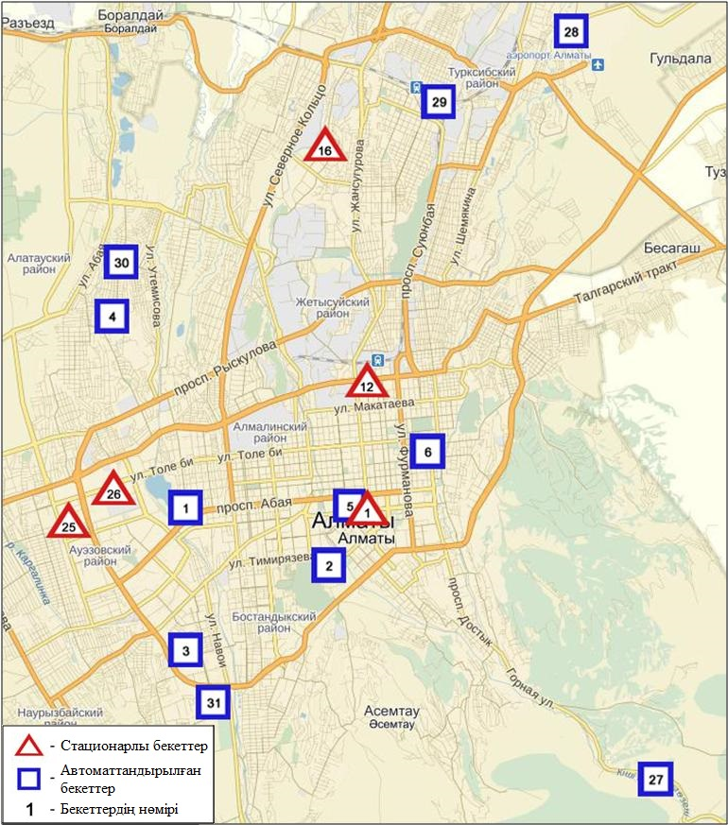
3.1-сурет. Алматы қаласының атмосфералық ауа ластануын бақылау стационарлық желісінің орналасу сызбасы

23- кесте
Алматы қаласының атмосфералық ауа ластануының сипаттамасы
Қоспа | Орташа шоғыр (g_{с.с.}) |  | Ең үлкен бір реттік шоғыр (g_{м.р.}) |  | ШЖШ арту жағдайларының саны
 | мг/м³ | ШЖШо_{.т.}асу еселігі | мг/м³ | ШЖШо_{.т.}асу еселігі | >ШЖШ | >5 ШЖШ | >10 ШЖШ
Қалқыма заттар | 0,196 | 1,307 | 0,800 | 1,600 | 74
РМ-10 қалқыма бөлшектері | 0,187 | 3,113 | 0,633 | 2,111 | 323
Күкірт диоксиді | 0,043 | 0,861 | 1,136 | 2,271 | 671
Көміртегі оксиді | 1,401 | 0,467 | 15,700 | 3,140 | 1555
Азот диоксиді | 0,113 | 2,828 | 0,625 | 3,125 | 1956
Азот оксиді | 0,046 | 0,764 | 0,905 | 2,264 | 72
Фенол | 0,002 | 0,568 | 0,010 | 1,000
Формальдегид | 0,014 | 1,364 | 0,033 | 0,660

Атмосфераның ластануын жалпы бағалау. Қалада жалпы атмосфералық ауаның ластану деңгейі көтеріңкі болып бағаланды. СИ= 3,1 және ЕЖҚ= 6,5 % (көтеріңкі деңгей) азот диоксидінің, көміртегі оксидінің және қалқыма бөлшектердіңшоғыры бойынша құрады (1- және 1.1-кестелер).
Жалпы қала бойынша орташа айлық шоғырлар қалқыма заттар –1,3 ШЖШ_{с.с.}, РМ-10 қалқыма бөлшектер – 2,8 ШЖШ_{с.с.}, формальдегид- 1,4 ШЖШ_{с.с.},ауыр металдардың бар болуы және басқа ластаушы заттар – ШЖШ дан аспады.
1 тоқсанда 1 ШЖШ арту еселігінің жағдайлары қалқыма заттар бойынша – 74, РМ-10 қалқыма бөлшектер - 323, күкірт диоксиді - 671, көміртегі оксиді- 1555, азот диоксиді - 1956 және азот оксиді-72 жағдайлары тіркелді (23-кесте).

3.2Талғар ауданы Талғар қаласының эпизодтық деректері бойынша атмосфералық ауаның жай-күйі

Талғар қаласында атмосфералық ауаның ластануына бақылау 2 нүктеде (№1 нүкте –Әзірбаев көшесі, №2 нүкте – Бокин көшесі) жүргізілді. Қалқыма заттардың, күкірт диоксидінің, көміртегі оксидінің, азот диоксидінің, азот оксидінің, фенолдың және формальдегидтің шоғырлары өлшенді.Бақылау негіздері бойынша барлық ластаушы заттардың концентрациясы шекті жол берілген шоғырдан аспады (25-кесте).
25-кесте
Талғар қаласының бақылау негізі бойынша ластаушы заттардың максимальды шоғыры
Ластаушы заттар | №1 нүкте |  | №2 нүкте
 | q_{m}мг/м³ | q_{m}/ШЖШ | q_{m}мг/м³ | q_{m}/ШЖШ
Қалқыма заттар (шаң) | 0,066 | 0,131 | 0,064 | 0,128
Күкірт диоксиді | 0,084 | 0,168 | 0,084 | 0,168
Көміртегі оксиді | 3,75 | 0,75 | 2,99 | 0,60
Азот диоксиді | 0,035 | 0,175 | 0,021 | 0,105
Азот оксиді | 0,009 | 0,022 | 0,019 | 0,048
Фенол | 0,009 | 0,899 | 0,005 | 0,526
Формальдегид | 0,025 | 0,498 | 0,026 | 0,512

3.3Еңбекшіқазақ ауданы Есік қаласының эпизодтық деректері бойынша атмосфералық ауаның жай-күйі

Есік қаласында атмосфералық ауаның ластануына бақылау 2 нүктеде (№1 нүкте –Тоқатаев көшесі, №2 нүкте – Абай көшесі,87) жүргізілді. Қалқыма заттардың, күкірт диоксидінің, көміртегі оксидінің, азот диоксидінің, азот оксидінің, фенолдың және формальдегидтің шоғырлары өлшенді.
Бақылау негіздері бойынша барлық ластаушы заттардың шоғыры шекті жол берілген шоғырдан аспады (26-кесте).
26-кесте
Есік қаласының бақылау негізі бойынша ластаушы заттардың максимальды шоғыры

Ластаушы заттар | №1 нүкте |  | №2 нүкте
 | q_{m}мг/м³ | q_{m}/ШЖШ | q_{m}мг/м³ | q_{m}/ШЖШ
Қалқыма заттар (шаң) | 0,072 | 0,144 | 0,090 | 0,180
Күкірт диоксиді | 0,067 | 0,134 | 0,073 | 0,145
Көміртегі оксиді | 1,10 | 0,22 | 1,07 | 0,21
Азот диоксиді | 0,021 | 0,107 | 0,021 | 0,104
Азот оксиді | 0,025 | 0,062 | 0,009 | 0,023
Фенол | 0,003 | 0,287 | 0,005 | 0,473
Формальдегид | 0,008 | 0,159 | 0,007 | 0,149

3.4 Еңбекшіқазақ ауданы Түрген ауылының эпизодтық деректері бойынша атмосфералық ауаның жай-күйі

Түрген ауылында атмосфералық ауаның ластануына бақылау 2 нүктеде (№1 нүкте –Құлмамбет көшесі,1; №2 нүкте – Құлмамбет көшесі,145) жүргізілді. Қалқыма заттардың, күкірт диоксидінің, көміртегі оксидінің, азот диоксидінің, азот оксидінің, фенолдың және формальдегидтің шоғырлары өлшенді.
Бақылау негіздері бойынша барлық ластаушы заттардың шоғыры шекті жол берілген шоғырдан аспады (27-кесте).

27-кесте
Түрген ауылыныңбақылау негізі бойынша ластаушы заттардың максимальды шоғыры

Ластаушы заттар | №1 нүкте |  | №2 нүкте
 | q_{m}мг/м³ | q_{m}/ШЖШ | q_{m}мг/м³ | q_{m}/ШЖШ
Қалқыма заттар (шаң) | 0,081 | 0,162 | 0,064 | 0,128
Күкірт диоксиді | 0,036 | 0,071 | 0,053 | 0,107
Көміртегі оксиді | 1,44 | 0,29 | 1,84 | 0,37
Азот диоксиді | 0,021 | 0,107 | 0,022 | 0,111
Азот оксиді | 0,008 | 0,019 | 0,008 | 0,021
Фенол | 0,007 | 0,741 | 0,002 | 0,191
Формальдегид | 0,008 | 0,155 | 0,008 | 0,150

3.5 Іле ауданы Өтеген Батыр кентінің эпизодтық деректері бойынша атмосфералық ауаның жай-күйі

Өтеген Батыр кентінде атмосфералық ауаның ластануына бақылау 2 нүктеде (№1 нүкте –Пушкин көшесі,31; №2 нүкте – Гагарин көшесі,6) жүргізілді. Қалқыма заттардың, күкірт диоксидінің, көміртегі оксидінің, азот диоксидінің, азот оксидінің, фенолдың және формальдегидтің шоғырлары өлшенді.
Бақылау негіздері бойынша барлық ластаушы заттардың шоғыры шекті жол берілген шоғырдан аспады (27-кесте).
27-кесте
Өтеген Батыр кентініңбақылау негізі бойынша ластаушы заттардың максимальды шоғыры
Ластаушы заттар | №1 нүкте |  | №2 нүкте
 | q_{m}мг/м³ | q_{m}/ШЖШ | q_{m}мг/м³ | q_{m}/ШЖШ
Қалқыма заттар (шаң) | 0,055 | 0,111 | 0,056 | 0,112
Күкірт диоксиді | 0,026 | 0,052 | 0,032 | 0,064
Көміртегі оксиді | 0,10 | 0,20 | 1,08 | 0,22
Азот диоксиді | 0,059 | 0,294 | 0,055 | 0,277
Азот оксиді | 0,007 | 0,019 | 0,019 | 0,048
Фенол | 0,007 | 0,651 | 0,006 | 0,612
Формальдегид | 0,003 | 0,057 | 0,003 | 0,054

3.6Іле ауданы Боралдай қала үлгісіндегі кенттің эпизодтық деректері бойынша атмосфералық ауаның жай-күйі

Боралдай қала үлгісіндегі кентінде атмосфералық ауаның ластануына бақылау 2 нүктеде (№1 нүкте –Әкімшілік, №2 нүкте – әуежайлық) жүргізілді. Қалқыма заттардың, күкірт диоксидінің, көміртегі оксидінің, азот диоксидінің, азот оксидінің, фенолдың және формальдегидтің шоғырлары өлшенді.
Бақылау негіздері бойынша барлық ластаушы заттардың шоғыры шекті жол берілген шоғырдан аспады (27-кесте).
27-кесте
Боралдай қала үлгісіндегі кентініңбақылау негізі бойынша ластаушы заттардың максимальды шоғыры

Ластаушы заттар | №1 нүкте |  | №2 нүкте
 | q_{m}мг/м³ | q_{m}/ШЖШ | q_{m}мг/м³ | q_{m}/ШЖШ
Қалқыма заттар (шаң) | 0,100 | 0,199 | 0,163 | 0,326
Күкірт диоксиді | 0,137 | 0,274 | 0,087 | 0,175
Көміртегі оксиді | 1,28 | 0,26 | 2,47 | 0,49
Азот диоксиді | 0,046 | 0,231 | 0,025 | 0,126
Азот оксиді | 0,031 | 0,078 | 0,017 | 0,042
Фенол | 0,004 | 0,366 | 0,004 | 0,442
Формальдегид | 0,003 | 0,070 | 0,003 | 0,056

  - Талдықорған қаласы бойынша атмосфералық ауаның ластану жай-күйі

Атмосфералық ауаның жай-күйіне бақылау 2 стационарлық бекетте жүргізілді (3.2-сур., 29-кесте).
29- кесте
Бақылау бекеттерінің орналасу орны мен анықталатын қоспалар

Бекет нөмірі | Сынама мерзімі | Бақылау жүргізу | Бекет мекен-жайы | Анықталатын қоспалар
1 | тәулігіне 3 рет | қол күшімен алынған сынама(дискретті әдіс) | Гагарин көш., 216 және Жабаев көшесі | аммиак, қалқыма заттар, күкірт диоксиді, көміртегі оксиді, азот диоксиді азот оксиді, күкірттісутегі, формальдегид
2 | әр 20 минут сайын | үзіліссізрежімде | Абай көш., 337/339 | РМ-10 қалқыма бөлшектері, күкірт диоксиді, көміртегі оксиді азот диоксиді, азотоксиді, күкіртті сутегі, аммиак, формальдегид

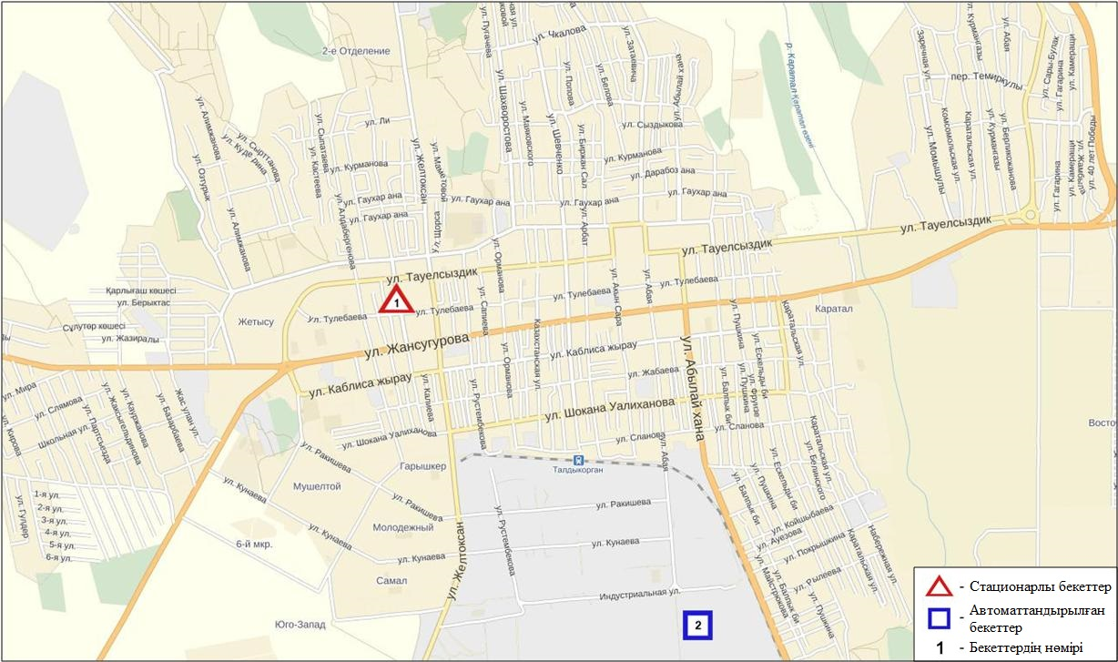
3.2-сурет. Талдықорған қаласының атмосфералық ауа ластануын бақылау стационарлық желісінің орналасу сызбасы
30- кесте
Талдықорғанқаласының атмосфералық ауа ластануының сипаттамасы

Қоспа | Орташа шоғыр (g_{с.с.}) |  | Ең үлкен бір реттік шоғыр (g_{м.р.}) |  | ШЖШ арту жағдайларының саны
 | мг/м³ | ШЖШо_{.т.}асу еселігі | мг/м³ | ШЖШо_{.т.}асу еселігі | >ШЖШ | >5 ШЖШ | >10 ШЖШ
Қалқыма заттар | 0,1254 | 0,8357 | 0,9000 | 1,8000 | 2
РМ-10 қалқыма бөлшектері | 0,4913 | 8,1889 | 0,9441 | 3,1470 | 6058
Күкірт диоксиді | 0,0528 | 1,0557 | 3,6644 | 7,3288 | 111 | 6
Көміртегі оксиді | 1,1580 | 0,3860 | 18,1355 | 3,6271 | 34
Азот диоксиді | 0,0637 | 1,5925 | 1,1793 | 5,8966 | 109 | 1
Азот оксиді | 0,0482 | 0,8036 | 0,3700 | 0,9250
Күкіртті сутегі | 0,0021 |  | 0,1375 | 17,1905 | 283 | 34 | 9
Аммиак | 0,0126 | 0,3146 | 0,8108 | 4,0542 | 18
Формальдегид | 0,0000 | 0,0033 | 0,0007 | 0,0138
Көмір сітегісінің сомасы | 0,2012 |  | 2,2110
Метан | 0,1765 |  | 1,7138

Атмосфераның ластануын жалпы бағалау. Стационарлық бақылау желісінің деректері бойынша қаланыңатмосфералық ауасыжалпыластану деңгейі өте жоғары болып бағаланды. ОлСИ= 17,2 және ЕЖҚ= 92,5 % анықталды. Қала ауасы РМ-10 қалқыма бөлшектері мен күкіртті сутегімен басым ластанған (1- және 1.1-кестелер).
Жалпы қала бойынша орташа айлық шоғырлар РМ-10 қалқыма бөлшектер – 8,2 ШЖШ_{с.с.}, азот диоксиді-1,6 ШЖШ_{с.с.}, күкірт диоксиді-1,1 ШЖШ_{с.с.},басқа ластаушы заттар – ШЖШ дан аспады.
Ақпан айындағы 1 ШЖШ арту еселігінің жағдайлары:қалқыма заттар бойынша – 2, РМ-10 қалқыма бөлшектер - 6058, күкірт диоксиді – 111, көміртегі оксиді- 34, азот диоксиді –109 және күкіртті сутегі-283, аммиак-18 жағдай, сондай-ақ 5 ШЖШ арту еселігі азот диоксиді-1, күкірт диоксиді-6, күкіртті сутегі бойынша 34 жағдай және 9 жағдай –10 ШЖШ арту еселігі тіркелді (30-кесте).
Талдықорған қаласының автоматты бекеттің деректері бойынша атмосфералық ауаның 9 жоғары ластану (ЖЛ) жағдайлары тіркелді (2-кесте).

3.8 Алматы облысының аумағындағы атмосфералық жауын-шашынның 2015 жылғы химиялық құрамы

Атмосфералық жауын-шашынның химиялық құрамына бақылау 6 метеостанцияда (Алматы, Ауыл-4, Есік, Қапшағай, Мыңжылқы, Текелі) алынған жаңбыр суына сынама алумен (3.3-сурет) жүргізілді.
Жауын-шашын құрамында барлық анықталатын заттардың шоғырлары шекті рұқсат етілген шоғырлардан аспады.
Жауын-шашын сынамаларында гидрокарбонаттар 36,6 %, сульфаттар 20,2 %, хлоридтер 11,2 %, кальций иондары 16,4 % басым болды.
Ең үлкен жалпы минерализация Ауыл-4 М – 88,1 мг/л, ең азы Текелі М 19,4 мг/л белгіленді.
Атмосфералық жауын-шашынның үлесті электр өткізгіштігі 32,5 мкСм/см-ден (Текелі М) 145,6 мкСм/см (Ауыл-4 М) дейінгі шекте болды.
Түскен жауын-шашын сынамаларындағы қышқылдық сілтісі аз сипатта болып, 6,43 (Текелі М) – 7,28 (Ауыл-4 М) аралығында өзгерді.

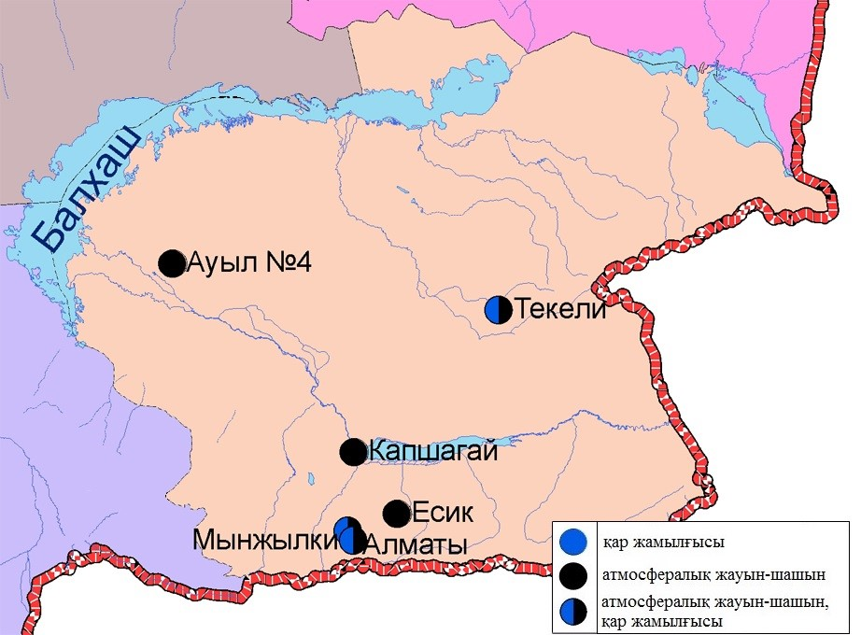
3.3- сурет. Алматы облысы аумағындағы атмосфералық жауын-шашын мен қар жамылғысын бақылау метеостансаларының орналасу сызбасы.

  - Алматы облысы аумағындағы жер үсті суларының сапасы

Алматы облысы аумағындағы жер үсті сулары сапасын бақылау 18 су нысанында (Іле, Текес, Қорғас, Кіші Алматы, Есентай, Үлкен Алматы, Шілік, Шарын, Баянкөл, Қаскелен, Қарқара, Есік, Түрген, Талғар, Темірлік өзендері, Күрті, Бартоғай, Капшагай су қоймасы) жүргізілді.
Іле өзенінің басы Қытай территориясы Тянь-Шань тау етегінен бастау алады және Қазақстанның ең ірі трансшекаралық өзендерінің бірі боп саналады. Алматы облысы аумағынан Балқаш өзенінің батыс бөлігіне құйылады. Текес, Шарын, Шілік, Түрген, Есік, Баянкөл, Қаскелен, Үлкен Алматы, Кіші Алматы өзендері Іле өзенінің сол жақ жағалаудағы саласы болып табылады. Есентай өзені Кіші Алматы өзенінің тармағы. Қарқара және Темірлік өзендері Шарын өзенінің саласы. Қорғас өзені Іле өзенінің оң жақ жағалаудағы саласы болып саналады. Талғар өзені Қапшағай су қоймасына құяды.
Іле өзенінде судың температурасы 1,9 ºC, құрады, сутегі көрсеткіші 7,9, судағы еріген оттектің концетрациясы 12,7 мг/дм3, ОБТ₅ 1,1 мг/дм3 құраған. Биогенді заттар (жалпы темір – 1,5 ШЖШ), ауыр металдар (мыс – 1,9 ШЖШ, марганец – 1,1 ШЖШ) бойынша нормадан асу жағдайлары байқалған.
Текес өзенінде судың температурасы 2,0 ºC құрады, сутегі көрсеткіші 8,0, судағы еріген оттектің концетрациясы 11,2 мг/дм3, ОБТ₅ 2,1 мг/дм3 құраған. Биогенді заттар (жалпы темір – 2,9 ШЖШ), ауыр металдар (мыс – 3,4 ШЖШ, марганец – 7,4 ШЖШ) бойынша нормадан асу жағдайлары байқалған.
Қорғас өзенінде судың температурасы 2,8 ºC құрады, сутегі көрсеткіші – 7,9, судағы еріген оттектің концетрациясы – 12,1 мг/дм3, ОБТ₅ – 0,9 мг/дм3 құраған. Биогенді заттар (жалпы темір – 3,1 ШЖШ), ауыр металдар (мыс – 2,3 ШЖШ, марганец – 3,3 ШЖШ) бойынша нормадан асу жағдайлары байқалған.
Қапшағай су қоймасында судың температурасы 1,7 ºC құрады, сутегі көрсеткіші 7,9, судағы еріген оттектің концетрациясы – 13,0 мг/дм3, ОБТ₅ – 1,5 мг/дм3 құраған. Ауыр металдар (мыс – 2,0 ШЖШ, марганец – 1,6 ШЖШ) бойынша нормадан асу жағдайлары байқалған.
Шарын өзенінде судың температурасы 2,9 ºC құрады, сутегі көрсеткіші 7,9, судағы еріген оттектің концетрациясы – 12,6 мг/дм3, ОБТ₅ – 1,2 мг/дм3 құраған. Ауыр металдар (мыс – 2,0 ШЖШ) бойынша нормадан асу жағдайлары байқалған.
Шілік өзенінде судың температурасы 2,5 ºC құрады, сутегі көрсеткіші 7,9, судағы еріген оттектің концетрациясы – 13,1 мг/дм3, ОБТ₅ – 1,4 мг/дм3 құраған. Ауыр металдар (мыс – 1,3 ШЖШ) бойынша нормадан асу жағдайлары байқалған.
Баянкөл өзенінде судың температурасы 1,8 ºC құрады, сутегі көрсеткіші 8,0, судағы еріген оттектің концетрациясы – 13,0 мг/дм3, ОБТ₅ – 1,5 мг/дм3 құраған. Ауыр металдар (мыс – 1,5 ШЖШ) бойынша нормадан асу жағдайлары байқалған.
Құртысу қоймасында судың температурасы 1,8 ºC құрады, сутегі көрсеткіші 7,9, судағы еріген оттектің концетрациясы – 12,9 мг/дм3, ОБТ₅ – 1,2 мг/дм3 құраған. Ауыр металдар (мыс – 2,0 ШЖШ) бойынша нормадан асу жағдайлары байқалған.ШЖШ бойынша нормадан асқаны байқалмады.
Бартоғай су қоймасындасудың температурасы 2,8 ºC құрады, сутегі көрсеткіші 7,9, судағы еріген оттектің концетрациясы – 13,1 мг/дм3, ОБТ₅ – 1,3 мг/дм3 құраған. Ауыр металдар (мыс – 1,3 ШЖШ), биогенді заттар (нитритті азот – 1,3 ШЖШ) бойынша нормадан асу жағдайлары байқалған.
Есік өзенінде судың температурасы 2,1 ºC құрады, сутегі көрсеткіші 7,9, судағы еріген оттектің концетрациясы – 12,7 мг/дм3, ОБТ₅ – 1,3 мг/дм3 құраған. Ауыр металдар (мыс – 1,7 ШЖШ, марганец – 1,7 ШЖШ) бойынша нормадан асу жағдайлары байқалған.
Қаскелен өзенінде судың температурасы 2,9 ºC құрады, сутегі көрсеткіші 7,9, судағы еріген оттектің концетрациясы – 13,1 мг/дм3, ОБТ₅ – 1,4 мг/дм3 құраған. Биогенді заттар (нитритті азот– 2,0 ШЖШ, жалпы темір – 3,7 ШЖШ), ауыр металдар (мыс – 2,3 ШЖШ, марганец – 1,9 ШЖШ) бойынша нормадан асу жағдайлары байқалған.
Қарқара өзенінде судың температурасы 1,8 ºC құрады, сутегі көрсеткіші 7,9, судағы еріген оттектің концетрациясы – 12,5 мг/дм3, ОБТ₅ – 1,1 мг/дм3 құраған. Биогенді заттар (тұзды аммоний– 1,1 ШЖШ), ауыр металдар (мыс – 1,1 ШЖШ) бойынша нормадан асу жағдайлары байқалған.
Түрген өзенінде судың температурасы 1,8 ºC құрады, сутегі көрсеткіші 7,9, судағы еріген оттектің концетрациясы – 14,0 мг/дм3, ОБТ₅ – 1,3 мг/дм3 құраған. ШЖШ бойынша нормадан асқаны байқалмады.
Талғар өзенінде судың температурасы 1,8 ºC құрады, сутегі көрсеткіші 7,9, судағы еріген оттектің концетрациясы – 12,7 мг/дм3, ОБТ₅ – 1,7 мг/дм3 құраған. Ауыр металдар (марганец – 1,2 ШЖШ, мыс – 1,9 ШЖШ), биогенді заттар (тұзды аммоний– 1,2 ШЖШ) бойынша нормадан асу жағдайлары байқалған.
Темірлік өзенінде судың температурасы 1,7 ºC құрады, сутегі көрсеткіші 7,9, судағы еріген оттектің концетрациясы – 13,0 мг/дм3, ОБТ₅ – 1,4 мг/дм3 құраған. Ауыр металдар (марганец – 1,1 ШЖШ, мыс – 2,0 ШЖШ), биогенді заттар (тұзды аммоний– 1,2 ШЖШ, жалпы темір – 2,9 ШЖШ) бойынша нормадан асу жағдайлары байқалған.
Кіші Алматыөзенінде судың температурасы 3,2 ºC құрады, сутегі көрсеткіші 7,9, судағы еріген оттектің концетрациясы – 11,7 мг/дм3, ОБТ₅ – 1,8 мг/дм3 құраған. Биогенді заттар (нитритті азот – 3,9 ШЖШ), ауыр металдар (мыс – 1,8 ШЖШ, марганец – 1,6 ШЖШ) бойынша нормадан асу жағдайлары байқалған.
Үлкен Алматы өзенінде судың температурасы 4,1 ºC құрады, сутегі көрсеткіші 7,9, судағы еріген оттектің концетрациясы – 11,5 мг/дм3, ОБТ₅ – 1,7 мг/дм3 құраған. Биогенді заттар (жалпы темір – 3,4 ШЖШ), ауыр металдар (мыс – 1,7 ШЖШ, марганец – 1,8 ШЖШ) бойынша нормадан асу жағдайлары байқалған.
Есентай өзенінде судың температурасы 2,9 ºC құрады, сутегі көрсеткіші 7,9, судағы еріген оттектің концетрациясы – 14,3 мг/дм3, ОБТ₅ – 1,9 мг/дм3 құраған. Ауыр металдар (мыс – 1,1 ШЖШ) бойынша нормадан асу жағдайлары байқалған.
Су нысандарының су сапасы келесі түрде бағаланады: «нормативті таза» су - Түрген өзені, Құрты су қоймасы,«ластанудың орташа деңгейі» су - Үлкен Алматы, Есентай, Кіші Алматы, Іле, Есік, Баянкөл, Қаскелен, Қарқара, Шілік, Талғар, Қорғас, Шарын, Темірлік өзендері,Қапшағай, Бартоғай су қоймалары; «ластанудың жоғары деңгейі» су - Текес өзені.
2015 жылдың 1 тоқсанмен салыстырғанда су сапасы Іле, Қорғас, Баянкөл, Есік, Қаскелен, Талғар, Қарқара, Шілік, Шарын, Темірлік,Кіші Алматы,Есентай, Үлкен Алматы өзендерінде, Қапшағай, Бартоғай су қоймасында – айтарлықтай өзгермеген, Түрген өзенінде, Құрты су қоймасында – жақсарған, Текес өзенінде –нашарлаған.
2015 жылдың 4 тоқсанмен салыстырғанда су сапасы Іле, Қаскелен, Талғар, Қорғас, Шілік, Шарын, Баянкөл, Қарқара, Кіші Алматы,Темірлік, Үлкен Алматы,Есентай өзендерінде, Қапшағайсу қоймасында – айтарлықтай өзгермеген, Текес, Есік, өзендерінде, Бартоғайсу қоймасында – нашарлаған Түргенөзенінде, Құрты су қоймасында –жақсарған.

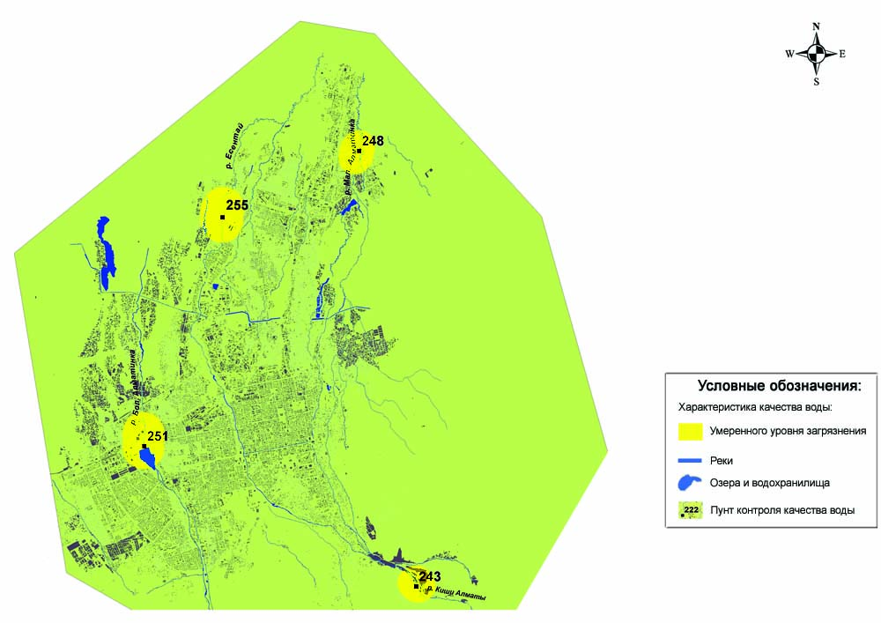
Сур. 3.3 Алматы қаласының жер үсті су сапасының сипаттамасы

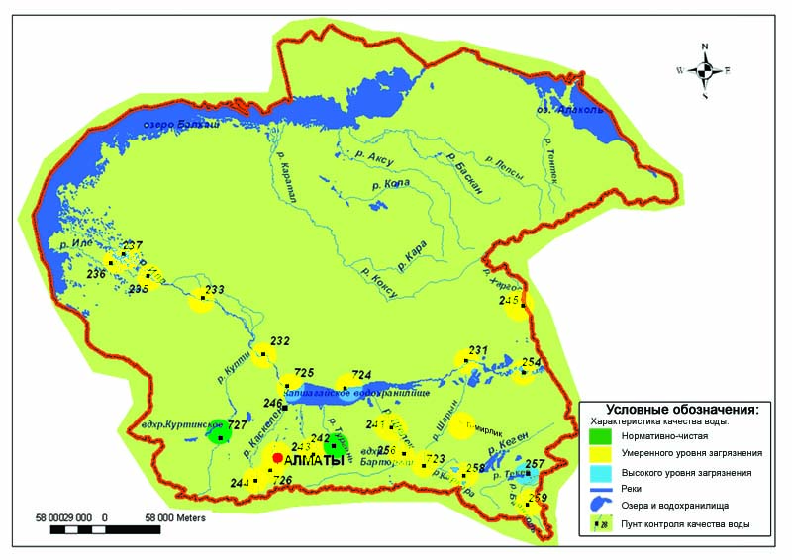
Сур. 3.4Алматы облысының жер үсті су сапасының сипаттамасы

3.10Алматы облысының радиациялық гамма-фоны

Атмосфералық ауаның ластануының гамма сәулелену деңгейіне күнсайын жергілікті 8 метеорологиялық стансада (Алматы, Бақанас, Қапшағай, Нарынқол, Жаркент, Лепсі, Талдықорған, Сарыөзек) және Талдықорғанқаласының (№2 ЛББ)1автоматты бекетінде бақылау жүргізіледі (3.3 - сур.).
Облыстың елді-мекендері бойынша атмосфералық ауа қабатының жерге жақын қабатына орташа радиациялық гамма-фонның мәні 0,11-0,25 мкЗв/сағ. шегінде болды. Облыс бойынша радиациялық гамма- фонның орташа мәні 0,16 мкЗв/сағ., яғни шекті жол берілетін нормаға сәйкес келеді.

3.11 Атмосфераның жерге жақын қабатында радиоактивтердің түсу тығыздығы

Атмосфераның жерге жақын қабатында радиоактивтердің түсу тығыздығына бақылау Алматы облысында 5 метеорологиялық станцияда (Алматы, Нарынқол,Жаркент, Лепсі, Талдықорған) ауа сынамасын горизонтальді планшеттер алу жолымен жүзеге асырылды (3.3-сур.).
Облыс аумағында атмосфераның жерге жақын қабатында орта тәуліктік радиоактивтердің түсу тығыздығы 0,7- 3,2 Бк/м2 шегінде болды. Облыс бойынша радиоактивті түсулердің орташа тығыздығы 1,2 Бк/м², бұл шекті жол берілетін деңгейінен аспады.

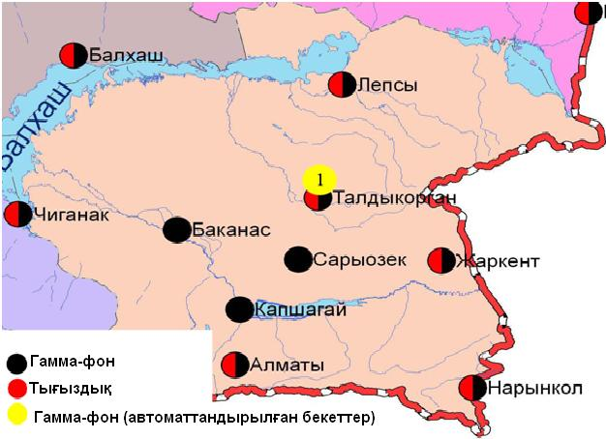
3.3 – сурет. Алматы облысының аумағындағы радиациялық гамма-фон мен радиоактивті түсулердің тығыздығын бақылау метеостансаларының орналасу сызбасы.

- Атырау облысыныңқоршаған ортаның ластану жай-күйі

  - Атырау қаласы бойынша атмосфералық ауаның ластану жай-күйі

Атмосфералық ауаның жай-күйіне бақылау 5 стационарлық бекетте жүргізілді (4.1-сур., 31-кесте).
31- кесте
Бақылау бекеттерінің орналасу орны мен анықталатын қоспалар
Бекет нөмірі | Сынама мерзімі | Бақылау жүргізу | Бекет мекен-жайы | Анықталатын қоспалар
1 | тәулігіне 3 рет | қол күшімен алынған сынама(дискретті әдіс) | Азаттық даңғ., Әуезов даңғ. бұрышы | қалқыма заттар, күкірт диоксиді, көміртегі оксиді, азот диоксиді, күкіртті сутегі, фенол, аммиак, формальдегид
5 |  |  | Сәтбаев даңғ., мен Владимирская көш., бұрышы
6 | әр 20 минут сайын | үзіліссізрежімде | Атырау филиалының жанында, ескі әуежай | РМ-10қалқыма бөлшектер,, күкірт диоксиді, көміртегі оксиді, азот диоксиді мен оксиді, озон, аммиак, көміртегі диоксиді
8 |  |  | Әуезов даңғылының ауданы | РМ-2,5 қалқыма бөлшектер, РМ-10қалқыма бөлшектер,, күкірт диоксиді, көміртегі оксиді, азот диоксиді мен оксиді, озон, күкіртті сутегі, көмір сутегісінің сомасы, аммиак, метан
9 |  |  | Береке шағын ауданы, Береке өндірістік ауданы
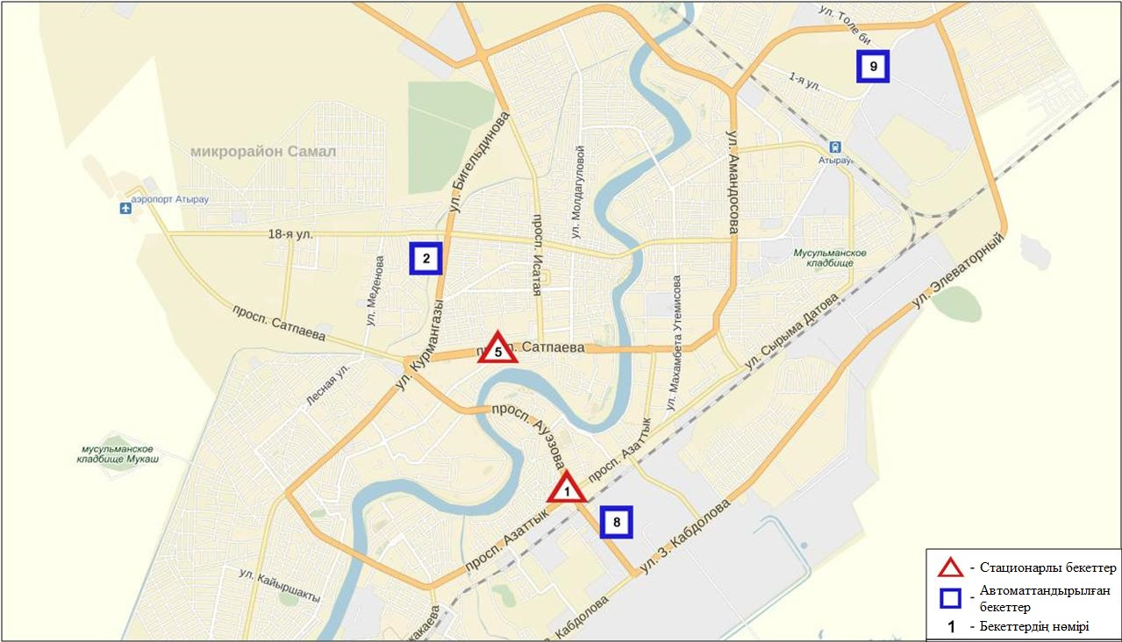
4.1-сурет. Атырау қаласының атмосфералық ауа ластануын бақылау стационарлық желісінің орналасу сызбасы
32- кесте
Атырауқаласының атмосфералық ауа ластануының сипаттамасы
Қоспа | Орташа шоғыр (g_{с.с.}) |  | Ең үлкен бір реттік шоғыр (g_{м.р.}) |  | ШЖШ арту жағдайларының саны
 | мг/м³ | ШЖШо_{.т.}асу еселігі | мг/м³ | ШЖШо_{.т.}асу еселігі | >ШЖШ | >5 ШЖШ | >10 ШЖШ
Қалқыма заттар | 0,061 | 0,409 | 0,700 | 1,400 | 2
РМ-2,5 қалқыма бөлшектері | 0,005 | 0,140 | 0,127 | 0,794
РМ-10 қалқыма бөлшектері | 0,007 | 0,119 | 0,158 | 0,528
Күкірт диоксиді | 0,006 | 0,112 | 0,025 | 0,051
Көміртегі оксиді | 0,673 | 0,224 | 3,000 | 0,600
Азот диоксиді | 0,033 | 0,837 | 0,129 | 0,647
Азот оксиді | 0,003 | 0,051 | 0,148 | 0,369
Озон | 0,032 | 1,051 | 0,105 | 0,655
Күкіртті сутегі | 0,003 |  | 0,039 | 4,850 | 337
Фенол | 0,002 | 0,527 | 0,003 | 0,300
Аммиак | 0,004 | 0,090 | 0,015 | 0,073
Формальдегид | 0,002 | 0,160 | 0,003 | 0,060
Көмір сутегісінің сомасы | 1,022 |  | 3,379
Метан | 1,047 |  | 3,764
Көміртегі диоксиді | 0,000 |  | 0,000

Атмосфераның ластануын жалпы бағалау. Стационарлық бақылау желісінің деректері бойыншаатмосфералық ауаның ластану деңгейі жоғары болып бағаланды.ОлСИ мәні бойынша 4,9, ЕЖҚ= 2,3 % (көтеріңкі деңгей) болып бағаланды. Қала ауасы күкіртті сутегімен басым ластанған (1- және 1.1-кестелер).
Жалпы қала бойынша орташа айлық шоғырлар озон – 1,1 ШЖШ_{с.с} , басқа ластаушы заттар – ШЖШ дан аспады.
2016 жылдың 1тоқсанында 1 ШЖШ арту еселігінің жағдайлары қалқыма бөлшектері бойынша-2,күкіртті сутегі-337 жағдайлары тіркелді (32-кесте).

4.2 Құлсары қаласы бойынша атмосфералық ауаның ластану жай-күйі

Атмосфералық ауаның жай-күйіне бақылау 1 стационарлық бекетте жүргізілді (4.2-сур., 33-кесте).
33- кесте
Бақылау бекеттерінің орналасу орны мен анықталатын қоспалар

Бекет нөмірі | Сынама мерзімі | Бақылау жүргізу | Бекет мекен-жайы | Анықталатын қоспалар
7 | әр 20 минут сайын | үзіліссізрежімде | Құлсары метеостансасының  маңында | РМ-10 қалқыма бөлшектер, күкірт диоксиді, көміртегі оксиді, азот диоксиді мен оксиді, озон, күкіртті сутегі, аммиак, көмір сутегісінің сомасы, метан

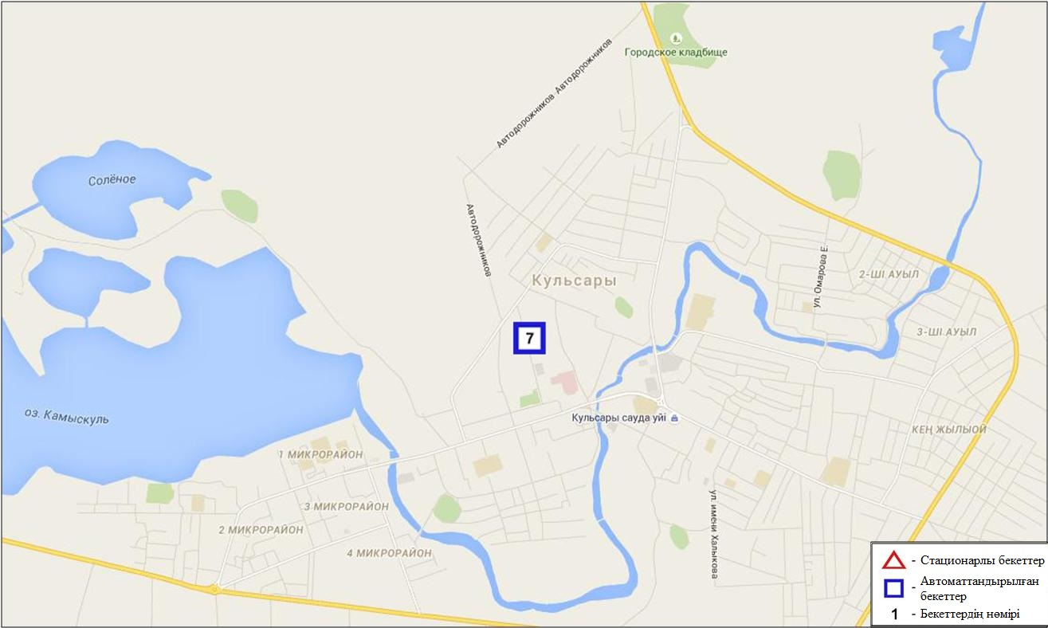
4.2 – сурет.Құлсары қаласының атмосфералық ауа ластануын бақылау стационарлық желісінің орналасу сызбасы
34-кесте
Құлсары қаласының атмосфералық ауа ластануының сипаттамасы

Қоспа | Орташа шоғыр (g_{с.с.}) |  | Ең үлкен бір реттік шоғыр (g_{м.р.}) |  | ШЖШ арту жағдайларының саны
 | мг/м³ | ШЖШо_{.т.}асу еселігі | мг/м³ | ШЖШо_{.т.}асу еселігі | >ШЖШ | >5 ШЖШ | >10 ШЖШ
РМ -10 қалқыма бөлшектер | 0,029 | 0,484 | 0,138 | 0,459
Күкірт диоксиді | 0,046 | 0,917 | 0,099 | 0,198
Көміртегі оксиді | 0,034 | 0,011 | 0,791 | 0,158
Азот диоксиді | 0,007 | 0,173 | 0,075 | 0,377
Азот оксиді | 0,000 | 0,002 | 0,054 | 0,135
Озон | 0,032 | 1,063 | 0,055 | 0,346
Күкіртті сутегі | 0,002 |  | 0,008 | 1,036 | 1
Аммиак | 0,010 | 0,250 | 0,044 | 0,222
Көмір сутегісінің сомасы | 0,002 | 0,245 | 0,008 | 0,159
Метан | 0,359 |  | 2,350

Атмосфераның ластануын жалпы бағалау. Стационарлық бақылау желісінің деректері бойынша атмосфералық ауаның ластану деңгейі төмен деңгейде болды (4.2-сурет).ОлСИ мәні бойынша 1,0 және ЕЖҚ= 0,0 % бағаланды (1- және 1.1-кестелер).
Жалпы қала бойынша орташа айлық шоғырлар озон – 1,1 ШЖШ_{с.с} , басқа ластаушы заттар – ШЖШ дан аспады.
2016 жылдың 1тоқсанында 1 ШЖШ арту еселігінің жағдайлары күкіртті сутегі бойынша- 1жағдай тіркелді (32-кесте).

4.3 Атырау облысының аумағындағы атмосфералық жауын-шашынның 2015 жылғы химиялық құрамы

Атмосфералық жауын-шашынның химиялық құрамына бақылау 3 метеостанцияда (Атырау, Ганюшкино, Пешной) алынған жаңбыр суына сынама алумен (4.3-сурет) жүргізілді.
Жауын-шашын құрамында барлық анықталатын заттардың шоғырлары шекті рұқсат етілген шоғырлардан аспады.
Жауын-шашын сынамаларында гидрокарбонаттар 28,3 %, хлоридтер 18,5 %, сульфаттар 20,6 %, кальций иондары14,1 % және калий ионы 9,8 %басым болды.
Ең үлкен жалпы минерализация Пешной М – 242,9 мг/л, ең азы Ганюшкино М 28,2 мг/л белгіленді.
Атмосфералық жауын-шашынның үлесті электр өткізгіштігі 47,2 мкСм/см-ден(Ганюшкино М) 404 мкСм/см (Пешной М) дейінгі шекте болды.
Түскен жауын-шашын сынамаларындағы қышқылдық сілтісі аз сипатта болып, 5,99(Пешной М) – 7,47 (Атырау М) аралығында өзгерді.

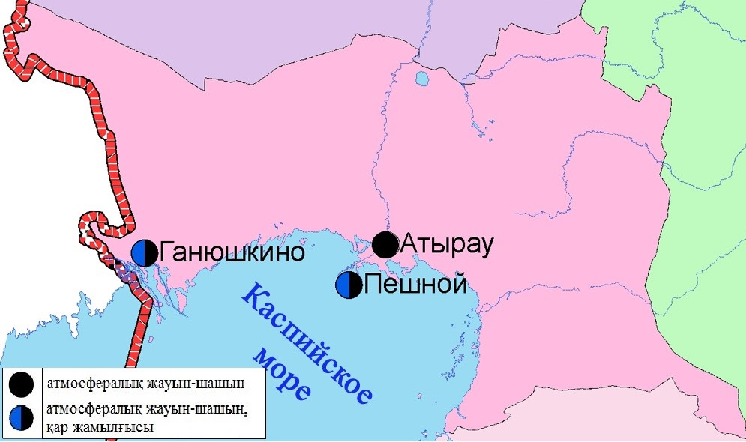
4.3- сурет. Атырау облысы аумағындағы атмосфералық жауын-шашын мен қар жамылғысын бақылау метеостансаларының орналасу сызбасы.

4.4 Атырау облысы аумағындағы жер үсті су сапасы

Атырау облысы аумағындағы жер үсті суларының ластануын бақылау 3 су нысанында, Жайық, Шаронова, Қиғаш өзендерінде жүргізілді.
Жайық өзенінде су температурасы 1,89 ºC, сутегі көрсеткіші 8,46, судағы еріген оттегі шамасы 10,1 мг/дм3, ОБТ₅ 4,35 мг/дм³ құраған. Шекті жол берілген шоғырдан асу тіркелмеген.
Шаронова өзенінде су температурасы 3,3 ºC, сутегі көрсеткіші 7,6, судағы еріген оттегі шамасы 10,3 мг/дм3, ОБТ₅ 3,62 мг/дм³ құраған. Шекті жол берілген шоғырдан асу ауыр металдар тобы бойынша (никель – 1,1 ШЖШ) тіркелген.
Қиғаш өзенінде су температурасы 3,3 ºC, сутегі көрсеткіші 7,5, судағы еріген оттегі шамасы 9,8 мг/дм3, ОБТ₅ 4,9 мг/дм³ құраған. Шекті жол берілген шоғырдан асу ауыр металдар тобы бойынша (мырыш – 1,1 ШЖШ) тіркелген.
Жайық өзенінде, СЛКИ бойынша, су сапасы «нормативті таза»; Шаронова, Қиғаш өзендерінде «ластанудың орташа деңгейі» деп бағаланды. 2015 жылғы 1 тоқсанмен және 4 тоқсанмен салыстырғанда Жайық өзенінде су сапасы өзгермеген, Шаронова, Қиғаш өзендерінде нашарлаған.
Оттегінің 5 тәуліктегі биохимиялық тұтынылуы (ОБТ₅) мәні бойынша Жайық, Шаронова, Қиғаш өзендерінде су сапасы «ластанудың орташа деңгейі» деп бағаланды. 2015 жылғы 1 тоқсанмен салыстырғанда ОБТ₅ бойынша су сапасы Жайық, Шаронова, Қиғаш өзендерінде нашарлаған, 2015 жылғы 4 тоқсанмен салыстырғанда айтарлықтай өзгермеген. Өзендерде оттегі режімі бір қалыпты.
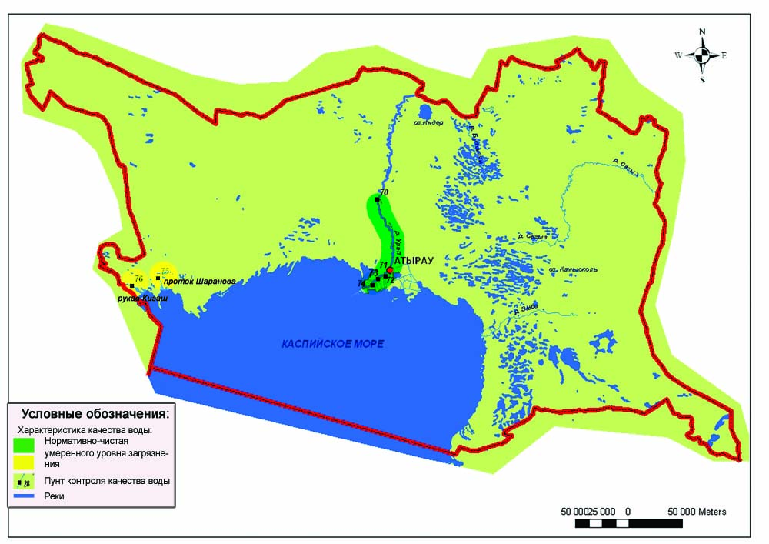
Сур. Атырау облысы аумағынадғы жер үсті су сапасының сипаттамасы

4.5 Атырау облысының радиациялық гамма-фоны

Атмосфералық ауаның ластануының гамма сәулелену деңгейіне күнсайын жергілікті 3 метеорологиялық стансада (Атырау, Пешной, Құлсары)және Құлсары қаласының 1 автоматты(№7 ЛББ) бекетінде жүргізіледі (4.3 - сур.).
Облыстың елді-мекендері бойынша атмосфералық ауа қабатының жерге жақын қабатына орташа радиациялық гамма-фонның мәні 0,08-0,17 мкЗв/сағ. шегінде болды. Облыс бойынша радиациялық гамма- фонның орташа мәні 0,11 мкЗв/сағ., яғни шекті жол берілетін нормаға сәйкес келеді.

4.6 Атмосфераның жерге жақын қабатында радиоактивтердің түсу тығыздығы

Атмосфераның жерге жақын қабатында радиоактивтердің түсу тығыздығына бақылау Атырау облысында 1 метеорологиялық станцияда (Атырау) ауа сынамасын горизонтальді планшеттер алу жолымен жүзеге асырылды (4.3-сур.). Стансада бес тәуліктік сынама жүргізілді.
Облыс аумағында атмосфераның жерге жақын қабатында орта тәуліктік радиоактивтердің түсу тығыздығы 1,1- 2,1 Бк/м2 шегінде болды. Облыс бойынша радиоактивті түсулердің орташа тығыздығы 1,5 Бк/м², бұл шекті жол берілетін деңгейінен аспады.

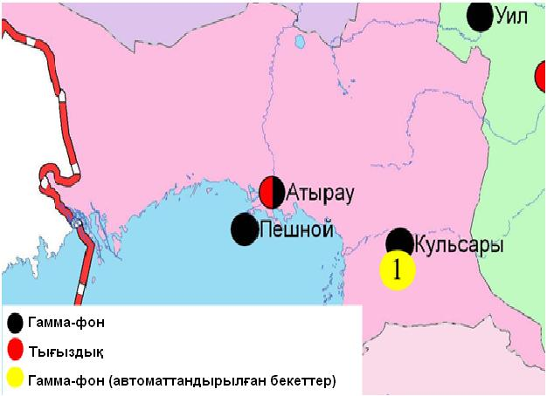
4.3 – сурет. Атырау облысының аумағындағы радиациялық гамма-фон мен радиоактивті түсулердің тығыздығын бақылау метеостансаларының орналасу сызбасы.
5.Шығыс Қазақстан облысының қоршаған ортаның ластану жай-күйі

5.1 Өскемен қаласы бойынша атмосфералық ауаның ластану жай-күйі
Атмосфералық ауаның жай-күйіне бақылау 7 стационарлық бекетте жүргізілді (4.1-сур., 35-кесте).
35- кесте
Бақылау бекеттерінің орналасу орны мен анықталатын қоспалар
Бекет нөмірі | Сынама мерзімі | Бақылау жүргізу | Бекет мекен-жайы | Анықталатын қоспалар
1 | тәулігіне 3 рет | қол күшімен алынған сынама(дискретті әдіс) | Рабочая көшесі, 6 | қалқыма заттар, күкірт диоксиді, көміртегі оксиді, азот диоксиді, фенол, хлор, формальдегид, күкірт қышқылы, күшаланың анықталмаған қосындысы, бенз(а)пирен, гамма-фон.  №1,5,7 ЛББ:бериллий, кадмий, мыс, қорғасын, мырыш анықталады.
5 |  |  | Қайсенов көшесі, 30
7 |  |  | Первооктябрьская көшесі, 126 (Защита стансасы)
8 |  |  | Егорова көшесі, 6
12 |  |  | Сәтбаев даңғылы, 12
2 | әр 20 минут сайын | үзіліссізрежімде | Питер-Коммунар көшесі, 18 | РМ-10 қалқыма бөлшектері, көміртегі оксиді, азот диоксиді мен оксиді, озон, көмір сутегісінің сомасы, аммиак, метан
3 |  |  | Ворошилова көшесі,79

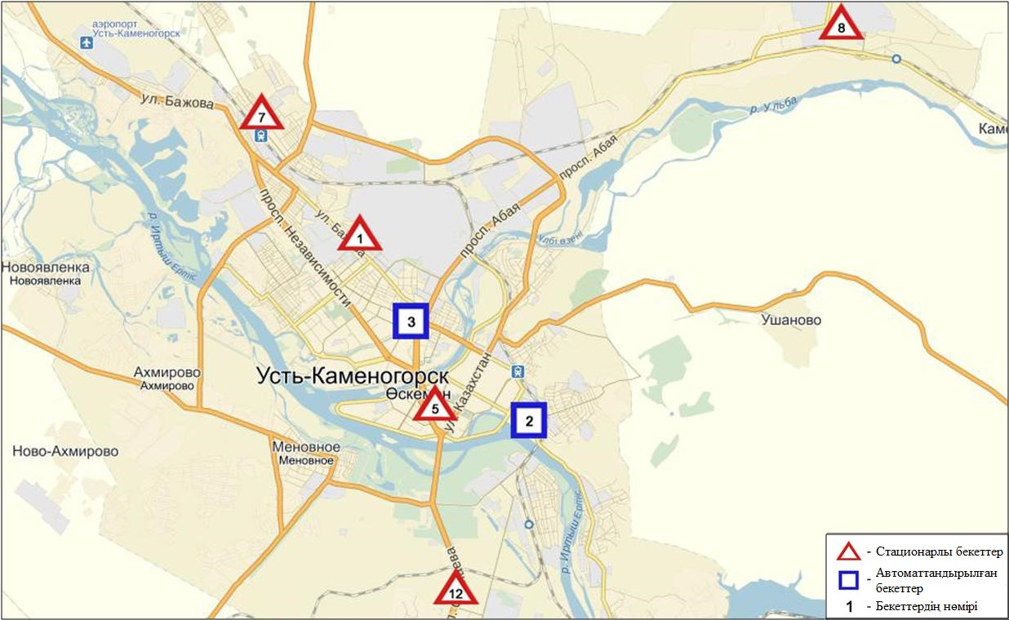
5.1-сурет. Өскемен қаласының атмосфералық ауа ластануын бақылау стационарлық желісінің орналасу сызбасы
36- кесте
Өскемен қаласының атмосфералық ауа ластануының сипаттамасы
Қоспа | Орташа шоғыр (g_{с.с.}) |  | Ең үлкен бір реттік шоғыр (g_{м.р.}) |  | ШЖШ арту жағдайларының саны
 | мг/м³ | ШЖШо_{.т.}асу еселігі | мг/м³ | ШЖШо_{.т.}асу еселігі | >ШЖШ | >5 ШЖШ | >10 ШЖШ
Қалқыма заттар | 0,2205 | 1,47 | 1,3 | 2,6 | 74
РМ-10 қалқыма бөлшектері | 0,0000 | 0,0000 | 0,0000 | 0,0000
Күкірт диоксиді | 0,0838 | 1,6768 | 0,3060 | 0,6120
Көміртегі оксиді | 1,0810 | 0,3603 | 13,1553 | 2,6311 | 211
Азот диоксиді | 0,0638 | 1,5945 | 0,4500 | 2,2500 | 52
Азот оксиді | 0,0169 | 0,2817 | 0,6353 | 1,5883 | 2
Озон | 0,0456 | 1,5183 | 0,1192 | 0,7450
Күкіртті сутегі | 0,0013 |  | 0,006 | 0,75
Фенол | 0,001 | 0,3369 | 0,011 | 1,1 | 1
Хлор | 0,0022 | 0,0722 | 0,02 | 0,2
Аммиак | 0,0093 | 0,2313 | 0,0725 | 0,3625
Күкірт қышқылы | 0,0228 | 0,228 | 0,16 | 0,5333
Формальдегид | 0,0008 | 0,0825 | 0,007 | 0,14
Күшала | 0,0001 | 0,356 | 0,002
Көмір сутегісінің сомасы | 1,0926 |  | 5,2544
Метан | 1,4451 |  | 6,1560
Бенз(а)пирен | 0,0005 |  | 0,0015
Гамма-фон | 0,1360 |  | 0,2200

Атмосфераның ластануын жалпы бағалау. Стационарлық бақылау желісінің деректері бойынша қаланың атмосфералық ауасы жалпыластану деңгейі көтеріңкі болып бағаланды. ОлЕЖҚ= 5,2 % және СИ= 2,6 анықталды. Қала ауасы көміртегі оксидімен басым ластанған (1- және 1.1-кестелер).
Жалпы қала бойынша орташа айлық шоғырлар қалқыма заттар – 1,5 ШЖШ_{с.с.}, күкірт диоксиді- 1,7 ШЖШ_{с.с.}, азот диоксиді-1,6 ШЖШ_{с.с.}, озон 1,5 ШЖШ_{с.с.}, ауыр металдардың бар болуы қорғасын 1,6 ШЖШ_{с.с.} құрап, басқа ластаушы заттар – ШЖШ дан аспады.
1 ШЖШ арту еселігінің жағдайлары қалқыма заттар бойынша - 74, көміртегі оксиді- 211, азот диоксиді –52, азот оксиді -2, фенол-1 жағдай тіркелді (36-кесте).

  - Риддер қаласы бойынша атмосфералық ауаның ластану жай-күйі

Атмосфералық ауаның жай-күйіне бақылау 2 стационарлық бекетте жүргізілді (5.2-сур., 37-кесте).
37- кесте
Бақылау бекеттерінің орналасу орны мен анықталатын қоспалар

Бекет нөмірі | Сынама мерзімі | Бақылау жүргізу | Бекет мекен-жайы | Анықталатын қоспалар
1 | тәулігіне 3 рет | қол күшімен алынған сынама(дискретті әдіс) | Островский көшесі, 13А | қалқыма заттар, күкірт диоксиді, көміртегі оксиді, азот диоксиді, фенол, формальдегид, күшала
6 |  |  | Клинка көшесі, 7

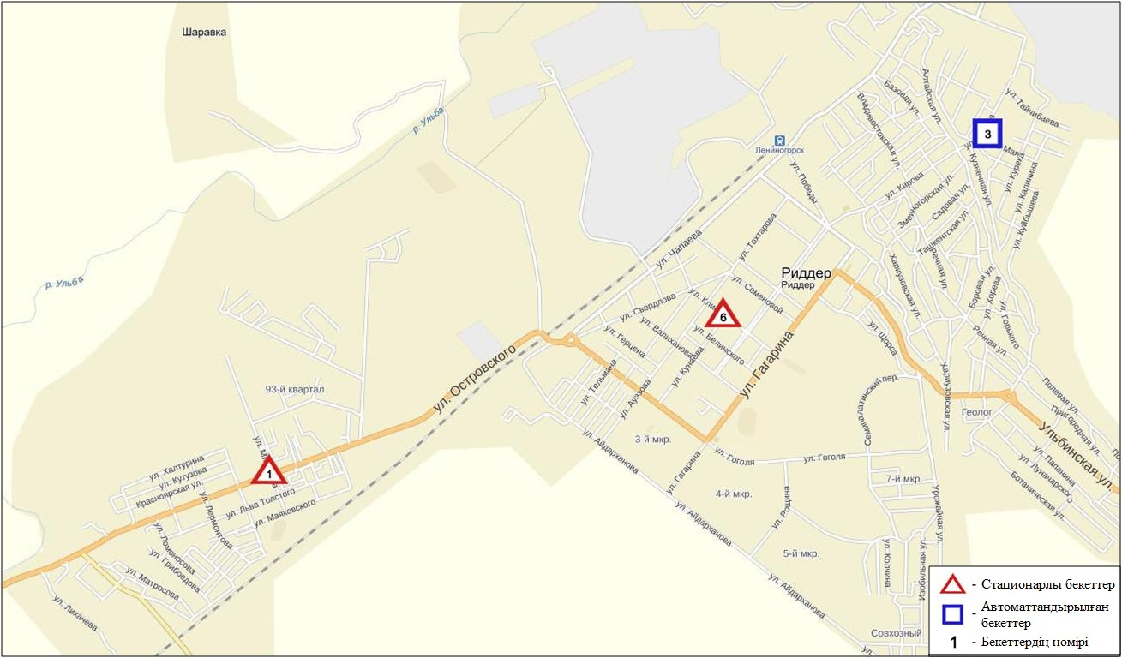
5.2-сурет. Риддер қаласының атмосфералық ауа ластануын бақылау стационарлық желісінің орналасу сызбасы
38- кесте
Риддер қаласының атмосфералық ауа ластануының сипаттамасы

Қоспа | Орташа шоғыр (g_{с.с.}) |  | Ең үлкен бір реттік шоғыр (g_{м.р.}) |  | ШЖШ арту жағдайларының саны
 | мг/м³ | ШЖШо_{.т.}асу еселігі | мг/м³ | ШЖШо_{.т.}асу еселігі | >ШЖШ | >5 ШЖШ | >10 ШЖШ
Қалқыма заттар | 0,0862 | 0,5743 | 0,3 | 0,6
Күкірт диоксиді | 0,0611 | 1,2213 | 1,4578 | 2,9156 | 2
Көміртегі оксиді | 0,5597 | 0,1866 | 3,2180 | 0,6436
Азот диоксиді | 0,0362 | 0,9042 | 0,1400 | 0,7000
Азот оксиді | 0,0083 | 0,1383 | 0,1331 | 0,3328
Күкіртті сутегі | 0,0672 | 2,2400 | 0,1199 | 0,7494
Фенол | 0,0205 |  | 0,0246 | 3,0750 | 103
Аммиак | 0,0031 | 1,0399 | 0,009 | 0,9
Формальдегид | 0,0036 | 0,0900 | 0,0128 | 0,0640
Күшала | 0,0035 | 0,3507 | 0,01 | 0,2
КС сомасы | 0,0002 | 0,7746 | 0,002
Метан | 1,0844 |  | 1,5942

Атмосфераның ластануын жалпы бағалау. Стационарлық бақылау желісінің деректері (5.2-сур.) бойынша қаланың атмосфералық ауасы жалпыластану деңгейі көтеріңкі болып бағаланды. Ол ЕЖҚ= 7,9 % және СИ= 3,1 анықталды (1- және 1.1-кестелер).
Жалпы қала бойынша орташа айлық шоғырлар күкірт диоксиді 1,2 ШЖШ_{с.с.}, күкіртті сутегі-2,2 ШЖШ_{с.с.}, аммиак- 1,0 ШЖШ_{с.с.}, басқа ластаушы заттар – ШЖШ дан аспады.
1 ШЖШ арту еселігінің жағдайлары қалқыма заттакүкірт диоксиді бойынша - 2, фенол-103 жағдай тіркелді (38-кесте).

  - Семей қаласы бойынша атмосфералық ауаның ластану жай-күйі

Атмосфералық ауаның жай-күйіне бақылау 4 стационарлық бекетте жүргізілді (5.3-сур., 39-кесте).
39- кесте
Бақылау бекеттерінің орналасу орны мен анықталатын қоспалар
Бекет нөмірі | Сынама мерзімі | Бақылау жүргізу | Бекет мекен-жайы | Анықталатын қоспалар
2 | тәулігіне 3 рет | қол күшімен алынған сынама(дискретті әдіс) | Рысқұлов пен Глинка көшелерінің қиылысы | қалқыма заттар, күкірт диоксиді, көміртегі оксиді, азот диоксиді, фенол
4 |  |  | 343 квартал (балабақша ауданы)
1 | әр 20 минут сайын | үзіліссізрежімде | Найманбаев көшесі, 189 | РМ-10 қалқыма бөлшектері, күкірт диоксиді,көміртегі оксиді, азот диоксиді мен оксиді, озон, күкірттісутек, көмір сутегісінің сомасы, аммиак, метан
3 |  |  | Аэрологиялық станция, 1 | РМ-2,5 қалқыма бөлшектері, РМ-10 қалқыма бөлшектері,күкірт диоксиді, азот диоксиді мен оксиді, озон, көмір сутегісінің сомасы, аммиак, метан
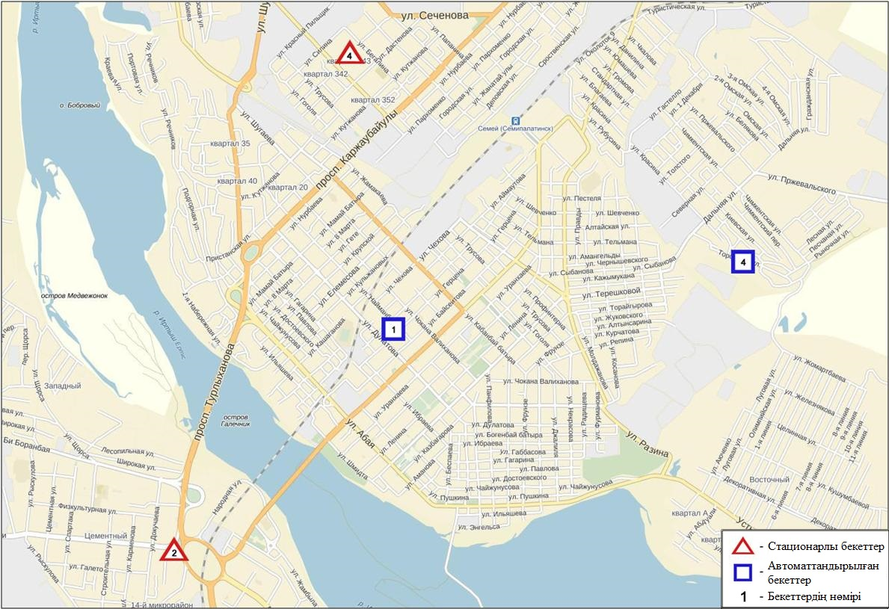
5.3-сурет. Семей қаласының атмосфералық ауа ластануын бақылау стационарлық желісінің орналасу сызбасы
40- кесте
Семей қаласының атмосфералық ауа ластануының сипаттамасы
Қоспа | Орташа шоғыр (g_{с.с.}) |  | Ең үлкен бір реттік шоғыр (g_{м.р.}) |  | ШЖШ арту жағдайларының саны
 | мг/м³ | ШЖШо_{.т.}асу еселігі | мг/м³ | ШЖШм_{.б.}асу еселігі | >ШЖШ | >5 ШЖШ | >10 ШЖШ
Қалқыма заттар | 0,1493 | 0,9953 | 0,6 | 1,2 | 2
РМ-2,5 қалқыма бөлшектері | 0,042 | 1,213 | 0,559 | 3,493 | 90
РМ-10 қалқыма бөлшектері | 0,025 | 0,422 | 0,576 | 1,921 | 15
Күкірт диоксиді | 0,039 | 0,780 | 0,698 | 1,395 | 17
Көміртегі оксиді | 0,656 | 0,219 | 11,464 | 2,293 | 74
Азот диоксиді | 0,030 | 0,738 | 0,188 | 0,938
Азот оксиді | 0,015 | 0,243 | 0,393 | 0,983
Озон | 0,023 | 0,756 | 0,097 | 0,604
Күкіртті сутегі | 0,005 |  | 0,038 | 4,700 | 218
Фенол | 0,0055 | 1,8294 | 0,009 | 0,9
Аммиак | 0,009 | 0,213 | 0,146 | 0,729
көмір сутегісінің сомасы | 0,595 |  | 2,543
Метан | 0,683 |  | 1,991

Атмосфераның ластануын жалпы бағалау. Стационарлық бақылау желісінің деректері бойынша қаланың атмосфералық ауасы жалпыластану деңгейі жоғарыболып бағаланды. ОлСИ= 4,7 (жоғары деңгей) және ЕЖҚ= 4,5 % (көтеріңкі деңгей) анықталды. Қала ауасы күкірттісутегімен басым ластанған (1- және 1.1-кестелер).
Жалпы қала бойынша орташа айлық шоғырлары РМ-2,5 қалқыма бөлшектерібойынша – 1,2 ШЖШ_{с.с.}, фенол -1,8 ШЖШ_{с.с.}, басқа ластаушы заттар – ШЖШ дан аспады.
1 ШЖШ арту еселігінің жағдайлары қалқыма заттар бойынша -2, РМ-2,5 қалқыма бөлшектері - 90, РМ-10 қалқыма бөлшектер – 15, күкірт диоксиді- 17, көміртегі оксиді- 74, күкіртті сутегі – 218 жағдай тіркелді (40-кесте).

  - Глубокое кенті бойынша атмосфералық ауаның ластану жай-күйі

Атмосфералық ауаның жай-күйіне бақылау 2 стационарлық бекетте жүргізілді (5.4-сур., 41-кесте).
41- кесте
Бақылау бекеттерінің орналасу орны мен анықталатын қоспалар
Бекет нөмірі | Сынама мерзімі | Бақылау жүргізу | Бекет мекен-жайы | Анықталатын қоспалар
1 | тәулігіне 3 рет | қол күшімен алынған сынама(дискретті әдіс) | Ленин көшесі,15 | қалқыма заттар, күкірт диоксиді,  азот диоксиді, фенол, күшала, гамма-фон.
2 | әр 20 минут сайын | үзіліссізрежімде | Попович көшесі, 9 «А» | РМ-2,5 қалқыма бөлшектері, РМ-10 қалқыма бөлшектері, күкірт диоксиді, көміртегі оксиді, азот диоксиді мен оксиді, озон, күкіртті сутегі, көмір сутегісінің сомасы, аммиак, метан

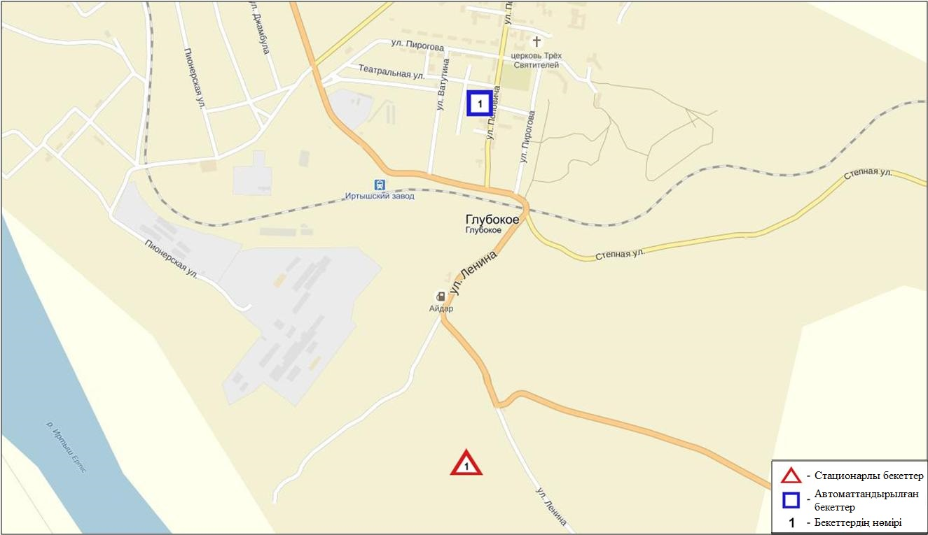
5.4-сурет. Глубокое кентінің атмосфералық ауа ластануын бақылау стационарлық желісінің орналасу сызбасы
42-кесте
Глубокое кентінің атмосфералық ауа ластануының сипаттамасы

Қоспа | Орташа шоғыр (g_{с.с.}) |  | Ең үлкен бір реттік шоғыр (g_{м.р.}) |  | ШЖШ арту жағдайларының саны
 | мг/м³ | ШЖШо_{.т.}асу еселігі | мг/м³ | ШЖШо_{.т.}асу еселігі | >ШЖШ | >5 ШЖШ | >10 ШЖШ
Қалқыма заттар | 0,0812 | 0,5415 | 0,4 | 0,8
РМ-2,5 қалқыма бөлшектері | 0,0562 | 1,6067 | 0,3934 | 2,4588 | 254
РМ-10 қалқыма бөлшектері | 0,0685 | 1,1422 | 0,4273 | 1,4243 | 22
Күкірт диоксиді | 0,0586 | 1,1720 | 0,5492 | 1,0984 | 47
Көміртегі оксиді | 0,9616 | 0,3205 | 5,3865 | 1,0773 | 6
Азот диоксиді | 0,0485 | 1,2113 | 0,2300 | 1,1500 | 11
Азот оксиді | 0,0078 | 0,1294 | 0,2278 | 0,5695
Озон | 0,0451 | 1,5033 | 0,9316 | 5,8225 | 345 | 1
Күкіртті сутегі | 0,0041 |  | 0,0238 | 2,9750 | 363
Фенол | 0,0008 | 0,2786 | 0,006 | 0,6
Аммиак | 0,0033 | 0,0817 | 0,0428 | 0,2140
Күшала | 0,0001 | 0,2817 | 0,001
Көмір сутегінің сомасы | 0,9247 |  | 1,2582
Метан | 4,4254 |  | 15,7970
Гамма-фон | 0,1067 |  | 0,1500

Атмосфераның ластануын жалпы бағалау. Стационарлық бақылау желісінің деректері бойынша қаланың атмосфералық ауасы жалпыластану деңгейі жоғарыболып бағаланды. ОлСИ= 5,8 (жоғары деңгей) және ЕЖҚ= 16,9 % (көтеріңкі деңгей) анықталды (1- және 1.1-кестелер).
Жалпы кент бойынша орташа айлық шоғырлар РМ-2,5 қалқыма бөлшектері бойынша – 1,6 ШЖШ_{с.с.}, РМ-10 қалқыма бөлшектері- 1,1 ШЖШ_{с.с.}, күкірт диоксиді-1,2 ШЖШ_{с.с.}, азот диоксиді 1,2 ШЖШ_{с.с.}, озон-1,5 ШЖШ_{с.с.}, басқа ластаушы заттар – ШЖШ дан аспады.
1 ШЖШ асу еселігінің жағдайлары РМ 2,5 қалқыма бөлшектері бойынша - 254, РМ-10 қалқыма бөлшектері – 22, күкірт диоксиді-47, көміртегі оксиді-6, азот диоксиді-11, озон -345, күкіртті сутегі бойынша 363, сондай-ақ 5 ШЖШ-дан арту еселгі озон бойынша 1 жағдай тіркелді (42-кесте).

  - Зыряновск қаласы бойынша атмосфералық ауаның ластану жай-күйі

Атмосфералық ауаның жай-күйіне бақылау 1стационарлық бекетте жүргізілді (5.5-сур., 43-кесте).
43- кесте
Бақылау бекеттерінің орналасу орны мен анықталатын қоспалар
Бекет нөмірі | Сынама мерзімі | Бақылау жүргізу | Бекет мекен-жайы | Анықталатын қоспалар
1 | әр 20 минут сайын | үзіліссіз режимде | Партизанскаякөшесі, 118 | күкірт диоксиді, көміртегі оксиді, азот диоксиді мен оксиді

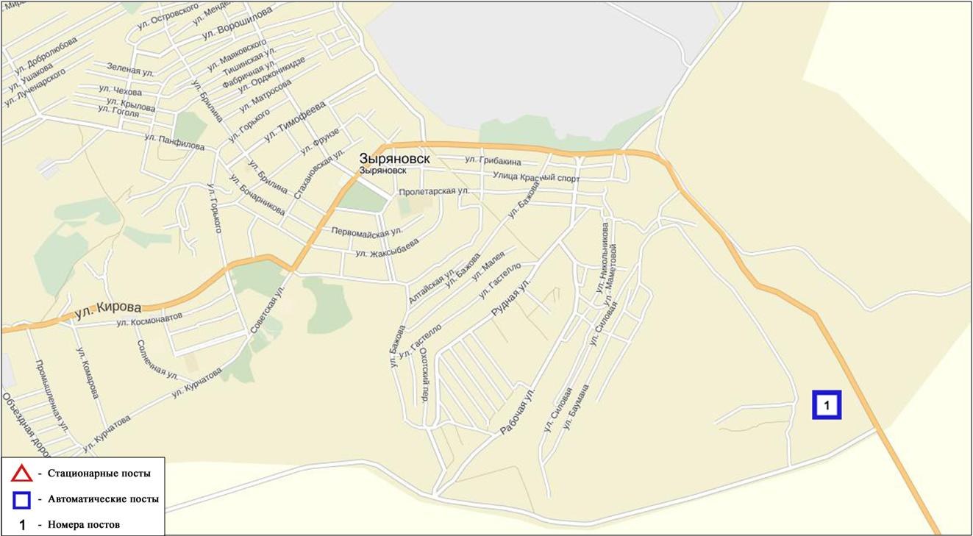
5.4-сурет. Зыряновск қаласының атмосфералық ауа ластануын бақылау стационарлық желісінің орналасу сызбасы
44- кесте
Зыряновск қаласының атмосфералық ауа ластануының сипаттамасы

Қоспа | Орташа шоғыр (g_{с.с.}) |  | Ең үлкен бір реттік шоғыр (g_{м.р.}) |  | ШЖШ арту жағдайларының саны
 | мг/м³ | ШЖШо_{.т.}асу еселігі | мг/м³ | ШЖШо_{.т.}асу еселігі | >ШЖШ | >5 ШЖШ | >10 ШЖШ
Күкірт диоксиді | 0,000 | 0,000 | 0,000 | 0,000
Көміртегі оксиді | 0,024 | 0,008 | 0,026 | 0,005
Азот диоксиді | 0,001 | 0,023 | 0,001 | 0,005
Азот оксиді | 0,001 | 0,010 | 0,001 | 0,002
Бақылау желісінің деректері бойыншаанықталатын қоспалардың орташа айлық шоғырлары – ШЖШ дан аспады (44-кесте).
Ескертпе: Зыряновск қаласы бойынша ластану деңгейін бағалау анықталмады, бақылау санының жетіспеушілігіне орай.

5.6 Шығыс Қазақстан облысының аумағындағы атмосфералық жауын-шашынның 2015 жылғы химиялық құрамы

Атмосфералық жауын-шашынның химиялық құрамына бақылау 4 метеостанцияда (Риддер, Семей, Үлкен Нарын, Өскемен) алынған жаңбыр суына сынама алумен (5.6-сурет) жүргізілді.
Жауын-шашын құрамында барлық анықталатын заттардың шоғырлары шекті жол берілген шоғырлардан аспады.
Жауын-шашын сынамаларында гидрокарбонаттар 32 %, хлоридтер 11,7 %, сульфаттар 25,1 %, кальций иондары 16 % басым болды.
Ең үлкен жалпы минерализация Риддер М – 38,5 мг/л, ең азы Өскемен М 31,4 мг/л белгіленді.
Атмосфералық жауын-шашынның үлесті электр өткізгіштігі 53,02 мкСм/см-ден (Өскемен М) 63,8 мкСм/см (Семей М) дейінгі шекте болды.
Түскен жауын-шашын сынамаларындағы қышқылдық сілтісі аз сипатта болып, 6,4 (Үлкен Нарын М) – 6,5 (Семей М) аралығында өзгерді.

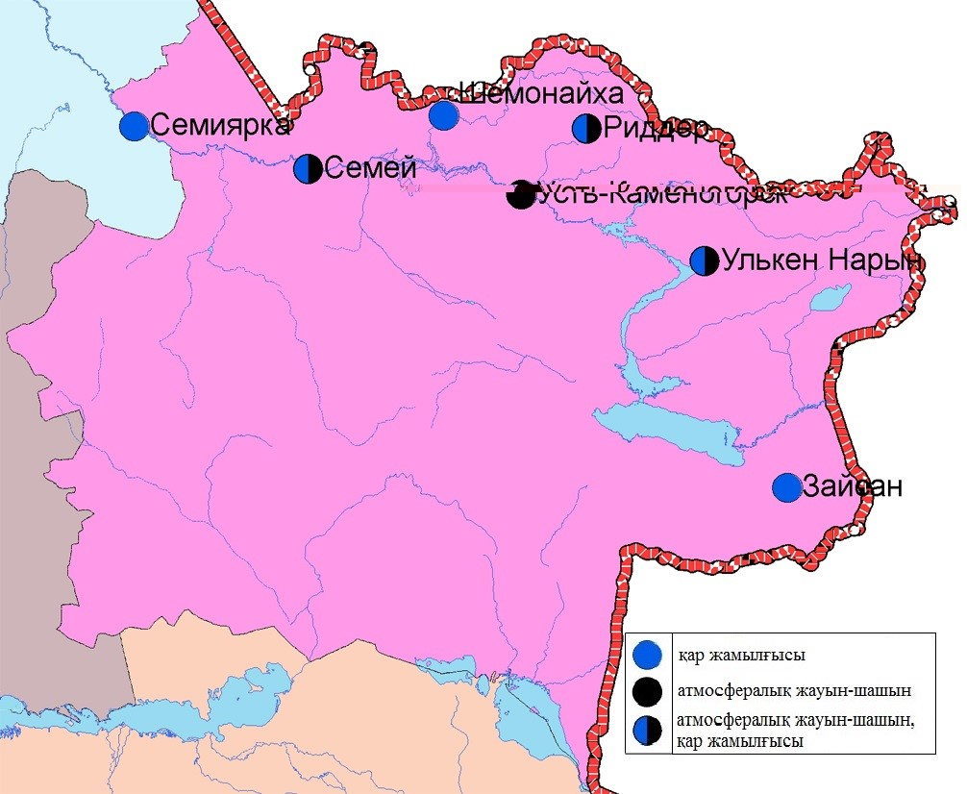
5.6- сурет. Шығыс Қазақстан облысы аумағындағы атмосфералық жауын-шашын мен қар жамылғысын бақылау метеостансаларының орналасу сызбасы.

  - Шығыс Қазақстан обласы аумағындағы жер үсті суларының сапасы

Шығыс Қазақстан обласыаумағындағы жер үсті сулары сапасын бақылау 10 су нысанында (Қара Ертіс, Ертіс, Брекса, Тихая, Үлбі, Глубочанка, Красноярка, Оба, Бұқтырма, Емель өзендері).
Қара Ертіс өзенінде судың температурасы 0,4 ºC құрады, сутек көрсеткіші 6,87, судағы еріген оттектің концетрациясы 12,5 мг/дм³, ОБТ₅ 2,58 мг/дм³ құраған. Ауыр металдар (мыс 1,9 ШЖШ) бойынша нормадан асу жағдайлары байқалған
Ертіс өзенінде судың температурасы 0,1-3,2 ºC құрады, сутек көрсеткіші 7,63-7,89, судағы еріген оттектің концетрациясы 12,1 мг/дм³, ОБТ₅1,82 мг/дм³ құраған. Биогенді заттар (нитритті азот 1,5 ШЖШ), ауыр металдар (мырыш 3,3 ШЖШ, мыс 1,7 ШЖШ, марганец 1,5 ШЖШ) бойынша нормадан асу жағдайлары байқалған.
Бұқтырма өзенінде судың температурасы 0,1 ºC құрады, сутек көрсеткіші 7,60-7,78, судағы еріген оттектің концетрациясы 11,10 мг/дм³, ОБТ₅1,18 мг/дм³ құраған. Биогенді заттар (нитритті азот 1,1 ШЖШ), ауыр металдар (мырыш 1,7 ШЖШ, марганец 1,5 ШЖШ, мыс 1,3 ШЖШ) бойынша нормадан асу жағдайлары байқалған.
Брекса өзенінде судың температурасы 0,1-1,9 ºC құрады, сутек көрсеткіші 7,78-7,83, судағы еріген оттектің концетрациясы 11,9 мг/дм³, ОБТ₅ 1,31 мг/дм³ құраған. Биогенді заттар (жалпы темір 2,2 ШЖШ, нитритті азот 2,3 ШЖШ, тұзды аммоний – 1,9 ШЖШ), ауыр металдар (мырыш 33,6ШЖШ, мыс 10,1 ШЖШ, марганец 7,5 ШЖШ) бойынша нормадан асу жағдайлары байқалған.
Тихая өзенінде судың температурасы 2,7-3,2 ºC құрады, сутек көрсеткіші 7,78-7,84, судағы еріген оттектің концетрациясы 11,8 мг/дм³, ОБТ₅ 1,31 мг/дм³ құраған. Биогенді заттар (нитритті азот 2,0 ШЖШ, тұзды аммоний 1,3 ШЖШ), ауыр металдар (мырыш 123,8 ШЖШ, кадмий 14,8 ШЖШ, мыс 8,1 ШЖШ, марганец 10,8 ШЖШ) бойынша нормадан асу жағдайлары байқалған.
Үлбі өзенінде судың температурасы 0,2-1,7 ºC құрады, сутек көрсеткіші 7,80-8,06, судағы еріген оттектің концетрациясы 12,0 мг/дм³, ОБТ₅ 1,19 мг/дм³ құраған. Биогенді заттар (жалпы темір 1,6 ШЖШ), ауыр металдар (мырыш 41,4 ШЖШ, кадмий 7,9 ШЖШ, марганец 6,3 ШЖШ, мыс 4,2 ШЖШ) бойынша нормадан асу жағдайлары байқалған.
Глубочанка өзенінде судың температурасы 0,2-0,7 ºC құрады, сутек көрсеткіші 8,21-8,49, судағы еріген оттектің концетрациясы 11,41 мг/дм³, ОБТ₅ 1,38 мг/дм³ құраған. Биогенді заттар (нитритті азот 1,6 ШЖШ), ауыр металдар (мырыш 25,6 ШЖШ, марганец 6,9 ШЖШ, мыс 4,1 ШЖШ) бойынша нормадан асу жағдайлары байқалған.
Красноярка өзенінде судың температурасы 1,6-2,2ºC құрады, сутек көрсеткіші 8,20-8,24, судағы еріген оттектің концетрациясы 12,15 мг/дм³, ОБТ₅1,44 мг/дм³ құраған. Ауыр металдар (мырыш 29,9 ШЖШ, мыс 5,9 ШЖШ, марганец 5,5 ШЖШ) бойынша нормадан асу жағдайлары байқалған.
Оба өзенінде судың температурасы 0,1 ºC құрады, сутек көрсеткіші 7,94-8,00, судағы еріген оттектің концетрациясы 11,17 мг/дм³, ОБТ₅1,09 мг/дм³ құраған. Биогенді заттар (нитритті азот 1,1 ШЖШ), ауыр металдар (марганец 1,4 ШЖШ, мыс 2,3 ШЖШ, мырыш 1,8 ШЖШ) бойынша нормадан асу жағдайлары байқалған.
Емель өзенінде судың температурасы 0,7 ºC құрады, сутек көрсеткіші 8,03, судағы еріген оттектің концетрациясы 10,2 мг/дм³, ОБТ₅ 2,12 мг/дм³ құраған. Негізгі иондар (сульфаттар 2,8 ШЖШ, натрий 1,1 ШЖШ), ауыр металдар (марганец 2,1 ШЖШ) бойынша нормадан асу жағдайлары байқалған.
Су нысандарының су сапасы келесі түрде бағаланады: «ластанудың орташа деңгейі» су – Қара Ертіс, Ертіс, Бұқтырма, Оба, Емель өзендері; «ластанудың жоғары деңгейі»су – Үлбі, Глубочанка, Брекса өзендері; «ластанудың өте жоғары деңгейі»– Тихая, Красноярка өзендері.
2015 жылдың 1 тоқсанымен салыстырғанда су сапасы Қара Ертіс, Ертіс, Бұқтырма, Үлбі, Глубочанка, Оба, Емель, Брекса, Краснояркаөзендерінде – айтарлықтай өзгермеген;Тихая өзенінде – нашарлаған.
2015 жылдың 4 тоқсанымен салыстырғанда су сапасы Қара Ертіс, Ертіс, Бұқтырма, Брекса, Үлбі, Красноярка, Оба, Емель өзендерінде – айтарлықтай өзгермеген; Глубочанка, Тихая өзендерінде – нашарлаған.
Жоғары ластану және экстремальды жоғары ластану жағдайлары келесі су насандарында тіркелді: Ертіс өзені – 1 ЖЛ жағдайы, Красноярка өзені – 3 ЖЛ жағдайы, Брекса өзені – 6 ЖЛ жағдайы, Тихая өзені – 5 ЖЛ жағдайы және 2 ЭЖЛ жағдайы, Үлбі өзені – 16 ЖЛ жағдайы және 2 ЭЖЛ жағдайы, Глубочанка өзені – 6 ЖЛ жағдайы(кесте 7).

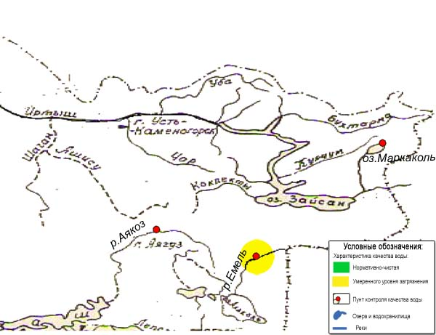
Сур.5.5 Шығыс Қазақстан обласыАякөз және Емель өзендерінің жер үсті су сапасының сипаттамасы
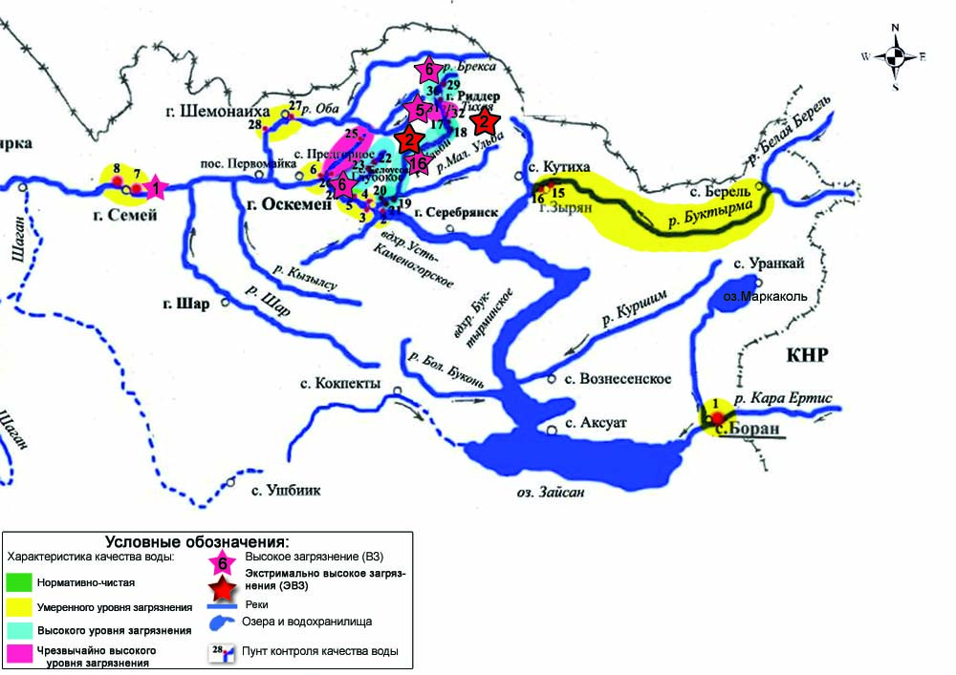
Сур. 5.6 Шығыс Қазақстан обласыжер үсті су сапасының сипаттамасы

5.8Шығыс Қазақстан обласы аумағындағы жер үсті суларының гидробиологилық және токсикологиялық көрсеткіштері
бойынша сипаттамасы

2016 жылдың қаңтарда-наурызда Жоғарғы Ертіс ағын су бассейінің жер үсті су сапасы токсикологиялық көрсеткіштер бойынша біркелкі емес.
Емель, Ертіс, Қара Ертіс, Бұқтырма, Үлбі (Өскемен), Брекса (фондық тұстама), Тихая (екінші тұстама), Оба, Глубочанка және Красноярка (фондық тұстама) өзендерінде су сынамасын алғанда тірі ағзаларға өткір улағыштық әсерін тигізбеді.
Ең қолайсыз жағдай Үлбі өзенінде (Тишинск кеніші) байқалды. «Тишинск кеніші шахталық суларының төгіндісінен 100 м жоғары; Громотуха және Тихая өзендері қиылысына 1,25 км төмен» тұстамасында ақпан және наурыз айларында өткір улағыштық жағдайлары тіркелді. Тест-объектілер өлімі 100 % құрады. «Тишинск кеніші шахталық суларының төгіндісінен 4,8 км төмен» екінші тұстамада барлық зерттелген мезгілде дафний өлімі 90% дан 100% дейін құрады.
2016 жылдың 1 тоқсан бойы Тихая өзені «Қала шегінде; Безымянный бұлақ құйылысынан 0,1 км жоғары» тұстамада және Брекса өзені «қала шегінде, Брекса өзен сағасынан 0,6 км жоғары» тұстамада өткір улағыштың бар болғаны бақыланды.
Глубочанка өзенінде«Белоусовка тазалау құрылғыларының шаруашылық қалдық сулары шығарылымынан 0,5 км төмен, автокөлік көпірі маңында» тұстамада өткір улағыштық екі жағдай байқалды. Қаңтар айында тест-объектілердің өлімі 80% құрады, наурызда дафний өлімі 100% құрады.
«Соңғы тұстамада» наурыз айында тест-объектілердің бір өлім жағдайы тіркелді, дафний өлімі 100 % құрады.
Красноярка өзені «Березовка өзен құйылысынан 1 км төмен; автокөлік көпірі маңында» тұстамада өткір улағыштық тек наурыз айында бақыланды, тест-объектілердің өлімі 90% құрады.(8 қосымша).

5.9 Шығыс Қазақстан облысының радиациялық гамма-фоны
Атмосфералық ауаның ластануының гамма сәулелену деңгейіне күнсайын жергілікті 17 метеорологиялық стансада (Ақжар, Аягөз, Дмитревка, Баршатас, Бақты, Зайсан, Жалғызтөбе, Катон-Қарағай, Көкпекті, Күршім, Риддер, Самарқа, Семей, Үлкен Нарын, Өскемен, Шар, Шемонаиха) жүргізіледі (5.5 - сур.).
Облыстың елді-мекендері бойынша атмосфералық ауа қабатының жерге жақын қабатына орташа радиациялық гамма-фонның мәні 0,05-0,22 мкЗв/сағ. шегінде болды. Облыс бойынша радиациялық гамма- фонның орташа мәні 0,13 мкЗв/сағ., яғни шекті жол берілетін нормаға сәйкес келеді.

5.10 Атмосфераның жерге жақын қабатында радиоактивтердің түсу тығыздығы

Атмосфераның жерге жақын қабатында радиоактивтердің түсу тығыздығына бақылау облыс аумағында7 метеорологиялық станцияда (Аягөз, Баршатас, Бақты, Зайсан, Көкпекті, Семей, Өскемен)ауа сынамасын горизонтальді планшеттер алу жолымен жүзеге асырылды (5.5-сур.). Барлық стансада бес тәуліктік сынама жүргізілді.
Облыс аумағында атмосфераның жерге жақын қабатында орта тәуліктік радиоактивтердің түсу тығыздығы 0,8-2,3 Бк/м2 шегінде болды. Облыс бойынша радиоактивті түсулердің орташа тығыздығы 1,2 Бк/м², бұл шекті жол берілетін деңгейінен аспады.

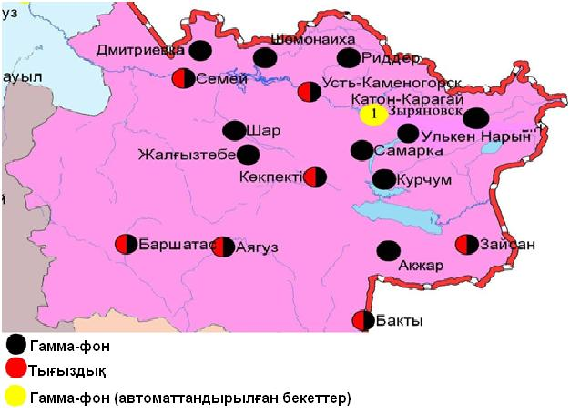
5.5 – сурет. Шығыс Қазақстан облысының аумағындағы радиациялық гамма-фон мен радиоактивті түсулердің тығыздығын бақылау метеостансаларының орналасу сызбасы.

6.Жамбыл облысының қоршаған ортаның ластану жай-күйі

6.1 Тараз қаласы бойынша атмосфералық ауаның ластану жай-күйі

Атмосфералық ауаның жай-күйіне бақылау 5 стационарлық бекетте жүргізілді (4.1-сур., 45-кесте).
45- кесте
Бақылау бекеттерінің орналасу орны мен анықталатын қоспалар

Бекет нөмірі | Сынама мерзімі | Бақылау жүргізу | Бекет мекен-жайы | Анықталатын қоспалар
1 | тәулігіне 3 рет | қол күшімен алынған сынама(дискретті әдіс) | Шымкент көшесі, 22 | қалқыма заттар, күкірт диоксиді, сульфаттар, көміртегі оксиді, азот диоксиді мен оксиді, фторлысутек, формальдегид, бенз(а)пирен.  №1,3 ЛББ кадмий, кобальт, марганец, қорғасын анықталады.
2 |  |  | Рысбек батыр көшесі, 15, Ниетқалиев көшесінің бұрышы
3 |  |  | Абай және Төле би көшелерінің бұрышы
4 |  |  | Байзақ батыр көшесі, 162
6 | әр 20 минут сайын | үзіліссізрежімде | Сәтбаев көшесі мен Жамбыл даңғылы | РМ-10 қалқыма бөлшектері, күкірт диоксиді, көміртегі оксиді мен диоксиді, азот диоксиді мен оксиді, күкіртті сутегі, озон,аммиак

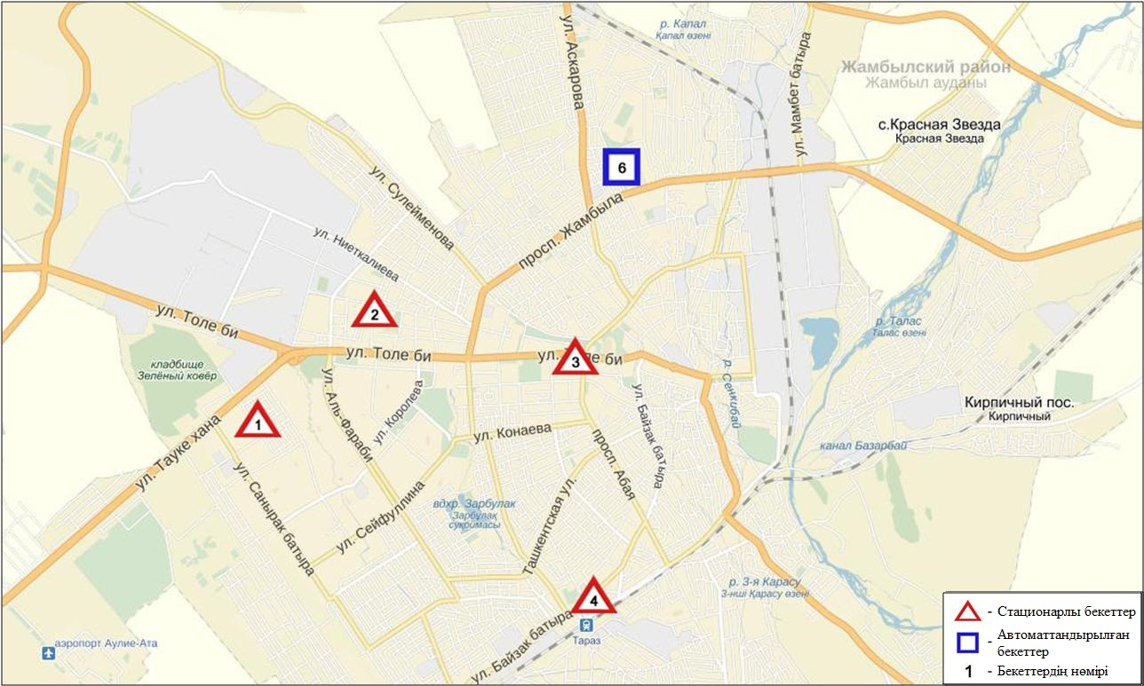
6.1-сурет. Тараз қаласының атмосфералық ауа ластануын бақылау стационарлық желісінің орналасу сызбасы
46- кесте
Тараз қаласының атмосфералық ауа ластануының сипаттамасы
Қоспа | Орташа шоғыр (g_{с.с.}) |  | Ең үлкен бір реттік шоғыр (g_{м.р.}) |  | ШЖШ арту жағдайларының саны
 | мг/м³ | ШЖШо_{.т.}асу еселігі | мг/м³ | ШЖШо_{.т.}асу еселігі | >ШЖШ | >5 ШЖШ | >10 ШЖШ
Қалқыма заттар | 0,1472 | 0,9812 | 0,6 | 1,2 | 1
РМ-10 қалқыма бөлшектері | 0,046 | 0,761 | 0,682 | 2,274 | 8
Күкірт диоксиді | 0,010 | 0,207 | 0,211 | 0,423
Сульфаттар | 0,015 |  | 0,11
Көміртегі оксиді | 1,416 | 0,472 | 10,240 | 2,048 | 33
Азот диоксиді | 0,054 | 1,359 | 0,250 | 1,250 | 2
Азот оксиді | 0,015 | 0,250 | 0,341 | 0,852
Озон | 0,030 | 1,006 | 0,113 | 0,707
Күкіртті сутегі | 0,002 |  | 0,020 | 2,492 | 20
Аммиак | 0,014 | 0,343 | 0,083 | 0,416
Фторлы сутегі | 0,0031 | 0,6113 | 0,044 | 2,2 | 3
Формальдегид | 0,007 | 0,6986 | 0,024 | 0,48
Көміртегі диоксиді | 132,729 |  | 417,579
Бенз(а)пирен | 0,0002 |  | 0,0020

Атмосфераның ластануын жалпы бағалау. Стационарлық бақылау желісінің деректері бойынша (6.1-сур.) қаланың атмосфералық ауасы жалпыластану деңгейі көтеріңкі болып бағаланды. Ол СИ= 2,5 (көтеріңкі деңгей) және ЕЖҚ= 0,5 % (төмен деңгей) анықталды. Қала ауасы күкіртті сутегіменбасым ластанған (1- және 1.1-кестелер).
Жалпы қала бойынша орташа айлық шоғырлар азот диоксиді - 1,4 ШЖШ_{с.с.}, басқа ластаушы заттар мен ауыр металдардың бар болуы ШЖШ дан аспады.
2016 жылдың 1 тоқсанында 1 ШЖШ арту еселігінің жағдайлары қалқыма заттар-1, РМ-10 қалқыма бөлшектері -8, көміртегі оксиді бойынша - 33, күкіртті сутегі- 20, фторлы сутегі бойынша-3 жағдай тіркелді (46-кесте).

  - Жанатас қаласы бойынша атмосфералық ауаның ластану жай-күйі

Атмосфералық ауаның жай-күйіне бақылау 1 стационарлық бекетте жүргізілді (6.2-сур., 47-кесте).
47- кесте
Бақылау бекеттерінің орналасу орны мен анықталатын қоспалар

Бекет нөмірі | Сынама мерзімі | Бақылау жүргізу | Бекет мекен-жайы | Анықталатын қоспалар
1 | әр 20 минут сайын | үзіліссізрежімде | Тоқтаров көшесі, 27/1 және 27-а | РМ-2,5 қалқыма бөлшектері, РМ-10 қалқыма бөлшектері, күкірт диоксиді, көміртегі оксиді, азот диоксиді мен оксиді,озон, күкірттісутегі, көмір сутегінің сомасы, аммиак, метан

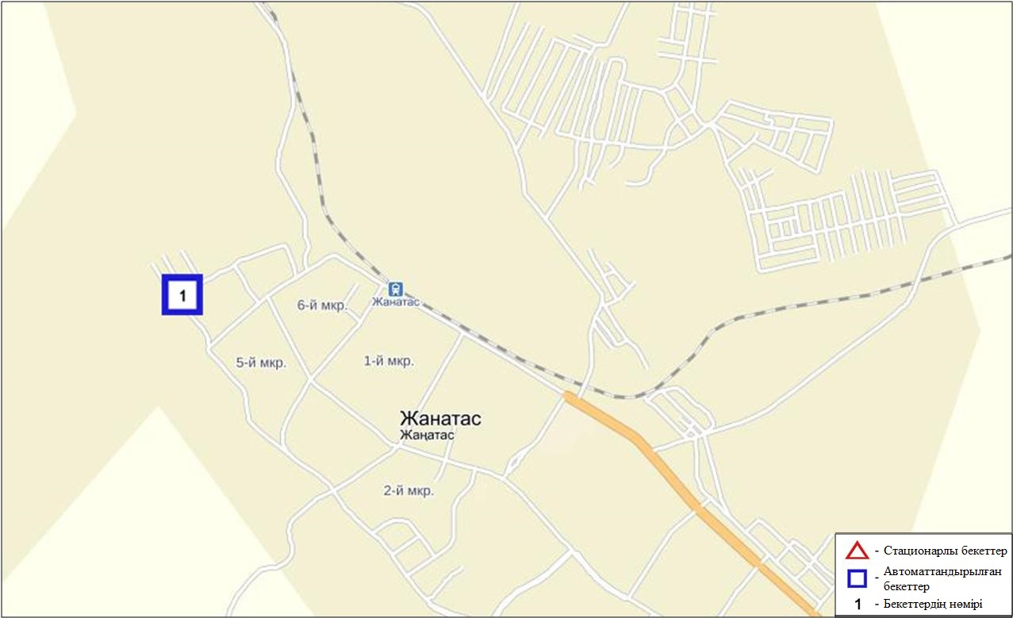
6.2-сурет. Жанатас қаласының атмосфералық ауа ластануын бақылау стационарлық желісінің орналасу сызбасы

48- кесте
Жанатас қаласының атмосфералық ауа ластануының сипаттамасы
Қоспа | Орташа шоғыр (g_{с.с.}) |  | Ең үлкен бір реттік шоғыр (g_{м.р.}) |  | ШЖШ арту жағдайларының саны
 | мг/м³ | ШЖШо_{.т.}асу еселігі | мг/м³ | ШЖШ_{м.б.}асу еселігі | >ШЖШ | >5 ШЖШ | >10 ШЖШ
РМ-2,5 қалқыма бөлшектері | 0,000 | 0,000 | 0,000 | 0,000
РМ-10 қалқыма бөлшектері | 0,000 | 0,000 | 0,000 | 0,000
Күкірт диоксиді | 0,018 | 0,364 | 0,239 | 0,478
Азот диоксиді | 0,000 | 0,000 | 0,000 | 0,000
Азот оксиді | 0,027 | 0,674 | 0,071 | 0,356
Озон | 0,002 | 0,036 | 0,028 | 0,071
Күкіртті сутегі | 0,053 | 1,767 | 0,119 | 0,743
Аммиак | 0,008 |  | 0,039 | 4,900 | 126
Көмір сутегінің сомасы | 0,009 | 0,227 | 0,028 | 0,140
Метан | 0,278 |  | 0,884

Атмосфераның ластануын жалпы бағалау. Стационарлық бақылау желісінің деректерібойынша (6.2-сур.) қаланың атмосфералық ауасы жалпыластану деңгейі жоғары болып бағаланды. ОлСИ= 4,9 (жоғары деңгей) және ЕЖҚ= 2,8 % (көтеріңкі деңгей) анықталды. Қала ауасы күкіртті сутегімен басым ластанған (1- және 1.1-кестелер).
Жалпы қала бойынша орташа айлық шоғырлар күкіртті сутегі - 1,8 ШЖШ_{с.с.}, басқа ластаушы заттар ШЖШ дан аспады.
2016 жылдың 1 тоқсанында 1 ШЖШ арту еселігінің жағдайлары күкіртті сутегі бойынша-126 жағдай тіркелді (48-кесте).

6.3 Қаратау қаласы бойынша атмосфералық ауаның ластану жай-күні
Атмосфералық ауаның жай-күйіне бақылау 1 стационарлық бекетте жүргізілді (6.3-сур., 49-кесте).

49- кесте
Бақылау бекеттерінің орналасу орны мен анықталатын қоспалар
Бекет нөмірі | Сынама мерзімі | Бақылау жүргізу | Бекет мекен-жайы | Анықталатын қоспалар
1 | әр 20 минут сайын | үзіліссізрежімде | Тамды әулие, №130 | РМ-2,5 қалқыма бөлшектері, РМ-10 қалқыма бөлшектері, күкірт диоксиді, көміртегі оксиді, азот диоксиді мен оксиді,озон, күкіртті сутегі, көмір сутегісінің сомасы, аммиак, метан

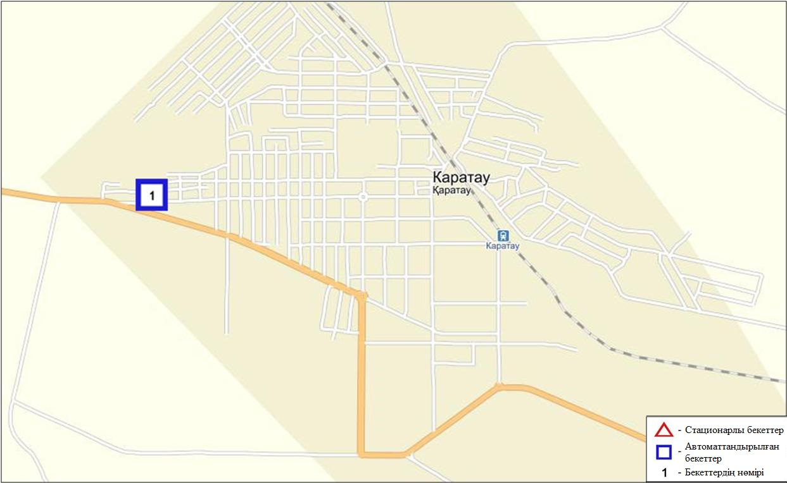
6.3-сурет. Қаратау қаласының атмосфералық ауа ластануын бақылау стационарлық желісінің орналасу сызбасы
50- кесте
Қаратау қаласының атмосфералық ауа ластануының сипаттамасы
Қоспа | Орташа шоғыр (g_{с.с.}) |  | Ең үлкен бір реттік шоғыр (g_{м.р.}) |  | ШЖШ арту жағдайларының саны
 | мг/м³ | ШЖШо_{.т.}асу еселігі | мг/м³ | ШЖШо_{.т.}асу еселігі | >ШЖШ | >5 ШЖШ | >10 ШЖШ
РМ-2,5 қалқыма бөлшектері | 0,000 | 0,000 | 0,000 | 0,000
РМ-10 қалқыма бөлшектері | 0,000 | 0,000 | 0,000 | 0,000
Күкірт диоксиді | 0,012 | 0,231 | 0,066 | 0,132
Көміртегі оксиді | 0,000 | 0,000 | 0,000 | 0,000
Азот диоксиді | 0,011 | 0,274 | 0,073 | 0,363
Азот оксиді | 0,004 | 0,060 | 0,146 | 0,365
Озон | 0,053 | 1,758 | 0,117 | 0,733
Күкіртті сутегі | 0,006 |  | 0,038 | 4,725 | 487
Аммиак | 0,012 | 0,303 | 0,055 | 0,274
КС сомасы | 0,167 |  | 1,265
Метан | 0,051 |  | 1,646

Атмосфераның ластануын жалпы бағалау. Стационарлық бақылау желісінің деректерібойынша (6.3-сур.) қаланың атмосфералық ауасы жалпыластану деңгейі жоғары болып бағаланды. ОлСИ= 4,7 (жоғары деңгей) және ЕЖҚ= 10,3 % (көтеріңкі деңгей) анықталды. Қала ауасы күкіртті сутегімен басым ластанған (1- және 1.1-кестелер).
Жалпы қала бойынша орташа айлық шоғырлар озон - 1,8 ШЖШ_{с.с.}, басқа ластаушы заттар ШЖШ дан аспады.
2016 жылдың 1 тоқсанында 1 ШЖШ арту еселігінің жағдайлары күкіртті сутегі бойынша-487 жағдай тіркелді (50-кесте).

  - Шуқаласы бойынша атмосфералық ауаның ластану жай-күйі
Атмосфералық ауаның жай-күйіне бақылау 1 стационарлық бекетте жүргізілді (6.4-сур., 51-кесте).
51- кесте
Бақылау бекеттерінің орналасу орны мен анықталатын қоспалар
Бекет нөмірі | Сынама мерзімі | Бақылау жүргізу | Бекет мекен-жайы | Анықталатын қоспалар
1 | әр 20 минут сайын | үзіліссізрежімде | Шу қалалық ауруханасының маңында | РМ-2,5 қалқыма бөлшектері, РМ-10 қалқыма бөлшектері, күкірт диоксиді, көміртегі оксиді, азот диоксиді мен оксиді,озон, күкіртті сутегі, көмір сутегісінің сомасы, аммиак, метан

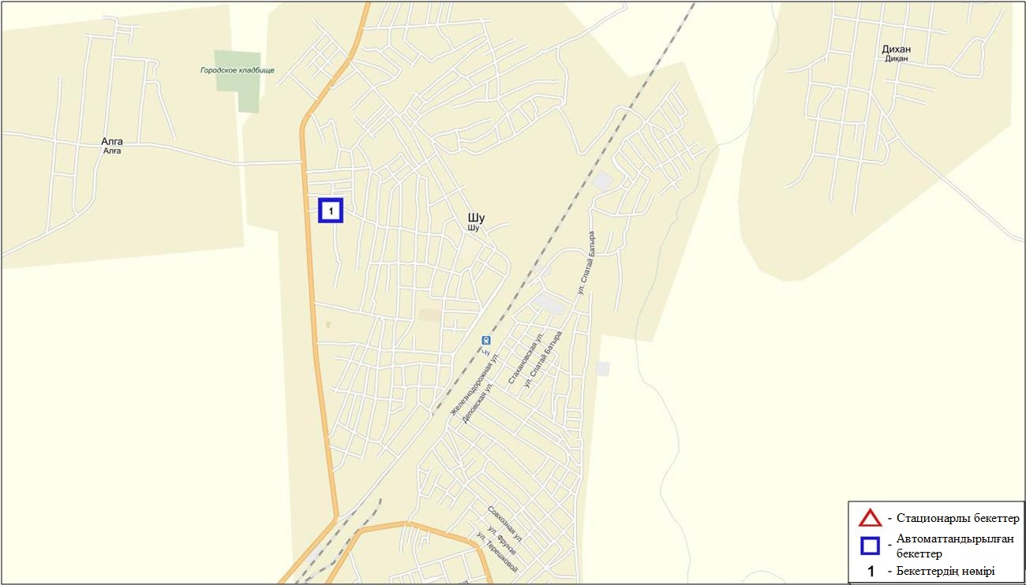
6.4-сурет. Шу қаласының атмосфералық ауа ластануын бақылау стационарлық желісінің орналасу сызбасы
52- кесте
Шу қаласының атмосфералық ауа ластануының сипаттамасы
Қоспа | Орташа шоғыр (g_{с.с.}) |  | Ең үлкен бір реттік шоғыр (g_{м.р.}) |  | ШЖШ арту жағдайларының саны
 | мг/м³ | ШЖШо_{.т.}асу еселігі | мг/м³ | ШЖШо_{.т.}асу еселігі | >ШЖШ | >5 ШЖШ | >10 ШЖШ
РМ-2,5 қалқыма бөлшектері | 0,000 | 0,000 | 0,000 | 0,000
РМ-10 қалқыма бөлшектері | 0,000 | 0,000 | 0,000 | 0,000
Күкірт диоксиді | 0,019 | 0,383 | 0,136 | 0,272
Көміртегі оксиді | 0,507 | 0,169 | 5,502 | 1,100 | 2
Азот диоксиді | 0,001 | 0,037 | 0,032 | 0,160
Азот оксиді | 0,001 | 0,022 | 0,070 | 0,174
Озон | 0,035 | 1,177 | 0,136 | 0,850
Күкіртті сутегі | 0,008 |  | 0,038 | 4,736 | 757
Аммиак | 0,001 | 0,016 | 0,049 | 0,245
Көмір сутегісінің сомасы | 0,000 |  | 0,012
Метан | 0,000 |  | 0,015

Атмосфераның ластануын жалпы бағалау. Стационарлық бақылау желісінің деректері бойынша (6.4-сур.) қаланың атмосфералық ауасы жалпыластану деңгейі жоғары болып бағаланды. ОлСИ= 4,7 (жоғары деңгей) және ЕЖҚ= 16,5 % (көтеріңкі деңгей) анықталды. Қала ауасы күкіртті сутегімен басым ластанған (1- және 1.1-кестелер).
Жалпы қала бойынша орташа айлық шоғырлар озон - 1,2 ШЖШ_{с.с.}, басқа ластаушы заттар ШЖШ дан аспады.
2016 жылдың 1 тоқсанында 1 ШЖШ арту еселігінің жағдайлары күкіртті сутегі бойынша-757, көміртегі оксиді -2 жағдай тіркелді (52-кесте).

  - Қордай кенті бойынша атмосфералық ауаның ластану жай-күйі
Атмосфералық ауаның жай-күйіне бақылау 1 стационарлық бекетте жүргізілді (6.5-сур., 53-кесте).
53- кесте
Бақылау бекеттерінің орналасу орны мен анықталатын қоспалар
Бекет нөмірі | Сынама мерзімі | Бақылау жүргізу | Бекет мекен-жайы | Анықталатын қоспалар
1 | әр 20 минут сайын | үзіліссізрежімде | Жібек жолы көшесі,  №496«А» | РМ-2,5 қалқыма бөлшектері, РМ-10 қалқыма бөлшектері, күкірт диоксиді, көміртегі оксиді, азот диоксиді мен оксиді,озон, күкіртті сутегі, көмір сутегісінің сомасы, аммиак, метан
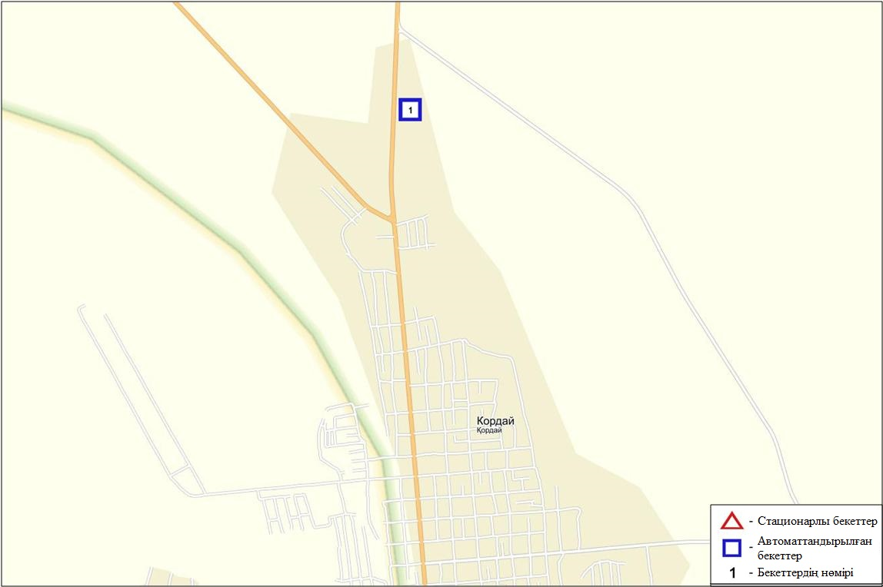
6.5-сурет. Қордай кентінің атмосфералық ауа ластануын бақылау стационарлық желісінің орналасу сызбасы
54- кесте
Қордай кентінің атмосфералық ауа ластануының сипаттамасы
Примесь | Орташа шоғыр (g_{с.с.}) |  | Ең үлкен бір реттік шоғыр (g_{м.р.}) |  | ШЖШ арту жағдайларының саны
 | мг/м³ | Кратность превышения ПДК_{с.с.} | мг/м³ | Кратность превышения  ПДК _{м.р.} | >ПДК | >5 ПДК | >10 ПДК
РМ-2,5 қалқыма бөлшектері | 0,000 | 0,000 | 0,000 | 0,000
РМ-10 қалқыма бөлшектері | 0,000 | 0,000 | 0,000 | 0,000
Күкірт диоксиді | 0,007 | 0,138 | 0,051 | 0,102
Көміртегі оксиді | 0,460 | 0,153 | 3,291 | 0,658
Азот диоксиді | 0,016 | 0,388 | 0,122 | 0,608
Азот оксиді | 0,003 | 0,043 | 0,075 | 0,187
Озон | 0,033 | 1,107 | 0,101 | 0,634
Күкіртті сутегі | 0,004 |  | 0,023 | 2,850 | 360
Аммиак | 0,008 | 0,197 | 0,623 | 3,113 | 64
Көмір сутегісінің сомасы | 0,228 |  | 0,763
Метан | 0,312 |  | 1,027

Атмосфераның ластануын жалпы бағалау. Стационарлық бақылау желісінің деректерібойынша (6.5-сур.)атмосфералық ауаның жалпыластану деңгейі көтеріңкі болып бағаланды. ОлСИ= 3,1 және ЕЖҚ= 12,7 % анықталды. Қала ауасы күкіртті сутегімен басым ластанған (1- және 1.1-кестелер).
Жалпы кент бойынша орташа айлық шоғырлар озон - 1,1 ШЖШ_{с.с.}, басқа ластаушы заттар ШЖШ дан аспады.
2016 жылдың 1 тоқсанында 1 ШЖШ арту еселігінің жағдайлары күкіртті сутегі бойынша-360, аммиак бойынша - 64 жағдай тіркелді (54-кесте).

6.6 Жамбыл облысының аумағындағы атмосфералық жауын-шашынның 2015 жылғы химиялық құрамы

Атмосфералық жауын-шашынның химиялық құрамына бақылау 3 метеостанцияда (Нұрлыкент, Тараз, Төле би) алынған жаңбыр суына сынама алумен (6.2-сурет) жүргізілді.
Жауын-шашын құрамында барлық анықталатын заттардың шоғырлары кадмийді қоспағанда, шекті рұқсат етілген шоғырлардан аспады.
Кадмийдің шоғыры Төле би М алынған сынамада -1,2 ШЖШ асты.
Жауын-шашын сынамаларында гидрокарбонаттар 31,9 %, сульфаттар 22,6 %, хлоридтер 12,6 %, кальций иондары15,6 %басым болды.
Ең үлкен жалпы минерализация Төле биМ – 65,2 мг/л, ең азы Нұрлыкент М 21,8 мг/л белгіленді.
Атмосфералық жауын-шашынның үлесті электр өткізгіштігі 38,9 мкСм/см-ден(Нұрлыкент М) 107,5 мкСм/см (Төле би М) дейінгі шекте болды.
Түскен жауын-шашын сынамаларындағы қышқылдық сілтісі аз сипатта болып, 6,63(Нұрлыкент М) – 7,05 (Төле би М) аралығында өзгерді.
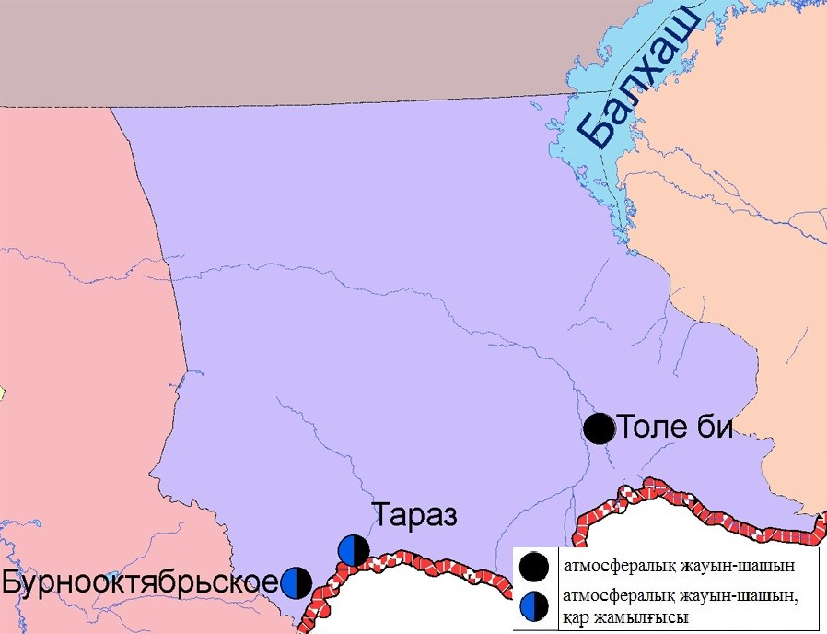
6.2- сурет. Жамбыл облысы аумағындағы атмосфералық жауын-шашын мен қар жамылғысын бақылау метеостансаларының орналасу сызбасы.

  - Жамбыл облысы аумағындағы жер үсті суларының сапасы
Жамбыл обласы аумағындағы жер үсті сулары сапасын бақылау 10 су нысанында (Талас, Асса, Берікқара, Шу, Ақсу, Қарабалта, Тоқташ, Сарықау өзендері, Тасөткел су қоймасы және Билікөл көлі).
Шу, Талас, Берікқара және Асса өзендерінің бассейнағындары Қырғызстан Республикасы аумағында ісжүзіндетолықтайбелгілінысанға келеді. Ақсу, Қарабалта, Тоқташ өзендері Шу өзенінің тармағы болып келеді.
Талас өзені суының температурасы 9,3⁰С құрады, сутек көрсеткіші 8,05, судағы еріген оттектің концетрациясы 10,0 мг/дм³, ОБТ₅ 3,18 мг/дм³ құраған. Негізгі иондар (сульфаттар – 1,1 ШЖШ), ауыр металдар (мыс – 2,2 ШЖШ), органикалықзаттар (фенолдар – 1,4 ШЖШ) бойынша шекті жол берілген шамадан асқандығы тіркелді.
Асса өзені суының температурасы 4,2⁰ С құрады, сутек көрсеткіші 8,0, судағы еріген оттектің концетрациясы 9,10 мг/дм³, ОБТ₅ 2,04 мг/дм³ құраған. Ауыр металдар (мыс – 1,6 ШЖШ) бойынша шекті жол берілген шамадан асқандығы тіркелді.
Берікқара өзені суының температурасы 7,3⁰ С құрады, сутек көрсеткіші 8,0, судағы еріген оттектің концетрациясы 10,3 мг/дм³, ОБТ₅ 1,44 мг/дм³ құраған.Ауыр металдар (мыс – 1,4 ШЖШ) бойынша шекті жол берілген шамадан асқандығы тіркелді.
Билікөл көлі суының температурасы 6,4⁰С құрады, сутек көрсеткіші 8,10, судағы еріген оттектің концетрациясы 8,01 мг/дм³, ОБТ₅ 19,4 мг/дм³ құраған. Негізгі иондар (сульфаттар – 6,4 ШЖШ, магний – 2,2 ШЖШ), биогенді заттар (фторидтер – 2,3 ШЖШ), ауыр металдар (мыс – 2,0 ШЖШ),органикалық заттар (фенолдар – 1,3 ШЖШ) бойынша шекті жол берілген шамадан асқандығы тіркелді.
Шу өзені суының температурасы 6,5⁰С құрады, сутек көрсеткіші 7,55, судағы еріген оттектің концетрациясы 10,27 мг/дм³, ОБТ₅ 3,51 мг/дм³. Негізгі иондар (сульфаттар – 1,3 ШЖШ), биогенді заттар (нитритті азот – 1,9 ШЖШ), ауыр металдар (мыс – 2,8 ШЖШ),органикалық заттар (фенолдар – 2,0 ШЖШ) бойынша шекті жол берілген шамадан асқандығы тіркелді.
Ақсу өзені суының температурасы 2,9⁰С құрады, сутек көрсеткіші 8,05, судағы еріген оттектің концетрациясы 11,8 мг/дм³, БПК₅ 3,44 мг/дм³ құраған. Негізгі иондар (сульфаттар – 2,3 ШЖШ, магний – 1,2 ШЖШ), биогенді заттар (фторидтер – 1,7 ШЖШ), ауыр металдар (мыс – 2,8 ШЖШ, марганец – 1,3 ШЖШ),органикалық заттар (фенолдар – 2,3 ШЖШ) бойынша шекті жол берілген шамадан асқандығы тіркелді.
Қарабалта өзені суының температурасы 1,3⁰С құрады, сутек көрсеткіші 8,1, судағы еріген оттектің концетрациясы 11,3 мг/дм³, ОБТ₅ 4,11 мг/дм³. Негізгі иондар (сульфаттар – 4,8 ШЖШ, магний – 1,6 ШЖШ), биогенді заттар (нитритті азот – 1,1 ЖШЖ, фторидтер – 1,2 ШЖШ), ауыр металдар (мыс – 2,5 ШЖШ), органикалық заттар (фенолдар – 2,0 ШЖШ) бойынша шекті жол берілген шамадан асқандығы тіркелді.
Тоқташ өзені суының температурасы 1,0 ⁰ С құрады, сутек көрсеткіші 7,90, судағы еріген оттектің концетрациясы 11,0 мг/дм³, ОБТ₅2,96 мг/дм³. Негізгі иондар (сульфаттар – 2,7 ШЖШ), биогенді заттар (нитритті азот – 1,2 ЖШЖ), ауыр металдар (мыс – 3,2 ШЖШ), органикалық заттар (фенолдар – 2,0 ШЖШ) бойынша шекті жол берілген шамадан асқандығы тіркелді.
Сарықау өзені суының температурасы 1,7⁰С құрады, сутек көрсеткіші 8,1, судағы еріген оттектің концетрациясы 11,7 мг/дм³, ОБТ₅ 3,2 мг/дм³ құраған. Негізгі иондар (сульфаттар – 4,3 ШЖШ, магний – 1,7 ШЖШ), биогенді заттар (фторидтер – 2,2 ШЖШ), ауыр металдар (мыс – 2,7 ШЖШ), органикалық заттар (фенолдар – 2,0 ШЖШ) бойынша шекті жол берілген шамадан асқандығы тіркелді.
Тасоткель су қоймасы суының температурасы 2,0⁰С құрады, сутек көрсеткіші 7,75, судағы еріген оттектің концетрациясы 12,6 мг/дм³, ОБТ₅ 1,87 мг/дм³ құраған. Негізгі иондар (сульфаттар – 1,2 ШЖШ), биогенді заттар (нитритті азот – 1,9 ШЖШ), ауыр металдар (мыс – 2,3 ШЖШ), органикалық заттар (фенолдар – 1,5 ШЖШ) бойынша шекті жол берілген шамадан асқандығы тіркелді.
Су нысандарының су сапасы келесі түрде бағаланады: «ластанудың орташа деңгейі»су - Талас, Асса, Шу, Ақсу, Қарабалта, Тоқташ, Сарықау, Берікқара өзендері, Тасөткел су қоймасы және Билікөл көлі. Билікөл көлі ОБТ₅ бойынша«ластанудың өте жоғары деңгейіне» жатады.
2015 жылдың 1тоқсаны және 4 тоқсанымен салыстырғанда су сапасы Талас, Асса, Берікқара, Шу, Ақсу, Қарабалта, Тоқташ, Сарықау өзендері, Тасөткел су қоймасы және Билікөл көлі – айтарлықтай өзгермеген.
ОБТ₅ бойынша су сапасы келесі түрде бағаланады: «ластанудың өте жоғары деңгейі»су – Билікөл көлі, «ластанудың орташа деңгейі»су – Талас, Шу, Ақсу, Қарабалта, Сарықау өзендері, «нормативті таза» су –Асса,Тоқташ, Берікқара өзендері және Тасөткел су қоймасы.
2015 жылдың 1 тоқсанмен салыстырғанда ОБТ₅ бойынша су сапасы Талас, Асса, Тоқташ, Сарықау, Берікқара, Шу өзендері, Билікөл көлі – айтарлықтай өзгермеген, Тасөткел су қоймасы – жақсарған, Ақсу,Қарабалта өзендерінде – нашарлаған. 2015 жылдың 4 тоқсанмен салыстырғанда ОБТ₅ бойынша су сапасы Асса өзенінде, Тасөткел су қоймасында – жақсарған, Талас, Берікқара, Шу, Ақсу, Қарабалта, Тоқташ, Сарықау өзендері, Билікөл көлі – айтарлықтай өзгермеген. Сутек режимі нормада.
Облыс аймағында Билікөл көлінде 3 ЖЛ жағдайы тіркелді. (7 кесте).
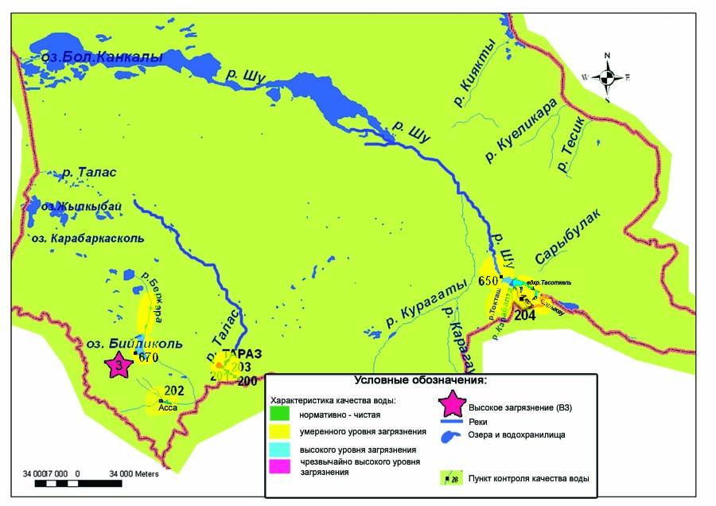

6.6 Жамбыл облысының жер үсті су сапасының сипаттамасы

6.8 Жамбыл облысының радиациялық гамма-фоны
Атмосфералық ауаның ластануының гамма сәулелену деңгейіне күнсайын жергілікті 3 метеорологиялық стансада (Тараз, Төле би, Шығанақ) жүргізіледі (6.6 - сур.).
Облыстың елді-мекендері бойынша атмосфералық ауа қабатының жерге жақын қабатына орташа радиациялық гамма-фонның мәні 0,10-0,19 мкЗв/сағ. шегінде болды. Облыс бойынша радиациялық гамма- фонның орташа мәні 0,16 мкЗв/сағ., яғни шекті жол берілетін нормаға сәйкес келеді.

6.9 Атмосфераның жерге жақын қабатында радиоактивтердің түсу тығыздығы

Атмосфераның жерге жақын қабатында радиоактивтердің түсу тығыздығына бақылау облыс аумағында3 метеорологиялық станцияда (Тараз, Төле би, Шығанақ)ауа сынамасын горизонтальді планшеттер алу жолымен жүзеге асырылды (5.5-сур.). Барлық стансада бес тәуліктік сынама жүргізілді.
Облыс аумағында атмосфераның жерге жақын қабатында орта тәуліктік радиоактивтердің түсу тығыздығы 0,9-1,6 Бк/м2 шегінде болды. Облыс бойынша радиоактивті түсулердің орташа тығыздығы 1,2 Бк/м², бұл шекті жол берілетін деңгейінен аспады.

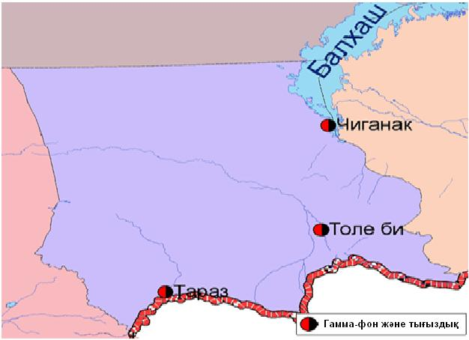
6.6 – сурет. Жамбыл облысының аумағындағы радиациялық гамма-фон мен радиоактивті түсулердің тығыздығын бақылау метеостансаларының орналасу сызбасы.

- Батыс Қазақстан облысының қоршаған ортаның ластану жай-күйі

7.1 Орал қаласы бойынша атмосфералық ауаның ластану жай-күйі

Атмосфералық ауаның жай-күйіне бақылау 2 стационарлық бекетте жүргізілді (7.1-сур., 55-кесте).
55- кесте
Бақылау бекеттерінің орналасу орны мен анықталатын қоспалар
Бекет нөмірі | Сынама мерзімі | Бақылау жүргізу | Бекет мекен-жайы | Анықталатын қоспалар
2 | әр 20 минут сайын | үзіліссізрежімде | №1 өрт сөндіру бөлімінің маңы  (Гагарин көшесі, №25 үйдің ауданы) | РМ-10 қалқыма бөлшектері, күкірт диоксиді,  азот диоксиді мен оксиді, аммиак, көмір сутегісінің сомасы, метан
3 |  |  | Киров атындағы саябақтың маңы  (Даумов көшесі) | РМ-10 қалқыма бөлшектері, күкірт диоксиді, күкіртті сутегі
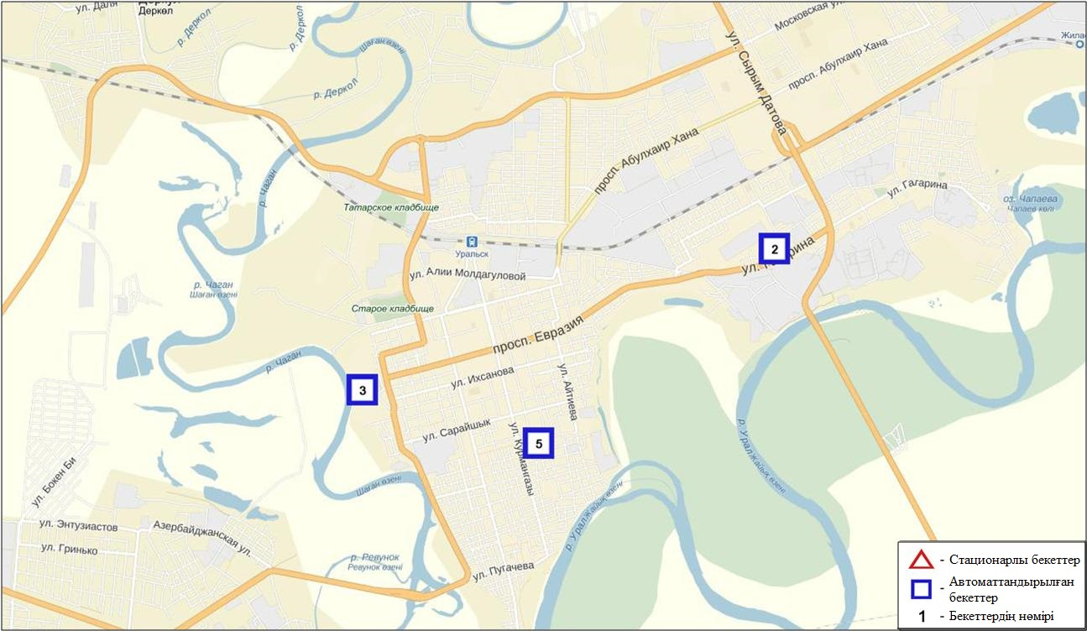
7.1-сурет. Орал қаласының атмосфералық ауа ластануын бақылау стационарлық желісінің орналасу сызбасы
56- кесте
Орал қаласының атмосфералық ауа ластануының сипаттамасы

Қоспа | Орташа шоғыр (g_{с.с.}) |  | Ең үлкен бір реттік шоғыр (g_{м.р.}) |  | ШЖШ арту жағдайларының саны
 | мг/м³ | ШЖШо_{.т.}арту еселігі | мг/м³ | ШЖШо_{.т.}арту еселігі | >ШЖШ | >5 ШЖШ | >10 ШЖШ
РМ-10 қалқыма бөлшектері | 0,0224 | 0,3739 | 0,4295 | 1,4317 | 3
Күкірт диоксиді | 0,0338 | 0,6763 | 2,0291 | 4,0582 | 2
Көміртегі оксиді | 0,0803 | 0,0268 | 1,0668 | 0,2134
Азот диоксиді | 0,0211 | 0,5279 | 0,1537 | 0,7684
Азот оксиді | 0,0073 | 0,1208 | 0,4505 | 1,1262 | 3
Озон | 0,0334 | 1,1133 | 0,1623 | 1,0144 | 2
Күкіртті сутегі | 0,0015 |  | 0,0260 | 3,2500 | 2
Аммиак | 0,0010 | 0,0242 | 0,0224 | 0,1120
Көмір сутегісінің сомасы | 0,8945 |  | 6,7008
Метан | 0,4999 |  | 6,6724

Атмосфераның ластануын жалпы бағалау. Стационарлық бақылау желісінің деректері бойынша (7.1-сур.) қаланың атмосфералық ауасы жалпыластану деңгейі көтеріңкі болып бағаланды. ОлСИ= 4,1 (көтеріңкі деңгей) және ЕЖҚ= 0,1 % (төмен деңгей)анықталды (1- және 1.1-кестелер).
Жалпы кент бойынша орташа айлық шоғырлар озон - 1,1 ШЖШ_{с.с.}, басқа ластаушы заттар ШЖШ дан аспады.
2016 жылдың 1 тоқсанында 1 ШЖШ арту еселігінің жағдайлары РМ-10 қалқыма бөлшектері бойынша-3 және күкірт диоксиді-3, азот оксиді-1, озон мен күкіртті сутегі -2 жағдайы тіркелді (56-кесте).

7.2Орал қаласының эпизодтық деректері бойынша атмосфералық ауаның жай-күйі

Орал қаласында атмосфералық ауаның ластануына бақылау 2 нүктеде (№1 нүкте – «Пластик» зауытының ауданы, Шолохов және Штыб көшелері; №2 нүкте – «Конденсат» АҚ ауданы, Шаған өз. арқылы көпір ауданы) жүргізілді. РМ-10 қалқыма бөлшектерінің, күкірт диоксидінің, көміртегі оксидінің, азот диоксидінің, азот оксидінің, күкіртті сутегінің, көмірсулардың, аммиактың, бензолдың және формальдегидтің шоғырлары өлшенді.
Бақылау негіздері бойынша барлық ластаушы заттардың шоғырлары шекті жол берілген шоғырдан аспады (66-кесте).
66-кесте
Орал қаласының бақылау деректері бойынша ластаушы заттардың максимальды шоғыры
Ластаушы заттар | №1 нүкте |  | №2 нүкте
 | q_{m}мг/м³ | q_{m}/ШЖШ | q_{m}мг/м³ | q_{m}/ШЖШ
РМ-10 қалқыма бөлшектері | 0,109 | 0,363 | 0,102 | 0,34
Күкірт диоксиді | 0,018 | 0,035 | 0,017 | 0,034
Көміртегі оксиді | 4,47 | 0,89 | 2,99 | 0,60
Азот диоксиді | 0,085 | 0,427 | 0,171 | 0,856
Азот оксиді | 0,029 | 0,072 | 0,027 | 0,068
Күкіртті сутегі | 0,002 | 0,235 | 0,003 | 0,369
Көмірсулар | 39,90 |  | 42,42
Аммиак | 0,028 | 0,141 | 0,017 | 0,086
Формальдегид | 0,000 | 0,000 | 0,000 | 0,000
Бензол | 0,097 | 0,323 | 0,078 | 0,260

7.3Ақсай қаласы бойынша атмосфералық ауаның ластану жай-күйі

Атмосфералық ауаның жай-күйіне бақылау 1стационарлық бекетте жүргізілді (7.2-сур., 58-кесте).
58- кесте
Бақылау бекеттерінің орналасу орны мен анықталатын қоспалар
Бекет нөмірі | Сынама мерзімі | Бақылау жүргізу | Бекет мекен-жайы | Анықталатын қоспалар
2 | әр 20 минут сайын | үзіліссіз режимде | Утвинская көшесі, 17 | РМ-10 қалқыма бөлшектері, күкірт диоксиді, көміртегі оксиді, азот диоксиді мен оксиді, озон, күкіртті сутегіаммиак, көмір сутегісінің сомасы, метан
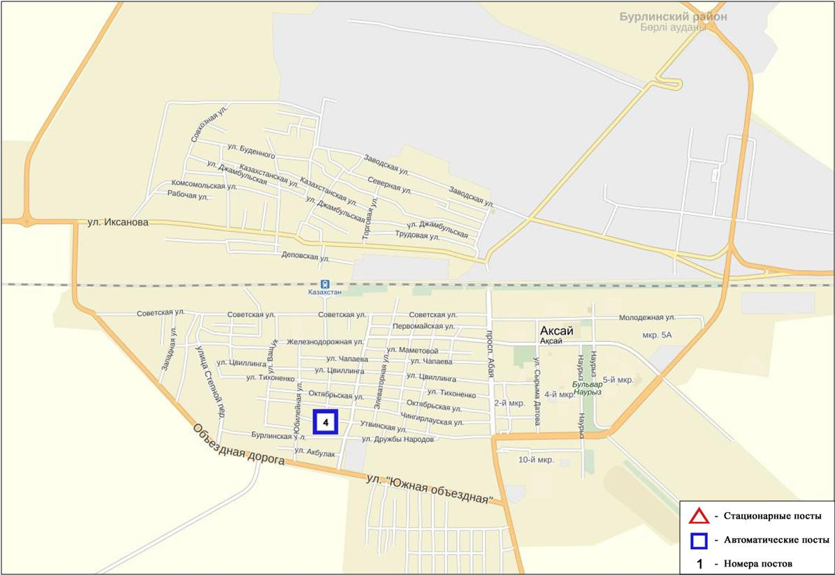
7.2-сурет. Ақсай қаласының атмосфералық ауа ластануын бақылау стационарлық желісінің орналасу сызбасы
59- кесте
Ақсай қаласының атмосфералық ауа ластануының сипаттамасы

Қоспа | Орташа шоғыр (g_{с.с.}) |  | Ең үлкен бір реттік шоғыр (g_{м.р.}) |  | ШЖШ арту жағдайларының саны
 | мг/м³ | ШЖШо_{.т.}арту еселігі | мг/м³ | ШЖШо_{.т.}арту еселігі | >ШЖШ | >5 ШЖШ | >10 ШЖШ
РМ-10 қалқыма бөлшектері | 0,007 | 0,115 | 0,027 | 0,089
Күкірт диоксиді | 0,029 | 0,588 | 0,117 | 0,234
Көміртегі оксиді | 0,000 | 0,000 | 0,000 | 0,000
Азот диоксиді | 0,012 | 0,290 | 0,030 | 0,148
Азот оксиді | 0,009 | 0,157 | 0,029 | 0,073
Озон
Күкіртті сутегі | 0,002 |  | 0,005 | 0,650
Аммиак | 0,011 | 0,280 | 0,030 | 0,150
Көмір сутегісінің сомасы (метанды есептемегенде) | 1,016 |  | 1,633
Метан | 0,887 |  | 1,257

Жалпы қаланың бақылау желісінің деректері бойыншаанықталатын қоспалардың орташа айлық шоғырлары – ШЖШ дан аспады.
Ескертпе: Ақсай қаласы бойынша ластану деңгейін бағалау анықталмады, бақылау санының жетіспеушілігіне орай.

7.4Березовка кенті бойынша атмосфералық ауаның ластану жай-күйі

Атмосфералық ауаның жай-күйіне бақылау 1 стационарлық бекетте жүргізілді (7.2-сур., 60-кесте).
60- кесте
Бақылау бекеттерінің орналасу орны мен анықталатын қоспалар

Бекет нөмірі | Сынама мерзімі | Бақылау жүргізу | Бекет мекен-жайы | Анықталатын қоспалар
7 | әр 20 минут сайын | үзіліссізрежімде | Тупиковая көшесі, 1/6 | РМ-2,5 қалқыма бөлшектері,РМ-10 қалқыма бөлшектері, күкірт диоксиді, көміртегі оксиді, азот диоксиді мен оксиді, аммиак, озон, күкіртті сутегі, көмір сутегісінің сомасы, метан

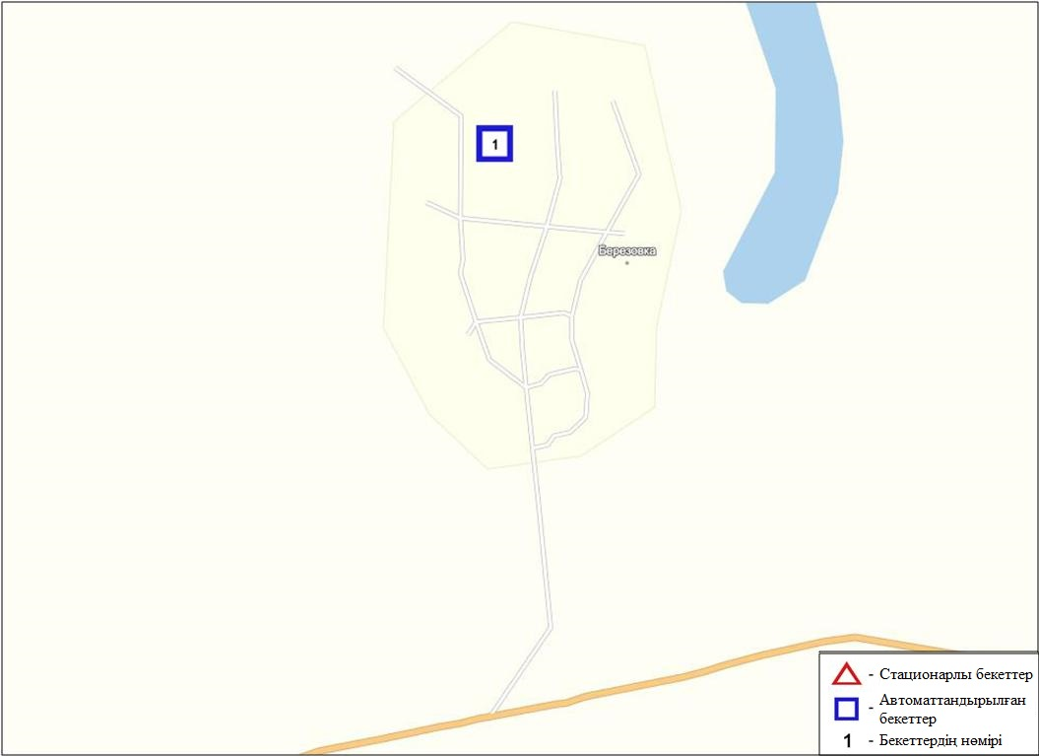
7.2-сурет. Березовка кентінің атмосфералық ауа ластануын бақылау стационарлық желісінің орналасу сызбасы
61- кесте
Березовка кентінің атмосфералық ауа ластануының сипаттамасы

Қоспа | Орташа шоғыр (g_{с.с.}) |  | Ең үлкен бір реттік шоғыр (g_{м.р.}) |  | ШЖШ арту жағдайларының саны
 | мг/м³ | ШЖШо_{.т.}асу еселігі | мг/м³ | ШЖШо_{.т.}асу еселігі | >ШЖШ | >5 ШЖШ | >10 ШЖШ
РМ-2,5 қалқыма бөлшектері | 0,006 | 0,181 | 0,070 | 0,465
РМ-10 қалқыма бөлшектері | 0,006 | 0,101 | 0,071 | 0,238
Күкірт диоксиді | 0,025 | 0,492 | 0,215 | 0,429
Көміртегі оксиді | 0,164 | 0,055 | 1,347 | 0,269
Азот диоксиді | 0,009 | 0,233 | 0,076 | 0,380
Азот оксиді | 0,007 | 0,110 | 0,036 | 0,091
Озон | 0,087 | 2,885 | 0,154 | 0,964
Күкіртті сутегі | 0,001 |  | 0,008 | 0,950
Аммиак | 0,001 | 0,028 | 0,008 | 0,039
Көмір сутегісінің сомасы | 0,000 |  | 0,000
Метан | 0,000 |  | 0,000

Атмосфераның ластануын жалпы бағалау. Стационарлық бақылау желісінің деректері бойынша (7.2-сур.) атмосфералық ауаның жалпыластану деңгейі төмен болып бағаланды. ОлСИ= 1,0 және ЕЖҚ= 0,0 % анықталды (1- және 1.1-кестелер).
Жалпы кент бойынша орташа айлық шоғырлар озон бойынша – 2,9 ШЖШ_{с.с.}, басқа ластаушы заттар ШЖШ дан аспады (61-кесте).

7.5Январцево кенті бойынша атмосфералық ауаның ластану жай-күйі

Атмосфералық ауаның жай-күйіне бақылау 1 стационарлық бекетте жүргізілді (7.3-сур., 62-кесте).
62- кесте
Бақылау бекеттерінің орналасу орны мен анықталатын қоспалар

Бекет нөмірі | Сынама мерзімі | Бақылау жүргізу | Бекет мекен-жайы | Анықталатын қоспалар
6 | әр 20 минут сайын | үзіліссізрежімде | Январцево а. | РМ-2,5 қалқыма бөлшектері, РМ-10 қалқыма бөлшектері, күкірт диоксиді, көміртегі оксиді, азот диоксиді мен оксиді, аммиак, озон, күкіртті сутегі, көмір сутегісінің сомасы, метан

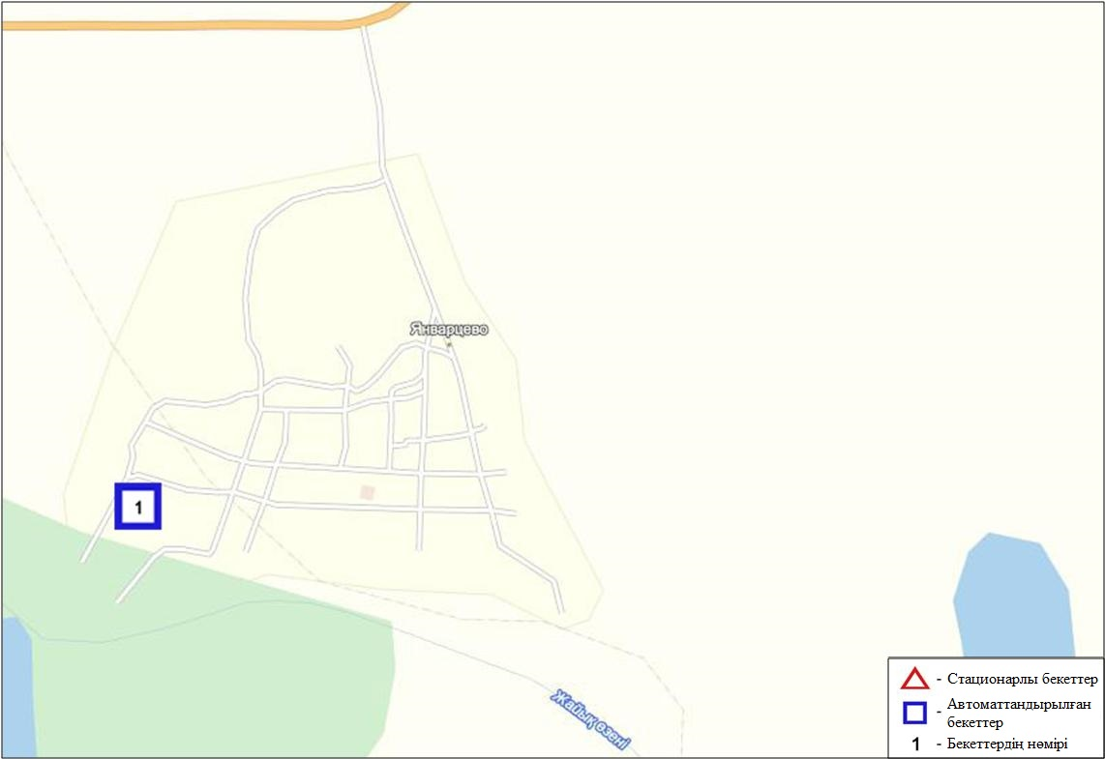
7.3-сурет. Январцево кентінің атмосфералық ауа ластануын бақылау стационарлық желісінің орналасу сызбасы
63- кесте
Январцево кентінің атмосфералық ауа ластануының сипаттамасы

Қоспа | Орташа шоғыр (g_{с.с.}) |  | Ең үлкен бір реттік шоғыр (g_{м.р.}) |  | ШЖШ арту жағдайларының саны
 | мг/м³ | ШЖШо_{.т.}асу еселігі | мг/м³ | ШЖШо_{.т.}асу еселігі | >ШЖШ | >5 ШЖШ | >10 ШЖШ
РМ-2,5 қалқыма бөлшектері | 0,004 | 0,104 | 0,090 | 0,564
РМ-10 қалқыма бөлшектері | 0,005 | 0,078 | 0,099 | 0,329
Күкірт диоксиді | 0,116 | 2,320 | 0,448 | 0,895
Көміртегі оксиді | 0,227 | 0,076 | 0,852 | 0,170
Азот диоксиді | 0,012 | 0,293 | 0,071 | 0,357
Азот оксиді | 0,002 | 0,036 | 0,013 | 0,033
Озон | 0,104 | 3,480 | 0,204 | 1,273 | 13
Күкіртті сутегі | 0,005 |  | 0,027 | 3,325 | 62
Аммиак | 0,001 | 0,028 | 0,005 | 0,025
Көмір сутегісінің сомасы | 0,118 |  | 0,335
Метан | 0,147 |  | 0,421

Атмосфераның ластануын жалпы бағалау. Стационарлық бақылау желісінің деректері бойынша (7.3-сур.)атмосфералық ауасының жалпыластану деңгейі көтеріңкі болып бағаланды. ОлСИ= 3,3 және ЕЖҚ= 2,1 % анықталды. Ауа күкіртті сутегімен басым ластанған (1- және 1.1-кестелер).
Жалпы кент бойынша орташа айлық шоғырлар күкірт диоксидібойынша – 2,3 ШЖШ_{с.с.}, озон-3,5 ШЖШ_{с.с.}, басқа ластаушы заттар ШЖШ дан аспады.
1 ШЖШ арту еселігінің жағдайлары озон бойынша –13, күкіртті сутегі-62 жағдай тіркелді (63-кесте).

7.6Январцево кентінің эпизодтық деректері бойынша атмосфералық ауаның жай-күйі

Январцево кентінде атмосфералық ауаның ластануына бақылау (Чинарево кенорнының ауданына жақын) жүргізілді. РМ-10 қалқыма бөлшектерінің, күкірт диоксидінің, көміртегі оксидінің, азот диоксидінің, азот оксидінің, күкірттісутектің, көмірсулардың, аммиактың, бензолдың және формальдегидтің шоғырлары өлшенді.
РМ-10 қалқыма бөлшектерінің, күкірт диоксидінің, көміртегі оксидінің, азот диоксидінің, азот оксидінің, күкірттісутегінің, көмірсулардың, аммиактың, бензолдың және формальдегидтің шоғырлары бақылау деректері бойынша шекті жол берілген шоғырдан аспады (67-кесте).

67-кесте
Январцево кентінің бақылау деректері бойынша ластаушы заттардың максимальды шоғыры
Ластаушы заттар | Сынама нүктесі
 | q_{m}мг/м³ | q_{m}/ШЖШ
РМ-10 қалқыма бөлшектері | 0,090 | 0,3
Күкірт диоксиді | 0,017 | 0,035
Көміртегі оксиді | 2,01 | 0,40
Азот диоксиді | 0,039 | 0,193
Азот оксиді | 0,070 | 0,175
Күкіртті сутегі | 0,002 | 0,294
Көмірсулар | 42,42
Аммиак | 0,033 | 0,167
Формальдегид | 0,000 | 0,000
Бензол | 0,057 | 0,190

7.7 Батыс Қазақстан облысының аумағындағы атмосфералық жауын-шашынның 2015 жылғы химиялық құрамы

Атмосфералық жауын-шашынның химиялық құрамына бақылау 4 метеостанцияда (Ақсай, Жалпақтал, Каменка, Орал) алынған жаңбыр суына сынама алумен (7.3-сурет) жүргізілді.
Жауын-шашын құрамында барлық анықталатын заттардың шоғырлары кадмийді қоспағанда, шекті рұқсат етілген шоғырлардан аспады.
Кадмийдің шоғыры Каменка М алынған сынамада – 3,40 ШЖШ артты.
Жауын-шашын сынамаларында гидрокарбонаттар 35,4 %, сульфаттар 17,1 %, хлоридтер 15,8 %, кальций иондары 16,5 % басым болды.
Ең үлкен жалпы минерализация Жалпақтал М – 109,1 мг/л, ең азы Орал М 59,1 мг/л белгіленді.
Атмосфералық жауын-шашынның үлесті электр өткізгіштігі 99,2 мкСм/см-ден (Орал М) 196,4 мкСм/см (Жалпақтал М) дейінгі шекте болды.
Түскен жауын-шашын сынамаларындағы қышқылдық сілтісі аз сипатта болып, 7,06 (Каменка М) – 7,31 (Орал М) аралығында өзгерді.

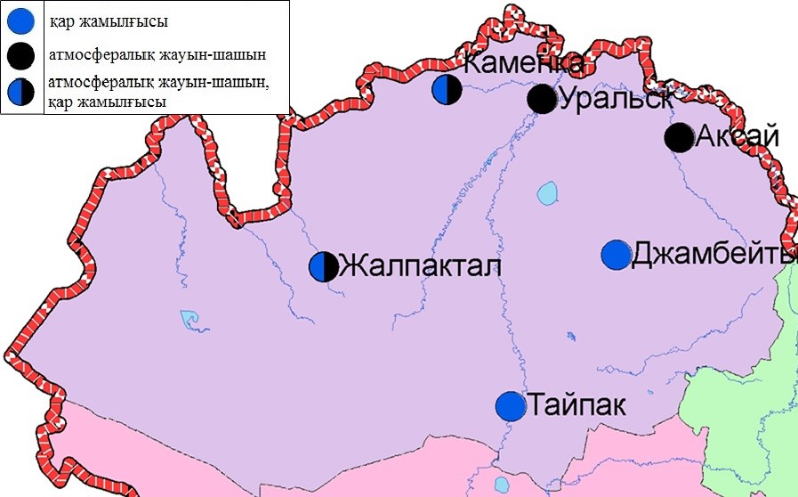
7.3- сурет. Батыс Қазақстан облысы аумағындағы атмосфералық жауын-шашын мен қар жамылғысын бақылау метеостансаларының орналасу сызбасы.

7.8Батыс Қазақстан облысы аумағындағы жер үсті суларының сапасы

Батыс Қазақстан облысы аумағындағы жер үсті суларының ластануын бақылау 9 су нысанында жүргізілді: Жайық, Шаған, Деркөл, Елек, Шыңғырлау, Сарыөзен, Қараөзен өзендері,Көшім су арнасы, Шалқар көлі.
Жайық өзенсуының температурасы 0,2-1,2ºC, сутегі көрсеткіші 6,54, судағы еріген оттегі концентрациясы- 6,92 мг/дм³, ОБТ₅- 1,85 мг/дм³ құраған. Негізгі иондар (хлоридтер - 1,2 ШЖШ) бойынша шекті жол берілген шоғырдан асуы байқалды.
Шағанөзенінде су температурасы0,2-1,1 ºC, сутегі көрсеткіші 6,56, судағы еріген оттегі концентрациясы- 8,91 мг/дм3, ОБТ₅- 1,74 мг/дм3 құраған. Негізгі иондар (хлоридтер-1,6 ШЖШ), органикалық заттар (мұнай өнімдері- 1,3 ШЖШ) бойынша нормадан асуы тіркелген.
Деркөл өзеніндесу температурасы 0,4-1,0ºC, сутегі көрсеткіші 6,66,судағы еріген оттегі концентрациясы- 7,52 мг/дм3, ОБТ₅-1,60 мг/дм3. Негізгі иондар (хлоридтер – 2,0 ШЖШ, магний – 1,1 ШЖШ), биогенді заттар (нитритті азот- 2,5 ШЖШ) бойынша шекті жол берілген шоғырдан асқан.
Елекөзенінде су температурасы 1,3ºC, сутегі көрсеткіші 6,22, судағы еріген оттегі концентрациясы- 5,44 мг/дм3, ОБТ₅-2,06 мг/дм3. Негізгі иондар(хлоридтер – 1,4 ШЖШ) нормадан асу жағдайы тіркелді.
Шыңғырлауөзенсуының температурасы 1,3ºC, сутегі көрсеткіші 6,48, судағы еріген оттегі концентрациясы -7,68 мг/дм³, ОБТ₅-2,08 мг/дм³. Негізгі иондар (хлоридтер – 2,9 ШЖШ, магний – 1,6ШЖШ), биогенді заттар (тұзды аммоний – 1,4ШЖШ), органикалық заттар (мұнай өнімдері - 1,4 ШЖШ) бойынша шекті жол берілген шоғырдан асқан.
Сарыөзен өзентемпературасы 1,2ºC, сутегі көрсеткіші 6,28, судағы еріген оттегі концентрациясы – 5,12 мг/дм³, ОБТ₅- 2,08 мг/дм³.Негізгі иондар (хлоридтер-1,8ШЖШ, магний – 1,3ШЖШ), биогенді заттар (нитритті азот – 1,1 ШЖШ) бойынша нормадан асуы тіркелген.
Қараөзен өзен суының температурасы 1,1ºC, сутегі көрсеткіші 6,3, судағы еріген оттегі концентрациясы – 5,28 мг/дм³, ОБТ₅- 2,12 мг/дм³.Негізгі иондар (хлоридтер-1,7ШЖШ, магний – 2,7ШЖШ), биогенді заттар (нитритті азот – 1,3 ШЖШ), органикалық заттар (мұнай өнімдері - 1,2 ШЖШ) бойынша шекті жол берілген шоғырдан асқандығы анықталды.
Көшім су арнасында су температурасы 1,1ºC, сутегі көрсеткіші 6,9, еріген оттегі концентрациясы - 6,4 мг/дм³, ОБТ₅- 1,78 мг/дм³. Негізгі иондар (хлоридтер - 1,2 ШЖШ), биогенді заттар (железо общее -1,4 ШЖШ), органикалық заттар (мұнай өнімдері - 1,4ШЖШ) бойынша нормадан асу тіркелген.
Шалқаркөлінде су температурасы 1,2ºC, сутегі көрсеткіші 6,38, судағы еріген оттегі концентрациясы - 5,12 мг/дм³, ОБТ₅- 2,2 мг/дм³.Негізгі иондар(хлоридтер – 6,9ШЖШ, магний- 8,1ШЖШ, кальций – 1,2 ШЖШ), биогенді заттар (нитритті азот -1,4 ШЖШ) бойынша шекті жол берілген шоғырдан асқан.
Жайық, Шаған, Деркөл, Елек, Шыңғырлау, Сарыөзен, Қараөзен, өзендерінде және Көшім су арнасында су сапасы «ластанудың орташа деңгейі»; Шалқар көлі«ластанудың жоғары деңгейі»деп бағаланады.
2015 жылдың 1 тоқсанымен салыстырғанда Жайық, Шаған, Деркөл, Елек, Сарыөзен өзендері, Көшім су арнасы, Шалқар көлінде су сапасыайтарлықтай өзгермеген, Шыңғырлау өзенінде – жақсарған, Қараөзен өзенінде – нашарлаған.
2015 жылдың 4 тоқсанымен салыстырғанда Жайық, Шаған, Деркөл, Елек, Шыңғырлау өзендерінде, Көшім су арнасындасу сапасы өзгермеген; Сарыөзен, Қараөзен өзендерінде – жақсарған; Шалқар көлінде – нашарлаған.
2016 жылдың бірінші тоқсанында оттегіні 5 тәулікте биохимиялық тұтыну мөлшері бойынша су сапасы барлық су нысандарында «нормативті таза» деп бағаланды.2015 жылдың 1 тоқсанымен салыстырғанда ОБТ₅ бойынша су сапасы Жайық, Шаған, Деркөл, Елек, Шыңғырлау, Сарыөзен, Қараөзен өзендерінде, Көшім су арнасында, Шалқар көлінде – жақсарған; 2015 жылдың 4 тоқсанымен салыстырсақ, Елек, Шыңғырлау өзендерінде, Шалқар көлінде – жақсарған; Жайық, Шаған, Деркөл, Сарыөзен, Қараөзен өзендерінде, Көшім су арнасында–айтарлықтай өзгермеген. Оттегі режимібір қалыпты болған.

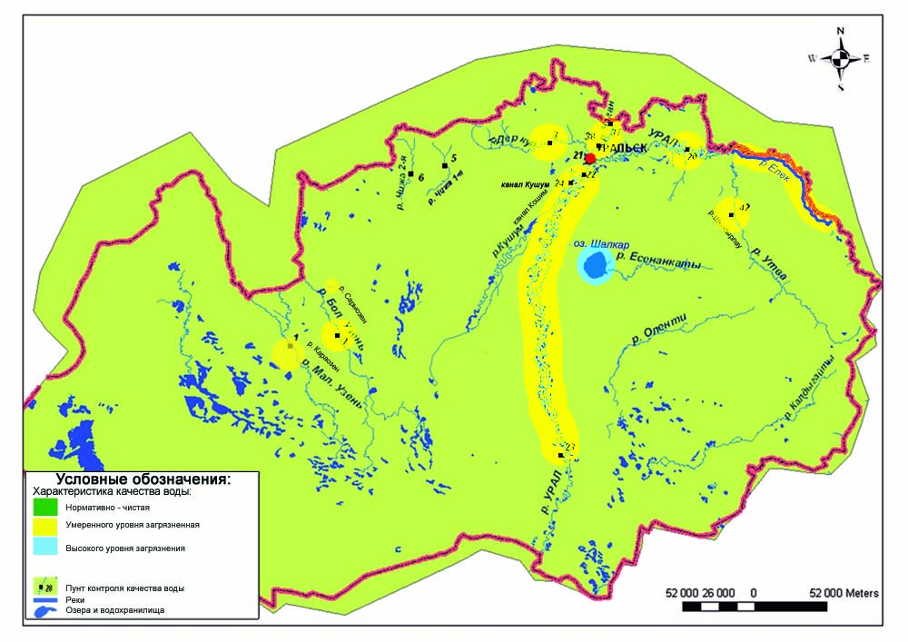
7.5сур. Батыс Қазақстан облысы жер үсті суларының су сапасы сипаттамасы

7.9 Батыс Қазақстан облысының радиациялық гамма-фоны

Атмосфералық ауаның ластануының гамма сәулелену деңгейіне күнсайын жергілікті 2 метеорологиялық стансада (Орал, Тайпақ) және Орал қаласының (№2, №3 ЛББ), Ақсай (№4 ЛББ)3автоматты бекетінде бақылау жүргізіледі (7.4 - сур.).
Облыстың елді-мекендері бойынша атмосфералық ауа қабатының жерге жақын қабатына орташа радиациялық гамма-фонның мәні 0,04-0,26 мкЗв/сағ. шегінде болды. Облыс бойынша радиациялық гамма- фонның орташа мәні 0,10 мкЗв/сағ., яғни шекті жол берілетін нормаға сәйкес келеді.

7.10 Атмосфераның жерге жақын қабатында радиоактивтердің түсу тығыздығы

Атмосфераның жерге жақын қабатында радиоактивтердің түсу тығыздығына бақылау облыс аумағында2 метеорологиялық станцияда (Орал, Тайпақ)ауа сынамасын горизонтальді планшеттер алу жолымен жүзеге асырылды (5.5-сур.). Барлық стансада бес тәуліктік сынама жүргізілді.
Облыс аумағында атмосфераның жерге жақын қабатында орта тәуліктік радиоактивтердің түсу тығыздығы 0,8-2,1 Бк/м2 шегінде болды. Облыс бойынша радиоактивті түсулердің орташа тығыздығы 1,2 Бк/м², бұл шекті жол берілетін деңгейінен аспады.

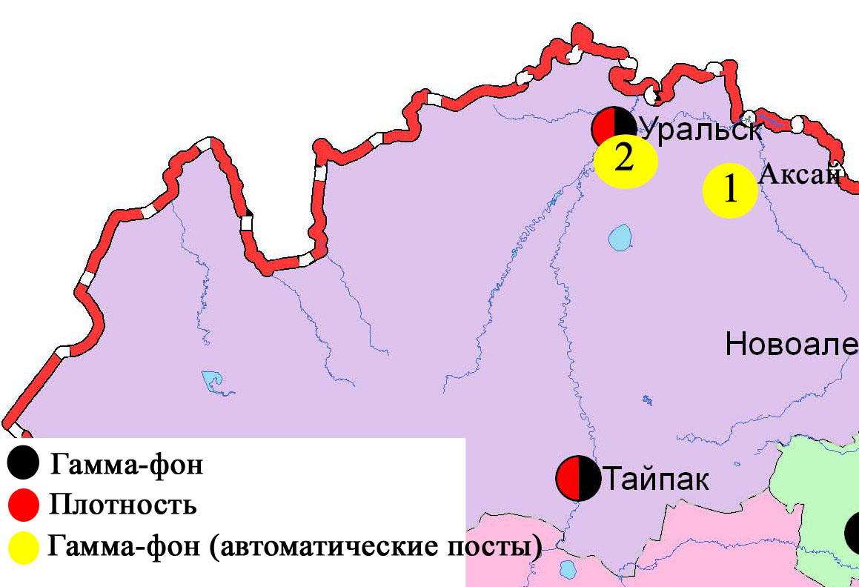

7.4 – сурет. Батыс Қазақстан облысының аумағындағы радиациялық гамма-фон мен радиоактивті түсулердің тығыздығын бақылау метеостансаларының орналасу сызбасы.

- Қарағанды облысының қоршаған ортаның ластану жай-күйі

8.1 Қарағанды қаласы бойынша атмосфералық ауаның ластану жай-күйі

Атмосфералық ауаның жай-күйіне бақылау 7 стационарлық бекетте жүргізілді (8.1-сур., 65-кесте).
65- кесте
Бақылау бекеттерінің орналасу орны мен анықталатын қоспалар
Бекет нөмірі | Сынама мерзімі | Бақылау жүргізу | Бекет мекен-жайы | Анықталатын қоспалар
1 | тәулігіне 4 рет | қол күшімен алынған сынама(дискретті әдіс) | аэрологиялық станса ( «Городской» әуежай ауданы) | қалқыма заттар, күкірт диоксиді, сульфаттар, көміртегі оксиді, азот диоксиді мен оксиді,фенол, формальдегид
3 | тәулігіне 3 рет |  | Ленин көшесі мен Бұқар-Жырау даңғылы 1 бұрышы
4 |  |  | Бирюзов көшесі,15 (жаңа Майқұдық)
7 |  |  | Ермеков көшесі, 116
5 | әр 20 минут сайын | үзіліссізрежімде | Мұқанов көшесі, 57/3 | көміртегі оксиді
6 |  |  | қалалық әкімдік (ескі әуежай ауданы) | РМ-2,5 қалқыма бөлшектері,РМ-10 қалқыма бөлшектері, күкірт диоксиді, көміртегі оксиді, азот диоксиді мен оксиді, күкіртті сутегі,көмір сутегісінің сомасы, аммиак, метан
8 |  |  | аурухана ауданы (Пришахтинск шағын ауданы)
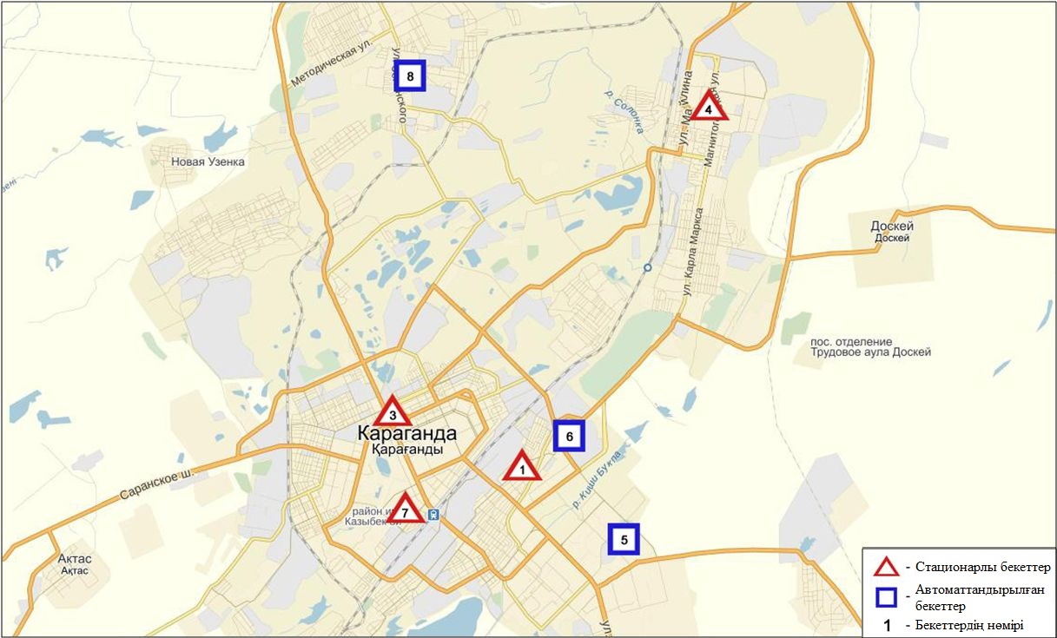
8.1-сурет. Қарағанды қаласының атмосфералық ауа ластануын бақылау стационарлық желісінің орналасу сызбасы
66- кесте
Қарағанды қаласының атмосфералық ауа ластануының сипаттамасы

Қоспа | Орташа шоғыр (g_{с.с.}) |  | Ең үлкен бір реттік шоғыр (g_{м.р.}) |  | ШЖШ арту жағдайларының саны
 | мг/м³ | ШЖШо_{.т.}асу еселігі | мг/м³ | ШЖШо_{.т.}асу еселігі | >ШЖШ | >5 ШЖШ | >10 ШЖШ
Қалқыма заттар | 0,107 | 0,714 | 0,500 | 1,000
РМ-2,5 қалқыма бөлшектері | 0,116 | 3,321 | 1,470 | 9,185 | 2253 | 196
РМ-10 қалқыма бөлшектері | 0,079 | 1,315 | 1,474 | 4,913 | 990
Күкірт диоксиді | 0,013 | 0,266 | 0,482 | 0,964
Сульфаттар | 0,002 |  | 0,010
Көміртегі оксиді | 1,252 | 0,417 | 14,070 | 2,814 | 33
Азот диоксиді | 0,038 | 0,958 | 0,160 | 0,800
Азот оксиді | 0,008 | 0,129 | 0,119 | 0,297
Озон | 0,068 | 2,276 | 0,270 | 1,685 | 259
Күкіртті сутегі | 0,001 |  | 0,047 | 5,901 | 7 | 1
Фенол | 0,006 | 2,127 | 0,013 | 1,300 | 11
Аммиак | 0,010 | 0,245 | 0,581 | 2,903 | 1
Формальдегид | 0,008 | 0,768 | 0,016 | 0,320
Көмір сутегісінің сомасы | 0,757 |  | 4,160
Метан | 0,731 |  | 3,697

Атмосфераның ластануын жалпы бағалау. Стационарлық бақылау желісінің деректері бойынша (8.1-сур.) қаланың атмосфералық ауасы жалпыластану деңгейі жоғары болып бағаланды. ОлСИ= 9,2 (жоғары деңгей) және ЕЖҚ= 17,4 % (көтеріңкі деңгей) анықталды. Қала ауасы РМ-2,5 қалқыма бөлшектерімен басым ластанаған(1- және 1.1-кестелер).
Жалпы қала бойынша орташа айлық шоғырлар РМ-2,5 қалқыма бөлшектері бойынша – 3,3 ШЖШ_{с.с.}, РМ-10 қалқыма бөлшектері- 1,3 ШЖШ_{с.с.}, фенол- 2,1 ШЖШ_{с.с.}, озон-2,3 ШЖШ_{с.с.}, басқа ластаушы заттар – ШЖШ дан аспады.
1 ШЖШ арту еселігінің жағдайлары РМ -2,5 қалқыма бөлшектері бойынша - 2253, РМ-10 қалқыма бөлшектері-990, көміртегі оксиді-33, озон-259, күкіртті сутегі-7, фенол-11, аммиак-1 жағдай және 5 ШЖШ-дан асу бойынша РМ-2,5 қалқыма бөлшектері 196 және күкіртті сутегінің-1 жағдайы тіркелді (66-кесте).

8.2Қарағанды қаласының эпизодтық деректері бойынша атмосфералық ауаның жай-күйі

Қарағанды қаласында атмосфералық ауаның ластануына бақылау 1 нүктеде (№1 нүкте – Пришахтинск ауданы) жүргізілді. Қалқыма заттардың, күкірт диоксидінің, көміртегі оксидінің, азот диоксидінің, азот оксидінің, күкірттісутектің, көмірсулардың, аммиактың, фенолдың және формальдегидтің шоғырлары өлшенді.
Күкіртті сутегінің максималды- бір реттік шоғыры 1,4 ШЖШ құрады.
Қалқыма заттардың, күкірт диоксидінің, азот диоксиді мен оксидінің, көміртегі оксидінің, аммиактың, фенолдың, формальдегидтің шоғырлары бақылау деректері бойынша шекті жол берілген шоғырдан аспады (67-кесте).

67-кесте
Қарағанды қаласының бақылау деректері бойынша ластаушы заттардың максимальды шоғыры
Ластаушы заттар | q_{m}мг/м³ | q_{m}/ШЖШ
Қалқыма заттар (шаң) | 0,120 | 0,240
Күкірт диоксиді | 0,015 | 0,030
Көміртегі оксиді | 4,40 | 0,88
Азот диоксиді | 0,024 | 0,120
Азот оксиді | 0,013 | 0,033
Күкіртті сутегі | 0,011 | 1,4
Фенол | 0,009 | 0,900
Көмірсулар | 64,40
Аммиак | 0,161 | 0,805
Формальдегид | 0,000 | 0,000

8.3Шахтинск қаласының эпизодтық деректері бойынша атмосфералық ауаның жай-күйі

Шахтинск қаласында атмосфералық ауаның ластануына бақылау 2 нүктеде (№1 нүкте – Шахтинск ЖЭО, Парковая мен Құсайынова көшелерінің қиылысы, №2 нүкте- Қазақстандық шахтасы, 3-құрылыс тұйық көшесі және Гагарин көшесімен қиылысады) жүргізілді. Қалқыма заттардың, күкірт диоксидінің, көміртегі оксидінің, азот диоксидінің, азот оксидінің, күкіртті сутегінің, көмірсулардың, аммиактың, фенолдың және формальдегидтің шоғырлары өлшенді.
№1 нүктеде күкірттісутегінің максимальды-бір реттік шоғыры 2,0 ШЖШ құрады.
Бақылау деректері бойынша қалған анықталатын заттардың шоғыры шекті жол берілген шоғырдан аспады (68-кесте).

68-кесте
Шахтинск қаласының бақылау деректері бойынша ластаушы заттардың максимальды шоғыры
Ластаушы заттар | №1 |  | №2
 | q_{m}мг/м³ | q_{m}/ШЖШ | q_{m}мг/м³ | q_{m}/ШЖШ
Қалқыма заттар (шаң) | 0,110 | 0,220 | 0,080 | 0,160
Күкірт диоксиді | 0,012 | 0,024 | 0,013 | 0,026
Көміртегі оксиді | 5,00 | 1,00 | 3,50 | 0,70
Азот диоксиді | 0,024 | 0,120 | 0,021 | 0,105
Азот оксиді | 0,017 | 0,043 | 0,130 | 0,325
Күкіртті сутегі | 0,016 | 2,000 | 0,006 | 0,750
Фенол | 0,007 | 0,700 | 0,008 | 0,800
Көмірсулар | 63,60 |  | 59,10
Аммиак | 0,024 | 0,120 | 0,027 | 0,135
Формальдегид | 0,000 | 0,000 | 0,000 | 0,000

8.4 Балқаш қаласы бойынша атмосфералық ауаның ластану жай-күйі

Атмосфералық ауаның жай-күйіне бақылау 4 стационарлық бекетте жүргізілді (8.2-сур., 69-кесте).
69- кесте
Бақылау бекеттерінің орналасу орны мен анықталатын қоспалар
Бекет нөмірі | Сынама мерзімі | Бақылау жүргізу | Бекет мекен-жайы | Анықталатын қоспалар
1 | тәулігіне 3 рет | қол күшімен алынған сынама(дискретті әдіс) | Сәбитов ш-а (№ 6 ОМ маңы) | қалқыма заттар, күкірт диоксиді,  сульфаттар, көміртегі оксиді, азот диоксиді. №1,3 ЛББ кадмий,мыс, күшала, қорғасын, мырыш
3 |  |  | Ленин мен  Әлімжанов көшелерінің бұрышы
4 |  |  | Киров көшесі (аурухана қалашығы)
2 | әр 20 минут сайын | үзіліссізрежімде | Ленин көшесі, 10 үйден оңтүстікке қарай | РМ-2,5 қалқыма бөлшектері, РМ-10 қалқыма бөлшектері, күкірт диоксиді, көміртегі оксиді, азот диоксиді мен оксиді, озон,көмір сутегісінің сомасы,аммиак, метан

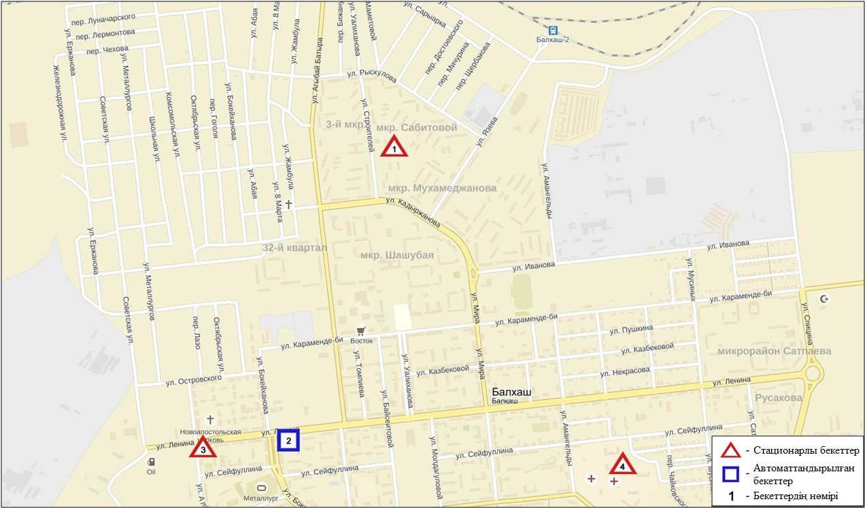
8.2-сурет. Балқаш қаласының атмосфералық ауа ластануын бақылау стационарлық желісінің орналасу сызбасы
70- кесте
Балқаш қаласының атмосфералық ауа ластануының сипаттамасы
Қоспа | Орташа шоғыр (g_{с.с.}) |  | Ең үлкен бір реттік шоғыр (g_{м.р.}) |  | ШЖШ арту жағдайларының саны
 | мг/м³ | ШЖШо_{.т.}асу еселігі | мг/м³ | ШЖШо_{.т.}асу еселігі | >ШЖШ | >5 ШЖШ | >10 ШЖШ
Қалқыма заттар | 0,1125 | 0,7501 | 0,7000 | 1,4000 | 1
РМ-2,5 қалқыма бөлшектері | 0,0439 | 1,2533 | 0,7621 | 4,7630 | 81
РМ-10 қалқыма бөлшектері | 0,0487 | 0,8111 | 0,7649 | 2,5497 | 29
Күкірт диоксиді | 0,0185 | 0,3700 | 3,2670 | 6,5340 | 47 | 1
Сульфаттар | 0,0043 |  | 0,0400
Көміртегі оксиді | 0,5895 | 0,1965 | 7,0000 | 1,4000 | 1
Азот диоксиді | 0,0314 | 0,7854 | 0,2500 | 1,2500 | 1
Азот оксиді | 0,0002 | 0,0039 | 0,0342 | 0,0856
Озон | 0,0316 | 1,0544 | 0,0661 | 0,4133
Күкіртті сутегі | 0,0004 |  | 0,0463 | 5,7912 | 11 | 2
Аммиак | 0,0097 | 0,2417 | 0,0249 | 0,1245
Көмір сутегісінің сомасы | 1,0481 |  | 1,6125
Метан | 1,0478 |  | 1,6124

Атмосфераның ластануын жалпы бағалау. Стационарлық бақылау желісінің деректері бойынша (8.2 сур.) қаланың атмосфералық ауасы жалпыластану деңгейі жоғары болып бағаланды. ОлСИ= 6,5 (жоғары деңгей) және ЕЖҚ= 1,2 % (көтеріңкі деңгей) анықталды. Қала ауасы күкірт диоксидімен басым ластанған (1- және 1.1-кестелер).
Жалпы қала бойынша орташа айлық шоғырлар РМ-2,5 қалқыма бөлшектер – 1,3 ШЖШ_{с.с.}, озон- 1,1 ШЖШ_{с.с.}, ауыр металдардың бар болуы қорғасын -1,2ШЖШ_{с.с.}, құрап, басқа ластаушы заттар – ШЖШ дан аспады.
1 ШЖШ арту еселігінің жағдайлары қалқыма заттар бойынша-1, РМ-2,5 қалқыма бөлшектер - 81, РМ-10 қалқыма бөлшектері -29, күкірт диоксиді-47, көміртегі оксиді мен азот диоксиді-1, күкіртті сутегі- 11, сондай-ақ 5 ШЖШ-дан асу күкіртті сутегі бойынша 2, күкірт диоксиді-1 жағдай тіркелді (70-кесте).

8.5 Жезқазған қаласы бойынша атмосфералық ауаның ластану жай-күйі

Атмосфералық ауаның жай-күйіне бақылау 3 стационарлық бекетте жүргізілді (8.3-сур., 71-кесте).
71- кесте
Бақылау бекеттерінің орналасу орны мен анықталатын қоспалар
Бекет нөмірі | Сынама мерзімі | Бақылау жүргізу | Бекет мекен-жайы | Анықталатын қоспалар
2 | тәулігіне 3 рет | қол күшімен алынған сынама(дискретті әдіс) | Сарыарқа көшесі, тоқыма фабрикасының ауданы | қалқыма заттар, күкірт диоксиді,  сульфаттар, көміртегі оксиді, азот диоксиді, фенол
3 |  |  | Жастар көшесі, 6  (Металлургтар алаңы)
1 | әр 20 минут сайын | үзіліссізрежімде | М.Жамиля көшесі, 4а/1 | РМ-2,5 қалқыма бөлшектері, РМ-10 қалқыма бөлшектері, күкірт диоксиді, көміртегі оксиді, азот диоксиді мен оксиді, озон, күкіртті сутегі, көмір сутегісінің сомасы, аммиак, метан
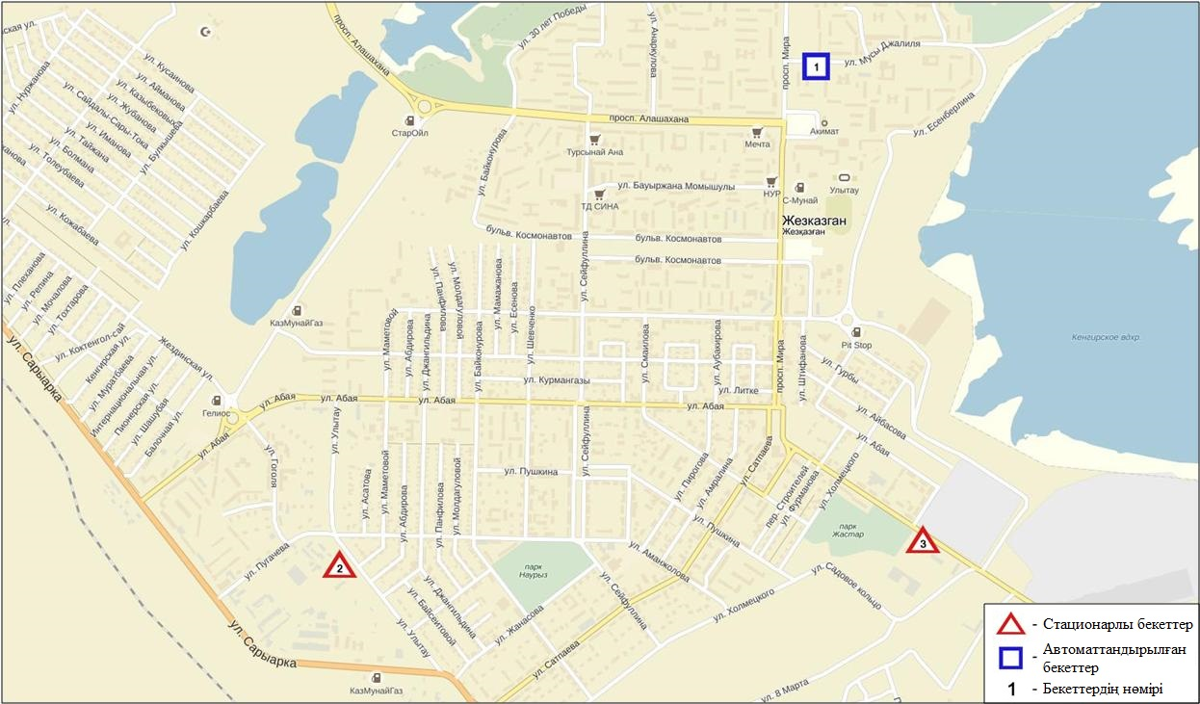
8.3-сурет. Жезқазған қаласының атмосфералық ауа ластануын бақылау стационарлық желісінің орналасу сызбасы
72- кесте
Жезқазған қаласының атмосфералық ауа ластануының сипаттамасы

Қоспа | Орташа шоғыр (g_{с.с.}) |  | Ең үлкен бір реттік шоғыр (g_{м.р.}) |  | ШЖШ арту жағдайларының саны
 | мг/м³ | ШЖШо_{.т.}асу еселігі | мг/м³ | ШЖШм_{.б.}асу еселігі | >ШЖШ | >5 ШЖШ | >10 ШЖШ
Қалқыма заттар | 0,2117 | 1,4116 | 1,1000 | 2,2000 | 7
РМ-2,5 қалқыма бөлшектері | 0,0050 | 0,1419 | 0,1539 | 0,9619
РМ-10 қалқыма бөлшектері | 0,0192 | 0,3200 | 0,7347 | 2,4490 | 34
Күкірт диоксиді | 0,0169 | 0,3380 | 1,9440 | 3,8880 | 43
Сульфаттар | 0,0097 |  | 0,0500
Көміртегі оксиді | 1,1615 | 0,3872 | 19,2786 | 3,8557 | 13
Азот диоксиді | 0,0425 | 1,0636 | 0,3000 | 1,5000 | 6
Азот оксиді | 0,0027 | 0,0444 | 0,0132 | 0,0330
Озон | 0,0612 | 2,0400 | 0,1000 | 0,6250
Күкіртті сутегі | 0,0054 |  | 0,0532 | 6,6500 | 693 | 10
Фенол | 0,0054 | 1,7864 | 0,0400 | 4,0000 | 43
Аммиак | 0,0010 | 0,0250 | 0,0063 | 0,0315
Көмір сутегісінің сомасы | 0,0000 |  | 0,0000
Метан | 0,0000 |  | 0,0000

Атмосфераның ластануын жалпы бағалау. Стационарлық бақылау желісінің деректері бойынша (8.3 сур.) қаланың атмосфералық ауасы жалпыластану деңгейі жоғары болып бағаланды. ОлСИ= 6,7 (жоғары деңгей) және ЕЖҚ= 18,4 % ( көтеріңкі деңгей) анықталды. Қала ауасы күкіртті сутегімен басым ластанған (1- және 1.1-кестелер).
Жалпы қала бойынша орташа айлық шоғырлар озон – 2,0 ШЖШ_{с.с.}, фенол 1,8 ШЖШ_{с.с.}, қалқыма заттар-1,4 ШЖШ_{с.с.}, азот диоксиді- 1,1 ШЖШ_{с.с.}, басқа ластаушы заттар – ШЖШ дан аспады.
1 ШЖШ арту еселігінің жағдайлары; қалқыма заттар-7, РМ-10 қалқыма бөлшектері-34, күкірт диоксиді бойынша - 43, көміртегі оксиді -13, азот диоксиді-6, фенол-43, күкіртті сутегі- 693, сондай-ақ 5 ШЖШ-дан асу күкіртті сутегі бойынша 10 жағдай тіркелді (72-кесте).

8.6 Саран қаласы бойынша атмосфералық ауаның ластану жай-күйі

Атмосфералық ауаның жай-күйіне бақылау 1 стационарлық бекетте жүргізілді (8.4-сур., 73-кесте).
73- кесте
Бақылау бекеттерінің орналасу орны мен анықталатын қоспалар
Бекет нөмірі | Сынама мерзімі | Бақылау жүргізу | Бекет мекен-жайы | Анықталатын қоспалар
1 | әр 20 минут сайын | үзіліссізрежімде | Саран көшесі, 28а, орталық аурухана аумағында | РМ-2,5 қалқыма бөлшектері, РМ-10 қалқыма бөлшектері, көміртегі оксиді, азот диоксиді мен оксиді, озон, көмір сутегісінің сомасы, аммиак, метан

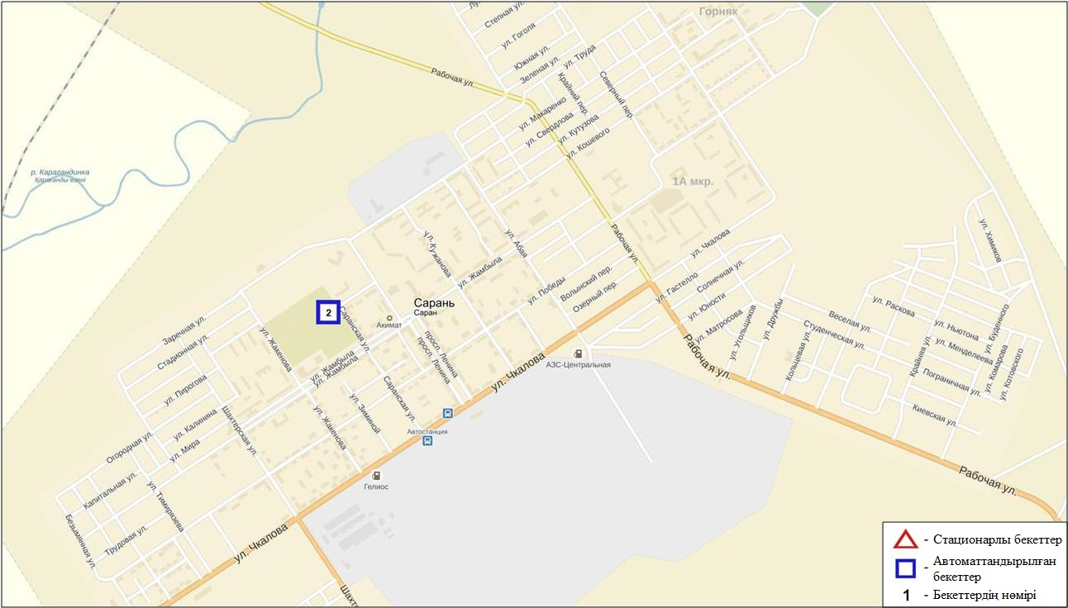
8.4-сурет. Саран қаласының атмосфералық ауа ластануын бақылау стационарлық желісінің орналасу сызбасы
74- кесте
Саран қаласының атмосфералық ауа ластануының сипаттамасы

Қоспа | Орташа шоғыр (g_{с.с.}) |  | Ең үлкен бір реттік шоғыр (g_{м.р.}) |  | ШЖШ арту жағдайларының саны
 | мг/м³ | ШЖШо_{.т.}арту еселігі | мг/м³ | ШЖШм.б..арту еселігі | >ШЖШ | >5 ШЖШ | >10 ШЖШ
РМ-2,5 қалқыма бөлшектері | 0,0465 | 1,330 | 0,3512 | 2,195 | 246
РМ-10 қалқыма бөлшектері | 0,0570 | 0,951 | 0,7105 | 2,368 | 46
Көміртегі оксиді | 0,0000 | 0,000 | 0,0000 | 0,000
Азот диоксиді | 1,1125 | 0,371 | 7,4072 | 1,481 | 48
Азот оксиді | 0,0000 | 0,000 | 0,0000 | 0,000
Озон | 0,0004 | 0,007 | 0,0014 | 0,004
Аммиак | 0,0464 | 1,546 | 0,0933 | 0,583
Көмір сутегісінің сомасы | 0,0000 |  | 0,0000 | 0,000
Метан | 0,0000 | 0,000 | 0,0000 | 0,000

Атмосфераның ластануын жалпы бағалау. Стационарлық бақылау желісінің деректері бойынша (8.4 сур.) қаланың атмосфералық ауасы жалпыластану деңгейі көтеріңкі болып бағаланды. ОлЕЖҚ= 3,9 % (көтеріңкі деңгей)және СИ= 2,4 (көтеріңкі деңгей) анықталды. Қала ауасы РМ-2,5 қалқыма бөлшектермен басым ластанған (1- және 1.1-кестелер).
Жалпы қала бойынша орташа айлық шоғырлар аммиак – 1,5 ШЖШ_{с.с.}, РМ-2,5 қалқыма бөлшектері- 1,3 ШЖШ_{с.с.}, басқа ластаушы заттар – ШЖШ дан аспады.
1 ШЖШ арту еселігінің жағдайлары РМ-2,5 қалқыма бөлшектер бойынша - 246, РМ-10 қалқыма бөлшектер- 46, азот диоксиді бойынша 48 жағдай тіркелді (74-кесте).

8.7 Теміртау қаласы бойынша атмосфералық ауаның ластану жай-күйі

Атмосфералық ауаның жай-күйіне бақылау 4 стационарлық бекетте жүргізілді (8.5-сур., 75-кесте).
75- кесте
Бақылау бекеттерінің орналасу орны мен анықталатын қоспалар
Бекет нөмірі | Сынама мерзімі | Бақылау жүргізу | Бекет мекен-жайы | Анықталатын қоспалар
3 | тәулігіне 3 рет | қол күшімен алынған сынама(дискретті әдіс) | Дмитров көшесі,212 және Степан Рамзин көшесі | қалқыма заттар, күкірт диоксиді,  сульфаттар, көміртегі оксиді, азот диоксиді мен оксиді, күкіртті сутегі, фенол, аммиак
4 |  |  | 6- шағынаудан Амангелді/  Теміртау көшелері
5 |  |  | 3 «а» шағынауданы  (құтқару стансасының ауданы)
2 | әр 20 минут сайын | үзіліссізрежімде | Фурманов көшесі, 5 | РМ-10 қалқыма бөлшектері, күкірт диоксиді, көміртегі оксиді, азот диоксиді мен оксиді, күкіртті сутегі, фенол, аммиак, формальдегид

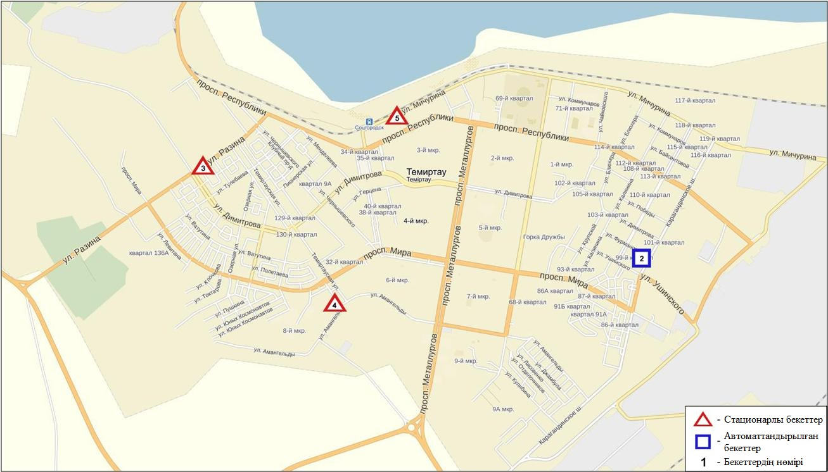
8.5-сурет. Теміртау қаласының атмосфералық ауа ластануын бақылау стационарлық желісінің орналасу сызбасы
76- кесте
Теміртау қаласының атмосфералық ауа ластануының сипаттамасы
Қоспа | Орташа шоғыр (g_{с.с.}) |  | Ең үлкен бір реттік шоғыр (g_{м.р.}) |  | ШЖШ арту жағдайларының саны
 | мг/м³ | ШЖШо_{.т.}арту еселігі | мг/м³ | ШЖШо_{.т.}арту еселігі | >ШЖШ | >5 ШЖШ | >10 ШЖШ
Қалқыма заттар | 0,262 | 1,747 | 0,700 | 1,400 | 33
РМ-10 қалқыма бөлшектері | 0,000 | 0,000 | 0,000 | 0,000
Күкірт диоксиді | 0,072 | 1,431 | 4,239 | 8,477 | 892 | 8
Сульфаттар | 0,010 |  | 0,020
Көміртегі оксиді | 1,186 | 0,395 | 9,000 | 1,800 | 14
Азот диоксиді | 0,069 | 1,732 | 2,219 | 11,096 | 2006 | 164
Азот оксиді | 0,029 | 0,478 | 2,222 | 5,555 | 175
Күкіртті сутегі | 0,002 |  | 0,053 | 6,581 | 450
Фенол | 0,010 | 3,305 | 0,043 | 4,300 | 238
Аммиак | 0,046 | 1,149 | 0,350 | 1,750 | 5
Формальдегид | 0,000 | 0,000 | 0,000 | 0,000
КС сомасы | 0,000 |  | 0,000
Метан | 0,000 |  | 0,000

Атмосфераның ластануын жалпы бағалау. Стационарлық бақылау желісінің деректері бойынша (8.5 сур.) қаланың атмосфералық ауасы жалпыластану деңгейі өте жоғары болып бағаланды. ОлСИ= 11,1 (өте жоғары деңгей) және ЕЖҚ= 39,2 % (жоғары деңгей) анықталды(1- және 1.1-кестелер). Қала ауасы азот диоксидімен басым ластанған.
Жалпы қала бойынша орташа айлық шоғырлар қалқыма заттар – 1,7 ШЖШ_{с.с.}, күкірт диоксиді-1,4 ШЖШ_{с.с.}, азот диоксиді- 1,8 ШЖШ_{с.с.}, фенол - 3,3 ШЖШ_{с.с.}, аммиак -1,1 ШЖШ_{с.с.}, басқа ластаушы заттар – ШЖШ дан аспады.
1 ШЖШ арту еселігінің жағдайлары қалқыма заттар бойынша - 33, күкірт диоксиді-892, көміртегі оксиді-14, азот диоксиді-2006, азот оксиді-175, күкіртті сутегі- 450, фенол бойынша - 238, аммиак- 5 жағдай, сондай-ақ 5 ШЖШ-дан асу күкірт диоксиді бойынша -8, азот диоксиді -164 жағдай тіркелді.

8.8 Қарағанды облысының аумағындағы атмосфералық жауын-шашынның 2015 жылғы химиялық құрамы

Атмосфералық жауын-шашынның химиялық құрамына бақылау 4 метеостанцияда (Балқаш, Жезқазған, Қарағнды, Қарағанды ауыл-шаруашылық сынақ станциясы (АШСС)) алынған жаңбыр суына сынама алумен (8.5-сурет) жүргізілді.
Жауын-шашын құрамында барлық анықталатын заттардың шоғырлары кадмий мен аммонийді қоспағанда, шекті жол берілген шоғырлардан аспады.
Кадмийдің шоғыры Қарағанды (АШСС)-3,09 ШЖШ, Жезқазған М – 1,45 ШЖШ асты, аммонийдің .шоғыры Қарағанды (АШСС)-1,53 ШЖШ құрады.
Жауын-шашын сынамаларында гидрокарбонаттар 31,3 %, сульфаттар 23,5 %, хлоридтер 13 %, кальций иондары 15,1 % басым болды.
Ең үлкен жалпы минерализация Қарағанды (АШСС) М – 72,5 мг/л, ең азы Балқаш М 25,6 мг/л белгіленді.
Атмосфералық жауын-шашынның үлесті электр өткізгіштігі Қарағанды облысының аумағында46,5 мкСм/см-ден (Балқаш М) 117,1 мкСм/см (Қарағанды (АШСС) М) дейінгі шекте болды.
Түскен жауын-шашын сынамаларындағы қышқылдық сілтісі аз сипатта болып, 6,57 (Балқаш М) – 7,20 (Қарағанды (АШСС) М) аралығында өзгерді.

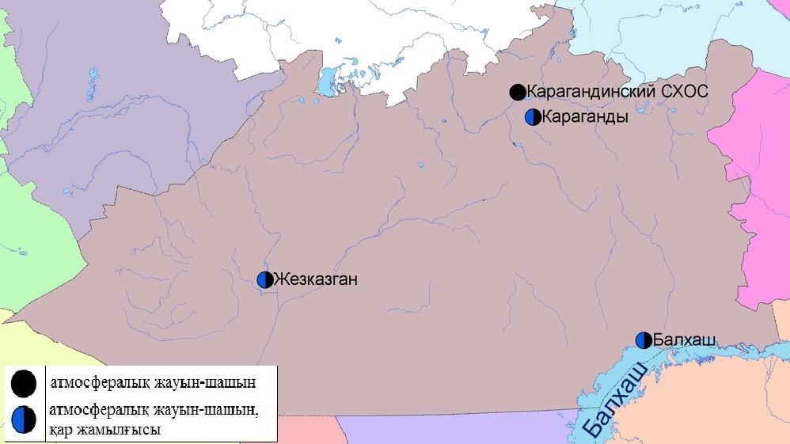
8.5- сурет. Қарағанды облысы аумағындағы атмосфералық жауын-шашын мен қар жамылғысын бақылау метеостансаларының орналасу сызбасы.

8.9Қарағанды облысы аумағындағы жер үсті суларының сапасы

Қарағанды облысындағы жерүсті суларының ластануын бақылау 8 су нысанында жүргізілді: Нұра, Шерубайнұра, Соқыр, Қара Кеңгір өзендері, Самарқан, Кеңгір суқоймалары, ағынды сулар арнасы, Ертіс-Қарағанды арнасы.
Нұра өзені Керегетас тауларынан бастау алып, үлкен Теңіз көлімен қосылып жатқан Қорғалжын көлдері жүйесіне құяды. Өзен бастауын Қарағанды облысы аумағынан алып, Ақмола облысы арқылы ағып өтеді. Нұра өзенінде Самарқан суқоймасы орналасқан. Қара Кеңгір өзені – Сарысу өзенінің оң жақ саласы. Кеңгір суқоймасы Қара Кеңгір өзенінде орналасқан.
Нұраөзені: су температурасы 0 – 3,8ºC шегінде белгіленген, сутегі көрсеткіші 7,67 тең, судағы еріген оттегі шамасы – 9,63 мг/дм³, ОБТ₅– 2,10мг/дм³ құраған. Негізгі иондар (сульфаттар – 2,8 ШЖШ), биогенді заттар (нитритті азот – 1,6 ШЖШ, жалпы темір – 1,5 ШЖШ, фторидтер – 2,2 ШЖШ), ауыр металдар (марганец – 11,8 ШЖШ,мыс – 1,2 ШЖШ, мырыш – 1,8 ШЖШ) бойынша шекті жол берілген шамадан асқандығы анықталды. Жалпы сынаптың орташа шоғыры 0,00006 мг/дм³, ең үлкен шамасы – 0,00030 мг/дм³.
Самарқан су қоймасында: су температурасы 0ºC, сутегі көрсеткіші 7,70, суда еріген оттегінің концентрациясы– 9,72 мг/дм³, ОБТ₅ – 2,21 мг/дм³. Негізгі иондар (сульфаттар – 1,6 ШЖШ), биогенді заттар (жалпы темір – 1,8 ШЖШ, фторидтер – 1,9 ШЖШ), ауыр металдар (марганец – 3,0 ШЖШ, мырыш – 1,8 ШЖШ) бойынша нормадан асуы байқалған. Жалпы сынаптың орташа шоғыры 0,00001 мг/дм³, ең үлкен шоғыры – 0,00002 мг/дм³.
«Арселор Миттал Темир-Тау» АҚ және «ТЭМК» АҚ ағынды сулар арнасында су температурасы 3,0 – 8,6 ºC шегінде, сутегі көрсеткіші 7,58, суда еріген оттегінің концентрациясы– 9,69 мг/дм3, ОБТ₅ – 2,02 мг/дм3.Негізгі иондар (сульфаттар – 4,0 ШЖШ), биогенді заттар (нитритті азот – 2,3 ШЖШ), ауыр металдар (марганец – 9,4 ШЖШ, мырыш – 2,1 ШЖШ, мыс – 1,3 ШЖШ), органикалық заттар (фенолдар – 1,3 ШЖШ) бойынша шекті жол берілген шоғырдан асқандығы анықталды.Жалпы сынаптың орташа шоғыры 0,00009 мг/дм³, ең үлкен шамасы – 0,00017 мг/дм³.
Соқыр өзен суының температурасы 0 – 0,2ºC шегінде,сутегі көрсеткіші – 7,49, суда еріген оттегінің концентрациясы5,77 мг/дм3, ОБТ₅ – 3,44 мг/дм3. Негізгі иондар (сульфаттар – 4,2 ШЖШ, магний – 1,2 ШЖШ), биогенді заттар (аммоний солевой – 31,1 ШЖШ, нитритті азот – 19,0 ШЖШ, нитратты азот – 1,1 ШЖШ), ауыр металдар (марганец – 28,3 ШЖШ, мырыш – 2,6 ШЖШ), органикалық заттар (фенолдар – 2,0 ШЖШ). Жалпы сынаптың мөлшері 0,00001 мг/дм³асқан жоқ.
Шерубайнұраөзен суының температурасы 0 – 0,4ºC, сутегі көрсеткіші– 7,65, суда еріген оттегінің концентрациясы– 5,78мг/дм³, ОБТ₅ – 3,59мг/дм³. Негізгі иондар (сульфаттар – 3,6 ШЖШ, магний – 1,2 ШЖШ), биогенді заттар (тұзды аммоний – 28,0 ШЖШ, нитритті азот – 17,9 ШЖШ, жалпы темір – 1,5 ШЖШ, фторидтер – 1,7 ШЖШ), ауыр металдар (марганец – 15,1 ШЖШ, мырыш – 2,0 ШЖШ), органикалық заттар (мұнай өнімдері – 1,5 ШЖШ, фенолдар – 2,3 ШЖШ) бойынша шекті жол берілген шоғырдан асқандығы анықталды. Жалпы сынаптың мөлшері 0,00001 мг/дм³ асқан жоқ.
Кеңгір суқоймасында су температурасы 0ºC, сутегі көрсеткіші 7,66, суда еріген оттегінің концентрациясы – 5,78мг/дм³, ОБТ₅ – 3,12мг/дм³. Негізгі иондар (сульфаттар – 1,8 ШЖШ), ауыр металдар (марганец – 4,1 ШЖШ, мыс – 2,1 ШЖШ, мырыш – 1,4 ШЖШ) бойынша нормадан асқан. Жалпы сынаптың мөлшері 0,00001 мг/дм³ асқан жоқ.
Қара Кеңгір өзенінде су температурасы 0 – 4,8ºC шегінде тіркелген, сутегі көрсеткіші 7,34, суда еріген оттегінің концентрациясы– 5,15 мг/дм³, ОБТ₅ 3,64мг/дм³. Негізгі иондар (сульфаттар – 3,5 ШЖШ, магний – 1,1 ШЖШ), биогенді заттар (тұзды аммоний – 17,2 ШЖШ, нитритті азот – 4,3 ШЖШ, жалпы темір – 2,4 ШЖШ), ауыр металдар (марганец – 13,2 ШЖШ, мыс – 9,7 ШЖШ, мырыш – 2,1 ШЖШ), органикалық заттар (фенолдар – 1,1 ШЖШ) бойынша нормадан асу тіркелген. Жалпы сынаптың мөлшері 0,00001 мг/дм³ асқан жоқ.
Ертіс-Қарағанды арнасында су температурасы 0,2ºC, сутегі көрсеткіші 8,24, суда еріген оттегінің концентрациясы7,77мг/дм³, ОБТ₅ – 1,12мг/дм³. Ауыр металдар (марганец – 4,2 ШЖШ)бойынша шекті жол берілген шоғырдан асқан. Жалпы сынаптың мөлшері 0,00001 мг/дм³ асқан жоқ.
Қарағанды облысы жер үсті суларының су сапасы келесі түрде бағаланады: «ластанудың орташа деңгейі» –Самарқан, Кеңгір өз., ағынды сулар арнасы; «ластанудың жоғары деңгейі» –Нұра, Соқыр, Шерубайнұра, Қара Кеңгір өз., Ертіс-Қарағанды су арнасы.
2015 жылғы 1-тоқсанмен салыстырғанда ағынды сулар арнасында, Соқыр өз., Кеңгір су қоймасында су сапасы – жақсарған; Нұра, Қара Кеңгір, Шерубайнұра өз.,Самарқан су қоймасы,Ертіс-Карағанды арнасында – айтарлықтай өзгермеген. 2015 жылғы 4 тоқсанмен салыстырсақ, Нұра өз., Ертіс-Карағанды арнасында су сапасы нашарлады; Шерубайнұра,Соқыр, Қара Кеңгір өз., ағынды сулар арнасында, Самарқан, Кеңгір су қоймаларында – айтарлықтай өзгермеген.
ОБТ₅ бойынша су сапасы келесідей бағаланады: «ластанудың орташа деңгейі» –Кеңгір су қоймасы, Соқыр, Шерубайнұра, Қара Кеңгір өз.; «нормативті таза» - Нұра өз., Самарқан су қоймасы, ағынды сулар арнасы, Ертіс–Қарағанды арнасы.
2015 жылғы 1 тоқсанның ОБТ₅ шамасымен салыстырсақ, су сапасы Кеңгір суқоймасында нашарлады; қалған су нысандарында өзгермеді. 2015 жылғы 4 тоқсанмен салыстырғанда ОБТ₅бойынша Шерубайнұра,Соқыр өз. – нашарлады; қалған су нысандарында айтарлықтай өзгермеді. Оттегі режимі бірқалыпты.
Облыс аумағында келесі ЖЛ жағдайлары тіркелді: Нұра өз. – 21 ЖЛ жағдайы, ағынды сулар арнасы – 4 ЖЛ жағдайы, Соқыр өз. – 9 ЖЛ жағдайы, Шерубайнұра өз. – 8 ЖЛ жағдайы, Қара Кеңгір өз. – 7 ЖЛ жағдайы (7 кесте).

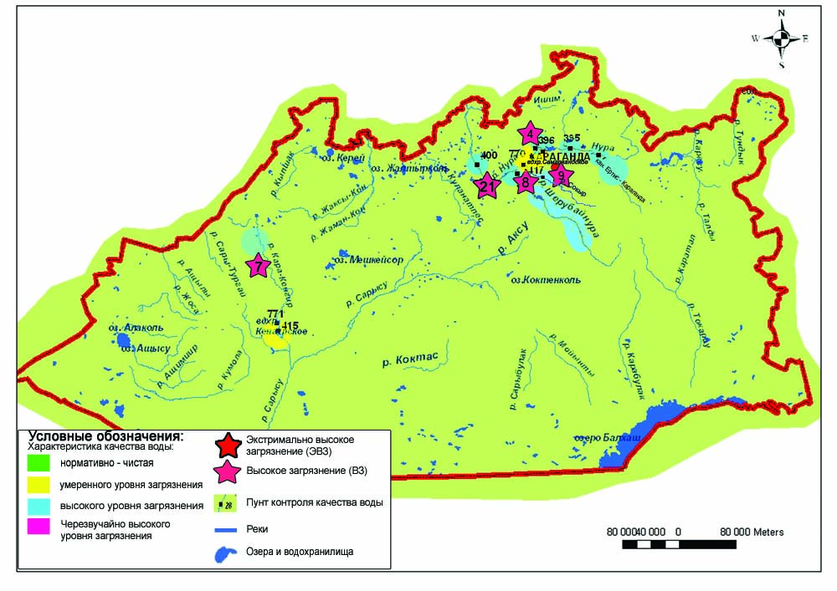
8.6сур. Қарағанды облысы жер үсті сулары сапасының сипаттамасы

8.10 Қарағанды облысының гидробиологиялық көрсеткіштері бойынша жер үсті суларының сапасы

Гидробиологиялық бақылаулар Нұра, Шерубайнұра, Қара Кеңгір өзендерінде, сондай-ақ Самарқан және Кеңгір суқоймаларында дафнияларға судың қатты уыттылығын анықтау бойынша жүргізілді.
Нұра өзені бойынша биотестілеу мәліметтеріне сәйкес келесідей тест-көрсеткіштер (бақылауға қатынасы бойынша өлген дафниялар пайызы) байқалған: Шешенқара ауылы -0%, Балықты т/ж стансасы - 0%, Теміртау қ., ағынды сулар шығарымынан5,7 км төмен -0%,Ынтымақ су қоймасының төменгі бьефі - 0%, Ақмешіт а. - 0%; Теміртау қ., ағынды сулар шығарымынан1 км жоғары - 1%, Теміртау қ., ағынды сулар шығарымынан1 км төмен - 1%.Алынған мәліметтер бойынша Нұра өзенінің зерттелген суы тест-нысанға уыттылық әсер көрсетпеген.
Шерубайнұра өзені. 2016 жылғы 1 тоқсандағы биотестілеу үрдісінде бақылауға қатынасы бойынша өлген дафниялар пайызы 0% құраған.Алынған мәліметтерге сай, зерттелген судың тест-параметрге уыттылық әсері байқалмаған.
Самарқан су қоймасы.Биотестілеу кезінде суқоймадағы тірі қалған дафниялар саны бақылауға қатынасы бойынша 100% құраған. Тест- параметр 0% тең болды. Зерттелген су нысаны Daphniamagna дақылына уыттылық әсер көрсетпеген.
Кеңгір суқоймасы. Биотестілеу кезінде Кеңгір суқоймасы бойынша алынған мәліметтерге сәйкес, сутест-нысанға уыттылық әсер көрсетпеген.Зерттелген суда тірі қалған дафниялар саны 100%. Тест-параметр 0% тең болды.
Қара Кеңгір өзені. Биотестілеу кезінде келесі тест-параметрлер анықталды: ″Жезқазған қ., ағынды сулар шығарымынан 0,2 км жоғары″ - 0%; ″Жезқазған қ., ағынды сулар шығарымынан 5,5 км жоғары″ - 0% және ″Жезқазған қ., ағынды сулар шығарымынан 4,7 км төмен″ - 0%.Алынған мәліметтерге сүйенсек, су тест-нысанға уыттылық әсер етпейді.

8.11 Қарағанды облысының радиациялық гамма-фоны

Атмосфералық ауаның ластануының гамма сәулелену деңгейіне күнсайын жергілікті 5 метеорологиялық стансада (Балқаш, Жезқазған, Қарағанды, Керней, Родниковский ауылы) және Қарағанды қаласының (№5 ЛББ), Теміртау қаласының (№2 ЛББ) 2автоматты бекетінде бақылау жүргізіледі (8.6 - сур.).
Облыстың елді-мекендері бойынша атмосфералық ауа қабатының жерге жақын қабатына орташа радиациялық гамма-фонның мәні 0,11-0,20 мкЗв/сағ. шегінде болды. Облыс бойынша радиациялық гамма- фонның орташа мәні 0,15 мкЗв/сағ., яғни шекті жол берілетін нормаға сәйкес келеді.
8.12 Атмосфераның жерге жақын қабатында радиоактивтердің түсу тығыздығы

Атмосфераның жерге жақын қабатында радиоактивтердің түсу тығыздығына бақылау облыс аумағында3 метеорологиялық станцияда (Балқаш, Жезқазған, Қарағанды)ауа сынамасын горизонтальді планшеттер алу жолымен жүзеге асырылды (5.5-сур.). Барлық стансада бес тәуліктік сынама жүргізілді.
Облыс аумағында атмосфераның жерге жақын қабатында орта тәуліктік радиоактивтердің түсу тығыздығы 0,8-1,5 Бк/м2 шегінде болды. Облыс бойынша радиоактивті түсулердің орташа тығыздығы 1,2 Бк/м², бұл шекті жол берілетін деңгейінен аспады.

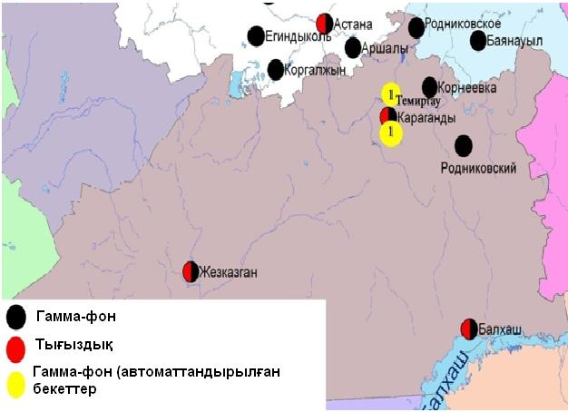
8.6 – сурет. Қарағанды облысының аумағындағы радиациялық гамма-фон мен радиоактивті түсулердің тығыздығын бақылау метеостансаларының орналасу сызбасы.

- Қостанай облысының қоршаған ортаның ластану жай-күйі

9.1 Қостанай қаласы бойынша атмосфералық ауаның ластану жай-күйі

Атмосфералық ауаның жай-күйіне бақылау 4 стационарлық бекетте жүргізілді (9.1-сур., 77-кесте).
77- кесте
Бақылау бекеттерінің орналасу орны мен анықталатын қоспалар
Бекет нөмірі | Сынама мерзімі | Бақылау жүргізу | Бекет мекен-жайы | Анықталатын қоспалар
1 | тәулігіне 3 рет | қол күшімен алынған сынама(дискретті әдіс) | Қайырбеков көшесі, 379; тұрғын ауданы | қалқыма заттар, күкірт диоксиді, көміртегі оксиді, азот диоксиді
3 |  |  | Дощанов көшесі, 43,  қала орталығы
2 | әр 20 минут сайын | үзіліссізрежімде | Бородина көшесі | РМ-10 қалқыма бөлшектері, көміртегі оксиді, азот диоксиді мен оксиді
4 |  |  | Маяков көшесі | күкірт диоксиді, көміртегі оксиді, азот диоксиді мен оксиді, көмір сутегісінің сомасы, метан

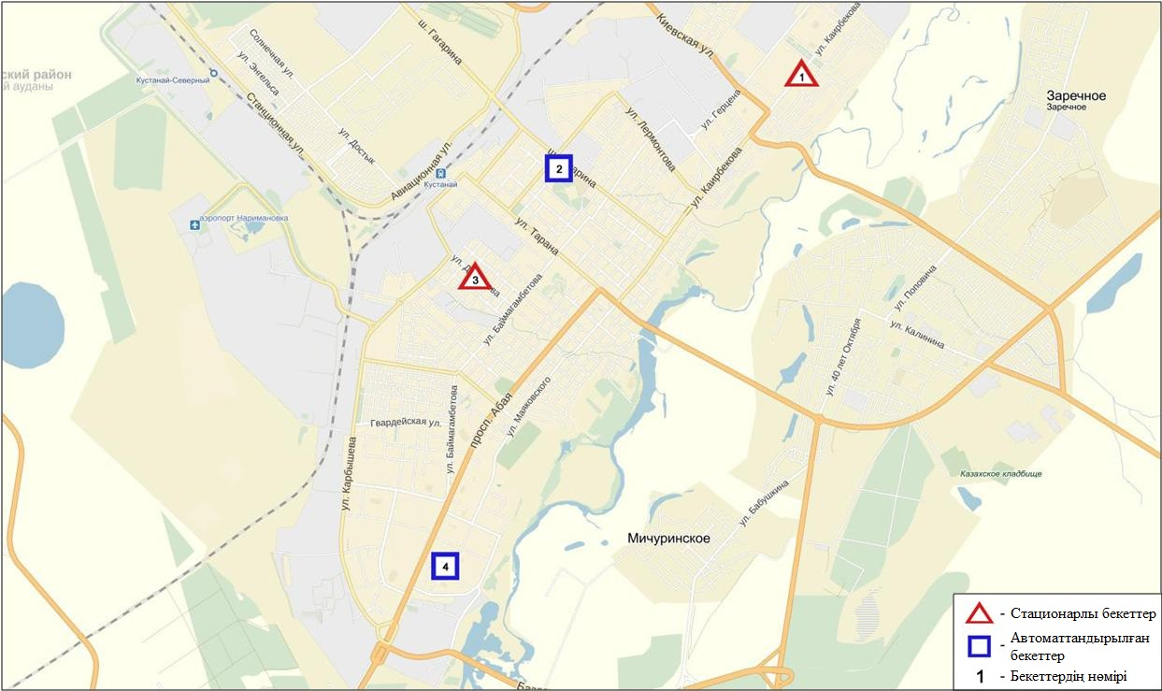
9.1-сурет. Қостанай қаласының атмосфералық ауа ластануын бақылау стационарлық желісінің орналасу сызбасы
78- кесте
Қостанай қаласының атмосфералық ауа ластануының сипаттамасы

Қоспа | Орташа шоғыр (g_{с.с.}) |  | Ең үлкен бір реттік шоғыр (g_{м.р.}) |  | ШЖШ арту жағдайларының саны
 | мг/м³ | ШЖШо_{.т.}асу еселігі | мг/м³ | ШЖШо_{.т.}асу еселігі | >ШЖШ | >5 ШЖШ | >10 ШЖШ
Қалқыма заттар | 0,0000 | 0,0000 | 0,0000 | 0,0000
РМ-10 қалқыма бөлшектері | 0,0199 | 0,3310 | 0,7249 | 2,4162 | 22
Күкірт диоксиді | 0,0310 | 0,6200 | 0,4549 | 0,9097
Көміртегі оксиді | 0,3528 | 0,1176 | 7,6535 | 1,5307 | 3
Азот диоксиді | 0,0277 | 0,6919 | 0,1672 | 0,8361
Азот оксиді | 0,1836 | 3,0594 | 2,2220 | 5,5550 | 2170 | 19
Көмір сутегісінің сомасы | 0,0001 |  | 0,0587
Метан | 0,0001 |  | 0,0588

Атмосфераның ластануын жалпы бағалау. Стационарлық бақылау желісінің деректері бойынша (9.1 сур.) қаланың атмосфералық ауасы жалпыластану деңгейі жоғары болып бағаланды. Ол СИ= 5,6 (жоғары деңгей) және ЕЖҚ= 16,6 % (көтеріңкі деңгей) анықталды. Қала ауасы азот оксидімен басым ластанған (1- және 1.1-кестелер).
Жалпы қала бойынша орташа айлық шоғырлар азот оксиді – 3,1 ШЖШ_{с.с.}, басқа ластаушы заттар – ШЖШ дан аспады.
1 тоқсанында 1 ШЖШ арту еселігінің жағдайлары РМ-10 қалқыма бөлшектері бойынша - 22, көміртегі оксиді-3, азот оксиді - 2170, сондай-ақ 5 ШЖШ-дан асу 19 жағдай тіркелді (78-кесте).

  - Рудный қаласы бойынша атмосфералық ауаның ластану жай-күйі

Атмосфералық ауаның жай-күйіне бақылау 2 стационарлық бекетте жүргізілді (9.2-сур., 79-кесте).
79- кесте
Бақылау бекеттерінің орналасу орны мен анықталатын қоспалар
Бекет нөмірі | Сынама мерзімі | Бақылау жүргізу | Бекет мекен-жайы | Анықталатын қоспалар
5 | әр 20 минут сайын | үзіліссізрежімде | Молодая Гвардия көшесі | күкірт диоксиді, көміртегі оксиді, азот диоксиді мен оксиді
6 |  |  | мешіттің маңы | РМ-10 қалқыма бөлшектері, күкірт диоксиді, көміртегі оксиді, азот диоксиді мен оксиді,көмір сутегісінің сомасы, метан

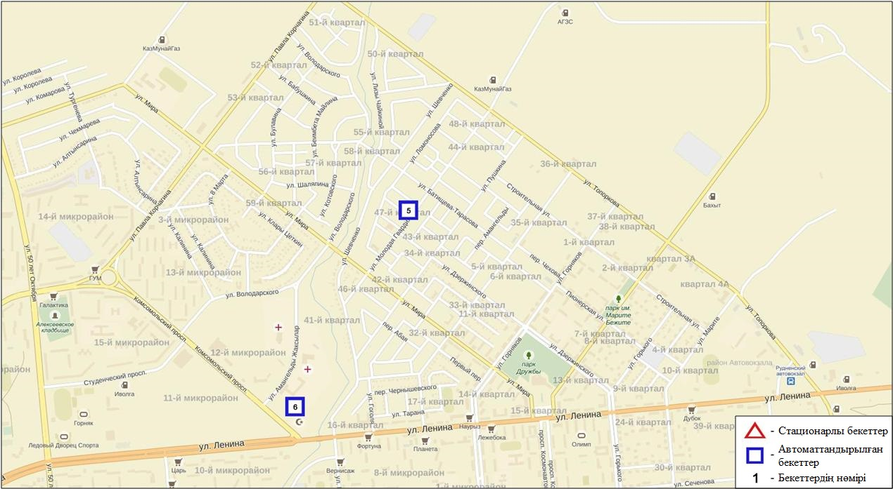
9.2-сурет. Рудный қаласының атмосфералық ауа ластануын бақылау стационарлық желісінің орналасу сызбасы
80- кесте
Рудный қаласының атмосфералық ауа ластануының сипаттамасы
Қоспа | Орташа шоғыр (g_{с.с.}) |  | Ең үлкен бір реттік шоғыр (g_{м.р.}) |  | ШЖШ арту жағдайларының саны
 | мг/м³ | ШЖШо_{.т.}асу еселігі | мг/м³ | ШЖШ_{м.б.}асу еселігі | >ШЖШ | >5 ШЖШ | >10 ШЖШ
РМ-10 қалқыма бөлшектері | 0,0294 | 0,4906 | 0,3259 | 1,0863 | 1
Күкірт диоксиді | 0,0780 | 1,5600 | 0,5475 | 1,0950 | 7
Көміртегі оксиді | 0,0735 | 0,0245 | 1,7630 | 0,3526
Азот диоксиді | 0,0447 | 1,1179 | 0,9867 | 4,9333 | 267
Азот оксиді | 0,0047 | 0,0775 | 0,2309 | 0,5773
Көмір сутегісінің сомасы | 0,0000 |  | 0,0000
Метан | 0,0000 |  | 0,0000

Атмосфераның ластануын жалпы бағалау. Стационарлық бақылау желісінің деректері бойынша (9.2 сур.) қаланың атмосфералық ауасы жалпыластану деңгейі жоғары болып бағаланды. Ол СИ= 4,9 (жоғары деңгей) және ЕЖҚ= 2,1 % (көтеріңкі деңгей) анықталды. Қала ауасы азот диоксидімен басым ластанған (1- және 1.1-кестелер).
Жалпы қала бойынша орташа айлық шоғырлар күкірт диоксиді - 1,6 ШЖШ_{с.с.}, азот диоксидінің – 1,1 ШЖШ_{с.с.}, басқа ластаушы заттар – ШЖШ дан аспады.
1 тоқсанда қала бойынша 1 ШЖШ арту еселігінің жағдайлары РМ-10 қалқыма бөлшектері бойынша –1, күкірт диоксиді-7, азот диоксиді -267 жағдай тіркелді (80-кесте).

9.3 Қарабалықкенті бойынша атмосфералық ауаның ластану жай-күйі

Атмосфералық ауаның жай-күйіне бақылау 1 стационарлық бекетте жүргізілді (9.3-сур., 81-кесте).
81- кесте
Бақылау бекеттерінің орналасу орны мен анықталатын қоспалар
Бекет нөмірі | Сынама мерзімі | Бақылау жүргізу | Бекет мекен-жайы | Анықталатын қоспалар
13 | әр 20 минут сайын | үзіліссізрежімде | Гагарин көшесі, 40 «А» | РМ-2,5 қалқыма бөлшектері, РМ-10 қалқыма бөлшектері, күкірт диоксиді, көміртегі оксиді, азот диоксиді мен оксиді, озон, күкіртті сутегі, көмір сутегісінің сомасы, аммиак, метан

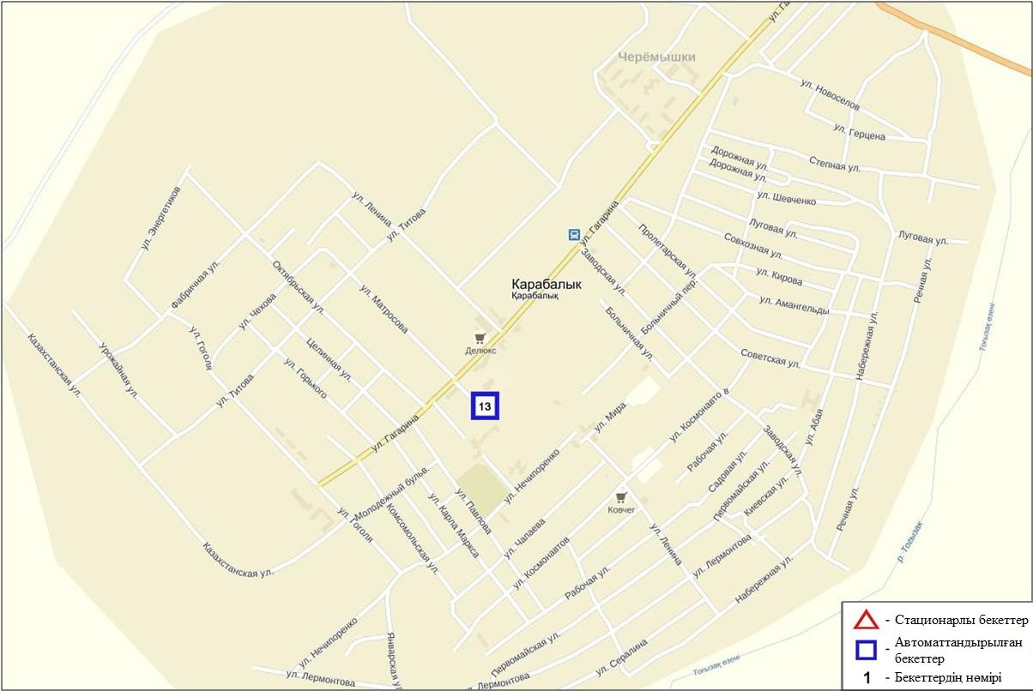
9.3-сурет. Қарабалық кентінің атмосфералық ауа ластануын бақылау стационарлық желісінің орналасу сызбасы
82- кесте
Қарабалық кентінің атмосфералық ауа ластануының сипаттамасы
Қоспа | Орташа шоғыр (g_{с.с.}) |  | Ең үлкен бір реттік шоғыр (g_{м.р.}) |  | ШЖШ арту жағдайларының саны
 | мг/м³ | ШЖШо_{.т.}асу еселігі | мг/м³ | ШЖШ_{м.б.}асу еселігі | >ШЖШ | >5 ШЖШ | >10 ШЖШ
РМ-2,5қалқыма бөлшектері | 0,018 | 0,515 | 0,192 | 1,200 | 5
РМ-10 қалқыма бөлшектері | 0,022 | 0,373 | 0,211 | 0,702
Күкірт диоксиді | 0,020 | 0,394 | 0,111 | 0,222
Көміртегі оксиді | 0,409 | 0,136 | 2,804 | 0,561
Азот диоксиді | 0,015 | 0,370 | 0,123 | 0,615
Азот оксиді | 0,002 | 0,027 | 0,012 | 0,031
Озон | 0,074 | 2,482 | 0,123 | 0,771
Күкіртті сутегі | 0,004 |  | 0,022 | 2,800 | 270
Аммиак | 0,002 | 0,052 | 0,012 | 0,058
Көмір сутегісінің сомасы | 0,885 |  | 1,728
Метан | 1,219 |  | 2,428

Атмосфераның ластануын жалпы бағалау. Стационарлық бақылау желісінің деректері бойынша (9.3 сур.) қаланың атмосфералық ауасы жалпыластану деңгейі көтеріңкі болып бағаланды. ОлСИ= 2,8 және ЕЖҚ= 4,6 % анықталды (1- және 1.1-кестелер).
Жалпы кент бойынша орташа айлық шоғырлар озон – 2,5 ШЖШ_{с.с.}, басқа ластаушы заттар – ШЖШ дан аспады.
1 тоқсанда кент бойынша 1 ШЖШ арту еселігінің жағдайлары күкіртті сутегі бойынша –270, РМ-2,5 қалқыма бөлшектер-5 жағдай тіркелді (82-кесте).

  - Арқалық қаласы бойынша атмосфералық ауаның ластану жай-күйі

Атмосфералық ауаның жай-күйіне бақылау 2 стационарлық бекетте жүргізілді (9.4-сур., 83-кесте).
83- кесте
Бақылау бекеттерінің орналасу орны мен анықталатын қоспалар
Бекет нөмірі | Сынама мерзімі | Бақылау жүргізу | Бекет мекен-жайы | Анықталатын қоспалар
11 | әр 20 минут сайын | үзіліссізрежімде | АТЭК аймағында | күкірт диоксиді, азот диоксиді күкіртті сутегі
12 |  |  | Арқалық М аймағында

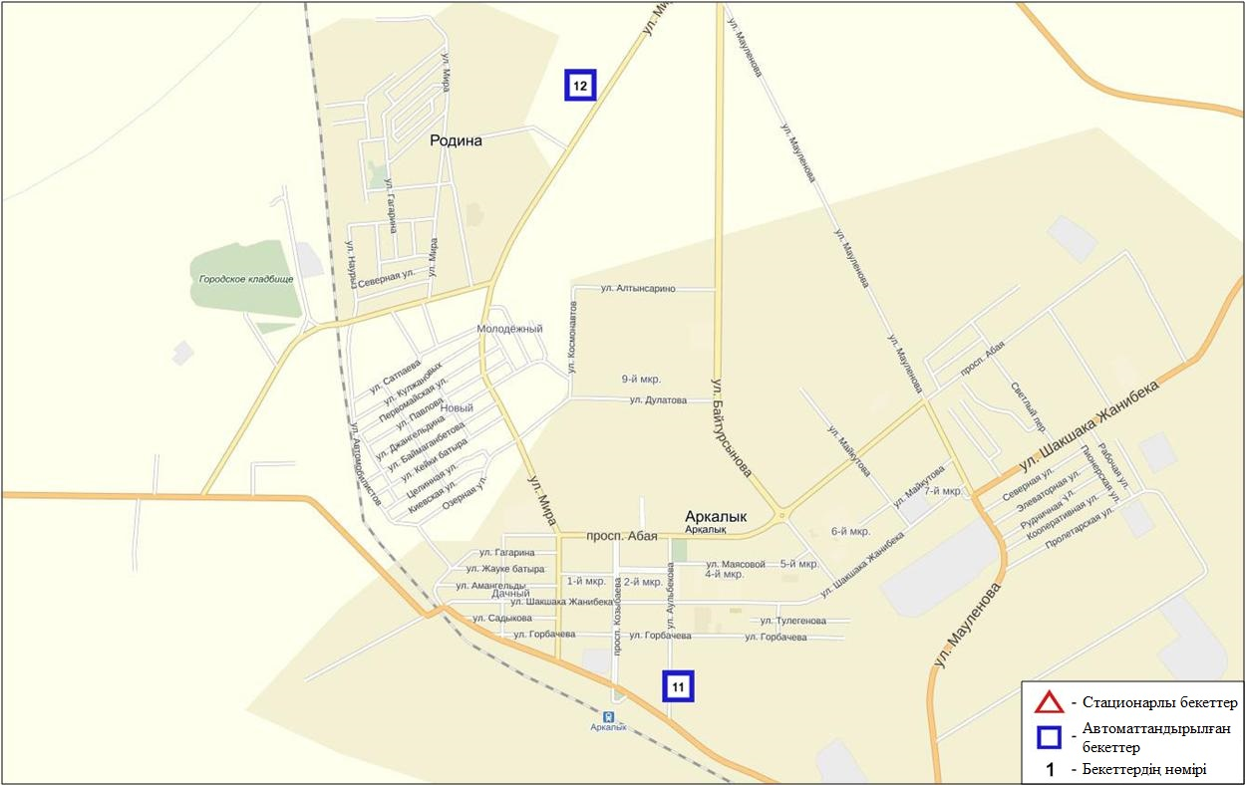
9.4-сурет. Арқалық қаласының атмосфералық ауа ластануын бақылау стационарлық желісінің орналасу сызбасы
84- кесте
Арқалық қаласының атмосфералық ауа ластануының сипаттамасы

Қоспа | Орташа шоғыр (g_{с.с.}) |  | Ең үлкен бір реттік шоғыр (g_{м.р.}) |  | ШЖШ арту жағдайларының саны
 | мг/м³ | ШЖШо_{.т.}асу еселігі | мг/м³ | ШЖШ_{м.б.}асу еселігі | >ШЖШ | >5 ШЖШ | >10 ШЖШ
Күкірт диоксиді | 0,002 | 0,043 | 1,336 | 2,672 | 2
Азот диоксиді | 0,000 | 0,007 | 0,004 | 0,019
Күкіртті сутегі | 0,001 |  | 0,056 | 7,000 | 117 | 11

Жалпы қала бойынша ластаушы заттардың орташа айлық шоғырлары ШЖШ-дан аспады.
1 тоқсанында қала бойынша 1 ШЖШ арту жағдайлары күкіртті сутегі бойынша –117 және күкірт диоксиді-2 жағдай, сондай-ақ 5 ШЖШ-дан арту еселігі бойынша 11 жағдай тіркелді (84-кесте).

  - Жітіқара қаласы бойынша атмосфералық ауаның ластану жай-күйі

Атмосфералық ауаның жай-күйіне бақылау 2 стационарлық бекетте жүргізілді (9.5-сур., 85-кесте).
85- кесте
Бақылау бекеттерінің орналасу орны мен анықталатын қоспалар
Бекет нөмірі | Сынама мерзімі | Бақылау жүргізу | Бекет мекен-жайы | Анықталатын қоспалар
9 | әр 20 минут сайын | үзіліссізрежімде | орталық базардың аймағында | азот диоксиді күкіртті сутегі
10 |  |  | Жітіқара М аймағында

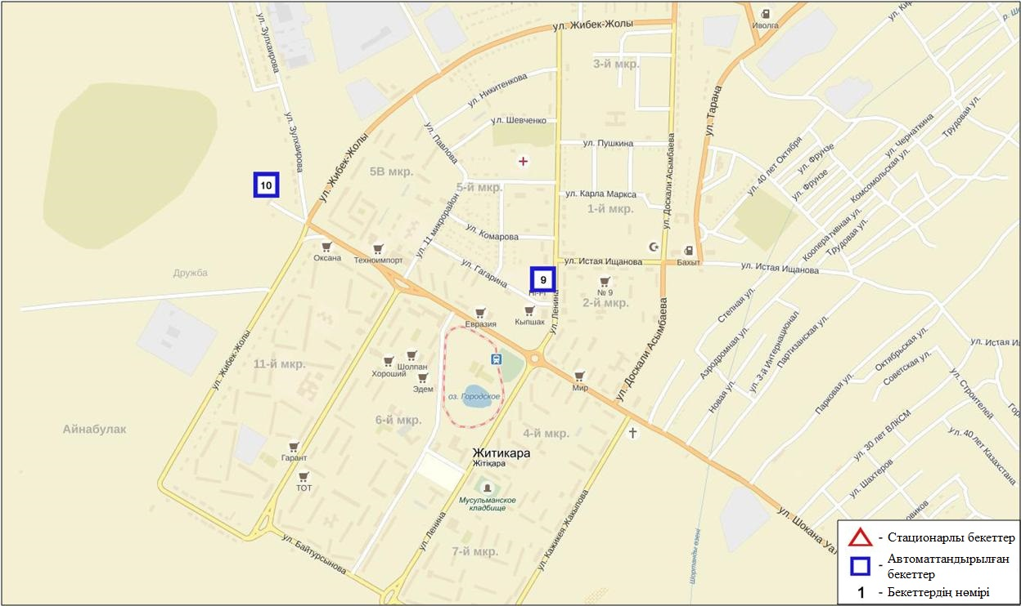
9.5-сурет. Жітіқара қаласының атмосфералық ауа ластануын бақылау стационарлық желісінің орналасу сызбасы
86- кесте
Жітіқара қаласының атмосфералық ауа ластануының сипаттамасы

Қоспа | Орташа шоғыр (g_{с.с.}) |  | Ең үлкен бір реттік шоғыр (g_{м.р.}) |  | ШЖШ арту жағдайларының саны
 | мг/м³ | ШЖШо_{.т.}асу еселігі | мг/м³ | ШЖШ_{м.б.}асу еселігі | >ШЖШ | >5 ШЖШ | >10 ШЖШ
Азот диоксиді | 0,014 | 0,361 | 0,414 | 2,070 | 1
Күкіртті сутегі | 0,000 |  | 0,000

Жалпы қала бойынша ластаушы заттардың орташа айлық шоғырлары ШЖШ-дан аспады.
1 тоқсанында қала бойынша 1 ШЖШ арту жағдайлары азот диоксиді бойынша –1 жағдай тіркелді.

  - Лисаковск қаласының атмосфералық ауасының ластану жай-күйі

Атмосфералық ауаның жай-күйіне бақылау 2 стационарлық бекетте жүргізілді (9.6-сур., 87-кесте).
87- кесте
Бақылау бекеттерінің орналасу орны мен Анықталатын қоспалар
Бекет нөмірі | Сынама мерзімі | Бақылау жүргізу | Бекет мекен-жайы | Анықталатын қоспалар
9 | әр 20 минут сайын | үзіліссізрежімде | Қызылжар гидрологиялық бөгенінің салыну аймағында | көміртегі оксиді, азот диоксиді күкіртті сутегі, метан емес көмірсулар
10 |  |  | «Лисаковсккомуннерго» МКМ аймағы, Тобыл көшесі

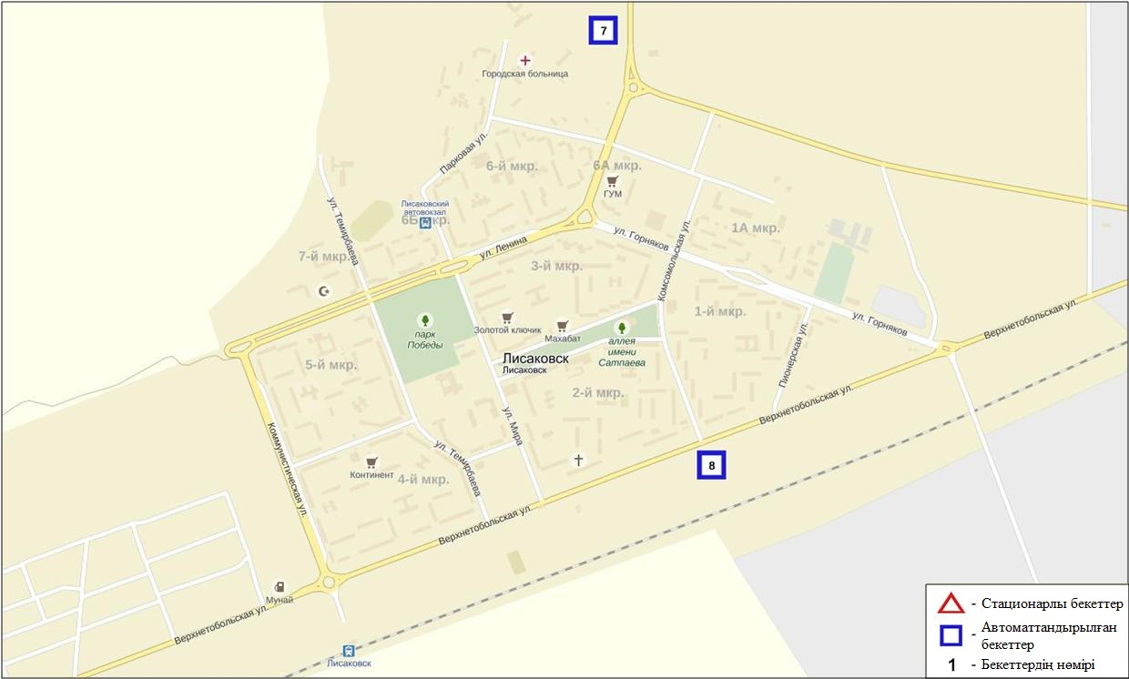
9.6-сурет. Лисаков қаласының атмосфералық ауа ластануын бақылау стационарлық желісінің орналасу сызбасы
88- кесте
Лисаков қаласының атмосфералық ауа ластануының сипаттамасы

Қоспа | Орташа шоғыр (g_{с.с.}) |  | Ең үлкен бір реттік шоғыр (g_{м.р.}) |  | ШЖШ арту жағдайларының саны
 | мг/м³ | ШЖШо_{.т.}асу еселігі | мг/м³ | ШЖШ_{м.б.}асу еселігі | >ШЖШ | >5 ШЖШ | >10 ШЖШ
Көміртегі оксиді | 0,073 | 0,024 | 8,119 | 1,624 | 1
Азот диоксиді | 0,000 | 0,003 | 0,042 | 0,210
Күкіртті сутегі | 0,001 |  | 0,042 | 5,250 | 21 | 3
Метан емес КС | 0,000 |  | 0,000
Жалпы қала бойынша ластаушы заттардың орташа айлық шоғырлары ШЖШ-дан аспады (88- кесте).
1 тоқсанында қала бойынша 1 ШЖШ арту жағдайлары көміртегі оксиді бойынша –1, күкіртті сутегі-21, сондай –ақ 5 ШЖШ-дан арту күкіртті сутегі бойынша 3 жағдай тіркелді.

9.7 Қостанай облысының аумағындағы атмосфералық жауын-шашынның 2015 жылғы химиялық құрамы

Атмосфералық жауын-шашынның химиялық құрамына бақылау Қостанай метеостанциясында алынған жаңбыр суына сынама алумен (9.3-сурет) жүргізілді.
Қостанай М жауын-шашын құрамында барлық анықталатын заттардың шоғырлары кадмийді қоспағанда, шекті рұқсат етілген шоғырлардан аспады. Кадмийдің бар болуы 1,27 ШЖШ құрады.
Жауын-шашын сынамаларында гидрокарбонаттар 31,3 %, сульфаттар 21,8 %, хлоридтер 15,2 %, кальций иондары 14,7 % басым болды.
Ең үлкен жалпы минерализация -43,8 мг/л, электр өткізгіштік75,7 мкСм/см құрады. Түскен жауын-шашын сынамалары қышқылдық сілтісі аз сипатта болды (6,71).

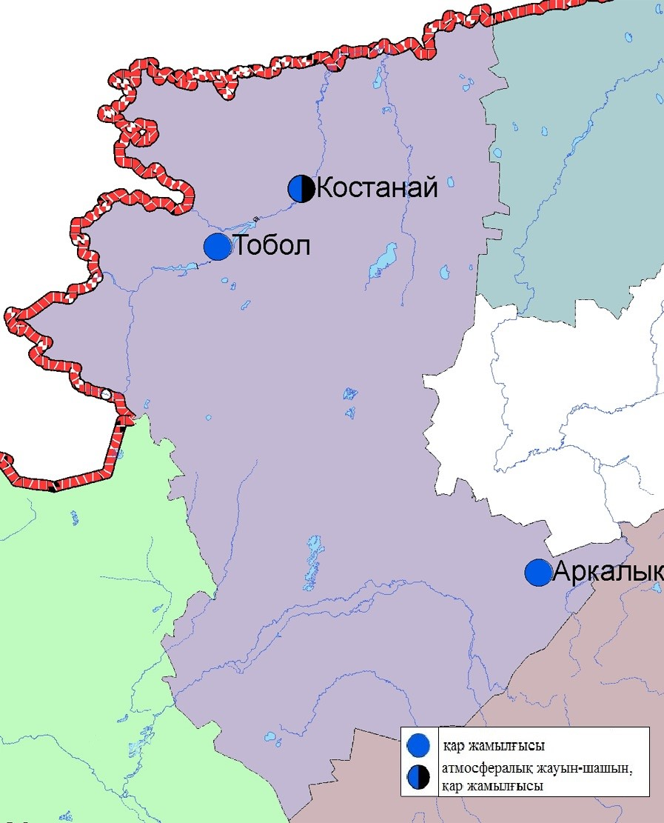
9.3- сурет. Қостанай облысы аумағындағы атмосфералық жауын-шашын мен қар жамылғысын бақылау метеостансаларының орналасу сызбасы.

9.8 Қостанай облысы аумағындағы жер үсті суларының сапасы

Қостанай облысы аумағындағы жер үсті сулары сапасын бақылау 8 су нысанында (Тобыл, Әйет, Тоғызак, Үй, Желқуар өзендері, Аманкелді, Қаратомар, Жоғарғы-Тобыл су қоймасы) жүргізілді.
Тобыл өзенінде судың температурасы 0,1 ºC құрады, сутек көрсеткіші 7,53, судағы еріген оттектің концетрациясы 7,59 мг/дм³, ОБТ₅ 1,50 мг/дм³ құраған. Негізгі иондар (сульфаттар 2,5 ШЖШ, магний 1,7 ШЖШ), биогенді заттар (жалпы темір 3,1 ШЖШ), ауыр металдар (марганец 3,0 ШЖШ, никель 5,1 ШЖШ, мыс 11,0 ШЖШ, мырыш 1,2 ШЖШ), органикалық заттар (фенолдар 1,1 ШЖШ) бойынша нормадан асу жағдайлары байқалған.
Әйет өзенінде судың температурасы 0,0 ºC құрады, сутек көрсеткіші 7,43, судағы еріген оттектің концетрациясы 5,86 мг/дм³, ОБТ₅1,64 мг/дм³ құраған. Негізгі иондар (сульфаттар 2,9 ШЖШ, магний 1,7 ШЖШ), биогенді заттар (жалпы темір 3,6 ШЖШ), ауыр металдар (марганец 2,0 ШЖШ, никель 3,5 ШЖШ, мыс 9,6 ШЖШ) бойынша нормадан асу жағдайлары байқалған.
Тоғызық өзенінде судың температурасы 0,0 ºC құрады, сутек көрсеткіші 7,57, судағы еріген оттектің концетрациясы 8,70 мг/дм³, ОБТ₅2,71 мг/дм³ құраған. Негізгі иондар (сульфаттар 3,6 ШЖШ, магний 1,6 ШЖШ), биогенді заттар (жалпы темір 2,7 ШЖШ), ауыр металдар (марганец 6,6 ШЖШ, никель 3,3 ШЖШ, мыс 7,3 ШЖШ) бойынша нормадан асу жағдайлары байқалған.
Желқуар өзенінде судың температурасы 1,4 ºC құрады, сутек көрсеткіші 7,64, судағы еріген оттектің концетрациясы 6,01 мг/дм³, ОБТ₅2,10 мг/дм³ құраған. Негізгі иондар (сульфаттар 3,6 ШЖШ, магний 1,7 ШЖШ, хлоридтер 1,7 ШЖШ), ауыр металдар (мыс 20,5 ШЖШ, никель3,5 ШЖШ) бойынша нормадан асу жағдайлары байқалған.
Үй өзенінде судың температурасы 0,0 ºC құрады, сутек көрсеткіші 7,95, судағы еріген оттектің концетрациясы 9,09 мг/дм³, ОБТ₅ 2,90 мг/дм³ құраған. Негізгі иондар (сульфаттар 3,0 ШЖШ, магний 1,7 ШЖШ), биогенді заттар (фторидтер 1,2 ШЖШ, жалпы темір 5,1 ШЖШ), ауыр металдар (никель 3,7 ШЖШ, мыс 11,0 ШЖШ), органикалық заттар (фенолдар 2,0 ШЖШ, мұңай өнімдері 1,2 ШЖШ) бойынша нормадан асу жағдайлары байқалған.
Аманкелді су қоймасында судың температурасы 0,3 ºC құрады, сутек көрсеткіші 7,91, судағы еріген оттектің концетрациясы 10,33 мг/дм³, ОБТ₅3,11 мг/дм³ құраған. Негізгі иондар (сульфаттар 2,1 ШЖШ, магний 1.1 ШЖШ), биогенді заттар (жалпы темір 1,4 ШЖШ), ауыр металдар (мыс 16,5 ШЖШ, никель 3,0 ШЖШ, мырыш 1,6 ШЖШ) бойынша нормадан асу жағдайлары байқалған.
Қаратомар су қоймасында судың температурасы 0,0 ºC құрады, сутек көрсеткіші 7,89, судағы еріген оттектің концетрациясы 10,70 мг/дм³, ОБТ₅2,25 мг/дм³ құраған. Негізгі иондар (сульфаттар 1,6 ШЖШ), ауыр металдар (мыс 17,0 ШЖШ, мырыш 1,6 ШЖШ, никель 4,4 ШЖШ) бойынша нормадан асу жағдайлары байқалған.
Жоғарғы Тобыл су қоймасында судың температурасы 3,2 ºC құрады, сутек көрсеткіші 7,88, судағы еріген оттектің концетрациясы 10,7 мг/дм³, ОБТ₅7,88 мг/дм³ құраған. Негізгі иондар (сульфаттар 1,6 ШЖШ, магний 1,1 ШЖШ), биогенді заттар (жалпы темір 1,70 ШЖШ), ауыр металдар (мыс 22,5 ШЖШ, мырыш 1,3 ШЖШ) бойынша нормадан асу жағдайлары байқалған.
Су нысандарының су сапасы келесі түрде бағаланады: «ластанудың жоғары деңгейі»су – Тобыл,Әйет,Тоғызак, Үй, Желқуар өзендері, Аманкелді Қаратомар, Жоғарғы Тобыл су қоймасы.
2015 жылдың 1 тоқсанымен салыстырғанда су сапасы Тобыл, Айет, Үй өзендерінде, Қаратомар, Аманкелді су қоймасында – айтарлықтай өзгермеген, Тоғызак өзенінде,Жоғарғы Тобыл су қоймасында– нашарлаған.
2015 жылдың 4 тоқсанымен салыстырғанда су сапасы Тоғызақ, Үй өзендерінде, Аманкелді, Қаратомар, Жоғарғы Тобыл су қоймаларында – айтарлықтай өзгермеген, Тобыл, Әйет өзендерінде – нашарлаған.
ОБТ₅ шамасы бойынша Аманкелді, Қаратомар, Жоғарғы Тобыл су қоймасының су сапасы «ластанудың орташа деңгейі»; қалған су нысандары – «нормативті таза» деп бағаланады.
2015 жылдың қаңтар айымен салыстырғанда ОБТ₅ шамасы бойынша Аманкелді, Қаратомар су қоймасында су сапасы – нашарлаған, қалған су нысандарында айтарлықтай өзгеріс жоқ. 2015 жылдың желтоқсан айымен салыстырғанда ОБТ₅ шамасы бойынша Тоғызақ өзенінде жақсарған, Тобыл, Айет өзендерінде, Жоғарғы Тобыл су қоймасында – айтарлықтай өзгермеген. Сутек режимі нормада.
Облыс аймағында Тоғызақ өзенінде 1 ЖЛ жағдайы тіркелді(7 кесте).
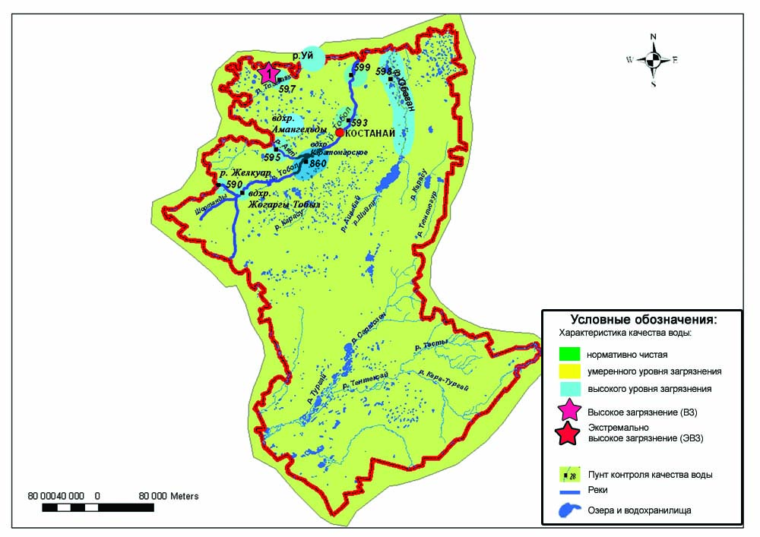
9.4 Қостанайоблысының жер үсті су сапасының сипаттамасы

9.10 Қостанай облысының радиациялық гамма-фоны

Атмосфералық ауаның ластануының гамма сәулелену деңгейіне күнсайын жергілікті 6 метеорологиялық стансада (Жітіқара, Қараменді, Қарасу, Қарабалық, Қостанай, Сарықол)) және Қостанай қаласының (№2, №4 ЛББ), Рудный қаласының (№5 ЛББ) 3автоматты бекетінде бақылау жүргізіледі (8.6 - сур.).
Облыстың елді-мекендері бойынша атмосфералық ауа қабатының жерге жақын қабатына орташа радиациялық гамма-фонның мәні 0,08-0,17 мкЗв/сағ. шегінде болды. Облыс бойынша радиациялық гамма- фонның орташа мәні 0,11 мкЗв/сағ., яғни шекті жол берілетін нормаға сәйкес келеді.

9.11 Атмосфераның жерге жақын қабатында радиоактивтердің түсу тығыздығы

Атмосфераның жерге жақын қабатында радиоактивтердің түсу тығыздығына бақылау Қостанай облысының аумағында2 метеорологиялық станцияда (Жітіқара, Қостанай)ауа сынамасын горизонтальді планшеттер алу жолымен жүзеге асырылды (9.4-сур.). Барлық стансада бес тәуліктік сынама жүргізілді.
Облыс аумағында атмосфераның жерге жақын қабатында орта тәуліктік радиоактивтердің түсу тығыздығы 0,7- 2,0 Бк/м2 шегінде болды. Облыс бойынша радиоактивті түсулердің орташа тығыздығы 1,1 Бк/м², бұл шекті жол берілетін деңгейінен аспады.

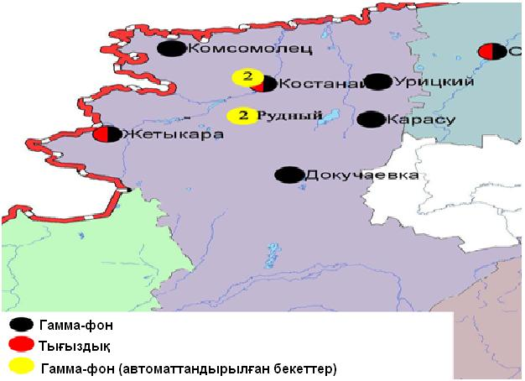
9.4 – сурет. Қостанай облысының аумағындағы радиациялық гамма-фон мен радиоактивті түсулердің тығыздығын бақылау метеостансаларының орналасу сызбасы.
- Қызылорда облысының қоршаған ортаның ластану жай-күйі

10.1 Қызылорда қаласы бойынша атмосфералық ауаның ластану жай-күйі

Атмосфералық ауаның жай-күйіне бақылау 3стационарлық бекетте жүргізілді (10.1-сур., 89-кесте).

89- кесте
Бақылау бекеттерінің орналасу орны мен анықталатын қоспалар
Бекет нөмірі | Сынама мерзімі | Бақылау жүргізу | Бекет мекен-жайы | Анықталатын қоспалар
1 | тәулігіне 3 рет | қол күшімен алынған сынама(дискретті әдіс) | Шұғыла шағынауданы, 24-а үй,  Мұратбаев көшесі | қалқыма заттар, күкірт диоксиді,  көміртегі оксиді, азот диоксиді, күкіртті сутегі, формальдегид
2 | әр 20 минут сайын | үзіліссізрежімде |  | күкірт диоксиді, көміртегі оксиді, азот диоксиді мен оксиді
3 |  |  | Сырдария өзенінің сол жағалауы, «Аэрологиялық станса» | РМ-10 қалқыма бөлшектері, күкірт диоксиді, көміртегі оксиді, азот диоксиді мен оксиді, формальдегид, көмір сутегісінің сомасы, метан

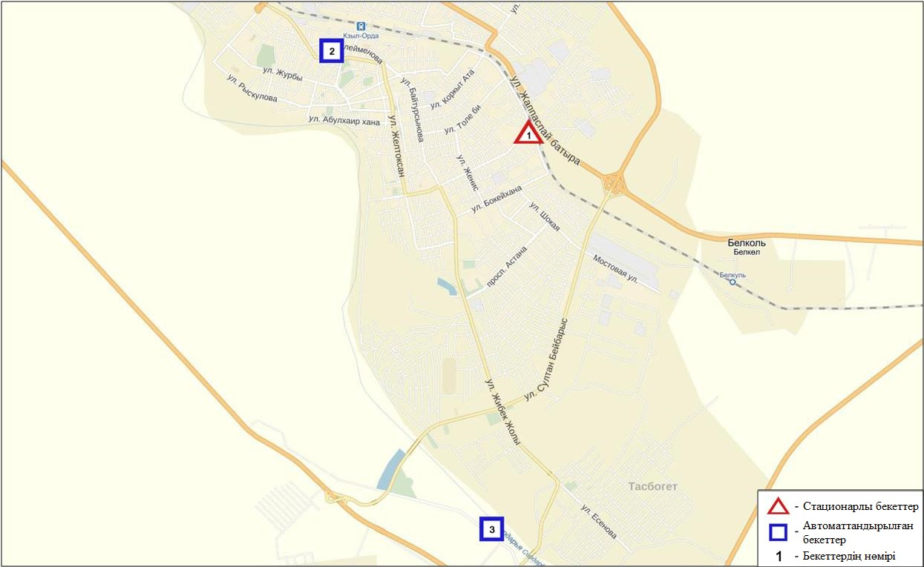
10.1-сурет. Қызылорда қаласының атмосфералық ауа ластануын бақылау стационарлық желісінің орналасу сызбасы

90 кесте
Қызылорда қаласының атмосфералық ауа ластануының сипаттамасы

Қоспа | Орташа шоғыр (g_{с.с.}) |  | Ең үлкен бір реттік шоғыр (g_{м.р.}) |  | ШЖШ арту жағдайларының саны
 | мг/м³ | ШЖШо_{.т.}асу еселігі | мг/м³ | ШЖШ_{м.б.}асу еселігі | >ШЖШ | >5 ШЖШ | >10 ШЖШ
Қалқыма заттар | 0,0216 | 0,1440 | 0,1000 | 0,2000
РМ-10 қалқыма бөлшектері | 0,0001 | 0,0000 | 0,0872 | 0,2907
Күкірт диоксиді | 0,1169 | 0,0000 | 0,3730 | 0,7460
Көміртегі оксиді | 0,5099 | 0,0001 | 3,9419 | 0,7884
Азот диоксиді | 0,0848 | 0,0000 | 0,3350 | 1,6750 | 66
Азот оксиді | 0,0095 | 0,0000 | 0,3972 | 0,9930
Күкіртті сутегі | 0,0006 |  | 0,0010 | 0,1250
Формальдегид | 0,0011 | 0,0000 | 0,0060 | 0,1200
Көмір сутегісінің сомасы | 0,0000 |  | 0,0000
Метан | 0,0000 |  | 0,0000

Атмосфераның ластануын жалпы бағалау. Стационарлық бақылау желісінің деректері бойынша (10.1 сур.) қаланың атмосфералық ауасы жалпыластану деңгейі көтеріңкі болып бағаланды. ОлСИ= 1,7(көтеріңкі деңгей) және ЕЖҚ= 0,7 % (төмен деңгей)анықталды (1- және 1.1-кестелер).
Жалпы қала бойынша ластаушы заттардың орташа айлық шоғырлары – ШЖШ дан аспады. Қала бойынша 1 ШЖШ-дан арту еселігі азот диоксиді бойынша – 66 жағдай тіркелді(90- кесте).

10.2 Қызылорда қаласының және Қызылорда облысының эпизодтық деректері бойынша атмосфералық ауа жай-күйі

Қызылорда қаласы бойынша атмосфералық ауаға жүргізілген маршруттық зерттеулер бойынша қалқыма заттардың, күкірт диоксидінің, көміртегі оксидінің, азот диоксидінің бар болуы норма шегінде болды (10.4-сурет, 91-кесте).

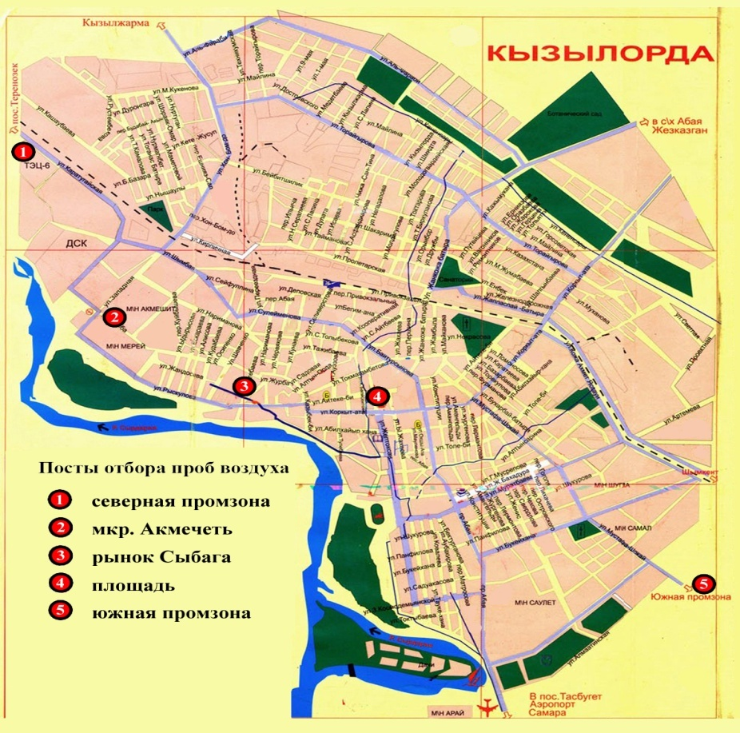

10.4 – сурет. Қызылорда қаласы бойынша экспедциялық бақылаудың маршруттық бекеттерінің орналасу сызбасы

2016 жылдың 1 тоқсанында Қызылорда облысы бойынша жүргізілген экспедициялық зерттеулер бойынша қалқыма заттардың, күкірт диоксидінің, көміртегі оксидінің, азот диоксидінің бар болуы норма шегінде болды (92-кесте).

93-кесте

2016 жылдың 1 тоқсанына Қызылорда қаласының экспедициялық бақылау деректері бойынша атмосфералық ауаның жай-күйіне сипаттама

Нүктенің атауы | Максимальді-бір реттік шоғыр, ШЖШ
 | Қалқыма заттар |  |  |  | Күкірт диоксиді |  |  |  | Азот диоксиді |  |  |  | Көміртегі оксиді
 | 1 тоқсан  2015 ж. |  | 1 тоқсан  2016 ж. |  | 1 тоқсан  2015 ж. |  | 1 тоқсан  2016 ж. |  | 1 тоқсан  2015 ж. |  | 1 тоқсан  2016 ж. |  | 1 тоқсан  2015 ж. |  | 1 тоқсан  2016 ж.
 | мг/м³ | ШЖШ асу еселігі | мг/м³ | ШЖШ асу еселігі | мг/м³ | ШЖШ асу еселігі | мг/м³ | ШЖШ асу еселігі | мг/м³ | ШЖШ асу еселігі | мг/м³ | ШЖШ асу еселігі | мг/м³ | ШЖШ асу еселігі | мг/м³ | ШЖШ асу еселігі
Оңтүстік өндірістік аймағы (ҚОТО) | 0,0 | 0,0 | 0,08 | 0,16 | 0,217 | 0,4 | 0,140 | 0,3 | 0,08 | 0,9 | 0,11 | 0,6 | 1,0 | 0,2 | 1,0 | 0,2
Солтүстік өндірістік аймағы( "ҚЖЭО") | 0,0 | 0,0 | 0,06 | 0,12 | 0,212 | 0,4 | 0,124 | 0,2 | 0,08 | 0,9 | 0,10 | 0,5 | 2,0 | 0,4 | 1,0 | 0,2
«Сыбаға» базары | 0,0 | 0,0 | 0,11 | 0,22 | 0,211 | 0,4 | 0,130 | 0,3 | 0,08 | 0,9 | 0,10 | 0,5 | 1,0 | 0,2 | 1,0 | 0,2
«Ақмешіт» шағынауданы | 0,0 | 0,0 | 0,04 | 0,08 | 0,189 | 0,4 | 0,122 | 0,2 | 0,07 | 0,8 | 0,10 | 0,5 | 2,0 | 0,4 | 1,0 | 0,2
Орталық алаң | 0,0 | 0,0 | 0,08 | 0,16 | 0,219 | 0,4 | 0,131 | 0,3 | 0,08 | 0,9 | 0,11 | 0,6 | 2,0 | 0,4 | 1,0 | 0,2

93.1-кесте

2016 жылдың 1 тоқсанына Қызылорда облысының эпизодттық бақылау деректері бойынша атмосфералық ауаның

жай-күйіне сипаттама
Сынама нүктесінің атауы |  | Максимальді-бір реттік шоғыр, ШЖШ
 |  | Қалқыма заттар |  | Күкірт диоксиді |  | Азот диоксиді |  | Көміртегі оксиді
 |  | мг/м³ | ШЖШ асу еселігі | мг/м³ | ШЖШ асу еселігі | мг/м³ | ШЖШ асу еселігі | мг/м³ | ШЖШ асу еселігі
Жаңақорған | Аудан орталығы (Қорасан ата к.) | 0,0 | 0,0 | 0,162 | 0,3 | 0,10 | 0,5 | 1,0 | 0,2
 | Базар ( Манап Көкенов көшесі) | 0,0 | 0,0 | 0,141 | 0,3 | 0,09 | 0,4 | 1,0 | 0,2
 | Т/ж вокзал ы (Амангелді көшесі) | 0,0 | 0,0 | 0,199 | 0,4 | 0,09 | 0,4 | 1,0 | 0,2
Шиелі | Аудан орталығы (Сәтбаев көшесі) | 0,0 | 0,0 | 0,171 | 0,3 | 0,11 | 0,6 | 1,0 | 0,2
 | Базар ( Дәулеткерей көшесі) | 0,0 | 0,0 | 0,188 | 0,4 | 0,08 | 0,4 | 1,0 | 0,2
 | Т/ж вокзал ы (А. Байтұсынов к.) | 0,0 | 0,0 | 0,174 | 0,3 | 0,09 | 0,4 | 1,0 | 0,2
Сырдария | Аудан орталығы (Қонаев көшесі) | 0,0 | 0,0 | 0,180 | 0,4 | 0,08 | 0,4 | 1,0 | 0,2
 | Базар ( Керейтбаев көшесі) | 0,0 | 0,0 | 0,196 | 0,4 | 0,07 | 0,4 | 1,0 | 0,2
 | Т/ж вокзал ы (Алиакбаров көшесі) | 0,0 | 0,0 | 0,179 | 0,4 | 0,08 | 0,4 | 1,0 | 0,2
Жалағаш | Аудан орталығы (Бұқарбай батыр к.) | 0,0 | 0,0 | 0,211 | 0,4 | 0,07 | 0,4 | 1,0 | 0,2
 | Базар ( Абай көшесі) | 0,0 | 0,0 | 0,171 | 0,3 | 0,09 | 0,4 | 1,0 | 0,2
 | Т/ж вокзал ы (Қыстаубаев көшесі) | 0,0 | 0,0 | 0,190 | 0,4 | 0,08 | 0,4 | 1,0 | 0,2
Қармақшы | Аудан орталығы (Қорқыт ата к.) | 0,0 | 0,0 | 0,188 | 0,4 | 0,09 | 0,4 | 1,0 | 0,2
 | Базар ( Көшербаев көшесі) | 0,0 | 0,0 | 0,163 | 0,3 | 0,08 | 0,4 | 1,0 | 0,2
 | Т/ж вокзал ы (Привокзальная к.) | 0,0 | 0,0 | 0,160 | 0,3 | 0,09 | 0,4 | 1,0 | 0,2
Қазалы | Аудан орталығы (Әуезов к.) | 0,04 | 0,1 | 0,147 | 0,3 | 0,10 | 0,5 | 1,0 | 0,2
 | Базар ( Счастнов көшесі) | 0,09 | 0,2 | 0,139 | 0,3 | 0,09 | 0,4 | 1,0 | 0,2
 | Т/ж вокзал ы (Әйтеке би көшесі) | 0,09 | 0,2 | 0,159 | 0,3 | 0,08 | 0,4 | 1,0 | 0,2
Арал | Аудан орталығы (Абылай хан к.) | 0,04 | 0,1 | 0,153 | 0,3 | 0,09 | 0,4 | 1,0 | 0,2
 | Базар ( Бақтыбай батыр көшесі) | 0,04 | 0,1 | 0,164 | 0,3 | 0,08 | 0,4 | 1,0 | 0,2
 | Т/ж вокзал ы (Жеңіске 50 жыл к.) | 0,04 | 0,1 | 0,144 | 0,3 | 0,09 | 0,4 | 1,0 | 0,2

10.3 Ақай кенті бойынша атмосфералық ауаның ластану жай-күйі

Атмосфералық ауаның жай-күйіне бақылау 1 стационарлық бекетте жүргізілді (10.2-сур., 93-кесте).
93- кесте
Бақылау бекеттерінің орналасу орны мен анықталатын қоспалар
Бекет нөмірі | Сынама мерзімі | Бақылау жүргізу | Бекет мекен-жайы | Анықталатын қоспалар
1 | әр 20 минут сайын | үзіліссізрежімде | Қоркыт-Ата көшесі, н/з | РМ-10 қалқыма бөлшектері, күкірт диоксиді, көміртегі оксиді, азот диоксиді мен оксиді, формальдегид

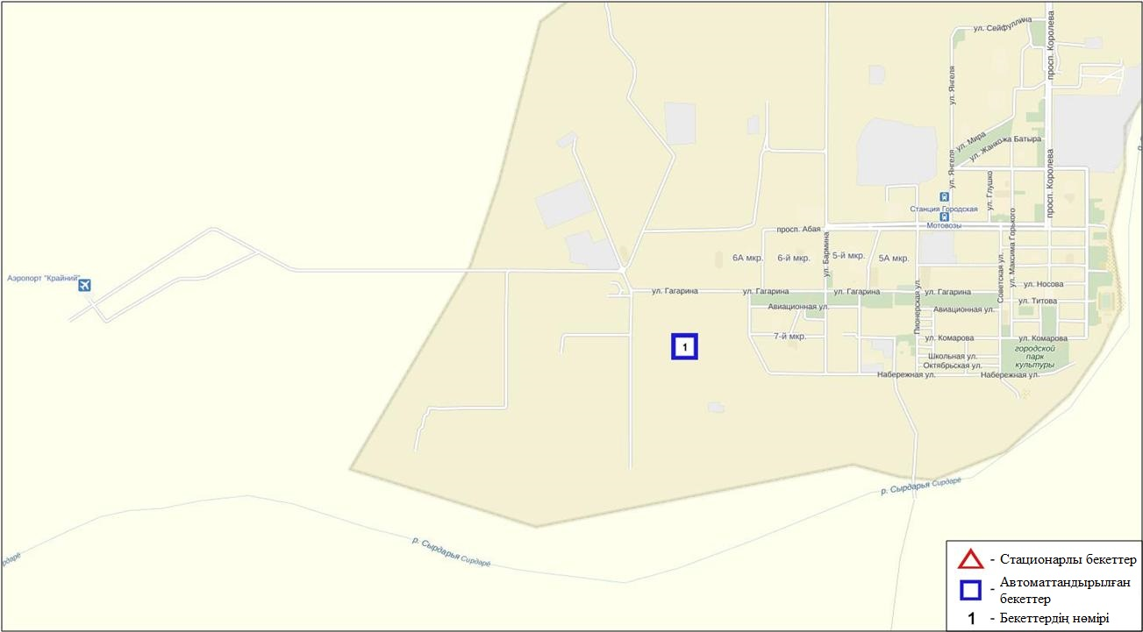
10.2-сурет. Ақай кентінің атмосфералық ауа ластануын бақылау стационарлық желісінің орналасу сызбасы
94- кесте
Ақай кентінің атмосфералық ауа ластануының сипаттамасы

Қоспа | Орташа шоғыр (g_{с.с.}) |  | Ең үлкен бір реттік шоғыр (g_{м.р.}) |  | ШЖШ арту жағдайларының саны
 | мг/м³ | ШЖШо_{.т.}асу еселігі | мг/м³ | ШЖШ_{м.б.}асу еселігі | >ШЖШ | >5 ШЖШ | >10 ШЖШ
РМ-10 қалқыма бөлшектері | 0,0002 | 0,0033 | 0,0532 | 0,1772
Күкірт диоксиді | 0,0097 | 0,1940 | 0,0542 | 0,1083
Көміртегі оксиді | 0,1536 | 0,0512 | 1,5795 | 0,3159
Азот диоксиді | 0,0030 | 0,0750 | 0,1000 | 0,5000
Азот оксиді | 0,0050 | 0,0833 | 0,2400 | 0,6000
Озон | 0,1213 | 4,0433 | 0,2076 | 1,2975 | 176
Формальдегид | 0,0000 | 0,0000 | 0,0001 | 0,0020

Атмосфераның ластануын жалпы бағалау. Стационарлық бақылау желісінің деректері бойынша (10.2 сур.)атмосфералық ауаның жалпыластану деңгейі төмен болып бағаланды. Ол ЕЖҚ= 4,5 % (көтеріңкі деңгей) және СИ= 1,3 (төмен деңгей) анықталды (1- және 1.1-кестелер).
Жалпы кент бойынша орташа айлық шоғырлар озон – 4,0 ШЖШ_{с.с.}, басқа ластаушы заттар – ШЖШ дан аспады.
1 ШЖШ арту еселігінің жағдайлары озон бойынша –1761 жағдайы тіркелді (94-кесте).

10.4 Төретам кенті бойынша атмосфералық ауаның ластану жай-күйі

Атмосфералық ауаның жай-күйіне бақылау 1 стационарлық бекетте жүргізілді (10.3-сур., 95-кесте).
95- кесте
Бақылау бекеттерінің орналасу орны мен анықталатын қоспалар
Бекет нөмірі | Сынама мерзімі | Бақылау жүргізу | Бекет мекен-жайы | Анықталатын қоспалар
1 | әр 20 минут сайын | үзіліссізрежімде | Мұратбаев көшесі, 51 «А» | РМ-10 қалқыма бөлшектері, күкірт диоксиді, көміртегі оксиді, азот диоксиді мен оксиді, формальдегид

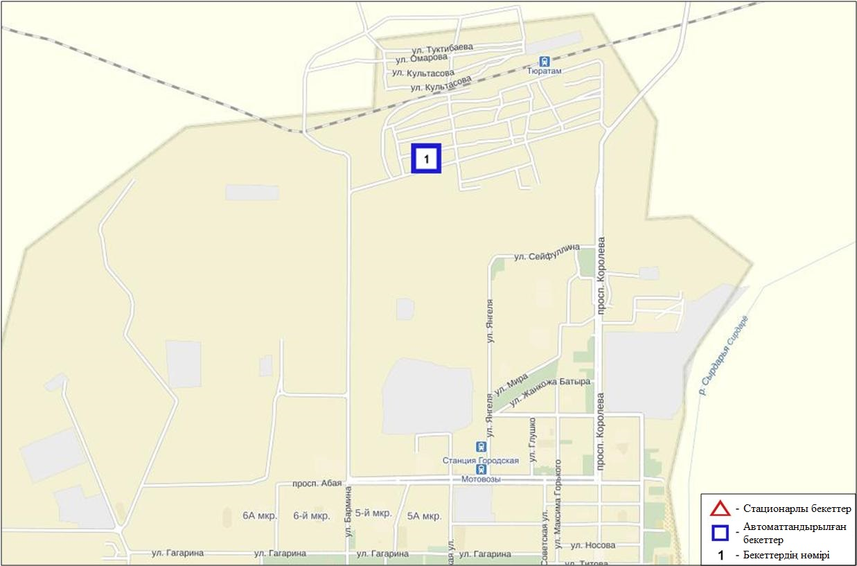
10.3-сурет. Төретам кентінің атмосфералық ауа ластануын бақылау стационарлық желісінің орналасу сызбасы
96- кесте
Төретам кентінің атмосфералық ауа ластануының сипаттамасы

Қоспа | Орташа шоғыр (g_{с.с.}) |  | Ең үлкен бір реттік шоғыр (g_{м.р.}) |  | ШЖШ арту жағдайларының саны
 | мг/м³ | ШЖШо_{.т.}асу еселігі | мг/м³ | ШЖШ_{м.б.}асу еселігі | >ШЖШ | >5 ШЖШ | >10 ШЖШ
РМ-10 қалқыма бөлшектері | 0,0002 | 0,0027 | 0,0474 | 0,1580
Күкірт диоксиді | 0,0021 | 0,0413 | 0,2152 | 0,4303
Көміртегі оксиді | 0,3048 | 0,1016 | 3,7305 | 0,7461
Азот диоксиді | 0,0201 | 0,5033 | 0,1696 | 0,8482
Азот оксиді | 0,0064 | 0,1067 | 0,1845 | 0,4613
Формальдегид | 0,0000 | 0,0000 | 0,00005 | 0,0009

Атмосфераның ластануын жалпы бағалау. Стационарлық бақылау желісінің деректері бойынша (10.3 сур.)атмосфералық ауасының жалпыластану деңгейі төмен болып бағаланды. ОлСИ= 0,8 және ЕЖҚ= 0,0 % анықталды (1- және 1.1-кестелер).
Жалпы кент бойынша ластаушы заттардың орташа айлық шоғырлары ШЖШ дан аспады (96- кесте).

10.5 Қызылорда облысының аумағындағы атмосфералық жауын-шашынның 2015 жылғы химиялық құрамы

Атмосфералық жауын-шашынның химиялық құрамына бақылау 3 метеостанцияда (Арал теңізі, Жусалы, Қызылорда) алынған жаңбыр суына сынама алумен (10.4-сурет) жүргізілді.
Жауын-шашын құрамында барлық анықталатын заттардың шоғырлары шекті рұқсат етілген шоғырлардан аспады.
Жауын-шашын сынамаларында гидрокарбонаттар 31,5 %, сульфаттар 22,9 %, хлоридтер 13,4 %, кальций иондары 15,4 % басым болды.
Ең үлкен жалпы минерализация Қызылорда М – 69,1 мг/л, ең азы Жусалы М 56 мг/л белгіленді.
Атмосфералық жауын-шашынның үлесті электр өткізгіштігі 95 мкСм/см-ден (Жусалы М) 116 мкСм/см (Қызылорда М) дейінгі шекте болды.
Түскен жауын-шашын сынамаларында қышқылдық қатты қышқыл және сілтісі аз негізінде сипатта болып, 6,52 (Арал теңізі М) – 7,08 (Қызылорда М) аралығында өзгерді.

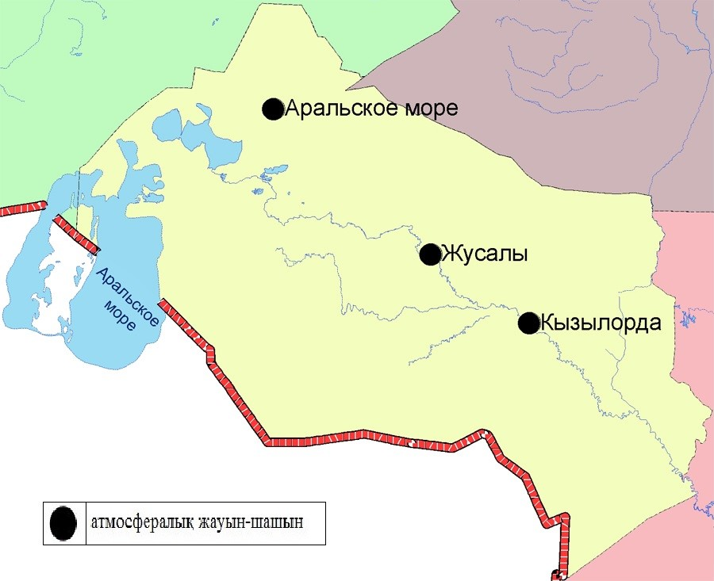
10.5- сурет. Қызылорда облысы аумағындағы атмосфералық жауын-шашын мен қар жамылғысын бақылау метеостансаларының орналасу сызбасы.

10.6 Қызылорда облысы аумағындағы жер үсті суларының сапасы

Қызылорда облысыаумағындағы жер үсті сулары сапасын бақылау 2 су нысанында (Сырдария өзені және Арал теңізі) жүргізілді.
Сырдария өзені суының температурасы 0ºC тан 6,2ºC дейін құрады, рН орташа мәні 7,9 құрады, судағы еріген оттектің орташа концетрациясы 7,7 мг/дм3, ОБТ₅ 1,02 мг/дм3 құраған. Ауыр металдар (мыс 2,2 ШЖШ) және негізгі иондар (сульфаттар 4,5 ШЖШ) бойынша нормадан асу жағдайлары байқалған.
Арал теңізі температурасы 0ºC тан 2,0ºC дейін құрады, рН орташа мәні - 8,0, судағы еріген оттектің концетрациясы - 7,63 мг/дм3, ОБТ₅- 0,9 мг/дм3 құраған. Ауыр металдар (мыс 2,0 ШЖШ), негізгі иондар (сульфаттар 4,5 ШЖШ), биогенді заттар (жалпы темір 1,4 ШЖШ) бойынша нормадан асу жағдайлары байқалған.
Қызылорда оьлысы аймағындағы су нысандарының су сапасы келесі түрде бағаланады:Сырдария өзені «ластанудың жоғары деңгейі»суы, Арал теңізі«ластанудың орташа деңгейі»суы түрде бағаланады.
2015 жылдың 1 тоқсанымен және екінші тоқсанымен салыстырғанда су сапасы Сырдария өзенінде – нашарлаған, Арал теңізінде – айтарлықтай өзгермеген.

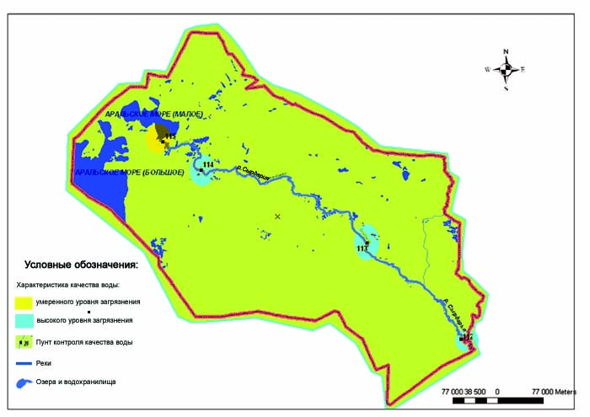
10.5 Кызылорда обласыжер үсті су сапасының сипаттамасы

10.7 2016 жылдың 1 тоқсанына Қызылорда қаласы мен Қызылорда облысы бойынша шаруашылық-ауыз су және мәдени-тұрмыстық су пайдаланудың су сапасы

2016 жылдың 1 тоқсанында шаруашылық ауыз су санаты бойынша судың сынамасына қалалық су жинаудан (Тасбөгет кенті, Шүкіров көшесі) – су таратылатын су (тарататын жүйеге түспес бұрын), ашық су айдынынан (Сырдария өзенінен тазалауға және сүзгіге дейін келген су), жерасты көздерінен - терең ұңғымалардан (ұңғыма – 100-120 м су жинау) алынған су сынамаларына химиялық талдау жүргізу үшін алынды. Облыс аудандарында су сынамаларын таңдау - аудандық ашық су айдынынан (Сырдария өзенінен тазалауға және сүзгіге дейін келген су), жер асты көздерінен – терең ұңғымалардан, су құбыры және орталықтандырылмаған сумен жабдықтау желісінен (құдықтар, тарту колонкалар) жүргізіледі.
Қалалық және аудандық су жинаудан, терең ұңғымалардан және орталықтандырылмаған сумен жабдықтау көздерінен алынған су сынамасы сапасының негізгі көрсеткіштері, шаруашылық ауыз су және мәдени – тұрмыстық су пайдаланудағы су объектілерінің судағы зиянды заттардың ШЖШ мәні (4-қосымша), су құбыры үшін - ауыз суда құрамындағы зиянды заттардың гигиеналық нормативі (5 Қосымша) болып табылады.
2016 жылдың 1 тоқсанында Қызылорда қаласы бойынша ауыз судың төмен сапасы ашық су айдындарында бақыланды. Ашық су айдындарында лайлылық -1,2 ШЖШ, сульфаттар – 1,1 ШЖШ, құрғақ қалдық – 1,0 ШЖШ, түстілік – 4,2 ШЖШ, тұтқырлық – 1,0 ШЖШ, магний – 1,4 ШЖШ құрады.
Қызылорда қаласы бойынша 2016 жылдың 1 тоқсанында 2015 жылдың 1 тоқсанымен салыстырғанда айтарлықтай өзгерістер бақыланбады (2.1- кесте).
Қызылорда облысы бойынша ауыз судың негізгі ластаушылары – түстілік, лайлылық, тұтқырлық, сульфаттар, құрғақ қалдық, магний болып табылады.
Облыс бойынша ашық су айдындарында ШЖШ арту келесі ингредиенттер: лайлылық 1,1- 1,7 ШЖШ, түстілік 1,4- 7,9 ШЖШ, құрғақ қалдық 1,0 – 1,1 ШЖШ, сульфаттар 1,3 – 1,4 ШЖШ, тұтқырлық 1,0 – 1,1 ШЖШ, магний 1,1- 1,4 ШЖШ бойынша бақыланды.
Облыстың барлық аумағы бойынша жүргізілген суда лайлылық бойынша 1,0 ШЖШ, түстілік 1,2- 2,0 ШЖШ, магний 1,1- 1,2 ШЖШ арту болды.
Терең ұңғымаларда арту келесі ингредиенттер: сульфаттар – 1,0 ШЖШ, түстілік 1,1 – 2,7 ШЖШ, магний 1,1 ШЖШ бойынша бақыланды.
Облыс аумағы бойынша орталықтандырылмаған су көздерінде арту келесі ингредиенттер: түстілік 1,2 – 5,0 ШЖШ, лайлылық 1,0 – 1,3 ШЖШ, сульфаттар 1,0 -1,4 ШЖШ, құрғақ қалдық 1,0 – 1,2 ШЖШ, тұтқырлық 1,0 – 1,4 ШЖШ, магний 1,4 -1,8 ШЖШ бойынша бақыланды.
Ауыз судың жай-күйі сапасы бойынша 2016 жылдың 1 тоқсанын 2015 жылдың 1 тоқсанымен салыстырғанда айтарлықтай өзгерістер бақыланбады

10.8 Қызылорда облысының радиациялық гамма-фоны

Атмосфералық ауаның ластануының гамма сәулелену деңгейіне күнсайын жергілікті 3 метеорологиялық стансада (Қызылорда, Арал, Шиелі) және Қызылорда қаласының (№3 ЛББ), Ақай(№1 ЛББ) және Төретам(№1 ЛББ) кенттерінің3автоматты бекетінде бақылау жүргізіледі (10.5 - сур.).
Облыстың елді-мекендері бойынша атмосфералық ауа қабатының жерге жақын қабатына орташа радиациялық гамма-фонның мәні 0,06-0,18 мкЗв/сағ. шегінде болды. Облыс бойынша радиациялық гамма- фонның орташа мәні 0,13 мкЗв/сағ., яғни шекті жол берілетін нормаға сәйкес келеді.

10.9 Эпизодтық бақылау деректері бойынша Қызылорда қаласының және Қызылорда облысының радиациялық гамма-фоны

Қызылорда қ. және Қызылорда облысы бойынша радиациялық гамма-фон (экспозициялық доза қуаттылығы) шекті норма шегінде (0,05-0,17 мкЗв/сағ. ) болды, бұл облыс тұрғындары үшін іс жүзінде қауіпті емес.

10.10 Атмосфераның жерге жақын қабатында радиоактивтердің түсу тығыздығы

Атмосфераның жерге жақын қабатында радиоактивтердің түсу тығыздығына бақылау Қызылорда облысының аумағында2 метеорологиялық станцияда (Арал теңізі, Қызылорда)ауа сынамасын горизонтальді планшеттер алу жолымен жүзеге асырылды (10.5-сур.). Барлық стансада бес тәуліктік сынама жүргізілді.
Облыс аумағында атмосфераның жерге жақын қабатында орта тәуліктік радиоактивтердің түсу тығыздығы 0,8-1,7 Бк/м2 шегінде болды. Облыс бойынша радиоактивті түсулердің орташа тығыздығы 1,2 Бк/м², бұл шекті жол берілетін деңгейінен аспады.

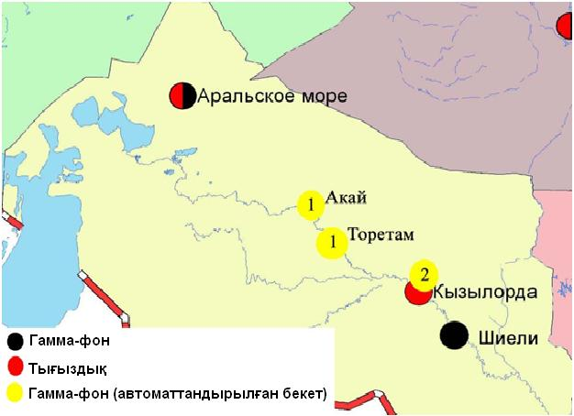

10.4 – сурет. Қызылорда облысының аумағындағы радиациялық гамма-фон мен радиоактивті түсулердің тығыздығын бақылау метеостансаларының орналасу сызбасы.

- Маңғыстау облысының қоршаған ортаның ластану жай-күйі

11.1 Ақтау қаласы бойынша атмосфералық ауаның ластану жай-күйі

Атмосфералық ауаның жай-күйіне бақылау 4 стационарлық бекетте жүргізілді (11.1-сур., 97-кесте).
97- кесте
Бақылау бекеттерінің орналасу орны мен анықталатын қоспалар
Бекет нөмірі | Сынама мерзімі | Бақылау жүргізу | Бекет мекен-жайы | Анықталатын қоспалар
3 | тәулігіне 3 рет | қол күшімен алынған сынама(дискретті әдіс) | 1 шағынаудан, Жайық-Каспий экология департаментінің аумағында | қалқыма заттар, күкірт диоксиді, сульфаттар, көміртегі оксиді, азот диоксиді, көмірсулар, аммиак, күкірт қышқылы
4 |  |  | « Морпорт Ақтау» арнайы экономикалық аймағы (АЭА) аумағында
5 | әр 20 минут сайын | үзіліссізрежімде | 12 шағын аудан | РМ-2,5 қалқыма бөлшектері, РМ-10 қалқыма бөлшектері, күкірт диоксиді, көміртегі оксиді, азот диоксиді мен оксиді, озон, күкіртті сутегі, көмір сутегісінің сомасы, аммиак, метан
6 |  |  | 31 шағынауданы, № 10учаскесі

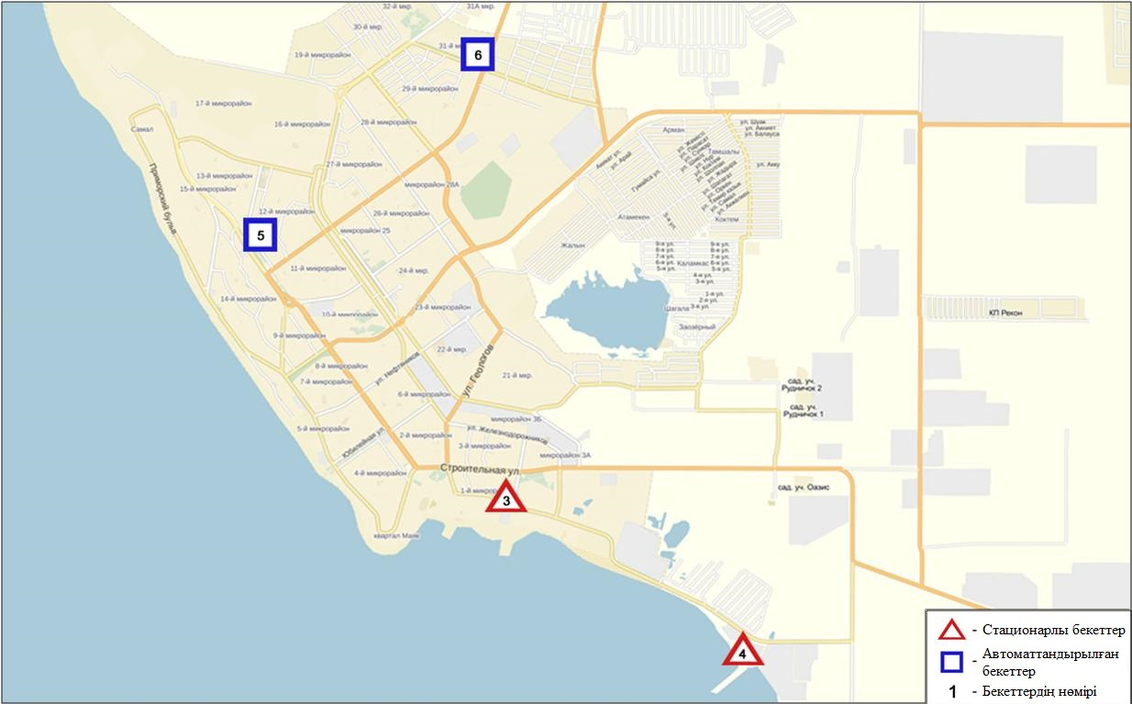
11.1-сурет. Ақтау қаласының атмосфералық ауа ластануын бақылау стационарлық желісінің орналасу сызбасы
98- кесте
Ақтау қаласының атмосфералық ауа ластануының сипаттамасы
Қоспа | Орташа шоғыр (g_{с.с.}) |  | Ең үлкен бір реттік шоғыр (g_{м.р.}) |  | ШЖШ арту жағдайларының саны
 | мг/м³ | ШЖШо_{.т.}асу еселігі | мг/м³ | ШЖШ_{м.б.}асу еселігі | >ШЖШ | >5 ШЖШ | >10 ШЖШ
Қалқыма заттар | 0,1296 | 0,8638 | 0,3 | 0,6
РМ-2,5 қалқыма бөлшектері | 0,013 | 0,380 | 0,170 | 1,060 | 1
РМ-10 қалқыма бөлшектері | 0,040 | 0,663 | 0,542 | 1,808 | 26
Күкірт диоксиді | 0,018 | 0,361 | 0,048 | 0,096
Сульфаттар | 0,0164 |  | 0,03
Көміртегі оксиді | 0,147 | 0,049 | 2,569 | 0,514
Азот диоксиді | 0,026 | 0,646 | 0,244 | 1,220 | 11
Азот оксиді | 0,011 | 0,186 | 0,249 | 0,622
Озон | 0,026 | 0,872 | 0,204 | 1,275 | 180
Күкіртті сутегі | 0,002 |  | 0,018 | 2,275 | 15
Көмірсулар | 0,786 |  | 3,200
Аммиак | 0,010 | 0,252 | 0,040 | 0,200
Күкірт қышқылы | 0,0295 | 0,2952 | 0,04 | 0,1333
Метан | 0,031 |  | 0,397

Атмосфераның ластануын жалпы бағалау. Стационарлық бақылау желісінің деректері бойынша (11.1-11.2 сур.) қаланың атмосфералық ауасы жалпыластану деңгейі көтеріңкі болып бағаланды. ОлСИ= 2,3 (көтеріңкі деңгей) және ЕЖҚ= 4,0 % (көтеріңкі деңгей)анықталды (1- және 1.1-кестелер). Қала ауасы озонмен басым ластанған.
Жалпы қала бойынша ластаушы заттардың орташа айлық шоғырлары ШЖШ дан аспады.
1 ШЖШ арту еселігінің жағдайлары РМ-2,5 қалқыма бөлшектері бойынша –1, РМ-10 қалқыма бөлшектер-26, күкіртті сутегі- 15, азот диоксиді-11, озон-180 жағдайы тіркелді (98-кесте).

11.2 Жаңаөзен қаласы бойынша атмосфералық ауаның ластану жай-күйі

Атмосфералық ауаның жай-күйіне бақылау 2 стационарлық бекетте жүргізілді (11.2-сур., 99-кесте).
99- кесте
Бақылау бекеттерінің орналасу орны мен анықталатын қоспалар
Бекет нөмірі | Сынама мерзімі | Бақылау жүргізу | Бекет мекен-жайы | Анықталатын қоспалар
1 | әр 20 минут сайын | үзіліссізрежімде | әкімшіліктің маңы | РМ-10 қалқыма бөлшектері, күкірт диоксиді, көміртегі оксиді, азот диоксиді мен оксиді, озон, күкіртті сутегі
2 |  |  | метеостансаның маңы

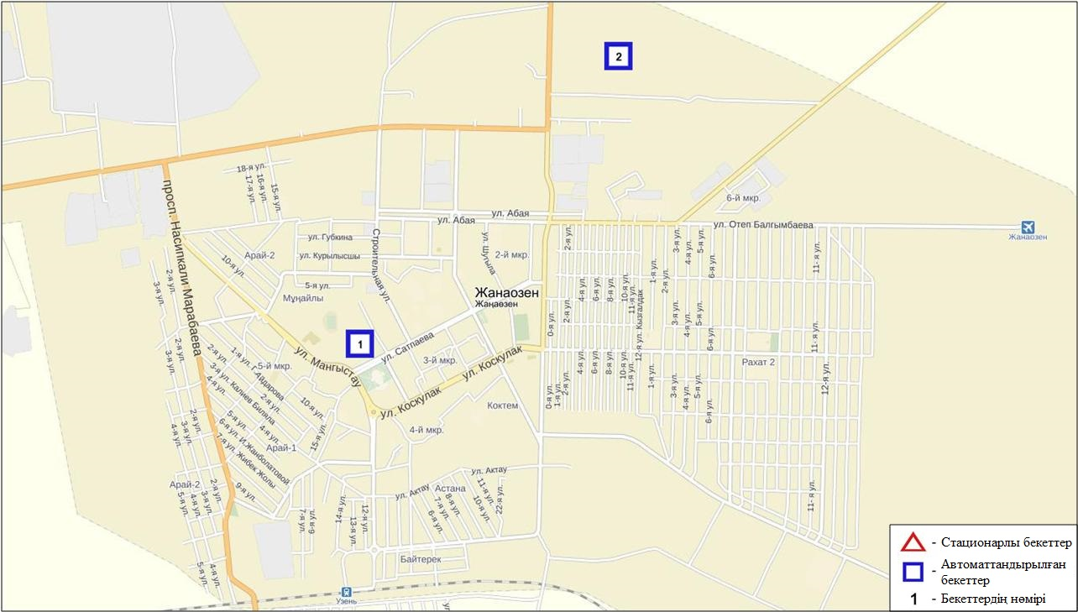
11.3-сурет. Жаңаөзен қаласының атмосфералық ауа ластануын бақылау стационарлық желісінің орналасу сызбасы
100- кесте
Жаңаөзен қаласының атмосфералық ауа ластануының сипаттамасы
Қоспа | Орташа шоғыр (g_{с.с.}) |  | Ең үлкен бір реттік шоғыр (g_{м.р.}) |  | ШЖШ арту жағдайларының саны
 | мг/м³ | ШЖШо_{.т.}асу еселігі | мг/м³ | ШЖШ_{м.б.}асу еселігі | >ШЖШ | >5 ШЖШ | >10 ШЖШ
РМ-10 қалқыма бөлшектері | 0,0427 | 0,7117 | 0,1681 | 0,5603
Күкірт диоксиді | 0,0130 | 0,2603 | 0,0551 | 0,1101
Көміртегі оксиді | 0,1873 | 0,0624 | 2,6130 | 0,5226
Азот диоксиді | 0,0174 | 0,4350 | 0,1756 | 0,8779
Азот оксиді | 0,0041 | 0,0689 | 0,2751 | 0,6877
Озон | 0,0287 | 0,9572 | 0,1789 | 1,1183 | 3
Күкіртті сутегі | 0,0002 |  | 0,0192 | 2,3985 | 2
КС сомасы | 0,3973 |  | 11,716
Метан | 0,2955 |  | 7,2916

Атмосфераның ластануын жалпы бағалау. Стационарлық бақылау желісінің деректері бойынша (11.3 сур.) қаланың атмосфералық ауасы жалпыластану деңгейі көтеріңкі болып бағаланды. ОлСИ= 2,4 (көтеріңкі деңгей) және ЕЖҚ= 0,0 % анықталды (1- және 1.1-кестелер).
Жалпы қала бойынша ластаушы заттардың орташа айлық шоғырлары ШЖШ- дан аспады. 1 ШЖШ-дан асу озон бойынша 3, күкіртті сутегі-2 жағдайы тіркелді (100-кесте).

11.3 Бейнеу кенті бойынша атмосфералық ауаның ластану жай-күйі

Атмосфералық ауаның жай-күйіне бақылау 1 стационарлық бекетте жүргізілді (11.3-сур., 101-кесте).
101- кесте
Бақылау бекеттерінің орналасу орны мен анықталатын қоспалар
Бекет нөмірі | Сынама мерзімі | Бақылау жүргізу | Бекет мекен-жайы | Анықталатын қоспалар
7 | әр 20 минут сайын | үзіліссізрежімде | Бейнеу ауданы, Восточная | РМ-2,5 қалқыма бөлшектері, РМ-10 қалқыма бөлшектері, күкірт диоксиді, көміртегі оксиді, азот диоксиді мен оксиді, озон, күкіртті сутегі, көмір сутегісінің сомасы,аммиак, метан

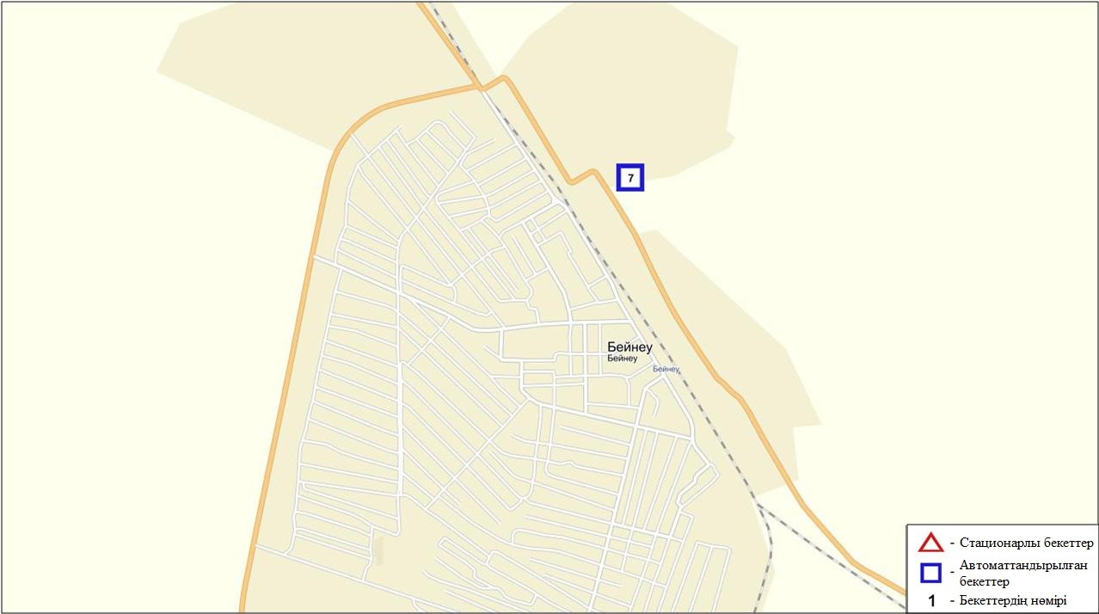
11.3-сурет. Бейнеу кентінің атмосфералық ауа ластануын бақылау стационарлық желісінің орналасу сызбасы
102- кесте
Бейнеу кентінің атмосфералық ауа ластануының сипаттамасы
Қоспа | Орташа шоғыр (g_{с.с.}) |  | Ең үлкен бір реттік шоғыр (g_{м.р.}) |  | ШЖШ арту жағдайларының саны
 | мг/м³ | ШЖШо_{.т.}асу еселігі | мг/м³ | ШЖШ_{м.б.}асу еселігі | >ШЖШ | >5 ШЖШ | >10 ШЖШ
РМ-2,5қалқыма бөлшектері | 0,003 | 0,079 | 0,020 | 0,126
РМ-10 қалқыма бөлшектері | 0,005 | 0,085 | 0,065 | 0,217
Күкірт диоксиді | 0,005 | 0,106 | 0,029 | 0,058
Көміртегі оксиді | 0,000 | 0,000 | 0,000 | 0,000
Азот диоксиді | 0,006 | 0,161 | 0,036 | 0,179
Азот оксиді | 0,005 | 0,088 | 0,187 | 0,467
Озон | 0,115 | 3,846 | 0,685 | 4,284 | 287
Күкіртті сутегі | 0,003 |  | 0,018 | 2,275 | 20
Аммиак | 0,000 | 0,000 | 0,000 | 0,000
Көмір сутегісінің сомасы | 1,559 |  | 3,784
Метан | 1,933 |  | 4,539

Атмосфераның ластануын жалпы бағалау. Стационарлық бақылау желісінің деректері бойынша (11.3 сур.) қаланың атмосфералық ауасы жалпыластану деңгейі көтеріңкі болып бағаланды. ОлСИ= 4,3 және ЕЖҚ= 9,5 % анықталды (1- және 1.1-кестелер). Кент ауасы озонмен басым ластанаған.
Жалпы кент бойынша орташа айлық шоғырлар озон – 3,8 ШЖШ_{с.с.}, басқа ластаушы заттар – ШЖШ дан аспады.
1 ШЖШ арту еселігінің жағдайлары озон бойынша –287, күкіртті сутегі - 20 жағдайы тіркелді (102-кесте).

11.4 Қошқар-Атақалдық қоймасы аумағының эпизодтық деректері бойынша атмосфералық ауаның жай-күйі

Атмосфералық ауаның ластануына бақылау «Қошқар-Ата» қалдық қоймасында жүргізілді. РМ-10 қалқыма бөлшектерінің, күкірт диоксидінің, көміртегі оксидінің, азот диоксидінің, азот оксидінің, аммиактың, ерігіш сульфаттың, көмірсулар қосындысының шоғырлары өлшенді.
Барлық анықталатын ластаушы заттардың шоғырлары бақылау деректері бойынша шекті жол берілген шоғырдан аспады (103-кесте).
103-кесте
«Қошқар-Ата» қ/қ эпизодтық бақылау деректері бойынша ластаушы заттардың максимальды шоғыры
Ластаушы заттар | Сынама нүктесі
 | q_{m}мг/м³ | q_{m}/ШЖШ
РМ-10 қалқыма бөлшектері | 0,071 | 0,237
Күкірт диоксиді | 0,016 | 0,033
Көміртегі оксиді | 0,72 | 0,14
Азот диоксиді | 0,022 | 0,108
Азот оксиді | 0,025 | 0,062
Ерігіш сульфаттар | 0,016
Көмір сутегісінің сомасы | 21,40
Аммиак | 0,019 | 0,093

11.5 Баутина кенті аумағының эпизодтық деректері бойынша атмосфералық ауаның жай-күйі

Атмосфералық ауаның ластануына бақылау Баутина кентінде жүргізілді. РМ-10 қалқыма бөлшектерінің, күкірт диоксидінің, көміртегі оксидінің, азот диоксидінің, азот оксидінің, аммиактың, ерігіш сульфаттың, көмірсулар қосындысының шоғырлары өлшенді.
Барлық анықталатын ластаушы заттардың шоғырлары бақылау деректері бойынша шекті жол берілген шоғырдан аспады (104-кесте).
104-кесте
Баутина кентінің эпизодтық бақылау деректері бойынша ластаушы заттардың максимальды шоғыры
Ластаушы заттар | Сынама нүктесі
 | q_{m}мг/м³ | q_{m}/ШЖШ
РМ-10 қалқыма бөлшектері | 0,112 | 0,373
Күкірт диоксиді | 0,034 | 0,069
Көміртегі оксиді | 0,741 | 0,148
Азот диоксиді | 0,025 | 0,124
Азот оксиді | 0,028 | 0,070
Ерігіш сульфаттар | 0,014
Көмір сутегісінің сомасы | 23,60
Аммиак | 0,022 | 0,109

11.6Маңғыстау облысының аумағындағы атмосфералық жауын-шашынның 2015 жылғы химиялық құрамы

Атмосфералық жауын-шашынның химиялық құрамына бақылау 2 метеостанцияда (Ақтау, Форт-Шевченко) алынған жаңбыр суына сынама алумен (11.4-сурет) жүргізілді.
Жауын-шашын құрамында барлық анықталатын заттардың шоғырлары кадмийді қоспағанда, шекті рұқсат етілген шоғырлардан аспады.
Кадмийдің шоғыры Ақтау М алынған сынамада – 1,2 ШЖШ асты.
Жауын-шашын сынамаларында гидрокарбонаттар 42 %, сульфаттар 14,2 %, хлоридтер 14,6 %, кальций иондары 16,6 % басым болды.
Форт-Шевченко М жалпы минерализация– 175 мг/л, Ақтау М 80 мг/л құрады.
Атмосфералық жауын-шашынның үлесті электр өткізгіштігі Ақтау М 132 мкСм/см-, Форт-Шевченко М 306 мкСм/см құрады.
Түскен жауын-шашын сынамаларындағы қышқылдық сілтісі аз сипатта болып, 7,40 (Ақтау М) – 7,61 (Форт-Шевченко М) аралығында өзгерді.

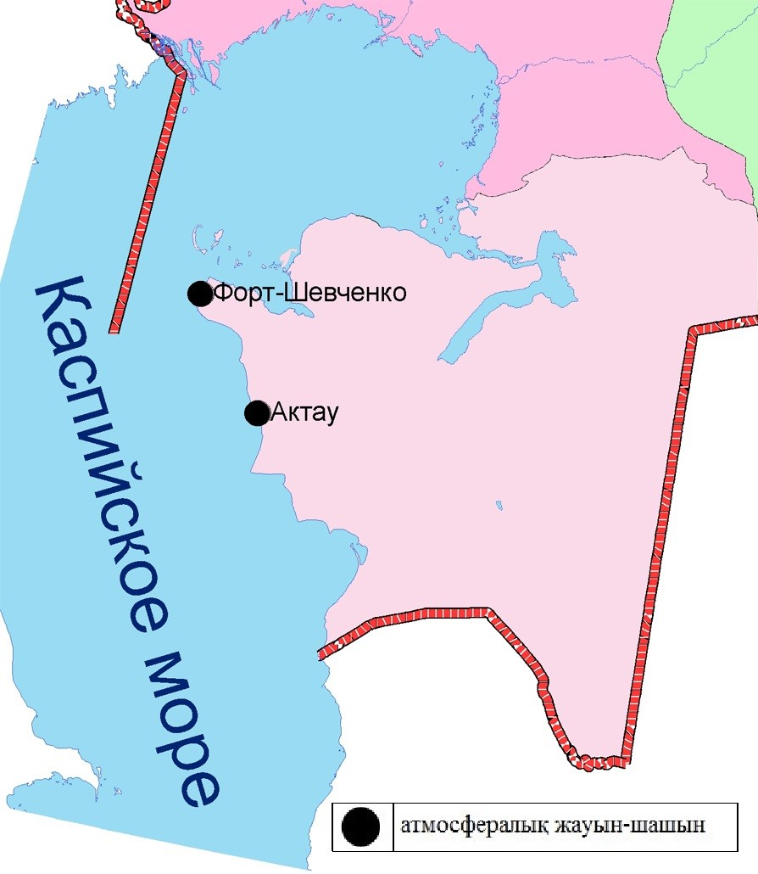
11.5- сурет. Маңғыстау облысы аумағындағы атмосфералық жауын-шашын мен қар жамылғысын бақылау метеостансаларының орналасу сызбасы.

11.7 Маңғыстау облысы «Ақтау теңіз порты» арнайы экономикалық аймақ (АЭА) су айдынындағы гидрохимиялық көрсеткіштер бойынша теңіз суы сапасы

«Ақтау теңіз порты» АЭА су айдынында теңіз суы сапасын бақылау 2016 жылғы 1 тоқсанда төмендегідей 4 гидрохимиялық тұстама бойынша жүргізілді: 1 тұстама – су айдынының солтүстік бөлігі; 2 тұстама – су айдынының орталық бөлігі, кеме жүру тоғаны ауданы, теңіз порты мұнай терминалы; 3 тұстама – су айдынының оңтүстік бөлігі, мұнай құю эстакадасы, «Қазтрансойл» мұнай терминалы; 4 тұстама – фондық, АЭА су айдынынан тыс.
Теңіз порты су айдынында су температурасы 7,3 ºC, сутегі көрсеткіші 8,2, судағы еріген оттегі шамасы 7,5 мг/дм3, ОБТ₅1,3 мг/дм3. ШЖШ асу байқалмаған.
2016 жылғы 1 тоқсанда теңіз порты су айдынында барлық нүктелерде су сапасы «нормативті таза». 2015 жылғы 1 тоқсанмен және 4 тоқсанмен салыстырғанда су сапасы өзгермеген.

11.8 Маңғыстау облысы аумағындағы гидрохимиялық көрсеткіштер бойынша теңіз суы сапасы

Форт-Шевченко, Фетисово, Қаламқас жағалаулық стансаларында су температурасы 7,8ºC, сутегі көрсеткіші 7,9-8,1, судағы еріген оттегі шамасы 10,2-10,6 мг/дм³, ОБТ₅0,9-1,1 мг/дм³. ШЖШ асу байқалмаған.
Қаражанбас және Арман кен орындарында су температурасы 7,0 ºC, сутегі көрсеткіші 8,0-8,3, судағы еріген оттегі шамасы 10,4 мг/дм³, ОБТ₅1,05 мг/дм3. ШЖШ асу байқалмаған.
«МаңғыстауМұнайГаз» АҚ жағалауындағы бөген су айдынында су температурасы 7,0ºC, сутегі көрсеткіші 7,8-7,9, судағы еріген оттегі шамасы 10,2 мг/дм3, ОБТ₅0,9 мг/дм³. ШЖШ асу байқалмаған.
Орта және Оңтүстік Каспий шекаралық аумағында (Адамтас шамшырағы) су температурасы 7,0ºC, сутегі көрсеткіші 7,4-10,0, судағы еріген оттегі шамасы 10,2 мг/дм3, ОБТ₅1,2 мг/дм3. ШЖШ асу байқалмаған.
Құрық кенті ауданында су температурасы 7,0ºC, сутегі көрсеткіші 8,0-8,2, судағы еріген оттегі шамасы 10,3 мг/дм3, ОБТ₅1,2 мг/дм3. ШЖШ асу байқалмаған.
2016 жылғы 1 тоқсанда теңіз суы сапасын бақылау пункттерінде су сапасы «нормативті таза» деп бағаланды. 2015 жылғы 1 тоқсанмен және 4 тоқсанмен салыстырғанда теңіз суы сапасы айтарлықтай өзгермеген.

11.9 Маңғыстау облысының радиациялық гамма-фоны

Атмосфералық ауаның ластануының гамма сәулелену деңгейіне күнсайын жергілікті 4 метеорологиялық стансада (Ақтау, Форт-Шевченко, Жаңаөзен, Бейнеу), Қошқар- Ата қалдық орнында және атмосфералық ауаның ластануына бақылау Жаңаөзен қаласының (№1, №2 ЛББ) 2автоматты бекетінде бақылау жүргізіледі.
Облыстың елді-мекендері бойынша атмосфералық ауа қабатының жерге жақын қабатына орташа радиациялық гамма-фонның мәні 0,08-0,14 мкЗв/сағ. шегінде болды. Облыс бойынша радиациялық гамма- фонның орташа мәні 0,11 мкЗв/сағ., яғни шекті жол берілетін нормаға сәйкес келеді.

11.10 Атмосфераның жерге жақын қабатында радиоактивтердің түсу тығыздығы

Атмосфераның жерге жақын қабатында радиоактивтердің түсу тығыздығына бақылау Маңғыстау облысының аумағында3 метеорологиялық станцияда (Ақтау, Форт-Шевченко, Жаңаөзен) ауа сынамасын горизонтальді планшеттер алу жолымен жүзеге асырылды (11.4-сур.). Барлық стансада бес тәуліктік сынама жүргізілді.
Облыс аумағында атмосфераның жерге жақын қабатында орта тәуліктік радиоактивтердің түсу тығыздығы 0,7-1,6 Бк/м2 шегінде болды. Облыс бойынша радиоактивті түсулердің орташа тығыздығы 1,2 Бк/м², бұл шекті жол берілетін деңгейінен аспады.

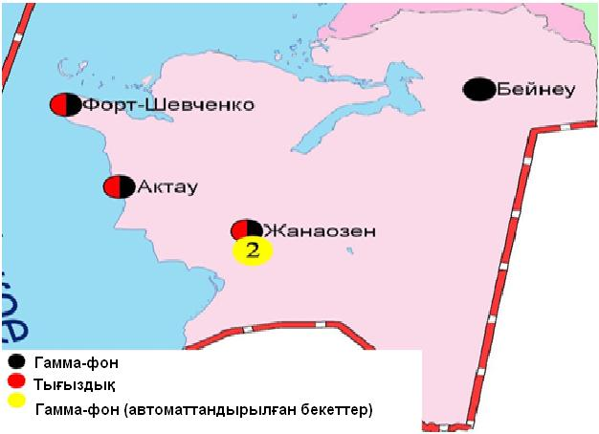
11.4 – сурет. Маңғыстау облысының аумағындағы радиациялық гамма-фон мен радиоактивті түсулердің тығыздығын бақылау метеостансаларының орналасу сызбасы.

- Павлодар облысының қоршаған ортаның ластану жай-күйі

12.1 Павлодар қаласы бойынша атмосфералық ауаның ластану жай-күйі

Атмосфералық ауаның жай-күйіне бақылау 6 стационарлық бекетте жүргізілді (12.1-сур., 105-кесте).
105- кесте
Бақылау бекеттерінің орналасу орны мен анықталатын қоспалар
Бекет нөмірі | Сынама мерзімі | Бақылау жүргізу | Бекет мекен-жайы | Анықталатын қоспалар
1 | тәулігіне 3 рет | қол күшімен алынған сынама(дискретті әдіс) | Камзин мен Чкалов көшелерінің қиылысы | қалқыма заттар, күкірт диоксиді, сульфаттар, көміртегі оксиді, азот диоксиді, күкіртті сутегі, фенол, хлор, хлорлы сутек
2 |  |  | Айманов көшесі, 26
3 | әр 20 минут сайын | үзіліссізрежімде | Ломов көшесі | РМ-10 қалқыма бөлшектері, күкірт диоксиді, көміртегі оксиді, азот диоксиді мен оксиді, көмір сутегісінің сомасы, метан
4 |  |  | Қазправда көшесі | РМ-10 қалқыма бөлшектері, күкірт диоксиді, көміртегі оксиді, азот диоксиді мен оксиді, күкіртті сутегі, көмір сутегісінің сомасы, метан
5 |  |  | Естай көшесі, 54 | РМ-2,5 қалқыма бөлшектері, РМ-10 қалқыма бөлшектері, күкірт диоксиді, көміртегі оксиді, азот диоксиді мен оксиді, озон, күкіртті сутегі, көмір сутегісінің сомасы, аммиак, метан
6 |  |  | Затон көшесі,39

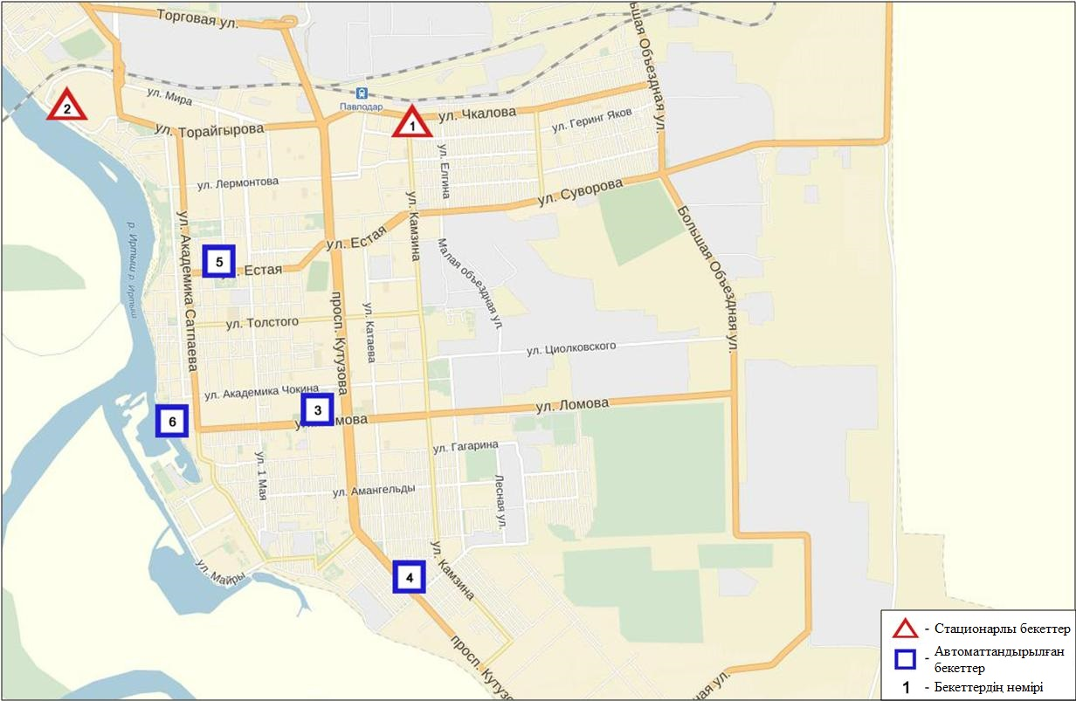
12.1-сурет. Павлодар қаласының атмосфералық ауа ластануын бақылау стационарлық желісінің орналасу сызбасы
106- кесте
Павлодар қаласының атмосфералық ауа ластануының сипаттамасы
Қоспа | Орташа шоғыр (g_{с.с.}) |  | Ең үлкен бір реттік шоғыр (g_{м.р.}) |  | ШЖШ арту жағдайларының саны
 | мг/м³ | ШЖШо_{.т.}асу еселігі | мг/м³ | ШЖШ_{м.б.}асу еселігі | >ШЖШ | >5 ШЖШ | >10 ШЖШ
Қалқыма заттар | 0,067 | 0,449 | 0,300 | 0,600
РМ-2,5 қалқыма бөлшектері | 0,013 | 0,378 | 0,218 | 1,359 | 14
РМ-10 қалқыма бөлшектері | 0,033 | 0,545 | 0,634 | 2,113 | 47
Күкірт диоксиді | 0,016 | 0,314 | 0,408 | 0,816
Сульфаттар | 0,001 |  | 0,010
Көміртегі оксиді | 0,475 | 0,158 | 30,523 | 6,105 | 84 | 4
Азот диоксиді | 0,028 | 0,709 | 0,677 | 3,387 | 5
Азот оксиді | 0,014 | 0,236 | 0,424 | 1,061 | 1
Озон | 0,047 | 1,550 | 0,782 | 4,890 | 47
Күкіртті сутегі | 0,001 |  | 0,022 | 2,775 | 107
Фенол | 0,002 | 0,737 | 0,008 | 0,800
Хлор | 0,000 | 0,008 | 0,010 | 0,100
Хлорлы сутек | 0,029 | 0,290 | 0,080 | 0,400
Аммиак | 0,003 | 0,066 | 0,080 | 0,399
Көмір сутегісінің сомасы | 1,622 |  | 4,634
Метан | 1,750 |  | 3,451

Атмосфераның ластануын жалпы бағалау. Стационарлық бақылау желісінің деректері бойынша (12.1 сур.) қаланың атмосфералық ауасы жалпыластану деңгейі жоғары болып бағаланды. Ол СИ= 6,1 (жоғары деңгей) және ЕЖҚ= 0,9 % (төмен деңгей) анықталды (1- және 1.1-кестелер). Қала ауасы көміртегі оксидімен және күкіртті сутегімен басым ластанған
Жалпы қала бойынша орташа айлық шоғырлары озон бойынша 1,6 ШЖШ_{с.с.,} басқа ластаушы заттардың шоғыры ШЖШ дан аспады.
1 ШЖШ арту еселігінің жағдайлары РМ-2,5 қалқыма бөлшектері бойынша-14, РМ-10 қалқыма бөлшектері –47, көміртегі оксиді-84, азот диоксиді-5, азот оксиді-1, озон-47, күкіртті сутегі-107 жағдай , сондай-ақ 5 ШЖШ-дан артудың 4 жағдайы көміртегі оксиді бойынша тіркелді (106--кесте).

12.2 Екібастұз қаласы бойынша атмосфералық ауаның ластану жай-күйі

Атмосфералық ауаның жай-күйіне бақылау 3 стационарлық бекетте жүргізілді (12.2-сур., 107-кесте).
107- кесте
Бақылау бекеттерінің орналасу орны мен анықталатын қоспалар
Бекет нөмірі | Сынама мерзімі | Бақылау жүргізу | Бекет мекен-жайы | Анықталатын қоспалар
2 | тәулігіне 3 рет | қол күшімен алынған сынама(дискретті әдіс) | 8 ш-а, Беркембаев және Сәтбаев көшелері | қалқыма заттар, күкірт диоксиді, сульфаттар, көміртегі оксиді, азот диоксиді
1 | әр 20 минут сайын | үзіліссізрежімде | Мәшқұр Жүсіп көшесі, 118/1 | РМ-10 қалқыма бөлшектері, күкірт диоксиді, көміртегі оксиді, азот диоксиді мен оксиді, күкіртті сутегі, көмір сутегінің сомасы, метан
3 |  |  | Машқұр Жүсіп көшесі,сорғыш бұрқақ стансаның маңы | РМ-2,5 қалқыма бөлшектері, РМ-10 қалқыма бөлшектері, көміртегі оксиді, азот диоксиді мен оксиді, озон, көмір сутегісінің сомасы, аммиак, метан

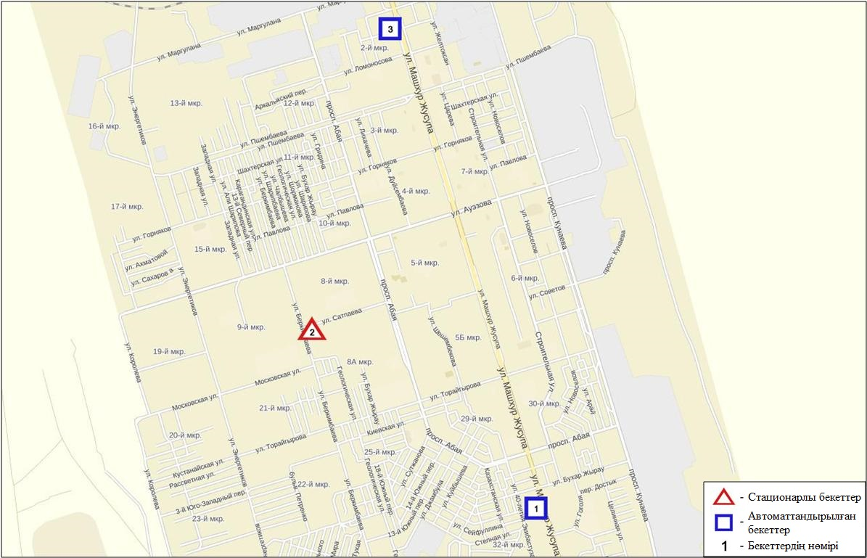
12.2-сурет. Екібастұз қаласының атмосфералық ауа ластануын бақылау стационарлық желісінің орналасу сызбасы
108- кесте
Екібастұз қаласының атмосфералық ауа ластануының сипаттамасы

Қоспа | Орташа шоғыр (g_{с.с.}) |  | Ең үлкен бір реттік шоғыр (g_{м.р.}) |  | ШЖШ арту жағдайларының саны
 | мг/м³ | ШЖШо_{.т.}асу еселігі | мг/м³ | ШЖШ_{м.б.}асу еселігі | >ШЖШ | >5 ШЖШ | >10 ШЖШ
Қалқыма заттар | 0,1221 | 0,8138 | 0,5000 | 1,0000
РМ-2,5 қалқыма бөлшектері | 0,0259 | 0,7410 | 0,1924 | 1,2025 | 4
РМ-10 қалқыма бөлшектері | 0,0236 | 0,3936 | 0,5768 | 1,9227 | 14
Күкірт диоксиді | 0,0072 | 0,1438 | 1,5392 | 3,0783 | 24
Сульфаттар | 0,0044 |  | 0,0100
Көміртегі оксиді | 1,2514 | 0,4171 | 10,5936 | 2,1187 | 78
Азот диоксиді | 0,0249 | 0,6225 | 0,1930 | 0,9650
Азот оксиді | 0,0058 | 0,0972 | 0,1404 | 0,3509
Озон | 0,0549 | 1,8289 | 0,1223 | 0,7644
Күкіртті сутегі | 0,0003 |  | 0,0112 | 1,4007 | 1
Аммиак | 0,0074 | 0,1842 | 0,1378 | 0,6890
Көмір сутегісінің сомасы | 1,3275 |  | 11,1183
Метан | 1,5370 |  | 10,2629

Атмосфераның ластануын жалпы бағалау. Стационарлық бақылау желісінің деректері бойынша (12.2 сур.) қаланың атмосфералық ауасы жалпыластану деңгейі көтеріңкі болып бағаланды. Ол СИ= 1,3 (көтеріңкі деңгей) және ЕЖҚ= 0,8 % (төмен деңгей) анықталды (1- және 1.1-кестелер).
Жалпы қала бойынша орташа айлық шоғырлар озон бойынша – 1,8 ШЖШ_{с.с.}, басқа ластаушы заттар – ШЖШ дан аспады. 1 ШЖШ-дан арту еселігі РМ-2,5 қалқыма бөлшектері бойынша-4, РМ-10 қалқыма бөлшектері- 14, көміртегі оксиді -78, күкірт диоксиді-24, күкіртті сутегі-1 жағдайы тіркелді (108-кесте).

12.3 Ақсу қаласы бойынша атмосфералық ауаның ластану жай-күйі

Атмосфералық ауаның жай-күйіне бақылау 1 стационарлық бекетте жүргізілді (12.3-сур., 109-кесте).
109- кесте
Бақылау бекеттерінің орналасу орны мен анықталатын қоспалар
Бекет нөмірі | Сынама мерзімі | Бақылау жүргізу | Бекет мекен-жайы | Анықталатын қоспалар
1 | әр 20 минут сайын | үзіліссізрежімде | Әуезов көшесі, 4 «Г» | РМ-10 қалқыма бөлшектері, күкірт диоксиді, көміртегі оксиді, азот диоксиді мен оксиді,күкіртті сутегі, көмір сутегісінің сомасы,метан

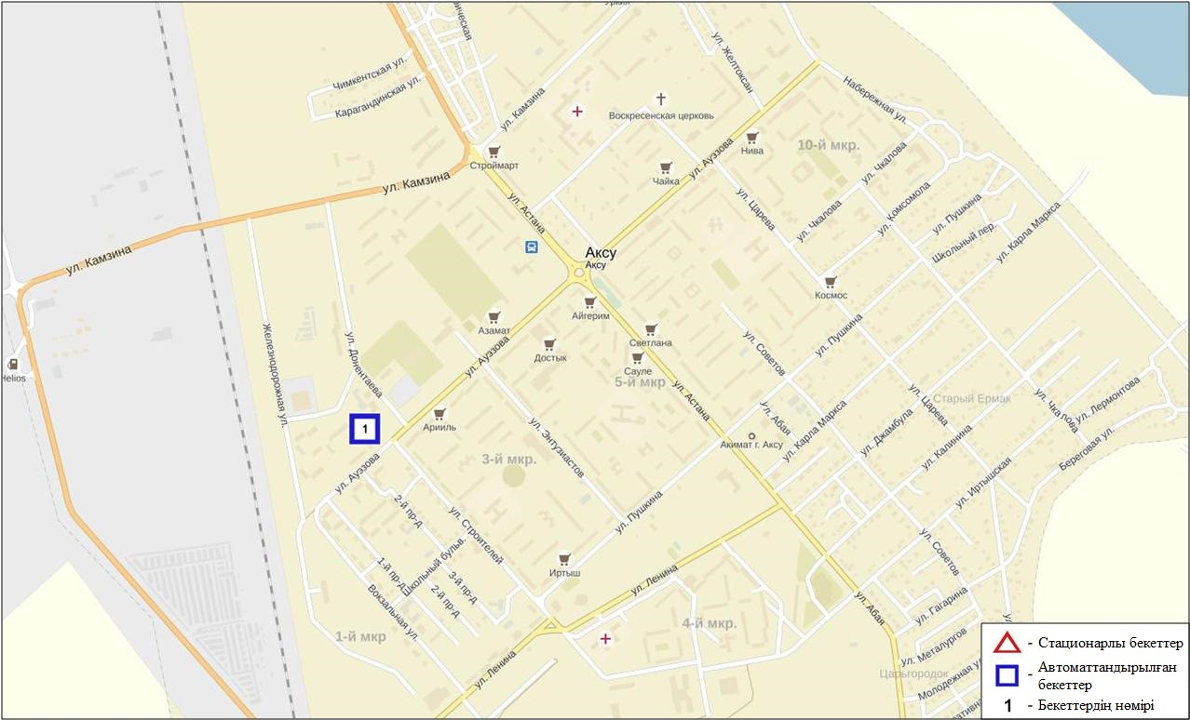
12.3-сурет. Ақсу қаласының атмосфералық ауа ластануын бақылау стационарлық желісінің орналасу сызбасы
110- кесте
Ақсу қаласының атмосфералық ауа ластануының сипаттамасы
Қоспа | Орташа шоғыр (g_{с.с.}) |  | Ең үлкен бір реттік шоғыр (g_{м.р.}) |  | ШЖШ арту жағдайларының саны
 | мг/м³ | ШЖШо_{.т.}асу еселігі | мг/м³ | ШЖШ_{м.б.}асу еселігі | >ШЖШ | >5 ШЖШ | >10 ШЖШ
РМ-10 қалқыма бөлшектері | 0,0503 | 0,8383 | 0,0668 | 0,2225
Күкірт диоксиді | 0,0053 | 0,1067 | 0,2801 | 0,5601
Көміртегі оксиді | 0,0287 | 0,0096 | 1,7630 | 0,3526
Азот диоксиді | 0,0139 | 0,3483 | 0,1155 | 0,5776
Азот оксиді | 0,0039 | 0,0650 | 0,1399 | 0,3498
Күкіртті сутегі | 0,0003 |  | 0,0188 | 2,3441 | 1
Көмір сутегісінің сомасы | 0,4318 |  | 1,6167
Метан | 0,4120 |  | 1,4558

Атмосфераның ластануын жалпы бағалау. Стационарлық бақылау желісінің деректері бойынша (12.3 сур.) қаланың атмосфералық ауасы жалпыластану деңгейі көтеріңкі болып бағаланды. Ол СИ= 2,3 және ЕЖҚ= 0,0 % анықталды (1- және 1.1-кестелер).
Жалпы қала бойынша ластаушы заттардың орташа айлық шоғырлары ШЖШ дан аспады.
1 тоқсанда 1 ШЖШ-дан артудың 1 жағдайы күкіртті сутегі бойынша тіркелді (110-кесте).

12.4 Павлодар облысының аумағындағы атмосфералық жауын-шашынның 2015 жылғы химиялық құрамы

Атмосфералық жауын-шашынның химиялық құрамына бақылау 3 метеостанцияда (Ертіс, Павлодар, Екібастұз) алынған жаңбыр суына сынама алумен (12.3-сурет) жүргізілді.
Жауын-шашын құрамында барлық анықталатын заттардың шоғырлары шекті рұқсат етілген шоғырлардан аспады.
Жауын-шашын сынамаларында гидрокарбонаттар 30,9 %, сульфаттар 23,1 %, хлоридтер 13,1 %, кальций иондары 17 % басым болды.
Ең үлкен жалпы минерализация Ертіс М – 52,9 мг/л, ең азы Екібастұз М 28,1 мг/л белгіленді.
Атмосфералық жауын-шашынның үлесті электр өткізгіштігі 47,1 мкСм/см-ден (Екібастұз М) 86,5 мкСм/см (Павлодар М) дейінгі шекте болды.
Түскен жауын-шашын сынамаларында сілтісі аз негізінде сипатта болып, 6,55 (Павлодар М) – 6,65 (Ертіс М) аралығында өзгерді.

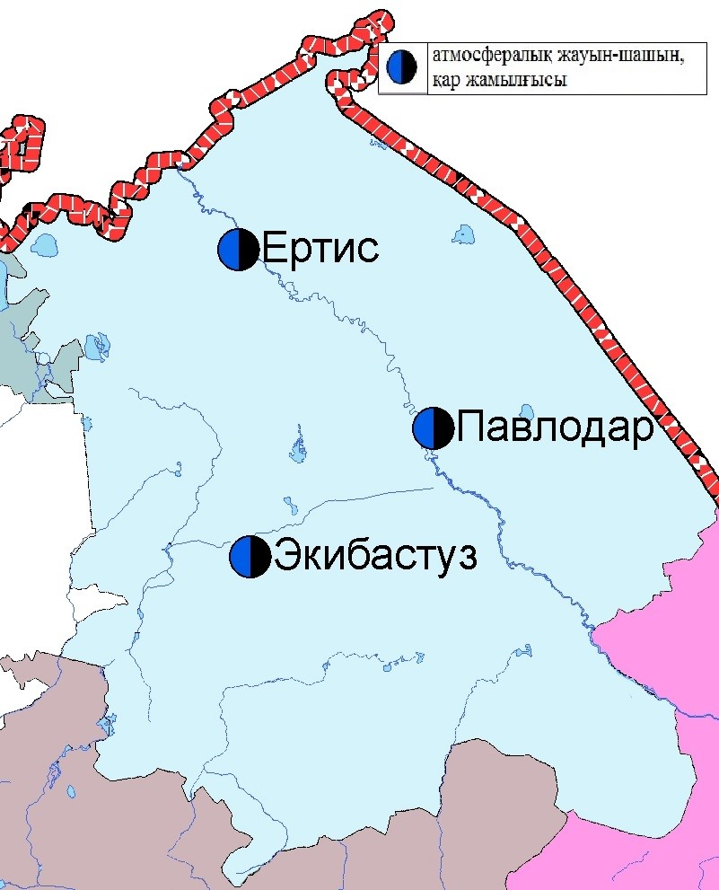
12.3- сурет. Павлодар облысы аумағындағы атмосфералық жауын-шашын мен қар жамылғысын бақылау метеостансаларының орналасу сызбасы.

  - Павлодар облысы аумағындағы жер үсті суларының сапасы

Павлодар облысы аумағындағы жер үсті сулары сапасын бақылау Ертіс өзенінде жүргізілді. Судың температурасы 0,1 тан 8,8ºC дейін құрады, рН орташа мәні 7,78 құрады, судағы еріген оттектің орташа концетрациясы 12,09 мг/дм³, ОБТ₅ орташа мәні 1,67 мг/дм³ құраған. Ауыр металдар (мыс 1,6 ШЖШ), биогенді заттар (жалпы темір 1,2 ШЖШ) бойынша нормадан асқандығы тіркелді.
Ертіс өзенінің су сапасы «ластанудың орташа деңгейі»су түрде бағаланады.
2015 жылдың 1 тоқсанымен және 4 тоқсанымен салыстырғанда Ертіс өзенінің су сапасы айтарлықтай өзгермеген.
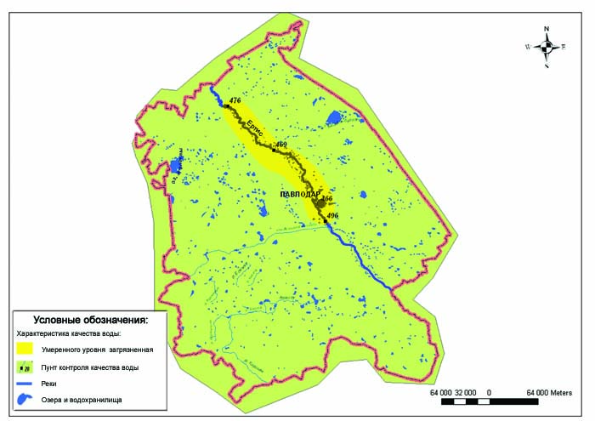
12.4 Павлодароблысының жер үсті су сапасының сипаттамасы

12.6 Павлодар облысының радиациялық гамма-фоны

Атмосфералық ауаның ластануының гамма сәулелену деңгейіне күнсайын жергілікті 7 метеорологиялық стансада (Ақтоғай, Баянауыл, Ертіс, Павлодар, Шарбақты, Екібастұз, Көктөбе) және атмосфералық ауаның ластануына бақылау Павлодар қаласының (№3, №4 ЛББ), Ақсу қаласының (№1 ЛББ), Екібастұз қаласының (№1 ЛББ) 4 автоматты бекетінде бақылау жүргізіледі (12.4 сур.).
Облыстың елді-мекендері бойынша атмосфералық ауа қабатының жерге жақын қабатына орташа радиациялық гамма-фонның мәні 0,09-0,23 мкЗв/сағ. шегінде болды. Облыс бойынша радиациялық гамма- фонның орташа мәні 0,12 мкЗв/сағ., яғни шекті жол берілетін нормаға сәйкес келеді.

12.7 Атмосфераның жерге жақын қабатында радиоактивтердің түсу тығыздығы

Атмосфераның жерге жақын қабатында радиоактивтердің түсу тығыздығына бақылау Павлодар облысының аумағында3 метеорологиялық станцияда (Ертіс, Павлодар, Екібастұз) ауа сынамасын горизонтальді планшеттер алу жолымен жүзеге асырылды (12.4-сур.). Барлық стансада бес тәуліктік сынама жүргізілді.
Облыс аумағында атмосфераның жерге жақын қабатында орта тәуліктік радиоактивтердің түсу тығыздығы 0,6-1,4 Бк/м2 шегінде болды. Облыс бойынша радиоактивті түсулердің орташа тығыздығы 1,1 Бк/м², бұл шекті жол берілетін деңгейінен аспады.

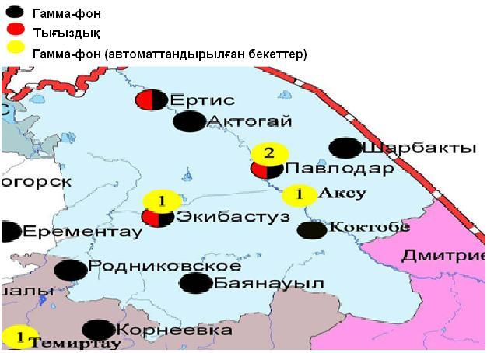
12.4 – сурет. Павлодар облысының аумағындағы радиациялық гамма-фон мен радиоактивті түсулердің тығыздығын бақылау метеостансаларының орналасу сызбасы.

- Солтүстік Қазақстан облысының қоршаған ортаның ластану жай-күйі

13.1 Петропавл қаласы бойынша атмосфералық ауаның ластану жай-күйі

Атмосфералық ауаның жай-күйіне бақылау 4 стационарлық бекетте жүргізілді (13.1-сур., 111-кесте).
111- кесте
Бақылау бекеттерінің орналасу орны мен анықталатын қоспалар
Бекет нөмірі | Сынама мерзімі | Бақылау жүргізу | Бекет мекен-жайы | Анықталатын қоспалар
1 | тәулігіне 3 рет | қол күшімен алынған сынама(дискретті әдіс) | Ш. Уалиханов көшесі,17 | қалқыма заттар, күкірт диоксиді, сульфаттар, көміртегі оксиді, азот диоксиді, фенол, формальдегид
3 |  |  | Букетов көшесі,16, Казахстанская правда көшесімен қиылысы
5 | әр 20 минут сайын | үзіліссізрежімде | Парковая көшесі, 57А | РМ-10 қалқыма бөлшектері, көміртегі оксиді, аммиак
6 |  |  | Юбилейная көшесі | РМ-2,5 қалқыма бөлшектері, РМ-10 қалқыма бөлшектері, күкірт диоксиді, көміртегі оксиді, азот диоксиді мен оксиді, озон, күкіртті сутегі, көмір сутегісінің сомасы, аммиак, метан

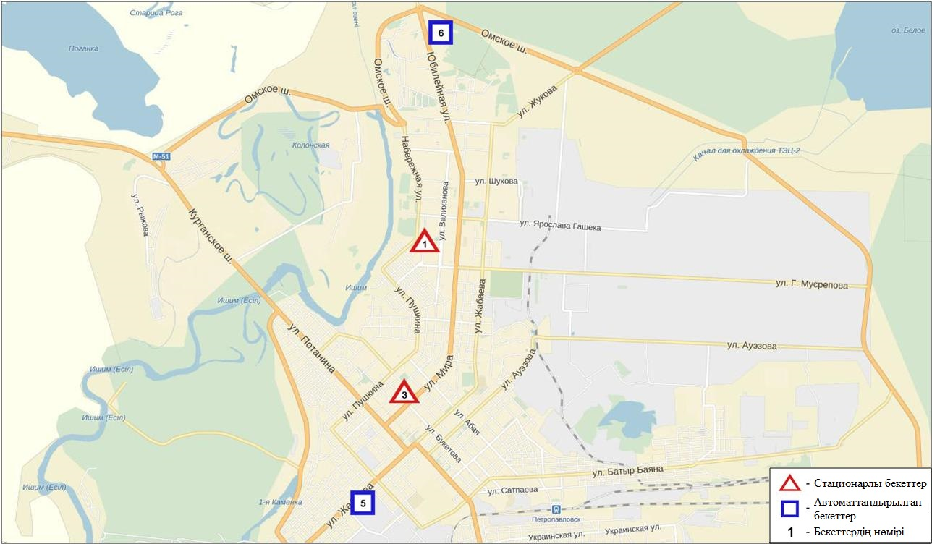
13.1-сурет. Петропавл қаласының атмосфералық ауа ластануын бақылау стационарлық желісінің орналасу сызбасы
93 кесте
Петропавл қаласының атмосфералық ауа ластануының сипаттамасы
Қоспа | Орташа шоғыр (g_{с.с.}) |  | Ең үлкен бір реттік шоғыр (g_{м.р.}) |  | ШЖШ арту жағдайларының саны
 | мг/м³ | ШЖШо_{.т.}асу еселігі | мг/м³ | ШЖШ_{м.б.}асу еселігі | >ШЖШ | >5 ШЖШ | >10 ШЖШ
Қалқыма заттар | 0,097 | 0,648 | 0,400 | 0,800
РМ-2,5 қалқыма бөлшектері | 0,012 | 0,333 | 0,142 | 0,886
РМ-10 қалқыма бөлшектері | 0,026 | 0,439 | 0,997 | 3,324 | 128
Күкірт диоксиді | 0,008 | 0,166 | 0,275 | 0,551
Сульфаттар | 0,010 |  | 0,100
Көміртегі оксиді | 1,146 | 0,382 | 10,076 | 2,015 | 27
Азот диоксиді | 0,025 | 0,626 | 0,112 | 0,559
Азот оксиді | 0,004 | 0,066 | 0,200 | 0,500
Озон | 0,045 | 1,512 | 0,120 | 0,748
Күкіртті сутегі | 0,002 |  | 0,013 | 1,575 | 337
Фенол | 0,001 | 0,480 | 0,003 | 0,300
Формальдегид | 0,004 | 0,371 | 0,007 | 0,140
Аммиак | 0,002 | 0,040 | 0,021 | 0,107
Көмір сутегісінің сомасы | 1,689 |  | 3,188
Метан | 2,344 |  | 3,102
Көміртегінің диоксиді | 181,451 |  | 896,749

Атмосфераның ластануын жалпы бағалау. Стационарлық бақылау желісінің деректері бойынша (13.1 сур.) қаланың атмосфералық ауасы жалпыластану деңгейі көтеріңкі болып бағаланды. Ол СИ= 3,3 және ЕЖҚ= 3,4 % анықталды (1- және 1.1-кестелер).
Жалпы қала бойынша орташа айлық шоғырлар озон – 1,5 ШЖШ_{с.с.}, басқа ластаушы заттар – ШЖШ дан аспады.
1 ШЖШ арту еселігінің жағдайлары РМ-10 қалқыма бөлшектері бойынша –128, көміртегі оксиді -27, күкіртті сутегі - 337 жағдайы тіркелді (112-кесте).

  - Солтүстік Қазақстан обласы аумағында эпизодтық деректер бойыншаатмосфералық ауаның жай-күйі

Солтүстік Қазақстан облысында ауаның ластануына бақылау Тайынша, Саумалкөл, Булаева кенттері және Бескөл ауылында (№1 нүкте-Тайынша к. (Тайынша ауданы), №2 нүкте-Саумалкөл к. (Айыртау ауданы), №3 нүкте-Булаева к. (М. Жұмабаев ауданы), №4 нүкте-Бескөл а. (Қызылжар ауданы) жүргізілді. Қалқыма заттардың, күкірт диоксидінің, көміртегі оксидінің, азот диоксидінің шоғырлары өлшенді.
Күкірт диоксидінің максимальды шоғыры №1 нүктеде-1,2 ШЖШ, №4 нүктеде -1,7 ШЖШ құрады.
Қалқыма заттардың, көміртегі оксидінің, азот диоксидінің шоғырлары бақылау деректері бойынша шекті жол берілген норма шегінде болды (110 кесте).
110-кесте
Солтүстік Қазақстан облысы аудандарының бақылау деректері бойынша ластаушы заттардың шоғырлары

Ластаушы заттар | Сынама нүктелері
 | №1 |  | №2 |  | №3 |  | №4
 | q_{m}мг/м³ | q_{m}/ШЖШ | q_{m} мг/м³ | q_{m}/ШЖШ | q_{m} мг/м³ | q_{m}/ШЖШ | q_{m} мг/м³ | q_{m}/ШЖШ
Қалқыма заттар (шаң) | 0,128 | 0,256 | 0,108 | 0,216 | 0,127 | 0,254 | 0,204 | 0,408
Күкірт диоксиді | 0,607 | 1,2 | 0,302 | 0,604 | 0,250 | 0,500 | 0,867 | 1,7
Көміртегі оксиді | 1,640 | 0,328 | 1,490 | 0,298 | 1,330 | 0,266 | 2,250 | 0,450
Азот диоксиді | 0,004 | 0,021 | 0,004 | 0,021 | 0,007 | 0,036 | 0,004 | 0,020

13.3 Солтүстік Қазақстан облысының аумағындағы атмосфералық жауын-шашынның 2015 жылғы химиялық құрамы

Атмосфералық жауын-шашынның химиялық құрамына бақылау Петропавл метеостанциясында алынған жаңбыр суына сынама алумен (13.2-сурет) жүргізілді.
Петропавл М жауын-шашын құрамында барлық анықталатын заттардың шоғырлары шекті жол берілген шоғырлардан аспады.
Жауын-шашын сынамаларында гидрокарбонаттар 27,6 %, сульфаттар 12,5 %, хлоридтер 24,6 %, калий иондары 12,4 % басым болды.
Ең үлкен жалпы минерализация -63,17 мг/л, электр өткізгіштік 111,22 мкСм/см құрады. Түскен жауын-шашын сынамалары қышқылдық сілтісі аз сипатта болды (6,72).

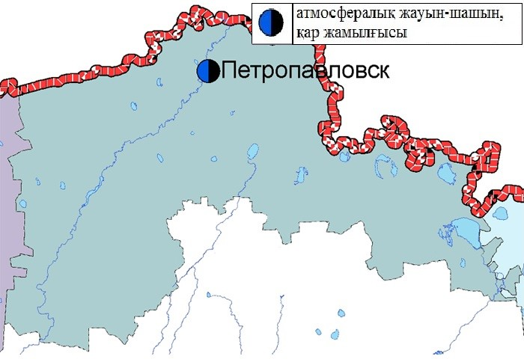
13.2- сурет. Солтүстік Қазақстан облысы аумағындағы атмосфералық жауын-шашын мен қар жамылғысын бақылау метеостансаларының орналасу сызбасы.

  - Солтүстік Қазақстан облысы аумағындағы жер үсті суларының сапасы

Солтүстік Қазақстан облысы аумағында жер үсті суларының сапасына бақылау Есіл өзені мен Сергеевское суқоймасында жүргізіледі.
Есіл өзені суының температурасы 0,2 ºC - 1,4 ºC аралығында белгіленген; сутегі көрсеткішінің орташа шамасы 7,39; судағы еріген оттегінің шамасы орташа алғанда 11,01 мгО₂/дм³; ОБТ₅ - 1,70 мгО₂/дм³ құраған. Ауыр металдар (мыс – 3,7 ШЖШ), биогенді заттар (жалпы темір – 1,7 ШЖШ), негізгі иондар (сульфаттар – 1,9 ШЖШ, натрий – 1,8 ШЖШ) бойынша шекті жол берілген шоғырдан асуы тіркелген.
Сергеевскоесуқоймасында су температурасы 0,4 ºC; сутегі көрсеткіші 7,38; судағы еріген оттегі концентрациясы - 7,42 мгО₂/дм3; ОБТ₅ - 2,23 мгО₂/дм3. Негізгі иондар (сульфаттар – 1,2 ШЖШ, натрий – 1,2 ШЖШ), ауыр металдар (мыс – 6,2 ШЖШ) және биогендізаттар (жалпы темір – 2,0 ШЖШ) бойынша нормадан асу байқалған.
Есіл өзенінің су сапасы «ластанудың орташа деңгейі», Сергеевское суқоймасында су сапасы – «ластанудың жоғары деңгейі» деп бағаланады.
2015 жылдың 1-ші және 4-ші тоқсанымен салыстырғанда Есіл өзені суының сапасы айтарлықтай өзгермеді, Сергеевское суқоймасында - нашарлады.

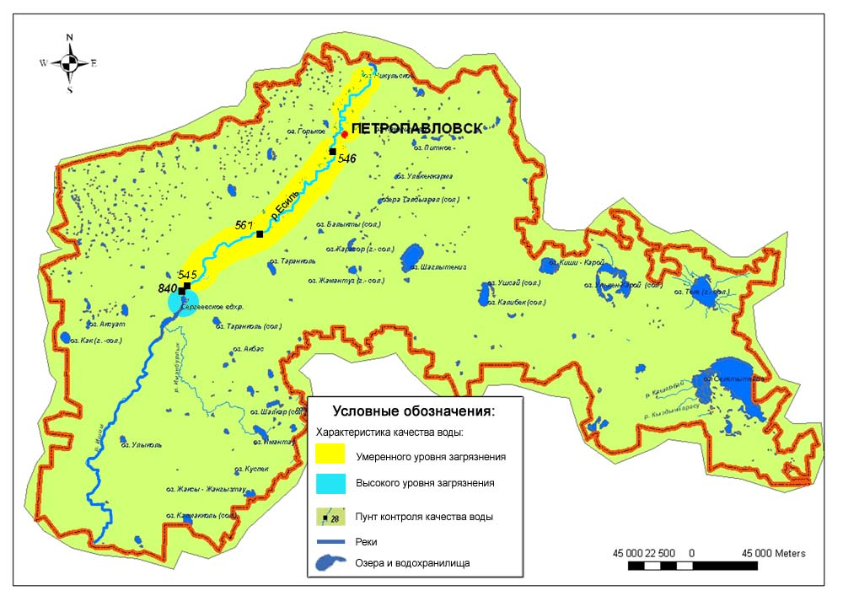
2 сур. Солтүстік Қазақстан облысы жер үсті сулары сапасының сипаттамасы

13.5 Солтүстік Қазақстан облысының радиациялық гамма-фоны

Атмосфералық ауаның ластануының гамма сәулелену деңгейіне күнсайын жергілікті 3 метеорологиялық стансада (Булаево, Петропавл, Сергеевка) бақылау жүргізіледі (13.2 сур.).
Облыстың елді-мекендері бойынша атмосфералық ауа қабатының жерге жақын қабатына орташа радиациялық гамма-фонның мәні 0,09-0,13 мкЗв/сағ. шегінде болды. Облыс бойынша радиациялық гамма- фонның орташа мәні 0,10 мкЗв/сағ., яғни шекті жол берілетін нормаға сәйкес келеді.

13.6 Атмосфераның жерге жақын қабатында радиоактивтердің түсу тығыздығы

Атмосфераның жерге жақын қабатында радиоактивтердің түсу тығыздығына бақылау Солтүстік Қазақстан облысының аумағында2 метеорологиялық станцияда (Петропавл, Сергеевка) ауа сынамасын горизонтальді планшеттер алу жолымен жүзеге асырылды (13.2-сур.). Барлық стансада бес тәуліктік сынама жүргізілді.
Облыс аумағында атмосфераның жерге жақын қабатында орта тәуліктік радиоактивтердің түсу тығыздығы 0,9-2,1 Бк/м2 шегінде болды. Облыс бойынша радиоактивті түсулердің орташа тығыздығы 1,2 Бк/м², бұл шекті жол берілетін деңгейінен аспады.

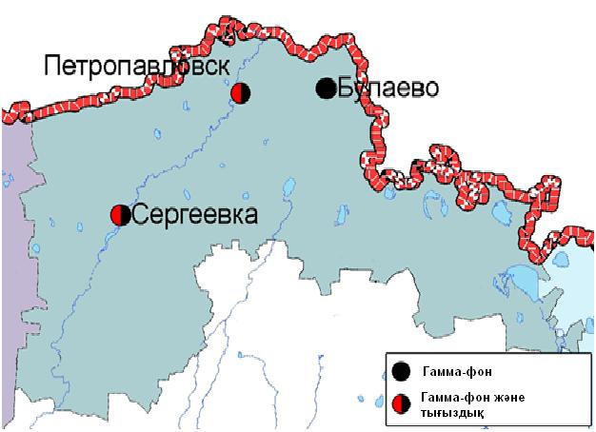
13.2 – сурет. Солтүстік Қазақстан облысының аумағындағы радиациялық гамма-фон мен радиоактивті түсулердің тығыздығын бақылау метеостансаларының орналасу сызбасы.

- Оңтүстік Қазақстан облысының қоршаған ортаның ластану жай-күйі

14.1 Шымкент қаласы бойынша атмосфералық ауаның ластану жай-күйі

Атмосфералық ауаның жай-күйіне бақылау 6 стационарлық бекетте жүргізілді (14.1-сур., 114-кесте).
114- кесте
Бақылау бекеттерінің орналасу орны мен анықталатын қоспалар
Бекет нөмірі | Сынама мерзімі | Бақылау жүргізу | Бекет мекен-жайы | Анықталатын қоспалар
1 | тәулігіне 3 рет | қол күшімен алынған сынама(дискретті әдіс) | Абай даңғылы, «Южполиметалл» АҚ | қалқыма заттар, күкірт диоксиді, көміртегі оксиді, азот диоксиді, күкіртті сутегі, формальдегид, аммиак. №1,2 ЛББ: кадмий, мыс, күшала, қорғасын, хром.
2 |  |  | Ордабасы алаңы, Қазыбек би мен Төле би көшелерінің қиылысы
3 |  |  | Алдияров көшесі, н/з, «Шымкентцемент» АҚ
8 |  |  | Сайрам көшесі, 198, «Пивзавод» ЖАҚ
5 | әр 20 минут сайын | үзіліссізрежімде | Самал-3 шағынауданы | қалқыма заттар, РМ-2,5 қалқыма бөлшектері, РМ-10 қалқыма бөлшектері, күкірт диоксиді, көміртегі оксиді, азот диоксиді мен оксиді, озон, күкіртті сутегі, көмір сутегісінің сомасы, аммиак, метан
6 |  |  | «Нұрсат» шағынауданы
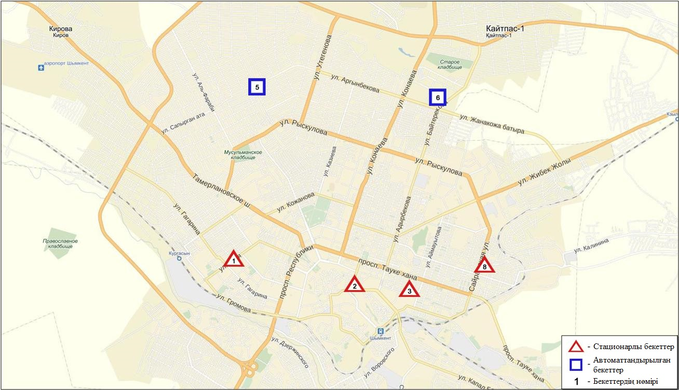
14.1-сурет. Шымкент қаласының атмосфералық ауа ластануын бақылау стационарлық желісінің орналасу сызбасы
115- кесте
Шымкент қаласының атмосфералық ауа ластануының сипаттамасы
Қоспа | Орташа шоғыр (g_{с.с.}) |  | Ең үлкен бір реттік шоғыр (g_{м.р.}) |  | ШЖШ арту жағдайларының саны
 | мг/м³ | ШЖШо_{.т.}асу еселігі | мг/м³ | ШЖШ_{м.б.}асу еселігі | >ШЖШ | >5 ШЖШ | >10 ШЖШ
Қалқыма заттар | 0,2011 | 1,3404 | 0,6 | 1,2 | 1
РМ-2,5 қалқыма бөлшектері | 0,014 | 0,410 | 0,382 | 2,388 | 135
РМ-10 қалқыма бөлшектері | 0,029 | 0,480 | 0,680 | 2,268 | 152
Күкірт диоксиді | 0,005 | 0,095 | 0,064 | 0,127
Көміртегі оксиді | 1,794 | 0,598 | 13,000 | 2,600 | 34
Азот диоксиді | 0,043 | 1,072 | 0,130 | 0,650
Азот оксиді | 0,017 | 0,290 | 0,362 | 0,904
Озон | 0,075 | 2,502 | 0,371 | 2,317 | 414
Күкіртті сутегі | 0,002 |  | 0,035 | 4,375 | 465
Аммиак | 0,027 | 0,676 | 0,314 | 1,569
Формальдегид | 0,0177 | 1,7707 | 0,043 | 0,86
Көмір сутегісінің сомасы | 0,588 |  | 5,724
Метан | 0,708 |  | 7,302

Атмосфераның ластануын жалпы бағалау. Стационарлық бақылау желісінің деректері бойынша (14.1- сур.) қаланың атмосфералық ауасы жалпыластану деңгейі көтеріңкі болып бағаланды. Ол СИ= 4,4 және ЕЖҚ= 7,1 % анықталды (1- және 1.1-кестелер). Қала ауасы күкіртті сутегімен басым ластанған.
Жалпы қала бойынша орташа айлық шоғырлары: қалқыма заттар-1,3 ШЖШ_{с.с.}, азот диоксиді – 1,1 ШЖШ_{с.с.}, формальдегид – 1,8 ШЖШ_{с.с.}, басқа ластаушы заттар мен ауыр металдардың бар болуы – ШЖШ дан аспады.
1 ШЖШ арту еселігінің жағдайлары қалқыма заттар бойынша -1, РМ-2,5 қалқыма бөлшектері-135, РМ-10 қалқыма бөлшектері-152, көміртегі оксиді-34, озон- 414, күкіртті сутегі - 465 жағдайы тіркелді (115-кесте).

14.2 Түркістан қаласы бойынша атмосфералық ауаның ластану жай-күйі

Атмосфералық ауаның жай-күйіне бақылау 1 стационарлық бекетте жүргізілді (14.2-сур., 116-кесте).
116- кесте
Бақылау бекеттерінің орналасу орны мен анықталатын қоспалар
Бекет нөмірі | Сынама мерзімі | Бақылау жүргізу | Бекет мекен-жайы | Анықталатын қоспалар
1 | әр 20 минут сайын | үзіліссізрежімде | Бекзат ш-а, 5 орам, 2 көше,  Метеостанса аумағында | РМ-10 қалқыма бөлшектері, күкірт диоксиді, көміртегі оксиді, азот диоксиді мен оксиді, формальдегид

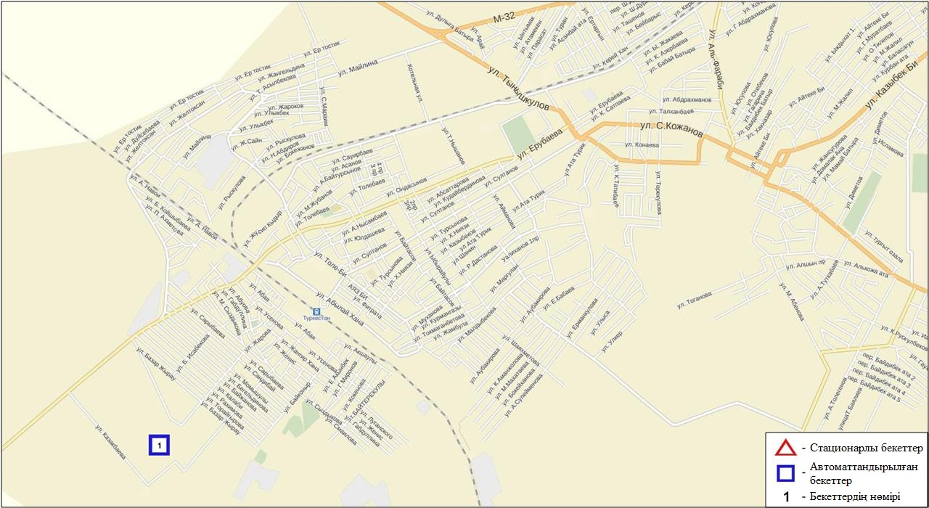
14.2-сурет. Түркістан қаласының атмосфералық ауа ластануын бақылау стационарлық желісінің орналасу сызбасы
117- кесте
Түркістан қаласының атмосфералық ауа ластануының сипаттамасы
Қоспа | Орташа шоғыр (g_{с.с.}) |  | Ең үлкен бір реттік шоғыр (g_{м.р.}) |  | ШЖШ арту жағдайларының саны
 | мг/м³ | ШЖШо_{.т.}асу еселігі | мг/м³ | ШЖШ_{м.б.}асу еселігі | >ШЖШ | >5 ШЖШ | >10 ШЖШ
РМ-10 қалқыма бөлшектері | 0,383 | 6,379 | 0,992 | 3,306 | 5321
Күкірт диоксиді | 0,000 | 0,000 | 0,000 | 0,000
Көміртегі оксиді | 1,031 | 0,344 | 15,028 | 3,006 | 121
Азот диоксиді | 0,005 | 0,131 | 0,047 | 0,174
Азот оксиді | 0,003 | 0,047 | 0,093 | 0,232
Формальдегид | 0,000 | 0,000 | 0,000 | 0,000

Атмосфераның ластануын жалпы бағалау. Стационарлық бақылау желісінің деректері бойынша (14.2- сур.) қаланың атмосфералық ауасы жалпыластану деңгейі өте жоғары болып бағаланды. Ол ЕЖҚ= 83,4 % (өте жоғары деңгей) және СИ= 3,3 (көтеріңкі деңгей) анықталды (1- және 1.1-кестелер). Қала ауасы РМ-10 қалқыма бөлшектерімен басым ластанған.
Жалпы қала бойынша орташа айлық шоғырлары: РМ-10 қалқыма бөлшектері-6,4 ШЖШ_{с.с.}, басқа ластаушы заттар– ШЖШ дан аспады.
РМ-10 қалқыма бөлшектері бойынша 1 ШЖШ-дан арту еселігі -5321 және көміртегі оксиді бойынша 121 жағдай тіркелді (117-кесте).

14.3 Кентау қаласы бойынша атмосфералық ауаның ластану жай-күйі

Атмосфералық ауаның жай-күйіне бақылау 1 стационарлық бекетте жүргізілді (14.3-сур., 118-кесте).
118- кесте
Бақылау бекеттерінің орналасу орны мен анықталатын қоспалар
Бекет нөмірі | Сынама мерзімі | Бақылау жүргізу | Бекет мекен-жайы | Анықталатын қоспалар
1 | әр 20 минут сайын | үзіліссізрежімде | Уалиханов көшесі, 3 «А» учаскесі | РМ-2,5 қалқыма бөлшектері, РМ-10қалқыма бөлшектері, азот диоксиді мен оксиді, озон, күкіртті сутегі, көмір сутегісінің сомасы, аммиак, метан

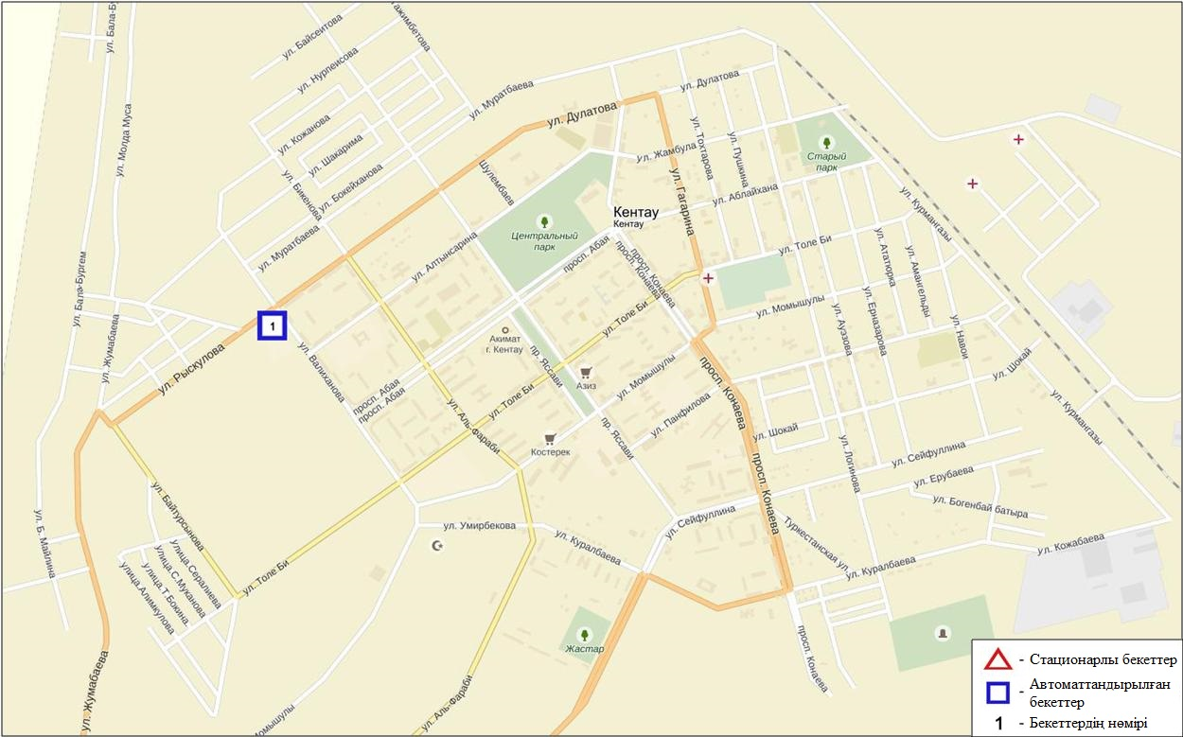
14.3-сурет. Кентау қаласының атмосфералық ауа ластануын бақылау стационарлық желісінің орналасу сызбасы
119- кесте
Кентау қаласының атмосфералық ауа ластануының сипаттамасы
Қоспа | Орташа шоғыр (g_{с.с.}) |  | Ең үлкен бір реттік шоғыр (g_{м.р.}) |  | ШЖШ арту жағдайларының саны
 | мг/м³ | ШЖШо_{.т.}асу еселігі | мг/м³ | ШЖШ_{м.б.}асу еселігі | >ШЖШ | >5 ШЖШ | >10 ШЖШ
РМ-2,5 қалқыма бөлшектері | 0,000 | 0,000 | 0,000
РМ-10 қалқыма бөлшектері | 0,000 | 0,001 | 0,000
Күкірт диоксиді | 0,003 | 0,060 | 0,033 | 0,066
Көміртегі оксиді | 3,523 | 1,174 | 5,500 | 1,100
Азот диоксиді | 0,005 | 0,136 | 0,035 | 0,175
Азот оксиді | 0,013 | 0,209 | 0,095 | 0,239
Озон | 0,031 | 1,038 | 0,085 | 0,532
Күкіртті сутегі | 0,001 |  | 0,003 | 0,400
Аммиак | 0,007 | 0,174 | 0,049 | 0,245
Көмір сутегісінің сомасы | 0,456 |  | 0,350
Метан | 0,159 |  | 0,457

Атмосфераның ластануын жалпы бағалау. Стационарлық бақылау желісінің деректері бойынша (14.3 сур.) қаланың атмосфералық ауасы жалпыластану деңгейі төмен болып бағаланды. Ол СИ= 1,1 және ЕЖҚ= 0,0 % анықталды (1- және 1.1-кестелер).
Жалпы қала бойынша орташа айлық шоғырлары: көміртегі оксиді -1,2 ШЖШ_{с.с.}, басқа ластаушы заттар– ШЖШ дан аспады.

14.4 Оңтүсті Қазақстан облысының аумағындағы атмосфералық жауын-шашынның 2015 жылғы химиялық құрамы

Атмосфералық жауын-шашынның химиялық құрамына бақылау 2 метеостанцияда (Қазығұрт, Шымкент) алынған жаңбыр суына сынама алумен (14.3-сурет) жүргізілді.
Жауын-шашын құрамында барлық анықталатын заттардың шоғырлары шекті рұқсат етілген шоғырлардан аспады.
Жауын-шашын сынамаларында гидрокарбонаттар 49,7 %, сульфаттар 13,6 %, хлоридтер 6,4 %, кальций иондары 19,7 % басым болды.
Ең үлкен жалпы минерализация Қазығұрт М – 79,39 мг/л, ең азы Шымкент М 32,64 мг/л белгіленді.
Атмосфералық жауын-шашынның үлесті электр өткізгіштігі 54,4 мкСм/см-ден (Шымкент М) 114,3 мкСм/см (Қазығұрт М) дейінгі шекте болды.
Түскен жауын-шашын сынамаларында сілтісі аз негізінде сипатта болып, 6,66 (Шымкент М) – 7,45 (Қазығұрт М) аралығында өзгерді.

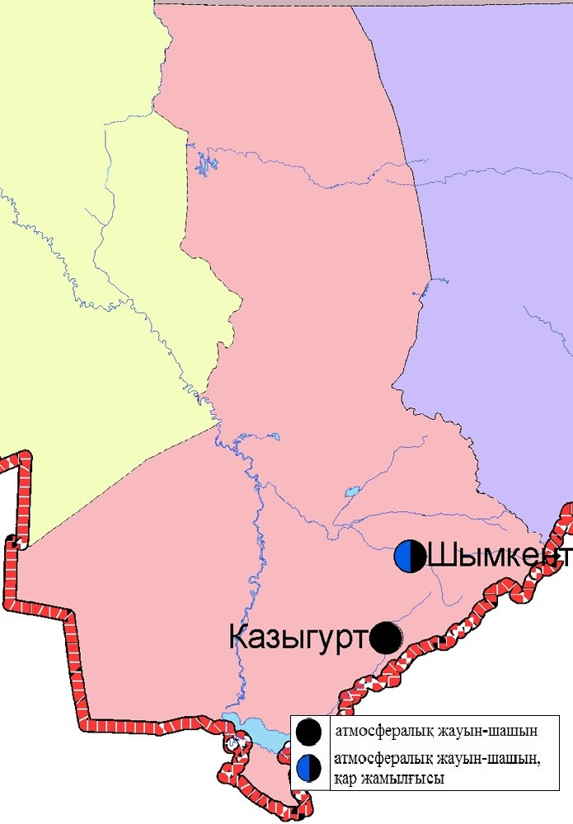
14.3- сурет. Оңтүстік Қазақстан облысы аумағындағы атмосфералық жауын-шашын мен қар жамылғысын бақылау метеостансаларының орналасу сызбасы.

  - Оңтүстік Қазақстан облысы аумағындағы жер үсті суларының сапасы

Оңтүстік Қазақстан облысы аумағындағы жер үсті сулары сапасын бақылау 7 су нысанында (Сырдария, Келес, Бадам, Арыс, Бөген, Катта Бугун өзендері және Шардара су қоймасы) жүргізілді.
Сырдария – өзені суының температурасы 4,2ºC тан 15,3ºC дейін құрады, рН орташа мәні 8,05 құрады, судағы еріген оттектің орташа концетрациясы 11,9 мг/дм³, ОБТ₅ 2,38 мг/дм³ құраған. Негізгі иондар (сульфаттар 4,5 ШЖШ, магний 1,4 ШЖШ), биогенді заттар (нитритті азот 2,2 ШЖШ), ауыр металдар (мыс 2,0 ШЖШ) және органикалық заттар (фенолдар 2,5 ШЖШ) бойынша нормадан асуы байқалды.
Келес – өзені суының температурасы 4,2ºC тан 12,7ºC дейін құрады, рН орташа мәні = 8,22, судағы еріген оттек шамасы 11,6 мг/дм³, ОБТ₅ 2,19 мг/дм³ құрады. Негізгі иондар (сульфаттар 5,0 ШЖШ, магний 1,5 ШЖШ) және ауыр металдар (мыс 2,2 ШЖШ), органикалық заттар (фенолдар 1,5 ШЖШ) бойынша нормадан асуы байқалды.
Бадам – өзені суының температурасы 4,4 ºC тан 11,3ºC дейін құрады, рН орташа мәні = 8,40, судағы еріген оттек шамасы 11,2 мг/дм³, ОБТ₅ 2,26 мг/дм³ құрады. Негізгі иондар (сульфаттар 1,8 ШЖШ), органикалық заттар (фенолдар 1,5 ШЖШ) және ауыр металдар (мыс 1,3 ШЖШ) бойынша нормадан асуы байқалды.
Арыс – өзені суының температурасы 6,2ºC тан 11,6ºC дейін құрады, сутегі көрсеткіші 8,47, судағы еріген оттек шамасы 10,5 мг/дм³, ОБТ₅ 1,36 мг/дм³ құрады. Негізгі иондар (сульфаттар 1,2 ШЖШ), ауыр металдар (мыс 1,7 ШЖШ), органикалық заттар (фенолдар 1,5 ШЖШ) бойынша нормадан асуы байқалды.
Бөген – өзені суының температурасы 4,2ºC тан 9,6ºC дейін құрады, сутек көрсеткіші 8,38, судағы еріген оттек шамасы 10,9 мг/дм³, ОБТ₅ 1,97 мг/дм³ құрады. ШЖШ бойынша нормадан асқаны байқалмады.
Катта - Бугун – өзені суының температурасы 5,2ºC тан 11,2ºC дейін құрады, сутегі көрсеткіші 8,16, судағы еріген оттегі шамасы 10,4 мг/дм³, ОБТ₅ 1,93 мг/дм³ құрады. ШЖШ бойынша нормадан асқаны байқалмады.
Шардара су қоймасы суының температурасы 4,4ºC тан 5,8ºC дейін құрады, сутегі көрсеткіші 8,25, судағы еріген оттегі шамасы 13,2 мг/дм³, ОБТ₅ 2,6 мг/дм³ құрады. Негізгі иондар (сульфаттар 4,5 ШЖШ, магний 1,3 ШЖШ), биогенді заттар (нитритті азот 1,1 ШЖШ), ауыр металдар (мыс 1,7 ШЖШ), органикалық заттар (фенолдар 2,5 ШЖШ) бойынша нормадан асуы байқалды.
Су нысандарының су сапасы келесі түрде бағаланады: «нормативті таза» су– Бөген, Катта-Бугун өзені; «ластанудың орташа деңгейі» су - Сырдария, Келес, Бадам, Арыс өзендері, Шардара су қоймасы.
2015 жылдың 1 тоқсанымен салыстырғанда су сапасы Сырдария, Келес, Бадам, Арыс, Бөген, Катта-Бугун өзендерінде, Шардара су қоймасында – айтарлықтай өзгермеген.
2015 жылдың 4 тоқсанымен салыстырғанда су сапасы Келес, Бадам, Арыс, Бөген, Катта-Бугун өзендерінде – айтарлықтай өзгермеген; Сырдария, өзенінде және Шардара су қоймасында жақсарған.

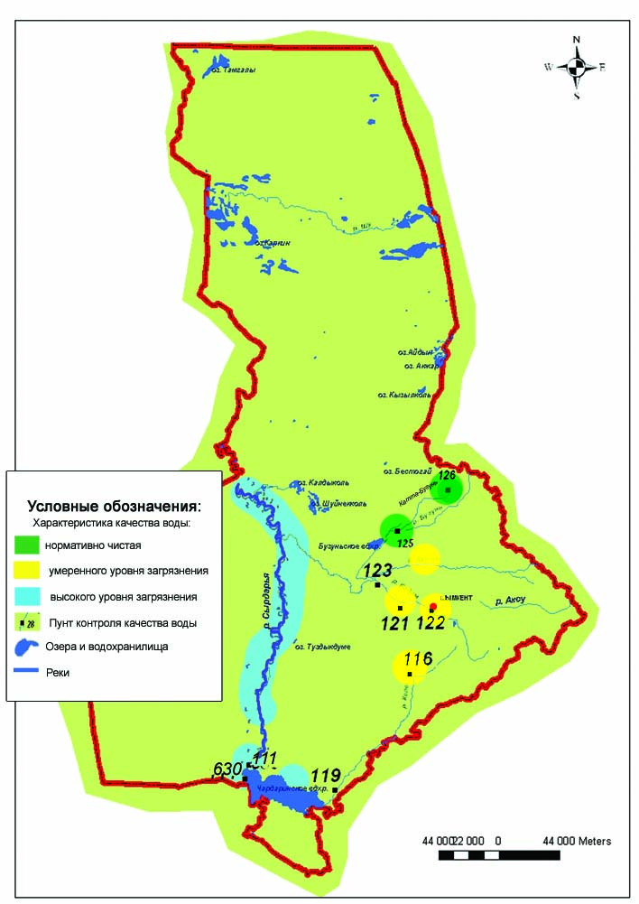
Сур. 14.4 Оңтүстік Қазақстан облысының жер үсті су сапасының сипаттамасы

14.6 Оңтүстік Қазақстан облысының радиациялық гамма-фоны

Атмосфералық ауаның ластануының гамма сәулелену деңгейіне күнсайын жергілікті 2 метеорологиялық стансада (Шымкент, Түркістан) және атмосфералық ауаның ластануына бақылау Түркістан қаласының (№1 ЛББ) 1 автоматты бекетінде бақылау жүргізіледі (14.4 сур.).
Облыстың елді-мекендері бойынша атмосфералық ауа қабатының жерге жақын қабатына орташа радиациялық гамма-фонның мәні 0,05-0,22 мкЗв/сағ. шегінде болды. Облыс бойынша радиациялық гамма- фонның орташа мәні 0,11 мкЗв/сағ., яғни шекті жол берілетін нормаға сәйкес келеді.

14.7 Атмосфераның жерге жақын қабатында радиоактивтердің түсу тығыздығы

Атмосфераның жерге жақын қабатында радиоактивтердің түсу тығыздығына бақылау Оңтүстік Қазақстан облысының аумағында2 метеорологиялық станцияда (Шымкент, Түркістан ) ауа сынамасын горизонтальді планшеттер алу жолымен жүзеге асырылды (14.4-сур.). Барлық стансада бес тәуліктік сынама жүргізілді.
Облыс аумағында атмосфераның жерге жақын қабатында орта тәуліктік радиоактивтердің түсу тығыздығы 0,9-1,8 Бк/м2 шегінде болды. Облыс бойынша радиоактивті түсулердің орташа тығыздығы 1,2 Бк/м², бұл шекті жол берілетін деңгейінен аспады.

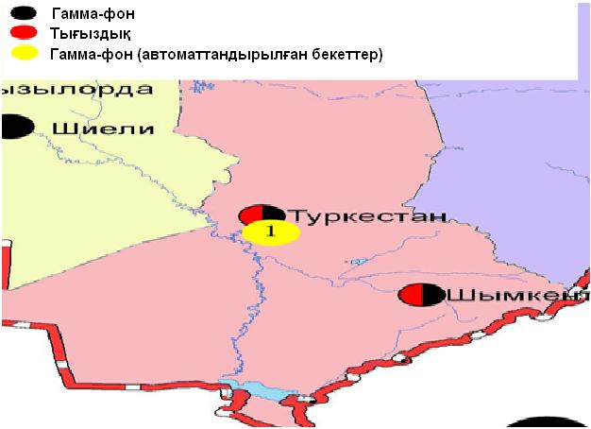
14.4 – сурет. Оңтүстік Қазақстан облысының аумағындағы радиациялық гамма-фон мен радиоактивті түсулердің тығыздығын бақылау метеостансаларының орналасу сызбасы

Терминдер, анықтамалар және қысқартулар

Атмосфералық ауаның сапасы:атмосфералық ауа сапасының гигиеналық нормативтерге және атмосфералық ауа сапасының экологиялық нормативтерге оның сәйкестік дәрежесін анықтайтын, атмосфералық ауаның физикалық, химиялық және биологиялық қасиеттерінің жиынтығы.
Бақылау бекеті: Ауа сынамасын алуға арналған құрал –жабдықтармен жабдықталған павильон немесе автомобильді орналастыруға таңдап алынған орын (жергілікті нүкте). Стационарлық бекет - ауа сынамасын алуға арналған аспаптары бар павильонды орналастыру орны. Эпизодтық бақылаулар қаланың әр түрлі нүктелерінде немесе өндірістік кәсіпорыннан әртүрлі қашықтықта атмосфералық ауаның ластану жай-күйін зерттеу үшін жүргізіледі.
Атмосферадағы қоспалардың шекті жол берілген шоғырлары; ШЖШ: Адамға және оның ұрпағына тікелей немесе жанама зиянды әсерін тигізбейтін, олардың қал-жағдайын, еңбекке қабілеттілігін, сондай-ақ адамдардың санитарлық-тұрмыстық жағдайын төмендетпейтін, қоспаның максималды шоғыры. Қазақстан Республикасының Денсаулық сақтау министрлігімен белгіленеді.
Атмосфераның ластану деңгейі: Атмосфера ластануының сапалық сипаттамасы;

ШЖШ- шекті жол берілген шоғыр;

СЛК- судың ластану индексі

ЖЛ- жоғары ластану

ЭЖЛ-экстремальді жоғары ластану

ОБТ₅ -5 тәулікке оттегінің биохимиялық тұтынуы

рН – сутегі көрсеткіші

БИ-биотикалық индекс

СИ-сапробтылық индексі

МЕМСТ- мемлекеттік стандарт
СЭС - су электр стансасы
ЖЭС-жылу электр стансасы

ТЭМК-Теміртау электро-металлургиялық комбинаты

ө.-өзен

т.-тармақ

к.-көл

бөген - немесе су қоймасы

су арнасы немесе канал

ШҚО-Шығыс Қазақстан облысы

БҚО-Батыс Қазақстан облысы
ОҚО-Оңтүстік Қазақстан облысы

к.- кент

қ.-қала
а. –ауыл

а.-атындағы

ш.-шатқал

шығ.-шығанақ

а.-арал

т.-түбек

с.-солтүстік

о.-оңтүстік

ш.-шығыс

б.-батыс

сур.-сурет

кес.- кесте

1 қосымша

Елді-мекен ауасындағы ластаушы заттардың шекті жол берілген шоғырлары (ШЖШ)
Қоспаның атауы | ШЖШ мәні, мг/м3 |  | Қауіптілік класы
 | максимальді бір ретті | орта-тәуліктік
Азот диоксиді | 0,2 | 0,04 | 2
Азотоксиді | 0,4 | 0,06 | 3
Аммиак | 0,2 | 0,04 | 4
Бенз/а/пирен | - | 0,1 мкг/100 м³ | 1
Бензол | 0,3 | 0,1 | 2
Бериллий | 0,09 | 0,00001 | 1
Қалқыма заттар (бөлшектер) | 0,5 | 0,15 | 3
РМ 10 қалқыма бөлшектері | 0,3 | 0,06
РМ 2,5 қалқыма бөлшектері | 0,16 | 0,035
Хлорлы сутек | 0,2 | 0,1 | 2
Кадмий | - | 0,0003 | 1
Кобальт | - | 0,001 | 2
Марганец | 0,01 | 0,001 | 2
Мыс | - | 0,002 | 2
Күшала | - | 0,0003 | 2
Озон | 0,16 | 0,03 | 1
Қорғасын | 0,001 | 0,0003 | 1
Күкірт диоксиді | 0,5 | 0,05 | 3
Күкірт қышқылы | 0,3 | 0,1 | 2
Күкіртті сутек | 0,008 | - | 2
Көміртегі оксиді | 5,0 | 3 | 4
Фенол | 0,01 | 0,003 | 2
Формальдегид | 0,05 | 0,01 | 2
Фторлы сутек | 0,02 | 0,005 | 2
Хлор | 0,1 | 0,03 | 2
Хром (VI) | - | 0,0015 | 1
Мырыш | - | 0,05 | 3
«Қалалық және ауылдық елді-мекендердегі атмосфералық ауаға қойылатын гигиеналық нормативтер» (2015 жылғы 28 ақпандағы №168 СанЕН

2- қосымша

Балық шаруашылығы су айдындары үшін зиянды заттардың шекті жол берілген шоғырлары (ШЖШ)
Атауы | ШЖШ,мг/л | Қауіптілік класы
Тұзды аммоний | 0,5
Бор | 0,017 | 2
Темір (2+) | 0,005
Жалпы темір | 0,1
Кадмий | 0,005 | 2
Мыс (2+) | 0,001 (табиғи фонына) | 3
Күшала | 0,05 | 2
Магний | 40,0
Марганец (2+) | 0,01
Натрий | 120,0
Нитриттер | 0,08 (N бойынша 0,02 мг/л) | 2
Нитраттар | 40,0 (N бойынша9,1 мг/л) | 3
Никель | 0,01
Сынап (2+) | 0,00001
Сульфаттар | 100,0
Фторидтер | 0,05 (0,75 соммалық мөлшерінен жоғары емес) | 2
Хлоридтер | 300
Хром (6+) | 0,02 | 3
Мырыш | 0,01 | 3
Фенолдар | 0,001 | 4
Мұнай өнімдері | 0,05 | 4
Ескертпе:Балық шаруашылығы су айдындары үшін зиянды заттардың шекті жол берілген шоғырларының (ШЖШ) жалпыланған тізімі (Обобщенный перечень предельно допустимых концентраций (ПДК) вредных веществ для воды рыбохозяйственных водоемов), Мәскеу 1990 ж.

3-қосымша
Су объектілерінің ластану деңгейлері бойынша жалпы топтастыру

№ | Ластану деңгейі | Су объектілерінің ластануын бағалау көрсеткіштері
 |  | СЛКИ бойынша | Суда еріген оттегі бойынша, мг/дм3 | ОБТ₅ бойынша, мг/дм³
1 | Нормативті таза | ≤ 1,0 | ≥4,0 | ≤3,0
2 | Ластанудың орташа деңгейі | 1,1-3,0 | 3,1-3,9 | 3,1-7,0
3 | Ластанудың жоғары деңгейі | 3,1-10,0 | 1,1-3,0 | 7,1-8,0
4 | Ластанудың өтежоғары деңгейі | ≥10,1 | ≤1,0 | ≥8,1

4-қосымша
Қазақстан Республикасы бойынша шаруашылық-ауыз су және мәдени-тұрмыстық мақсатта пайдаланатын су объектілері суының шекті жол берілген шоғыры (ШЖШ)

№ | Көрсеткіштер | Нормативтер  (Шекті жол берілген шоғыр -ШЖШ) аспайды, в мг/л | Қауіптілік класы
1 | Хром (6⁺) | 0,05 | 3
2 | Мырыш (2⁺) | 5,0 | 3
3 | Сынап | 0,0005 | 1
4 | Кадмий | 0,001 | 2
5 | Күшәлә | 0,05 | 2
6 | Бор | 0,5 | 2
7 | Мыс | 1,0 | 3
8 | Фенолдар | 0,25
9 | Мұнай өнімдері | 0,1
10 | I-II климаттық аудандар үшін фтор | 1,5 | 2
11 | III климаттық аудандар үшін фтор | 1,2 | 2
12 | Кадмий | 0,001 | 2
13 | Марганец | 0,1 (0,5) | 3
14 | Никель | 0,1 | 3
15 | Түсі, градус | 20 (35)
16 | Лайлылығы | 1,5 (2)
17 | Нитраттар (NO3 бойынша) | 45 | 3
18 | Хлоридтер (СL- ) | 350 | 4
19 | Жалпы тұтқырлығы, мг-экв./л | 7,0 (10)
20 | Темір(Fe, жинақ) | 0,3 (1,0) | 3
21 | Сульфаттар(SO4) | 500 | 4
22 | Жалпы минералдылығы (құрғақ қалдық) | 1000 (1500)
23 | Мыс(Сu, жинақ) | 1,0 | 3
24 | Сутегі көрсеткіші, рН | 6-9 шегінде
25 | Перманганат тотығы | 5,0
26 | Еріген оттегі, мг/дм3 | 4 кем емес
2015 жылғы 22-сәуірдегі № 209 «Су көздеріне, шаруашылық-ауыз су мақсаты үшін су жинау орындарына, шаруашылық-ауыз сумен жабдықтауға, суды мәдени-тұрмыстық пайдалану орындарына және су объектілерінің қауіпсіздігіне қойылатын санитариялық-эпидемиологиялық талаптар» санитарлық қағидалары

5 - қосымша

Теңіз суындағы заттардың шекті шекті жол берілген шоғырлары (ШЖШ)*

Заттар атауы | Теңіз суы ШЖШ, мг/дм3
Жалпы темір | 0,05
Тұзды аммоний | 2,9
Мұнай өнімдері | 0,05
Марганец | 0,05
Мыс | 0,005
Сульфаттар | 3500
Хлоридтер | 11900
Мырыш | 0,05
Қорғасын | 0,01
Кальций | 610
Магний | 940
Кадмий | 0,01
Калий | 390
Натрий | 7100
* Балық шаруашылығы су айдындары суы үшін зиянды заттардың шекті шекті жол берілген шоғырлары (ШЖШ) жалпыланған тізімі (Обобщенный перечень предельно допустимых концентраций (ПДК) вредных веществ для воды рыбохозяйственных водоемов), Мәскеу 1990 ж.

6 Қосымша

Ластанған топырақ, зиянды заттардың шекті рұқсат етілген шоғырлардың нормативтері

Заттардың атауы | Шекті рұқсат етілген шоғыр  (бұдан әрі - ШРШ) топырақта мг/кг
Қорғасын (жалпы нысан) | 32,0
Мыс (жылжымалы нысан) | 3,0
Хром (жылжымалынысан) | 6,0
Хром ⁺⁶ | 0,05
Марганец | 1500
Никель (жылжымалынысан) | 4,0
Мырыш (жылжымалынысан) | 23,0
Кадмий (жалпы нысан) | 0,5
Сынап (жылжымалынысан) | 2,0
* ҚРденсаулық сақтау Министрлігі 2004 ж 30.01. №99 және ҚР Қоршаған ортаны қорғау министрлігімен 2004 ж. 27.01. №21-п біріккен бұйрық.

7 қосымша
2016 жылғы 1 тоқсандағы токсикологиялық көрсеткіштер бойынша Шығыс-Қазақстан облысы бойынша
жер үсті су сапасының жай-күйі

№ | Су нысандары | Бақылау пункті | Тұстама (бекіту) | Сынамадағы сынама-объектілердіңтіршілікке қабілеттілігі (%) | Сынама-объектілеріндегі өткір улағыш әрекетінің әсері
1 | Еміл | Кызылту а. | су өлшеуіш бекетінде | 100.0 | әсер етпейді
2 | Қара Ертіс | Боран а. | Боран ауылы шегінде; өзен кемежайынан 0,3 км жоғары; су өлшеуіш бекетінде | 100.0 | әсер етпейді
3 | Ертіс | Өскемен қ. | ГЭС бөгетінен 0,8 км төмен | 100.0 | әсер етпейді
 |  | Өскемен қ. | Үлбі өзені құйылысынан 3,2 км төмен (01) | 100.0 | әсер етпейді
 |  | Өскемен қ. | Үлбі өзені құйылысынан 3,2 км төмен (09) | 100.0 | әсер етпейді
 |  | Прапорщиков а. | Прапорщиковауылы шегінде; Бражный бұлағы | 100.0 | әсер етпейді
 |  |  | құйылысынан 15 км төмен.
 |  | Предгорное а. | Предгорный ауылы шегінде; Красноярка өзені | 100.0 | әсер етпейді
 |  |  | құйылысынан 1км төмен.
4 | Бұқтырма | Зыряновск қ. | Лесная Пристаньауылы шегінде; | 100.0 | әсер етпейді
 |  |  | Хамир өзені құйылысынан 0,1 км жоғары.
 |  | Зыряновск қ. | Зубовка ауылы шегінде; Березовка өзені | 100.0 | әсер етпейді
 |  |  | құйылысынан 1,5 км төмен
5 | Брекса | Риддер қ. | Шубина қайнар көзі құйылысынан 0,5 км жоғары | 100.0 | әсер етпейді
 |  | Риддер қ. | Риддерқаласы шегінде; Брекса өзені | 0.0 | әсер етеді
 |  |  | құйылысынан 0,6 км жоғары
6 | Тихая | Риддер қ. | қала шегінде; Безымянный бұлағы | 33.3 | әсер етеді
 |  |  | құйылысынан 0,1 км жоғары
 |  | Риддер қ. | қала шегінде; сағадан 8 км жоғары | 100.0 | әсер етпейді
7 | Үлбі | Тишинский кен. | Тишинск кеніші шахталық суларының | 100.0 | әсер етпейді
 |  |  | төгіндісінен 100 м., жоғары; Громотуха және
 |  |  | Тихая өзендер:інің қиылысынан 1,25км төмен
 |  | Тишинский кен. | Тишинск кеніші шахталық суларының | 10.0 | әсер етеді
 |  |  | төгіндісінен 4,8 км төмен; автокөлік көпірі маңында
8 | Үлбі | Усть-Каменогорск қ. | Каменный Карьерауылы шегінде; | 100.0 | әсер етпейді
 |  |  | су өлшеуіш бекетінде
 |  | Усть-Каменогорск қ. | қала шегінде; сағадан 1 км жоғары | 100.0 | әсер етпейді
 |  |  | Үлбіөзені (01); автокөлік көпірі маңында
 |  | Усть-Каменогорск қ. | қала шегінде; сағадан 1 км жоғары | 100.0 | әсер етпейді
 |  |  | Үлбіөзені (09); автокөлік көпірі маңында
9 | Глубочанка | Белоусовка а. | Белоусовка ауылы тазалау құрылғыларының | 100.0 | әсер етпейді
 |  |  | шаруашылық қалдық сулары шығарылымынан
 |  |  | 5,5 км жоғары, | 20.0 | әсер етпейді
 |  | Белоусовка а. | тікелей автокөлік көпірі маңында
 |  | Глубокое а. | Глубокое ауылы шегінде; сағадан 0,3 км жоғары | 86.7 | әсер етпейді
10 | Красноярка | Предгорное а. | Ертіс кенішіндегі шаруашылық-тұрмыстық | 100.0 | әсер етпейді
 |  |  | ағынды сулар шығарымынан 1,5 км жоғары
 |  | Предгорное а. | Березовка өзені құйылысынан 1 км төмен; | 86.7 | әсер етпейді
 |  |  | автокөлік көпірі маңында
11 | Оба | Шемонаиха қ. | Березовка өзені құйылысынан 1,8 км жоғары | 100.0 | әсер етпейді
 |  | Шемонаиха қ. | Камышенка ауылы шегінде, Таловка өзені | 100.0 | әсер етпейді
 |  |  | құйылысынан 4,1 км төмен.

8 қосымша

Өндірістік мониторинг
2016 жылдың1 тоқсанына«Аджип Казахстан Каспиан Оперейтинг» стансаларының мәліметтері бойынша атмосфералық ауаның ластану жай-күйі

Атмосфералық ауа жай-күйін бақылау үшін, автоматты үздіксіз режімде жұмыс істейтін ауа сапасының мониторингстанциялары (бұдан әрі – АСМС) пайдаланылды.
Атырау қаласы мен Атырау облысы аумағында атмосфералық ауаның ластауын бақылау АСМС 20 станциясының деректері бойынша «Аджип Казахстан Каспиан Оперейтинг» (Аджип ККО) (Тұрғын қалашығы, Авангард, Әкімдік, Болашақ Шығыс, Болашақ Батыс, Болашақ Оңтүстік, Болашақ Солтүстік, Вест Ойл, Восток, Доссор, Загородная, Мақат, Ескене кенті, Привокзальный, Самал, Ескене станциясы, Қарабатан, Таскескен, ТКА, Шағалы) жүргізілді.
Атмосфералық ауада көміртегі оксидінің, азот оксиді мен диоксидінің, күкірт диоксидінің, күкіртті сутегінің бар болуы анықталды.
Вест Ойл ауданында күкіртті сутегі бойынша – 7,94 ШЖШ асуы байқалды. Басқа қалған анықталатын заттардың шоғырлары норма шегінде (120-кесте) болды.

120- кесте
«Аджип Қазақстан Каспиан Оперейтинг» стансаларының мәліметтері бойынша атмосфералық ауаның ластану
жай-күйі
Аджип ККО АСМС стансалары | Көміртегі оксиді (CO) , мг/м3 |  |  |  | Күкірт диоксиді (SO2), мг/м3 |  |  |  | Күкірттісутегі (H2S), мг/м3
 | Шоғырлар
 | Орташа |  | Максималды |  | Орташа |  | Максималды |  | Орташа |  | Максималды
 | мг/м³ | ШЖШ асу еселігі | мг/м³ | ШЖШ асу еселігі | мг/м³ | ШЖШ асу еселігі | мг/м³ | ШЖШ асу еселігі | мг/м³ | ШЖШ асу еселігі | мг/м³ | ШЖШ асу еселігі
Тұрғын қалашығы | 0,46 | 0,15 | 0,78 | 0,16 | 0,001 | 0,02 | 0,006 | 0,012 | 0,001 |  | 0,004 | 0,50
Авангард | 0,37 | 0,12 | 0,70 | 0,14 | 0,002 | 0,04 | 0,009 | 0,018 | 0,001 |  | 0,003 | 0,33
Әкімдік | 0,60 | 0,20 | 1,13 | 0,23 | 0,001 | 0,03 | 0,007 | 0,015 | 0,001 |  | 0,006 | 0,75
Болашақ Шығыс | 0,30 | 0,10 | 0,56 | 0,11 | 0,003 | 0,060 | 0,016 | 0,032 | 0,001 |  | 0,002 | 0,27
Болашақ Батыс | 0,29 | 0,10 | 0,47 | 0,09 | 0,003 | 0,051 | 0,012 | 0,023 | 0,000 |  | 0,001 | 0,15
Болашақ Солтүстік | 0,14 | 0,05 | 0,30 | 0,06 | 0,003 | 0,068 | 0,034 | 0,069 | 0,001 |  | 0,002 | 0,28
Болашақ Оңтүстік | 0,19 | 0,06 | 0,19 | 0,04 | 0,004 | 0,07 | 0,004 | 0,008 | 0,001 |  | 0,001 | 0,11
Вест Ойл | 0,36 | 0,12 | 0,95 | 0,19 | 0,002 | 0,032 | 0,007 | 0,015 | 0,004 |  | 0,063 | 7,94
Восток | 0,59 | 0,20 | 1,28 | 0,26 | 0,003 | 0,062 | 0,018 | 0,035 | 0,001 |  | 0,007 | 0,9
Доссор | 0,34 | 0,11 | 0,54 | 0,11 | 0,001 | 0,02 | 0,005 | 0,010 | 0,001 |  | 0,002 | 0,2
Загородная | 0,35 | 0,12 | 0,82 | 0,16 | 0,002 | 0,040 | 0,010 | 0,019 | 0,001 |  | 0,002 | 0,29
Мақат | 0,32 | 0,11 | 0,49 | 0,10 | 0,002 | 0,032 | 0,005 | 0,010 | 0,000 |  | 0,002 | 0,20
Ескене кенті | 0,36 | 0,12 | 0,56 | 0,11 | 0,001 | 0,02 | 0,008 | 0,017 | 0,000 |  | 0,001 | 0,18
Привокзальный | 0,52 | 0,17 | 0,95 | 0,19 | 0,001 | 0,020 | 0,005 | 0,010 | 0,001 |  | 0,004 | 0,5
Самал | 0,30 | 0,10 | 0,51 | 0,10 | 0,000 | 0,01 | 0,002 | 0,004 | 0,001 |  | 0,001 | 0,16
Ескене станциясы | 0,27 | 0,09 | 1,34 | 0,27 | 0,002 | 0,03 | 0,009 | 0,019 | 0,000 |  | 0,001 | 0,2
Қарабатан | 0,43 | 0,14 | 0,81 | 0,16 | 0,001 | 0,02 | 0,008 | 0,015 | 0,000 |  | 0,002 | 0,27
Таскескен | 0,40 | 0,13 | 0,72 | 0,14 | 0,001 | 0,02 | 0,008 | 0,017 | 0,001 |  | 0,002 | 0,2
ТКА | 0,31 | 0,10 | 0,52 | 0,10 | 0,002 | 0,04 | 0,009 | 0,017 | 0,001 |  | 0,005 | 0,6
Шағалы | 0,48 | 0,16 | 0,88 | 0,18 | 0,001 | 0,018 | 0,003 | 0,005 | 0,001 |  | 0,004 | 0,6
120- кестенің жалғасы

Аджип ККО АСМС стансалары | Азот диоксиді (NO2), мг/м3 |  |  |  | Азот оксиді (NO), мг/м3
 | Шоғырлар
 | Орташа |  | Максималды |  | Орташа |  | Максималды
 | мг/м³ | ШЖШ асу еселігі | мг/м³ | ШЖШ асу еселігі | мг/м³ | ШЖШ асу еселігі | мг/м³ | ШЖШ асу еселігі
Тұрғын қалашығы | 0,013 | 0,3 | 0,03 | 0,16 | 0,002 | 0,03 | 0,011 | 0,03
Авангард | 0,014 | 0,35 | 0,04 | 0,18 | 0,004 | 0,07 | 0,014 | 0,03
Әкімдік | 0,020 | 0,49 | 0,05 | 0,27 | 0,014 | 0,23 | 0,039 | 0,10
Болашақ Шығыс | 0,004 | 0,10 | 0,02 | 0,09 | 0,001 | 0,010 | 0,002 | 0,005
Болашақ Батыс | 0,002 | 0,06 | 0,01 | 0,04 | 0,001 | 0,01 | 0,002 | 0,005
Болашақ Солтүстік | 0,005 | 0,13 | 0,02 | 0,11 | 0,001 | 0,01 | 0,003 | 0,007
Болашақ Оңтүстік | 0,000 | 0,01 | 0,00 | 0,00 | 0,000 | 0,000 | 0,000 | 0,000
Вест Ойл | 0,008 | 0,19 | 0,02 | 0,10 | 0,001 | 0,02 | 0,009 | 0,021
Восток | 0,010 | 0,24 | 0,03 | 0,13 | 0,008 | 0,14 | 0,054 | 0,14
Доссор | 0,003 | 0,08 | 0,01 | 0,06 | 0,001 | 0,016 | 0,004 | 0,010
Загородная | 0,015 | 0,4 | 0,06 | 0,32 | 0,011 | 0,18 | 0,041 | 0,10
Мақат | 0,014 | 0,34 | 0,05 | 0,25 | 0,008 | 0,14 | 0,073 | 0,18
Ескене кенті | 0,002 | 0,05 | 0,01 | 0,04 | 0,001 | 0,011 | 0,002 | 0,006
Привокзальный | 0,015 | 0,4 | 0,05 | 0,26 | 0,004 | 0,06 | 0,021 | 0,05
Самал | 0,004 | 0,10 | 0,01 | 0,05 | 0,000 | 0,01 | 0,003 | 0,008
Ескене станциясы | 0,003 | 0,07 | 0,01 | 0,05 | 0,001 | 0,022 | 0,004 | 0,010
Қарабатан | 0,006 | 0,14 | 0,01 | 0,07 | 0,003 | 0,044 | 0,015 | 0,04
Таскескен | 0,003 | 0,08 | 0,01 | 0,06 | 0,002 | 0,03 | 0,010 | 0,02
ТКА | 0,007 | 0,18 | 0,02 | 0,11 | 0,002 | 0,04 | 0,014 | 0,03
Шағалы | 0,013 | 0,3 | 0,03 | 0,16 | 0,005 | 0,08 | 0,018 | 0,05

9 қосымша

2016 жылдың 1 тоқсанына «Атырау мұнай өңдеу зауытының» ауа сапасының мониторингі станциясының деректері бойынша атмосфералық ауаның ластану жай-күйі

Атмосфералық ауаның жай-күйіне бақылау жүргізу автоматтыүздіксіз режімде жұмыс істейтін ауа сапасы мониторинг стансалары (бұдан әрі-АСМС) қолданылды.
Атырау қаласы аумағында атмосфералық ауаның ластануына бақылау 4 экобекетте (Мирный №1 – Мирный кенті, Гайдар көшесі бойынша орналасқан, Перетаска№2 – Говоров көшесінде орналасқан, Химкенті №3 - Химкентінде Менделеев көшесінде орналасқан, Пропарка №4 – жуып-шаю станциясы ауданында орналасқан).
Атмосфералық ауада көміртегі оксидінің, азот оксиді мен диоксидінің, күкірт диоксидінің, күкіртті сутегінің, көмір сутегісі сомасының бар болуы анықталды.
Тоқсан бойынша Пропарка стансасында күкірттісутегі бойынша максимальды- бір рет берілетін шоғыр 2,3 ШЖШ құрады.
Басқа анықталатын заттардың шоғыры норма шегінде болды (121-кесте).

121 кесте
«Атырау мұнай өңдеу зауытының» ауа сапасы мониторингі станциясының деректері бойынша атмосфералық ауаның ластану жай-күйі

АМӨЗ  стансалары | Көміртегі оксиді (CO) , мг/м³ |  |  |  | Азот оксиді (NO), мг/м3 |  |  |  | Азот диоксиді (NO2), мг/м3
 | Шоғырлар
 | Орташа |  | Максималды |  | Орташа |  | Максималды |  | Cредняя |  | Максимальная
 | мг/м³ | ШЖШ асу еселігі | мг/м³ | ШЖШ асу еселігі | мг/м³ | ШЖШ асу еселігі | мг/м³ | ШЖШ асу еселігі | мг/м³ | ШЖШ асу еселігі | мг/м³ | ШЖШ асу еселігі
Мирный | 0,22 | 0,07 | 0,93 | 0,19 | 0,006 | 0,106 | 0,016 | 0,040 | 0,006 | 0,2 | 0,019 | 0,22
Перетаска | 0,36 | 0,12 | 1,36 | 0,27 | 0,005 | 0,078 | 0,020 | 0,050 | 0,011 | 0,3 | 0,050 | 0,59
Пропарка | 0,56 | 0,19 | 1,59 | 0,32 | 0,001 | 0,017 | 0,006 | 0,015 | 0,006 | 0,1 | 0,016 | 0,19
Химкенті | 0,43 | 0,14 | 3,32 | 0,66 | 0,010 | 0,172 | 0,020 | 0,050 | 0,018 | 0,5 | 0,029 | 0,34

121-кестенің жалғасы
АМӨЗ  стансалары | Күкірт диоксиді (SO₂), мг/м³ |  |  |  | Күкіртті сутегі (H₂S), мг/м³ |  |  |  | Көмір сутегісінің сомасы, мг/м3
 | Концентрации
 | Орташа |  | Максималды |  | Орташа |  | Максималды |  | Орташа |  | Максималды
 | мг/м³ | ШЖШ асу еселігі | мг/м³ | ШЖШ асу еселігі | мг/м³ | ШЖШ асу еселігі | мг/м³ | ШЖШ асу еселігі | мг/м³ | ШЖШ асу еселігі | мг/м³ | ШЖШ асу еселігі
Мирный | 0,004 | 0,09 | 0,019 | 0,04 | 0,002 |  | 0,005 | 0,63 | 0,36 |  | 2,52
Перетаска | 0,003 | 0,06 | 0,012 | 0,02 | 0,002 |  | 0,005 | 0,6 | 0,31 |  | 0,71
Пропарка | 0,006 | 0,11 | 0,030 | 0,060 | 0,002 |  | 0,018 | 2,3 | 0,37 |  | 6,17
Химкенті | 0,005 | 0,11 | 0,019 | 0,04 | 0,002 |  | 0,004 | 0,50 | 0,51 |  | 1,70

«Қазгидромет» РМК
Экологиялық мониторинг Департаменті

Мекен-жайы:

Астана қаласы
Орынбор көшесі 11/1
тел. 8-(7172)-79-83-65 (ішкі. 1090)

е MAIL:ASTANADEM@Gmail.COM

